知弈·Agent OS动态异构群体智能操作系统

团队名称 | 二龙山游击队
参赛院校 | 中北大学软件学院
负责人 | 王嗣昆
完成时间 | 2026年09月15日

目 录

摘 要 1
1 项目背景 2
2 需求分析 6
2.1 核心需求 6
2.2 设计原则 7
2.3 设计目标 8
3 系统总体设计 11
3.1 总体架构 11
3.2 系统设计 12
3.2.1 系统逻辑架构 13
3.2.2 统一计算模型 14
3.2.3 设计态与运行态 14
3.2.5 数据存储设计 15
3.2.6 系统运行闭环 15
3.3 任务管理模块 17
3.4 核心引擎模块 21
3.4.1 规划器 25
3.4.2 调度器 29
3.4.3 执行器 29
3.4.4 通信器 30
3.4.5 记忆器 31
3.4.6 审计器 33
3.4.7 恢复器 35
3.4.8 资源器 37
3.5 创新拓展模块 39
3.5.1 差分隐私实现 39
3.5.2 技能自进化实现 39
3.5.3 图进化演变实现 39
4 系统详细设计 40
4.1 任务管理模块实现 40
4.1.1 任务创建 40
4.1.2 状态约束 42
4.1.3 任务管理 44
4.1.4 任务恢复 45
4.1.5 异常处理 46
4.2 规划器实现 46
4.2.1 意图理解 47
4.2.2 任务结构化 49
4.2.3 认知路由 49
4.2.4 策略注入 51
4.2.5 ACG编译 52
4.2.6 输出验证 52
4.3 调度器实现 53
4.3.1 实现目标 53
4.3.2 调度执行链路 55
4.3.3 运行时绑定与资源解耦 56
4.3.4 资源画像管理 68
4.3.5 多目标智能调度 71
4.3.6 资源租约与并发协调 77
4.3.7 执行包组装与无状态执行 84
4.3.8 调度审计与可解释性 88
4.3.9 可观测性与异常协同 94
4.3.10 调度执行闭环 94
4.4 执行器实现 96
4.4.1 执行契约与状态机 96
4.4.2 节点激活与并发控制 96
4.4.3 调用、回调与幂等 97
4.4.4 执行上下文装配 97
4.4.5 模型、工具与 Agent 调用 97
4.4.6 输出校验与原子提交 98
4.4.7 幂等、并行与取消控制 98
4.4.8 执行异常与恢复协同 99
4.5 通信器实现 99
4.5.1 实现目标与能力映射 101
4.5.2 通信处理链路与消息流转 102
4.5.3 ACG通信语义 104
4.5.4 通信契约 105
4.5.5 低熵通信 106
4.5.6 通信审计 106
4.5.7 异常处理 106
4.5.8 端到端通信流程 107
4.5.9 核心数据模型设计 109
4.5.10 数据格式转换设计 112
4.5.11 通信契约校验 113
4.5.12 ACG动态路由与通信 114
4.5.13 低熵处理算法 115
4.5.14 Context Pack装配 117
4.5.15 消息缓存、并发与幂等设计 119
4.5.16 通信审计与数据落库 120
4.5.17 通信异常处理 121
4.6 记忆器实现 121
4.6.1 多级记忆体系 124
4.6.2 记忆总体架构设计 125
4.6.3 六类记忆类型设计 125
4.6.4 记忆组织管理 131
4.6.5 Context Pack动态生成 133
4.6.6 记忆生命周期与记忆巩固 136
4.6.7 上下文压缩 137
4.6.8 信息唤醒算法 139
4.6.9 记忆检索与关联机制 140
4.7 审计器实现 142
4.7.1 模块定位与设计目标 142
4.7.2 审计器总体架构 143
4.7.3 审计触发点与运行模式 144
4.7.4 审计输入输出契约 146
4.7.5 审计执行流程 148
4.7.6 结构审计 149
4.7.7 证据审计 150
4.7.8 风险审计与策略引擎协作 152
4.7.9 质量审计与综合评分 153
4.7.10 人工审核集成 154
4.7.11 与记忆器的准入协作 155
4.7.12 审计器协作 155
4.7.13 审计存储与防篡改设计 156
4.7.14 异常处理与降级策略 157
4.8 恢复器实现 158
4.8.1 恢复决策原则 158
4.8.2 异常分类与策略选择 170
4.8.3 Checkpoint 与断点续跑 171
4.8.4 重试与资源重绑定 172
4.8.5 GraphPatch 局部修复 172
4.8.6 人工审核与安全终止 173
4.8.7 恢复状态收口与审计 173
4.9 资源器实现 174
4.9.1 资源画像与能力注册 175
4.9.2 画像更新与资源状态维护 176
4.9.3 候选资源检索与可解释放置 177
4.9.4 与调度器的协作 178
4.9.5 Node、Agent 与两层调度 179
4.9.6 执行适配与反馈闭环 179
4.9.7 当前能力边界 180
4.10 联邦隐私协同实现 180
4.10.1 当前实现边界与接入方式 181
4.10.2 威胁模型与隐私预算约束 185
4.10.3 原型交互与演进边界 187
4.11 跨模块运行契约 189
4.11.1 单一执行主链与组件责任 189
4.11.2 运行身份与引用归属 190
4.11.3 状态写入所有权 190
4.11.4 输入输出合同与版本协商 191
4.11.5 跨模块错误传播 192
4.11.6 全局流控、过载保护与背压 192
4.12 数据存储与一致性 194
4.12.1 六类运行数据分离 194
4.12.2 Workflow Store 事务边界 195
4.12.3 Execution Value 引用存储 195
4.12.4 Checkpoint 版本与恢复一致性 196
4.12.5 数据保留、备份与恢复 197
4.13 API 与应用装配 197
4.13.1 前端到运行时请求链 198
4.13.2 任务创建接口 199
4.13.3 运行查询与分页 199
4.13.4 审核与控制接口 200
4.13.5 应用组合根与启动失败策略 201
4.14 模型与工具适配 202
4.14.1 模型注册与冻结绑定 202
4.14.2 GuardedModelRuntime 203
4.14.3 工具目录与权限裁剪 204
4.14.4 工具调用事件与证据链 204
4.14.5 联网能力的阶段性边界 205
4.15 安全与权限 206
4.15.1 身份认证与任务授权 206
4.15.2 Secret 管理 207
4.15.3 远程资源签名与防重放 207
4.15.4 工具与外部内容安全 208
4.15.5 数据最小化与审计可见性 208
4.16 可观测性与运行审计 209
4.16.1 Trace 事件模型 209
4.16.2 Provenance 字段级血缘 210
4.16.3 运行进度计算 211
4.16.4 指标与告警 211
4.16.5 前端可视化投影 212
4.17 恢复与故障注入 213
4.17.1 故障分类与恢复梯度 213
4.17.2 单节点重试 214
4.17.3 资源重绑定 214
4.17.4 GraphPatch 局部修复 215
4.17.5 故障注入验收矩阵 215
4.18 端边云资源与部署 216
4.18.1 资源注册模型 216
4.18.2 健康观测模型 217
4.18.3 资源租约与并发 218
4.18.4 远程执行适配器 218
6 系统执行实现 220
6.1 运行环境与系统入口 220
6.2 工作台界面与运行对象 221
6.3 任务创建与输入材料提交 223
6.4 ACG 规划与执行启动 225
6.5 ACG 图可视化与节点交互 226
6.5.1 图结构与节点状态 226
6.5.2 依赖关系、就绪集与并行执行 227
6.5.3 图版本与运行中动态变化 227
6.6 运行过程观测与模型输出 229
6.7 记忆管理与上下文查看 230
6.8 联邦协同与知识聚合页面 231
6.9 系统检测与运行监控面板 232
6.10 交付物、证据与数据血缘查看 233
6.11 运行中需求变更 234
6.12 异常注入、故障恢复与继续执行 235
6.13 运行审计、结果导出与常见问题定位 236
7 系统测试评估与实验设计 238
7.1 实验设计背景与总体目标 238
7.1.1 研究问题 239
7.1.2 实验设计原则 240
7.2 实验集合选择与对照方案 242
7.2.1 实验任务集选择原则 242
7.2.2 Task Suite 构成 242
7.2.3 对照组定义 244
7.3 实验变量、指标与数据采集 246
7.3.1 控制变量 246
7.3.2 核心指标定义 246
7.3.3 数据来源与自动采集 247
7.4.1 设计目的与实验过程 248
7.4.2 结果展示口径 248
7.4.3 结果解释 249
7.5 RQ2：长程上下文治理实验 250
7.5.1 设计目的 250
7.5.2 Context Pack：Context Pack：横向上下文传递控制 250
7.5.3 Memory Capsule：Memory Capsule：纵向历史压缩 251
7.6 RQ3：故障注入与局部恢复实验 253
7.6.1 故障模型与注入过程 253
7.6.2 结果展示 253
7.6.3 结果解释 254
7.7 RQ4：Static / Dynamic / Hybrid 规划消融实验 256
7.7.1 策略定义 256
7.7.2 结果展示口径 256
7.7.3 结果解释 257
7.8 RQ5：TaskPlan 拓扑编译与语义收敛实验 258
7.8.1 设计目的与异常集合 258
7.8.2 结果展示口径 259
7.8.3 结果解释 260
7.9 RQ6：Runtime Graph 百节点扩展性实验 261
7.9.1 设计目的与隔离方法 261
7.9.2 结果解释 262
7.10 RQ7：Runtime Binder 异构资源调度实验 263
7.10.1 设计目的与对照策略 263
7.10.2 结果解释 264
7.11 RQ8：Provenance 与最终交付物收敛实验 266
7.11.1 设计目的与消融方式 266
7.11.2 结果解释 267
7.12 统计方法与可复现性要求 269
7.12.1 重复与聚合 269
7.12.2 运行记录与版本固化 269
7.14 本章小结 271
8 应用价值分析 272
8.1 群体智能协作的技术意义 272
8.2 社会场景的核心痛点与直接价值 272
8.3 解决路径与跨领域复用 273
8.4 同类方案比较与差异化定位 273
8.5经济社会效益 274
8.6 环境与商业模式的可持续性 274
8.7 政策契合与应用边界 275
9 总结与展望 276
9.1 阶段性成果与当前边界 276
9.2 从原型走向场景产品 276
9.3 长期展望 276
9.4 结语 277
附件A ACG完整结构信息表 278
附件 B Task 完整结构信息表 288
附件C 规划器组件的详细定义 306
附件D调度器组件的详细定义 311
附录 E 执行器组件的详细定义 321
附录 F 通信器组件的详细定义 329
附录 G 记忆器组件的详细定义 335
附录 H 审计器组件的详细定义 340
附录 I 联邦架构的详细定义 344
附录 J 其他详细定义 360

摘 要
知弈 AgentOS 面向长周期、强约束、高风险专业任务，构建可运行、可解释、可追溯、可恢复的动态异构群体智能操作系统。系统以 Task 作为全生命周期管理单元，以 Agentic Computation Graph（ACG）描述协作蓝图，以 Runtime Graph 承载版本化运行态，将任务理解、认知路由、端—边—云资源绑定、低熵通信、分层记忆、证据审计和局部恢复统一到同一控制闭环。
长周期专业任务的核心瓶颈不在单次生成质量，而在跨阶段状态保持、约束不被稀释、结论可追溯、失败后可局部修复。单体 Agent 依赖上下文膨胀维持连续性，容易出现目标漂移；固定工作流确定性较强，但难以适应运行时变化；松散多智能体协作则容易产生冗余通信与决策噪声。
针对上述问题，知弈 AgentOS 建立能力—资源解耦机制，使工作流只声明所需能力而不预先绑定执行者；通过 Context Pack 按下游 input_spec 进行字段级投影，抑制横向上下文冗余；通过 Memory Capsule 在阶段结束时纵向压缩历史；通过 Provenance Ledger 记录字段级血缘；通过资源租约协调端—边—云并发占用；通过 Checkpoint 与 RuntimeGraphPatch 支撑局部续跑与拓扑修复。
与传统单 Agent 或静态工作流相比，知弈 AgentOS 的关键差异在于将“计划、执行、通信、记忆、审计、恢复”作为统一运行时对象进行管理，而不是依赖提示词堆叠或人工串联流程。ACG 提供任务协作的结构化蓝图，Runtime Graph 记录运行过程中的节点状态、版本变化和执行结果，Context Pack 与 Memory Capsule 分别解决横向通信冗余和纵向历史压缩问题，Provenance Ledger 则把中间结论、证据来源和字段级引用关系固化为可审计记录。
因此，系统不仅关注最终答案是否生成，更关注任务是否能够被持续推进、被复现检查、被风险约束、被局部修复。当运行过程中出现异常注入、需求变更、模型不可用或节点失效时，系统可依据运行态信息自主选择重试、重绑定、补证、局部重规划或升级人工审核，并在交付结果的同时保留完整中间轨迹。由此，知弈 AgentOS 将专业任务执行从一次性生成推进为可治理、可复现、可恢复的群体智能运行过程。
关键词：动态异构群体智能；AgentOS；ACG；低熵通信；长程记忆；端边云调度；局部自愈；可信审计

赛题能力与系统实现及证据映射
表 1 赛题能力与系统实现及证据映射
赛题能力 | AgentOS实现机制 | 文档位置 | 演示证据
长程上下文与记忆 | 六类分层记忆、Step/Phase Capsule、Context Pack 动态生成、信息主动唤醒 | 3.4.5、4.6 | 6.7 记忆管理与上下文查看
动态异构稀疏拓扑 | ACG 蓝图与 Runtime Graph 双态分离、认知路由、边激活与剪枝 | 3.2.3、3.4.1、4.2 | 6.5 图可视化与节点交互
低熵通信 | 字段级投影、熵预算控制、契约校验与版本适配、Provenance Ledger | 3.4.4、4.5 | 6.10 交付物、证据与数据血缘
端—边—云调度 | 资源画像、多目标评分、资源租约、隐私与时延约束绑定 | 3.4.2、3.4.8、4.3、4.18 | 6.9 系统检测与运行监控
工业可运行闭环 | 受理—规划—调度—执行—审计—恢复—交付单一主链 | 3.2.6、4.11、附件 A/B | 6.11 运行中需求变更；6.12 异常注入与故障恢复
隐私协同与自主可控 | 差分隐私、联邦参数协同、Federated RAG、私有化部署 | 3.5.1、4.10 | 6.8 联邦协同与知识聚合
表 2 评分维度对应
维度 | 分值 | 对应内容 | 文档位置 | 证据形态
完整性 | 40 | 端到端闭环、组织级协作、跨领域场景覆盖 | 第 3、4 章，第 6 章，附件 A–D | 两套完整交付实例与原始证据包
应用 | 25 | 私有化与混合部署、运行治理、成本计量 | 第 8 章，6.1 | Docker Compose 部署、运行工作台、可导出证据包
创新 | 20 | 双态 ACG、低熵 Context Pack、局部自愈、受控进化 | 3.2.3、3.5，第 4 章 | RQ2/RQ4/RQ5 消融与故障注入记录
性能 | 15 | Token、时延、成功率、恢复范围、扩展性 | 第 7 章 | 同口径对照、P95 分位、失败样本分析

1 项目背景
在有限上下文和异构资源条件下，多类智能体如何围绕同一个全局目标持续协作，并在需求变化或局部失效之后继续形成可核验交付物。研究对象不是某一基础模型的参数能力，而是承载模型、工具、知识和人机治理的执行系统。
大语言模型由单轮问答、内容生成逐步向能够自主规划、调用工具并持续执行任务的智能体范式演进，人工智能系统正在从“生成答案”走向“组织并完成复杂任务”。然而，在政务、金融、医疗、科研及企业知识服务等真实场景中，任务通常具有执行周期长、参与能力多、上下文持续增长、运行环境异构以及过程风险不可忽视等特点。
传统单体 Agent 主要依赖不断扩展的上下文维持任务连续性，容易出现目标漂移、关键信息衰减和中间状态丢失；固定工作流虽然具有较强确定性，却难以适应任务结构、资源状态和执行条件的动态变化；松散的多智能体协作则容易形成大量重复通信和无关信息传播，使系统成本、复杂度和不确定性随任务规模持续上升。
因此，发展核心挑战包括：将自然语言需求转化为结构化任务；在资源状态持续变化的环境中进行动态绑定；控制跨Agent通信与上下文成本；在出现证据不足、调用失败或资源失效时保持可审计、可恢复的执行闭环。上述内容进一步具象化为五类核心矛盾：
（1）复杂任务需求与单次模型调用之间的矛盾
传统大模型应用通常将用户输入和历史上下文整体发送给单个模型，由模型直接生成答案。这种方式适合简单问答，但难以稳定处理合同审查、跨文档研究、项目方案设计等多阶段任务。当任务链不断延长时，系统容易出现目标偏移、步骤遗漏、重复执行和中间结果丢失等问题。仅依靠扩大模型上下文窗口，并不能从根本上解决任务状态管理和执行过程治理问题。
（2）多智能体能力扩展与通信冗余之间的矛盾
引入多个智能体能够增强专业分工能力，但传统多智能体系统往往采用固定角色编排或全连接自然语言通信。随着参与智能体和执行步骤增加，大量重复上下文会在智能体之间反复传递，造成 Token 消耗快速增长，并引入无关信息和决策噪声。
（3）任务连续性与断点恢复能力缺失之间的矛盾​
在真实长周期任务中，需求变更、工具调用失败、外部服务不可用、输入数据异常乃至人工介入调整，都是常态而非异常。现行大多数智能体系统在面对这类中断时，常采用“失败即重来”的粗放策略：要么由上层编排整体重启任务，要么依赖模型对上下文的模糊记忆尝试续跑，更有甚者直接回到初始状态从头执行。
这种“从头开始”的实现方式看似简单，却使已完成的计算全部作废，中间结论、已验证步骤和局部产出随之丢失；且随着任务链增长，重跑成本非线性上升。断点恢复的真正困难在于：系统缺乏对任务中间状态的形式化表示，难以判断哪些步骤已生效、哪些结果仍可信、哪些副作用需要回滚；同时，不同智能体产生的派生数据之间存在依赖关系，局部失败的影响范围极难界定。
因此，如何将任务执行过程结构化地持久化，支持从最近一致状态恢复、仅重算受影响子图，并在恢复后无缝重建上下文，成为构建可核验交付物的关键挑战。
（3）数据安全与模型协同优化之间的矛盾
通用人工智能系统通常依赖集中采集的数据进行训练和全局优化，但政务、金融、医疗等领域的数据涉及国家安全、商业秘密和个人隐私，因合规要求不能离开原始安全域，导致不同机构之间的高价值数据难以直接汇聚，形成数据孤岛。
端边云协同架构为这一矛盾提供了折中方案：终端与边缘节点在本地完成数据采集、预处理和推理，仅上传脱敏后的结果、模型参数或梯度，云端据此进行全局优化。
然而，这种“数据可用不可见”的范式并未消除根本张力——模型质量的持续提升依赖对全局数据分布的充分观测，而隐私保护机制在抑制敏感信息泄露的同时，也削弱了协同优化所必需的信息完整性；联邦学习、可信执行环境等隐私计算技术的引入，又带来额外的计算与通信开销，并需要在数据效用与隐私保护强度之间进行精细权衡。因此，如何在数据不出域的前提下实现高效、可信的跨机构协同优化，仍是智能执行系统必须回答的根本问题。
（5）先进模型能力与自主可控部署之间的兼容性矛盾
当前先进人工智能能力高度依赖云端大规模算力和特定国外软件生态，而政务、能源、国防等高敏感行业对数据本地化、离线部署和供应链自主可控提出了刚性要求，二者之间存在显著落差。端边云协同被认为是弥合这一落差的可行路径：将部分推理任务下沉到终端和边缘节点，云端负责复杂模型的训练与更新。但实际落地面临严峻的兼容性挑战：端侧与边缘设备的算力、内存和模型规模之间存在数量级差距，全能力大模型难以直接部署；国产化芯片、异构硬件与主流深度学习框架、推理引擎之间的适配尚不成熟，算子支持不全、精度损失和性能波动时有发生；多样化的国产化软硬件平台彼此标准不一，进一步放大了集成与运维的复杂度。换言之，先进模型能力在当前安全可控的基础设施上难以高效运行，而为了适配国产化环境所做的裁剪、量化和转换又显著削弱模型效能，形成了“能力越强、越难安全部署”的现实困境。

2 需求分析

2.1 核心需求
系统面向多用户、多任务与异构智能体协同场景，需要把自然语言任务转化为可执行、可观测、可恢复的任务图。设计应同时满足任务拆分、资源动态匹配、跨智能体协作、过程审计与长期记忆保持等需求。
随着智能体系统从单轮响应逐步转向持续执行复杂任务，系统所面对的问题已经不再局限于模型本身的推理能力，而进一步延伸到任务状态如何持续维护、不同能力如何组织协作、上下文如何受控流转以及运行异常如何恢复等系统层问题。
知弈 AgentOS 面向多用户、多任务并行以及异构模型、Agent、工具和知识资源共同参与的复杂执行环境，将用户非结构化自然语言需求转换为具有明确目标、状态、依赖关系和执行约束的结构化任务，并在任务生命周期内持续维护其运行状态。
围绕这一目标，系统重点解决以下几类核心需求：
- 复杂任务结构化与持续执行。将自然语言任务由一次性模型请求转换为具备 Task、Phase、Step 等层级结构的持续执行对象，显式描述任务目标、输入输出、依赖关系、执行状态和阶段产物，使长周期任务能够被持续推进，而非依赖单次上下文完成。
- 动态能力组织与运行时绑定。任务规划阶段只描述所需能力与执行约束，不直接绑定具体模型或 Agent；进入运行阶段后，再根据能力匹配、健康状态、负载、时延、成本及隐私要求选择实际执行资源，使任务逻辑能够与底层资源独立演化。该设计与现有 Runtime Binder 的能力—资源解耦机制保持一致。
- 受控的多智能体协作与信息流转。多个 Agent 不通过无限制自然语言广播共享完整上下文，而由系统根据节点输入契约抽取当前执行所需的信息、证据和状态，并以标准化 Context Pack 完成投递，在控制通信规模的同时保留信息来源与消费关系。
- 长程状态与记忆连续性。对临时运行状态、阶段事件、长期知识、程序经验、主体约束以及证据引用进行分层管理，根据当前 Step、任务阶段和上下文预算按需唤醒，使任务执行不依赖不断增长的对话历史，并降低长链过程中关键信息衰减与语义漂移。
- 全过程治理与可恢复执行。对任务状态变化、数据消费、Agent 调用、证据生成、人工审核和故障恢复等关键事件建立统一 Trace，并通过 Checkpoint 保存必要运行状态。当局部节点发生可恢复异常时，系统能够识别受影响范围并进行重试、替代绑定或局部重规划；涉及高风险决策时则进入人工审核流程，从而保证任务恢复过程可控、可追溯。
上述需求共同指向一个核心问题：如何将原本存在于模型上下文中的隐式推理过程，转化为能够被系统显式组织、调度和治理的长期计算过程。
知弈AgentOS 面向多任务并行以及异构模型、Agent、工具和知识资源共同参与的复杂执行环境，将非结构化自然语言需求转换为具有明确目标、状态、依赖关系和执行约束的结构化任务，并在任务生命周期内持续维护其运行状态。

2.2 设计原则
a. 规划与执行解耦：规划阶段只描述能力、约束和依赖，运行时再绑定真实 Agent 与计算资源。
b. 信息流受控：所有跨智能体交互通过统一通信契约、上下文装配和审计记录完成，避免无边界的数据传递。
c. 全程可治理：关键决策、证据、检查点与恢复分支均可追溯；高风险行为由策略规则和人工审核共同约束。
围绕上述需求，系统不将规划、通信、记忆和恢复设计为彼此独立的附加能力，而是通过统一运行对象和数据契约建立明确的软件工程边界。
表 2.1 知弈 AgentOS 核心设计原则
设计原则 | 核心含义 | 工程实现
任务语义与执行资源解耦 | 规划阶段描述“需要什么能力”，而不是提前决定“由谁执行” | ACG Blueprint 定义能力与约束，Runtime Binder 在运行时完成实例绑定
执行依赖与其他关系分离 | 调度、通信、记忆和证据具有不同系统语义，不应全部压缩为普通 DAG 边 | DEPENDENCY、COMMUNICATION、EXECUTION、READ/WRITE、SUPPORT、CONTROL_FLOW 分离建模
最小充分信息流转 | Agent 只接收当前节点真正需要的信息，而非完整历史 | inputSpec、字段级投递、Context Pack
运行状态显式化 | 任务真实状态由系统维护，而不是隐含在模型对话中 | WorkflowRun、Runtime Graph、Step Status、Trace
局部恢复优先 | 单节点异常不默认导致任务整体重启 | Retry、Alternate Binding、Checkpoint、局部重规划
内核与领域解耦 | 通用运行机制不绑定法律、教育等具体业务 | AgentOS Core + Domain Pack

2.3 设计目标
在上述原则下，系统以 ACG（智能体协作图）为统一编排载体，形成“任务理解—协作规划—资源调度—执行通信—记忆沉淀—审计恢复”的闭环，在保证质量与安全的前提下提升异构群体智能的吞吐、可靠性和可扩展性。
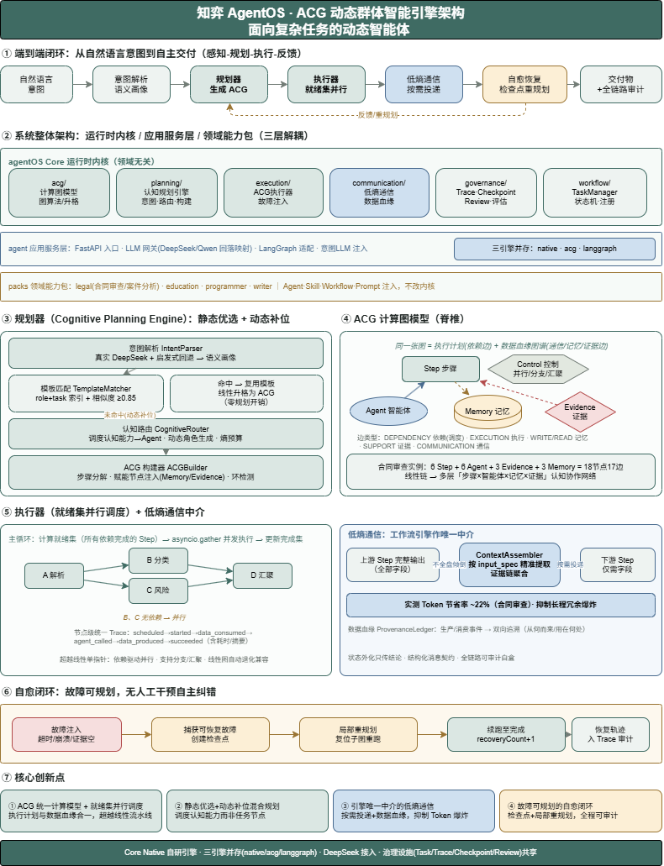
图2.1知弈 AgentOS ACG 引擎整体架构总图
全链路依托 ACG 动态群体智能引擎实现任务全生命周期管控，引擎完整覆盖意图解析、认知规划、并行调度、低熵通信、记忆管理、故障自愈六大核心模块，构建从自然语言输入到交付物输出的端到端自主执行链路：
1.认知规划：采用静态模板复用 + 动态实时生成的混合策略，优先复用成熟任务模板压缩计算开销，无匹配模板时自动完成智能体路由、协作网络搭建与任务图合法性校验；
2.并行调度执行：以任务依赖关系构建就绪集调度机制，支持多分支任务无阻塞同步运行，充分释放异构算力并行能力；
3.低熵可信通信：作为模块间唯一数据流转中介，按需筛选字段组装轻量化上下文，削减冗余 Token 开销，同步留存完整数据血缘，满足全链路溯源审计要求；
4.分层长效记忆：搭建多级记忆架构，隔离临时运行数据、过程事件、领域知识与阶段性结论，保障长周期复杂任务持续稳定执行；
5.自主故障自愈：内置完整故障处理闭环，异常发生后自动捕获故障点、生成局部重规划策略，无人工干预即可断点续跑，全量留存运行日志、决策证据与检查点用于事后审计。
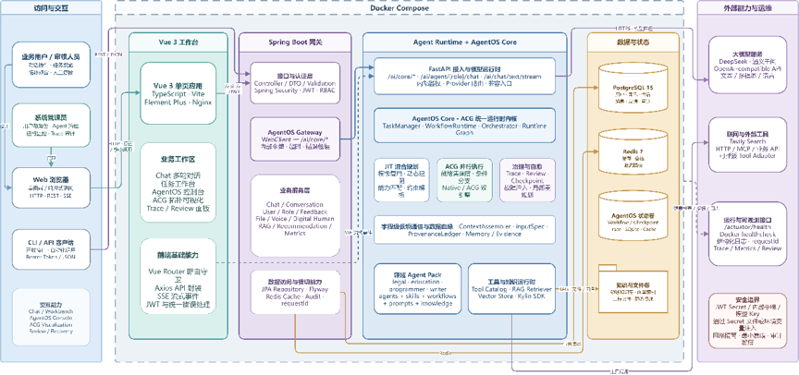图2.2 知弈 AgentOS 项目工程部署图
同时系统配套端 - 边 - 云异构资源多目标调度机制，综合算力负载、网络时延、使用成本、隐私约束动态分配执行资源；定义标准化统一数据结构与模块接口契约，规范全链路数据流转格式；针对图遍历、并行调度、上下文装配、故障重规划等核心算法完成复杂度分析，保证大规模多智能体场景下的运行效率。

3 系统总体设计

3.1 总体架构
知弈·AgentOS 面向长周期、高复杂度、强约束和高不确定性的专业任务，构建统一的动态异构群体智能运行架构。系统将任务、智能体、技能、记忆、证据、资源与控制逻辑统一纳入可计算、可调度、可观测和可恢复的运行体系，使群体智能由“多个 Agent 协同对话”转变为“面向任务目标的动态组织与持续执行”。
系统总体架构以 Task、ACG 和 Runtime Graph 为三个核心抽象。其中，Task 表示一个具有明确目标、约束、预算和生命周期的完整任务；ACG 用于描述任务执行所需的步骤、智能体、技能、记忆、证据及控制关系，是系统进行任务规划和群体组织的统一计算模型；Runtime Graph 则表示 ACG 在实际执行过程中的动态运行状态，承载节点激活、资源绑定、数据流转、执行结果以及异常恢复等运行信息。三者共同形成从任务意图到实际执行的统一状态空间。
在系统组织方式上，AgentOS 采用“控制平面—认知协同平面—运行执行平面—治理与演化平面”的分层架构。
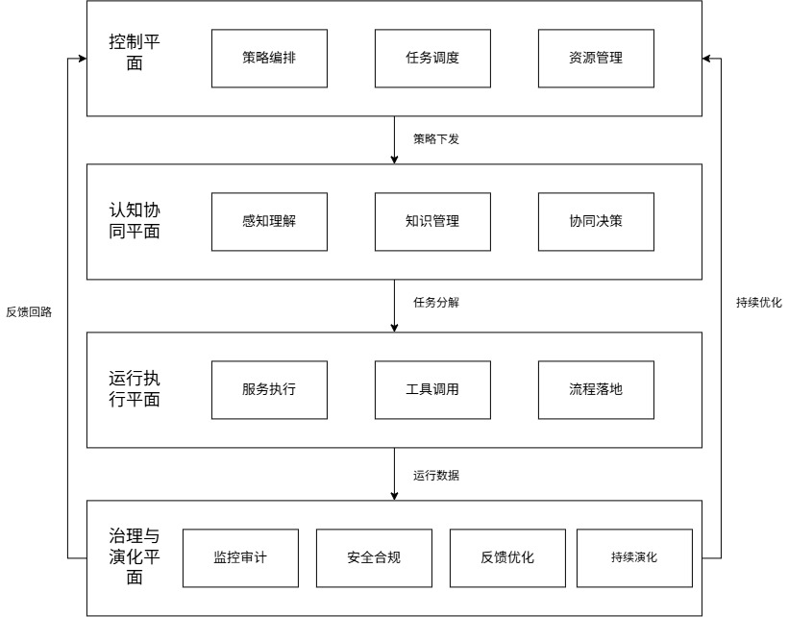
图3.1 系统组织分成架构图
控制平面负责任务生命周期管理、策略配置和全局运行控制。系统首先将用户输入的自然语言需求实例化为 Task，并根据任务目标、复杂度、风险等级、资源预算等信息确定后续处理策略，为认知规划和运行调度提供统一的任务上下文。
认知协同平面负责将非结构化任务需求转化为可执行的群体智能结构。运行执行平面负责将规划得到的 ACG 转化为可执行的 Runtime Graph，并根据实际资源状态完成运行时绑定、任务调度和节点执行。治理与演化平面贯穿任务运行全过程，负责维护长程状态、控制跨 Agent 信息流、记录证据与运行轨迹，并在异常发生时执行受控恢复。
由此，系统形成以任务为中心、以图结构为骨架、以异构能力为执行主体、以运行时调度为资源组织机制、以记忆和通信为协同基础、以审计和恢复为安全保障的统一运行闭环：
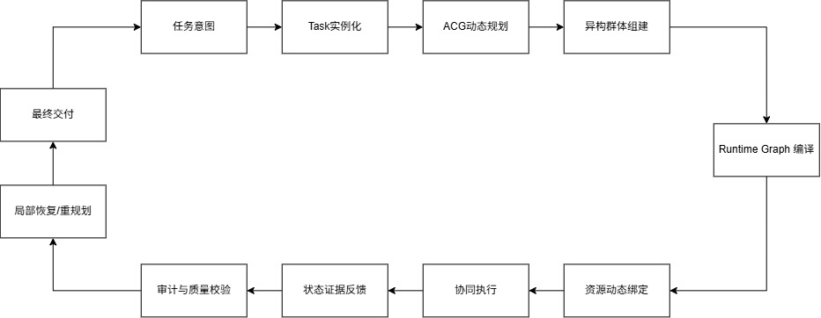
图3.2 系统运行统一闭环
该架构使系统能够在任务执行过程中响应需求变化、资源变化和节点失效，而无需重新启动整个任务。任务逻辑与具体执行资源保持解耦，群体拓扑能够依据任务状态动态调整，关键上下文和中间结果能够通过结构化记忆持续保存，异常能够通过检查点和局部恢复机制进行受控处理，从而支撑超长程复杂任务的持续自治执行。

3.2 系统设计
知弈·AgentOS 的系统设计围绕“任务统一建模、计算图统一表达、运行状态持续演化、执行过程可观测可恢复”展开。系统不将多智能体简单组织为若干独立 Agent 的集合，而是以 Task 作为任务生命周期的基本管理单元，以 ACG作为任务分解、能力组织与协同执行的统一计算模型，并通过运行时状态管理、资源绑定、记忆读写、证据管理和异常恢复机制形成完整的任务执行闭环。

3.2.1 系统逻辑架构
从系统逻辑上看，用户提交的自然语言需求首先被抽象为具有目标、约束、预算和生命周期状态的 Task。然后再经由后续核心引擎转换为ACG 执行实现。
系统在逻辑上由交互与应用层、AgentOS 控制层、运行执行层、治理与保障层以及异构资源层组成。
（1）交互与应用层
交互与应用层负责接收用户任务、展示任务执行状态、呈现中间结果和最终交付物，并向用户提供任务配置、过程查看、人工审核和结果追溯等能力。该层通过统一接口向 AgentOS 核心运行环境提交任务请求，从而将用户交互与内部执行机制解耦。
（2）AgentOS 控制层
AgentOS 控制层负责将用户目标转换为可执行的结构化任务，并维护任务从创建、规划到运行和交付的全过程状态。该层主要包括 Task Manager、Planner、策略管理以及任务身份管理等能力。
（3）运行执行层
运行执行层负责将规划结果转化为实际计算，并持续维护任务运行状态。该层由 Scheduler、Executor、Communication、Memory 和 Resource 等核心能力共同构成。该层的核心不是一次性执行固定工作流，而是根据运行状态持续推进任务，使任务执行过程能够对资源变化、节点失败和需求变化作出响应。
（4）治理与保障层
治理与保障层负责保证任务执行过程的可信性、可追溯性和可恢复性，主要包括 Evidence、Audit、Recovery、人工审核以及相关状态记录机制。系统不仅关注“是否得到结果”，还关注“结果由什么步骤产生、依赖什么证据、使用什么资源以及出现异常后如何恢复”。
（5）异构资源层
异构资源层为上层执行提供模型、工具、知识库、外部服务及不同计算环境。资源可以具有不同的计算能力、访问权限、网络条件、时延和成本特征。
Agent OS 不将具体模型或计算节点固定绑定到某一种资源，而是由调度过程根据节点的资源需求和当前可用资源进行运行时绑定。由此使任务规划与具体资源实例之间保持一定程度的解耦，为后续扩展本地、边缘和云端异构执行环境提供统一接口。

3.2.2 统一计算模型
Task 与 ACG 是系统内部贯穿规划、执行和治理过程的两类核心对象。后面将给出具体声明和定义。
Task 描述的是“需要完成什么”，负责承载用户目标、任务约束、资源预算、风险等级和生命周期状态；ACG 描述的是“如何完成”，负责表达完成任务所需要的计算节点、能力节点、数据关系和控制关系。
对于一个复杂任务，系统首先将用户需求实例化为 Task。Planner 根据 Task 的目标和约束生成 ACG Blueprint，并将任务拆分为多个具有明确职责的节点。 因此，Task 与 ACG 并不是并列的两个工作流系统，而是“任务对象—计算结构”之间的对应关系：
Task 定义任务边界，ACG 定义计算结构，Runtime Graph 承载实际运行状态。

3.2.3 设计态与运行态
为兼顾任务规划的稳定性和实际执行环境的不确定性，系统采用设计态与运行态相分离的双态机制。
设计态主要对应 ACG Blueprint。Planner 在该阶段确定任务的总体结构、节点类型、节点职责、依赖关系、输入输出契约以及初始约束。设计态描述的是任务“应该如何完成”，因此具有相对稳定的结构。
运行态则对应实际执行过程中的运行图状态。Scheduler 将 Blueprint 中的节点转换为运行过程中的执行对象，并根据节点状态、资源状态和执行结果持续更新运行状态。执行过程中，节点可能依次经历等待、就绪、运行、完成、失败等状态，节点之间的依赖关系则决定后续可执行集合。
表3.1 设计态与运行态职责
状态 | 核心对象 | 主要作用
设计态 | ACG Blueprint | 描述任务结构、节点职责和初始执行约束
运行态 | Runtime Graph 状态 | 描述节点实际状态、执行结果和运行过程
执行实例 | Run / Attempt / StepExecution | 记录一次具体运行及其中的执行尝试和步骤

3.2.5 数据存储设计
系统根据不同数据的访问特征和生命周期进行职责分离。
Spring 业务侧的数据主要采用 PostgreSQL 进行持久化，Redis 用于缓存及可选的协调能力。AgentOS 运行侧则针对不同类型的运行数据提供相应 Store，用于保存工作流状态、检查点、执行值、内容清单、记忆、数据血缘、审计信息、资源状态、资源健康状态、演化信息以及身份对象等。
其中，Checkpoint 用于保存任务在关键阶段的可恢复状态；Memory 用于保存可供后续任务步骤检索的历史上下文和知识；Provenance 用于记录数据及结果之间的来源关系；Audit 用于保存执行过程中的关键事件和治理记录。

3.2.6 系统运行闭环
综合上述设计，知弈·AgentOS 的完整运行过程可以抽象为以下闭环：
第一阶段：任务理解。
用户通过任务工作台提交自然语言需求，系统提取任务目标、约束、领域、资源要求和风险等级，并形成结构化 Task。
第二阶段：认知规划。
Planner 根据 Task 的目标和约束生成 ACG Blueprint，将复杂任务分解为多个具有明确职责和依赖关系的节点，并确定必要的输入输出契约。
第三阶段：运行时绑定。
Scheduler 根据当前资源状态、节点依赖和执行策略，对 Blueprint 中的节点进行运行时准备和资源绑定，并确定当前可执行节点集合。
第四阶段：动态执行。
Executor 激活满足执行条件的节点，调用对应 Agent、Skill、模型或工具，并将执行结果、状态变化和事件写入运行状态。
第五阶段：协同与上下文传递。
节点之间不默认传递完整历史上下文，而是依据任务依赖和输入契约传递必要字段，并结合 Context Pack 等结构化上下文机制提供当前阶段所需信息，从而控制通信冗余和上下文规模。
第六阶段：记忆与证据沉淀。
执行过程产生的阶段状态、中间结果、历史信息和外部依据分别进入 Memory、Evidence 和 Provenance 等机制，为后续节点提供可检索上下文，同时为最终结果提供来源依据。
第七阶段：审计与治理。
Audit 对关键执行事件、状态变化、证据关联和结果生成过程进行记录，使最终交付物能够沿着“结果—步骤—证据—资源—运行记录”进行追溯。
第八阶段：异常恢复。
当节点执行失败、资源不可用、证据不足或任务条件发生变化时，Recovery 根据检查点和当前运行状态采取重试、替代执行或局部重新规划等措施，使任务尽可能避免从头开始执行。
第九阶段：结果交付。
当任务满足交付契约后，系统汇总最终结果及其关联证据，并形成可展示、可审计和可复核的任务交付物；若任务需要人工确认，则在满足相应条件后进入人工审核环节。
由此，系统形成以 Task 为主线、以 ACG 为计算结构、以 Runtime 状态为执行载体、以 Memory 与 Evidence 为信息基础、以 Audit 与 Recovery 为治理保障的闭环运行体系。该体系使系统能够在复杂任务执行过程中同时处理任务结构变化、资源异构、上下文增长、节点失效和结果追溯等问题，为后续任务管理模块、核心引擎模块以及联邦服务模块的具体实现提供统一的系统基础。

3.3 任务管理模块
传统大模型在处理用户提供的自然语言需求时，并不会直接拆分和理解复杂专业需求，其核心机制是“基于概率的文本续写”。大模型处理过程中会将用户的整个问题或指令连同上下文作为一个整体输入给模型。模型再通过其庞大的预训练参数和注意力机制在这个序列中寻找模式，并预测下一个最有可能出现的词元。它并不进行有意识的“拆分”，而是通过其内部复杂的向量计算，隐含地关联了输入文本中的不同部分。模型计算时其数据表示方式是“无状态”的嵌入向量。这也是模型出现幻觉的根本原因。
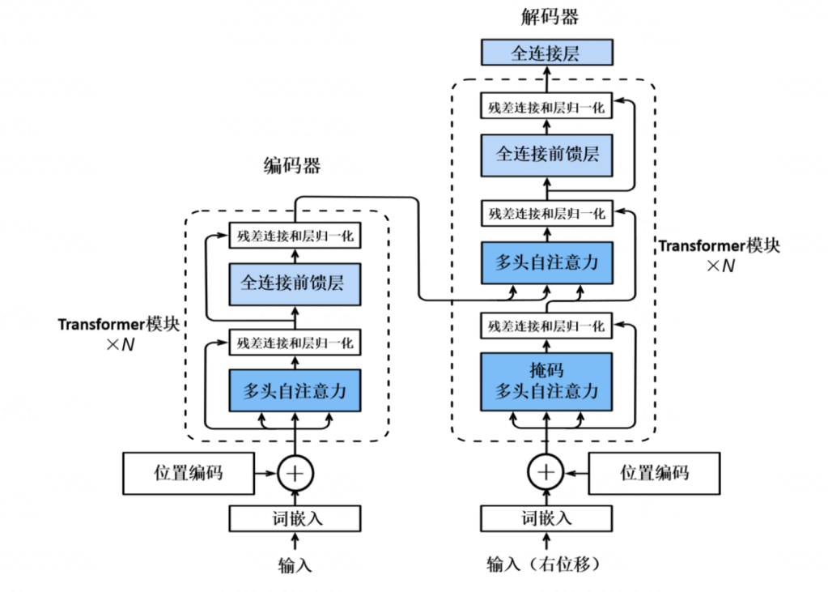
图3.3 Transformer架构原理图
为了解决这个问题，我们尝试将用户需求进行拆解和封装，使得任务定义和管理阶段摆脱黑盒逻辑。我们使用 Task 作为封装任务请求的基本单元。用户的需求被实例化为一个可被调度、执行、追踪和治理的数字化项目。在本项目架构中，Task对象是系统最核心的顶层抽象与数据载体。它贯穿了从任务创建、规划、执行到交付的全生命周期，是工作流引擎、调度器、治理策略等多个模块操作和协作的中心。而Task Manager板块就是本项目负责实现业务生命周期和状态一致性的核心板块。
表1系统性地列出了Task对象所包含的关键信息字段及其含义。本表格定义的字段将是后续文档中描述任务流转、步骤依赖、证据绑定与审计恢复等机制时共同引用的基础。
表3.2 Task的结构信息
信息类型 | 字段名称 | 字段含义
标识与元数据​ | task_id | 唯一标识
标识与元数据​ | user_id | 归属教师
标识与元数据​ | created_at | 创建时间
任务定义 | user_intent | 教师原始请求
任务定义 | role_type | 请求知识领域
任务定义 | task_type | 请求任务类型
任务定义 | file_refs | 请求关联文件
任务定义 | parent_task_id | 父任务标识
状态与进度​ | status | 状态机
状态与进度​ | progress | 进度百分比
状态与进度​ | updated_at​ | 更新时间
状态与进度​ | current_step_id | 当前执行步骤
执行计划 | workflow_blueprint | 执行引擎的完整ACG
产出与记忆 | output_summary | 最终摘要引用
产出与记忆 | memory_snapshot_id | 关联的记忆快照标记
治理与审计 | risk_level | 总体风险等级
治理与审计 | trace_id | 全链路审计日志标记
治理与审计 | latest_checkpoint_id | 最新恢复点标记
资源配额 | resource_lease_id | 系统全局资源管理器申请的资源配额

3.3.1 任务创建
任务创建负责将用户提交的非结构化请求转换为系统可管理的 Task 对象。
用户通过工作台提交包含角色类型、任务类型、自然语言描述及关联文件的任务请求后，系统首先进行参数合法性检查，确认必填字段和枚举值满足系统定义；随后验证关联文件是否真实存在以及当前用户是否具有访问权限，建立任务与输入材料之间的可靠关联。
校验通过后，系统生成唯一 task_id，绑定用户身份及任务元数据，并初始化任务状态：status = CREATED，progress = 0。
同时保存任务描述、角色类型、任务类型和文件引用等基础信息。任务持久化完成后记录任务创建事件，并触发后续规划流程。
因此，任务创建完成后形成统一的管理数据，为后续模块提供稳定的任务入口。
3.3.2 任务复杂度评估
任务创建后，Task Manager 根据任务特征判断任务所需的执行复杂度，并据此决定是否进入动态群体智能执行路径。
表3.3 复杂度综合评估维度
评估维度 | 主要来源 | 作用
任务规模 | 意图长度、文件数量 | 判断任务输入规模
结构复杂度 | 依赖深度、预估 Step 数量 | 判断任务执行链长度
专业风险 | 风险等级、任务类型 | 判断治理与可靠性要求
推理复杂度 | 跨领域需求、可选路径数量 | 判断是否需要动态认知协作
资源需求 | Token、时延、并发需求 | 判断资源消耗水平
系统形成 task_complexity_score，并结合系统策略确定任务执行模式。
简单、标准化任务可直接进入轻量或模板化执行路径；当任务复杂度超过设定阈值，或任务属于高风险、长程、跨领域任务时，系统进一步启用动态认知路由和异构 Agent 协作机制。任务复杂度决定系统运行机制，而不是所有任务统一采用最高成本的群体智能模式。
3.3.3 任务状态约束
Task Manager 通过显式状态机约束任务生命周期，保证任务状态变化具有明确的触发条件和责任边界。
任务核心状态包括：
CREATED → PLANNING → PLANNED → RUNNING → COMPLETED
在执行过程中，根据治理和异常情况可进入：
RUNNING → WAITING_REVIEW
RUNNING → FAILED → RECOVERING → RUNNING
表3.4 系统任务状态表
状态 | 含义 | 主要触发条件
CREATED | 已创建 | Task 持久化完成
PLANNING | 规划中 | 启动任务规划
PLANNED | 已规划 | ACG Blueprint 生成并通过验证
RUNNING | 执行中 | 开始运行时调度
WAITING_REVIEW | 等待审核 | 触发人工或治理审核
FAILED | 已失败 | 出现不可直接处理的执行异常
RECOVERING | 恢复中 | 启动检查点恢复或局部恢复
COMPLETED | 已完成 | 所有必要步骤完成并通过最终校验
系统禁止非法状态跳转，状态变化必须由对应生命周期事件触发并记录，从而保证任务始终处于可解释、可追踪的运行状态。
3.3.4 任务进度与事件管理
Task Manager 同时维护任务级进度和生命周期事件。
任务进度由关联执行节点的状态变化驱动。对于简单任务，可采用统一节点权重计算；对于复杂任务，可根据步骤预估耗时或复杂度设置差异化权重，使任务进度能够反映实际执行程度。
任务生命周期中的关键事件统一进行结构化记录，包括状态变更、
规划完成、审核触发与审核结果、执行异常、恢复操作、任务完成。
事件与 task_id 关联，并保留相应时间和上下文信息，为任务追踪、审计和故障诊断提供依据。
3.3.5 任务恢复与异常处理
任务管理模块不直接实现具体的故障恢复算法，而负责维护任务在异常情况下的生命周期转换。
当执行器、调度器或其他运行时模块产生异常时，Task Manager 接收异常事件并根据错误类型更新任务状态。可恢复异常进入 FAILED → RECOVERING 流程，由恢复器结合检查点、执行状态和历史上下文进行恢复；恢复完成后重新进入 RUNNING。
对于不可恢复异常，任务保持 FAILED 状态并输出对应诊断信息。
因此，任务管理模块与恢复器形成明确边界：
Task Manager 管“任务是否需要恢复以及处于什么恢复状态”；Recovery 负责“具体如何恢复”。
通过这种设计，任务失败不再意味着整个任务必须从头开始，而能够由恢复模块基于已有执行状态进行局部续跑。
Task Manager 管任务生命周期，Planner 管任务如何完成，Scheduler 管任务由谁执行，Executor 管任务如何执行，Recovery 管任务如何从异常中恢复。

3.4 核心引擎模块
在面向专业场景的复杂任务处理时，单次的模型会话调用或简单的多轮对话通常无法满足长周期、多阶段、多目标协同推理需求。传统工作流系统虽然能够完成固定流程编排，但其执行拓扑通常在任务开始前已经确定，缺乏根据任务语义动态调整协作结构的能力。当面对开放域问题时，静态流程往往无法适应任务复杂度变化、资源状态变化以及执行过程中的不确定性。
与此同时，现有多智能体系统虽然引入多个Agent参与协同决策，但其协作方式大多采用全连接通信或固定角色编排模式，导致通信冗余严重、上下文持续膨胀、推理成本快速增长，并且缺乏对群体结构的动态管理能力。当任务规模扩大时，系统容易出现信息熵爆炸、推理链失控以及资源利用效率下降等问题。
为解决上述问题，本系统设计核心引擎作为整个群体智能系统的核心运行时中枢。核心引擎不仅承担传统工作流编排职责，更进一步引入动态异构群体智能机制，将任务规划、认知路由、角色生成、协同通信、执行调度、群体共识、故障自治与过程审计统一纳入同一运行框架，实现复杂任务从静态流程驱动向动态认知驱动的演进。
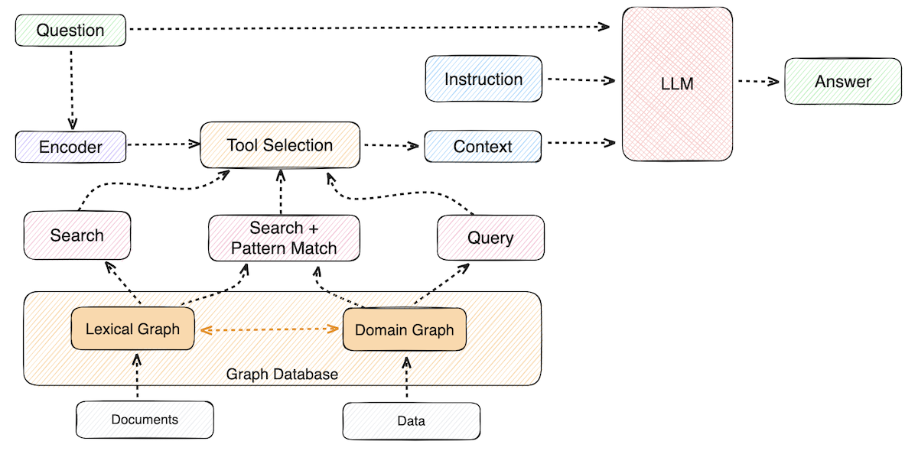
图3.4 ACG示意图
模块采用Agentic Computation Graph（ACG）作为统一计算模型。ACG由Agent Node、Step Node、Memory Node、Evidence Node和Control Node共同构成。不仅描述任务步骤之间的依赖关系，还描述智能体之间的协作关系、记忆流动关系以及证据传播关系。
表3.5 ACG部件信息
分类 | 类型 | 描述
节点 | Step Node | 执行步骤节点
节点 | Agent Node | 智能体节点
节点 | Skill Node | 技能节点
节点 | Memory Node | 记忆节点
节点 | Evidence Node | 证据节点
节点 | Control Node | 控制节点
边 | Dependency Edge | 任务依赖
边 | Communication Edge | 通信关系
其中Step Node是ACG中的最小执行单元，用于描述具体任务步骤；Agent Node负责承担执行职责，一个Agent可执行多个Step；Memory Node负责提供上下文状态；Evidence Node负责记录推理依据与可信证据；Control Node负责流程控制与群体协调。执行器直接负责调度Step Node并驱动对应Agent完成Step执行。

表3.6 ACG字段结构
字段名 | 标识名 | 描述
graph_id | 图唯一标识 | 当前ACG实例唯一ID
task_id | 所属任务ID | 对应Task对象
version | 图版本号 | 支持动态演化与增量更新
objective | 总体目标 | 当前任务目标描述
complexity_level | 复杂度等级 | Simple、Medium、Complex、Extreme
priority | 优先级 | 调度优先级
created_at | 创建时间 | 图创建时间
updated_at | 更新时间 | 最近更新时间
node_count | 节点数量 | 当前图节点总数
edge_count | 边数量 | 当前图边总数
metadata | 扩展元数据 | 自定义扩展字段
本系统的智能体计算图采用“设计时蓝图”与“运行时图景”双态模型。ACG蓝图在规划阶段静态生成，定义了任务拓扑、节点契约与初始约束；运行时，Workflow Engine 将其实例化为Runtime Graph并驱动其状态演化。Runtime Graph 的关键特性是“持续增长”，表现为节点状态迁移、边上承载真实数据流引用，并能根据策略动态注入新节点，实现自适应拓扑。
图4-2展示了动态异构群体智能系统的执行架构。规划器首先生成Agentic Computation Graph（ACG）并提交至调度器。调度器结合资源管理器提供的资源状态信息完成资源匹配与任务分发，将可执行任务包下发至执行器。执行过程中，智能体通过通信总线进行协同交互，并通过记忆系统获取历史经验、上下文信息及知识支持。执行结果提交至审计器进行质量评估与一致性验证。当审计失败或运行异常时，恢复控制器依据历史检查点与故障信息生成恢复策略，并触发调度器执行重新调度、局部重规划或任务重试。最终通过审计验证的结果输出为系统交付物，从而形成具备自主执行、自主纠错与自主恢复能力的闭环执行体系。
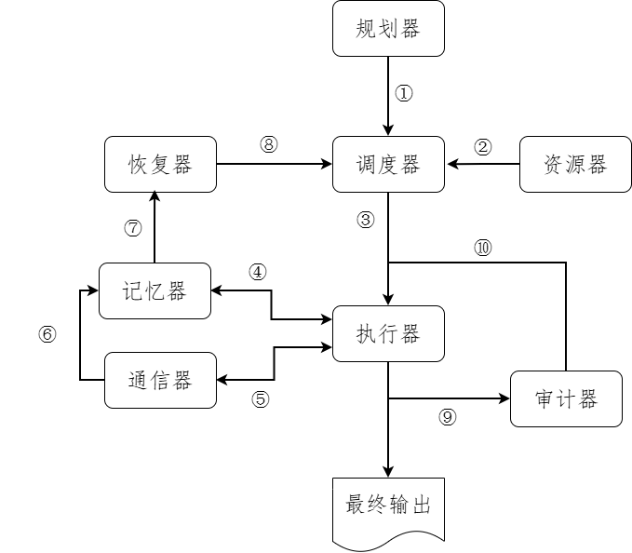
图3.5 执行实现流程图解
上图中的数据详情介绍如下：
①规划器将构建完成的静态ACG发送至调度器，包含执行约束信息。
②资源管理器向调度器提供当前可用资源信息。
③调度器根据ACG依赖关系与资源匹配结果，生成执行任务包并下发至执行器执行。执行器可以注册多个实例支持并行执行。
④记忆器向当前执行节点提供历史记忆、上下文信息及知识检索结果。
⑤执行过程中智能体产生协作请求，通过通信总线完成消息传递与状态同步。
⑥通信过程中产生的重要交互信息、推理结果及事件记录被写入记忆系统。
⑦恢复控制器从记忆系统获取历史执行状态、检查点信息及故障记录。
⑧当检测到异常或审计失败时，恢复控制器向调度器提交恢复策略，触发任务重调度或局部重规划。
⑨执行结果提交至审计器，进行规则校验、一致性验证及质量评估。
⑩审计器根据验证结果生成审计反馈，当结果不满足要求时触发重新调度、补充执行或局部图谱修正。

3.4.1 规划器
动态规划器本质上是一个将自然语言任务编译为可执行多智能体计算图的认知编译器，其核心作用是完成从任务语义理解到群体智能执行结构生成的全过程映射，其输出不仅包含任务分解结果，还包含执行拓扑结构、角色协作结构以及系统级策略约束，最终形成可被Workflow Engine识别的静态ACG蓝图。整个规划过程将由多个连续的认知编译阶段构成，各阶段之间通过结构化的数据结构进行传递与约束。
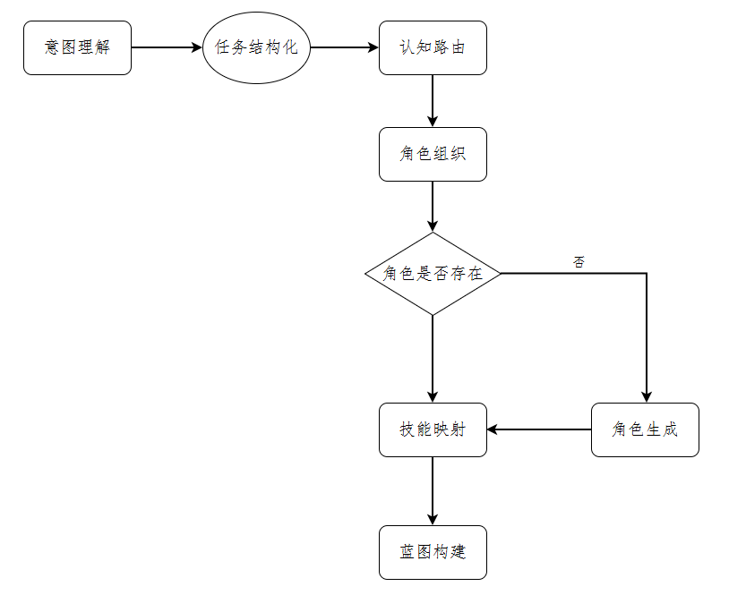
图 3.1 规划器执行实现流程
ACG是任务执行的“总设计图”，综合资源利用和响应速度，规划器目前采用“静态优选，动态补位”的混合策略来实现。
（1）意图处理
意图分析器本质是一个将自然语言任务转化为结构化语义表示的任务语义编译过程。该组件接收用户任务输入和相关约束，输出可被后续模块直接消费的任务结构画像（Task Semantic Profile）。
意图分析器采用双层模型协同架构，由轻量级语义分类模型和大规模推理模型共同完成任务理解：轻量级模型负责快速识别任务类别、领域及基础意图，大规模推理模型进一步补充任务目标、约束条件、对象、期望产物和潜在依赖等深层语义信息。
其处理过程为：自然语言任务 → 基础语义分类 → 深层语义解析 → 结构化任务画像。
表3.7 意图分析主要输出内容
输出项 | 内容
task_type | 任务类型
domain | 所属领域
goal | 核心任务目标
constraints | 显式任务约束
expected_output | 期望产物
entities | 任务涉及对象
requirements | 能力与执行要求
risk_hints | 初步风险提示
意图分析结果不直接决定具体 Agent 或资源，而是作为任务结构化和认知路由的统一语义输入。
（2）任务结构化
任务结构化器对语义画像进行层次化分解与结构建模，该过程通过依赖关系解析与目标分层机制，将高层任务目标拆解为多个子目标，并进一步细化为具备执行语义的任务节点，同时建立任务之间的前后依赖关系与约束关系，形成层级化任务树。
该组件首先根据任务目标确定任务阶段（Phase），再进一步划分可执行步骤（Step），并为每个步骤定义输入、输出、前置条件、约束和依赖关系。
其核心处理关系为：Task → Phase → Step → Dependency。
其中，Task 描述整体任务目标，Phase 表示具有相对独立目标的任务阶段，Step 表示实际可执行的最小任务单元。
任务结构化器同时生成节点间的输入输出契约，为后续 Communication 的数据传递、Scheduler 的就绪判断以及 Executor 的执行调用提供结构基础。
（3）认知路由
认知路由器负责根据结构化任务识别完成任务所需要的认知能力，并将任务需求映射到系统可用的 Agent、Skill 和 Tool 能力。
与传统工作流直接选择固定执行节点不同，认知路由器首先确定，任务需要什么能力？系统有哪些能力？当前应该组合哪些能力？
其输入包括结构化任务、任务约束和 Resource Registry 中的能力画像；输出为与任务需求匹配的能力集合及候选执行角色。
当现有 Agent 无法完整覆盖任务所需能力时，系统可以根据已有能力进行角色组合，形成面向当前任务的临时认知角色，再交由后续 ACG 构建过程进行结构化表达。
因此，认知路由器是 AgentOS 实现动态异构协作的主要入口。
认知路由构建动态智能体协作网络，并交由后续模块进一步转换为完整ACG结构。
- 系统策略注入
策略注入器负责将系统级治理要求和任务级执行约束加入规划结果，使生成的任务结构不仅满足“能够执行”，同时满足“允许执行”和“可控执行”。
其输入包括系统安全策略、任务约束、资源限制、记忆策略、通信策略、审计要求、恢复策略。
经过策略注入后，为 ACG 节点补充相应的执行约束，例如权限范围、资源要求、上下文范围、Evidence 要求、人工审核条件以及失败处理策略。
该组件不直接执行策略，而是将策略转换为后续 Scheduler、Communication、Audit 和 Recovery 可以识别的结构化约束
（5）ACG编译阶段
ACG编译阶段，该阶段是整个规划器的核心输出环节，由ACG构建器将任务结构、执行意图、拓扑结构以及角色映射结果进行统一融合，生成完整的ACG。ACG由多类型节点与多类型边构成，该阶段生成的ACG已经不再是任务描述，而是可直接驱动执行器运行的计算级结构。
（6）输出验证
ACG验证与优化阶段，该阶段对生成的ACG进行结构一致性与执行可行性检查，主要包括表 中的部分，并在必要时进行局部结构优化或重构，最终输出可执行的最终ACG蓝图。

表3.8 输出验证要求
结构完整性 | 节点及边是否完整
依赖合法性 | 是否存在非法依赖或循环依赖
契约一致性 | 输入输出是否匹配
能力可用性 | 所需能力是否存在候选资源
权限约束 | 节点是否具备必要调用权限
策略一致性 | 是否满足任务和系统治理要求
可执行性 | 是否存在无法满足的执行前置条件
最终输出的ACG Blueprint将被Workflow Engine直接接管，用于驱动多智能体系统的实际执行过程，实现从自然语言任务到群体智能计算图的端到端编译与执行闭环。
规划器不直接负责资源选择、节点执行和运行时状态维护，而是通过标准化接口与其他模块形成职责分离。
表3.9 规划器部件的协作配合
协作模块 | 规划器提供 | 规划器获取
Task Manager | 结构化任务需求 | Task、约束、生命周期状态
Resource | 所需能力描述 | 能力画像与资源可用性
Memory | 上下文需求 | 历史任务与长期知识
Scheduler | ACG Blueprint、执行约束 | 资源与运行条件反馈
Communication | 节点通信契约 | 数据格式约束
Audit | 风险与验证要求 | 策略与治理约束
Recovery | 失败处理策略 | 历史故障与恢复信息

3.4.2 调度器

3.4.3 执行器
任务的实现是工作流引擎的运行核心，是动态、可靠、有序任务执行流的确定性中枢。执行过程中配合通信器和记忆器完成多智能体的协作和最小单元并发实现组件，支持检查点重加载和证据审计实现。保留有健全的异常检测处理机制。严格管理Task生命周期、审计轨迹与故障恢复。
执行器是保障正确、高效、无差错完成任务执行的精密双手。它不参与宏观的资源调度与流程编排，而是专注于微观层面的单次执行过程，通过一套模块化、异步化、韧性化的架构设计，确保执行步骤都能在预设的安全、性能与可靠性边界内完成，并将执行结果原子化地同步至系统的状态、审计与记忆体系，从而驱动工作流稳步向前。为清晰阐述其内部构造与协作机制，组件表系统解析各模块职责，对各核心组件进行详尽说明。
执行器整体由任务分发器、执行单元池、安全调用学校端、重试超时控制器、结果解析器、指标收集器、回调协调器七部分协同构成，各模块职责边界清晰，依靠标准化执行包完成数据交互。
表 3.10 执行器核心子模块职责说明。
模块 | 核心职责 | 关键特性
任务分发器 | 接收 Execution Package，校验配额、租约、幂等键与 Agent 健康 | 背压控制、重复任务去重
执行单元池 | 承载可横向扩展的异步 Step 执行实例 | 并行批次、上下文隔离
安全调用学校端 | 统一调用 Agent、模型与 Tool Runtime | 连接复用、熔断与故障隔离
重试/超时控制器 | 区分瞬时故障与确定性错误，执行有限重试 | 分层超时、指数退避
结果解析器 | 校验 output_spec、提取 Evidence、过滤非契约字段 | 结构确定性、证据引用
指标收集器 | 采集耗时、Token、资源消耗、失败与重试信息 | 非侵入式可观测
回调协调器 | 原子更新 Step 状态、Trace、Memory 与 Checkpoint | 一致性写回、失败回滚

3.4.4 通信器
通信器是跨Agent协作的数据交换中枢。它以ACG依赖边确定通信范围，以Message契约约束消息结构，以Context Pack向下游Step投递最小充分上下文，并将生产、消费、路由和异常事件写入Runtime Interaction。该设计避免Agent之间的无序对话，使通信能够被验证、压缩、审计和恢复。
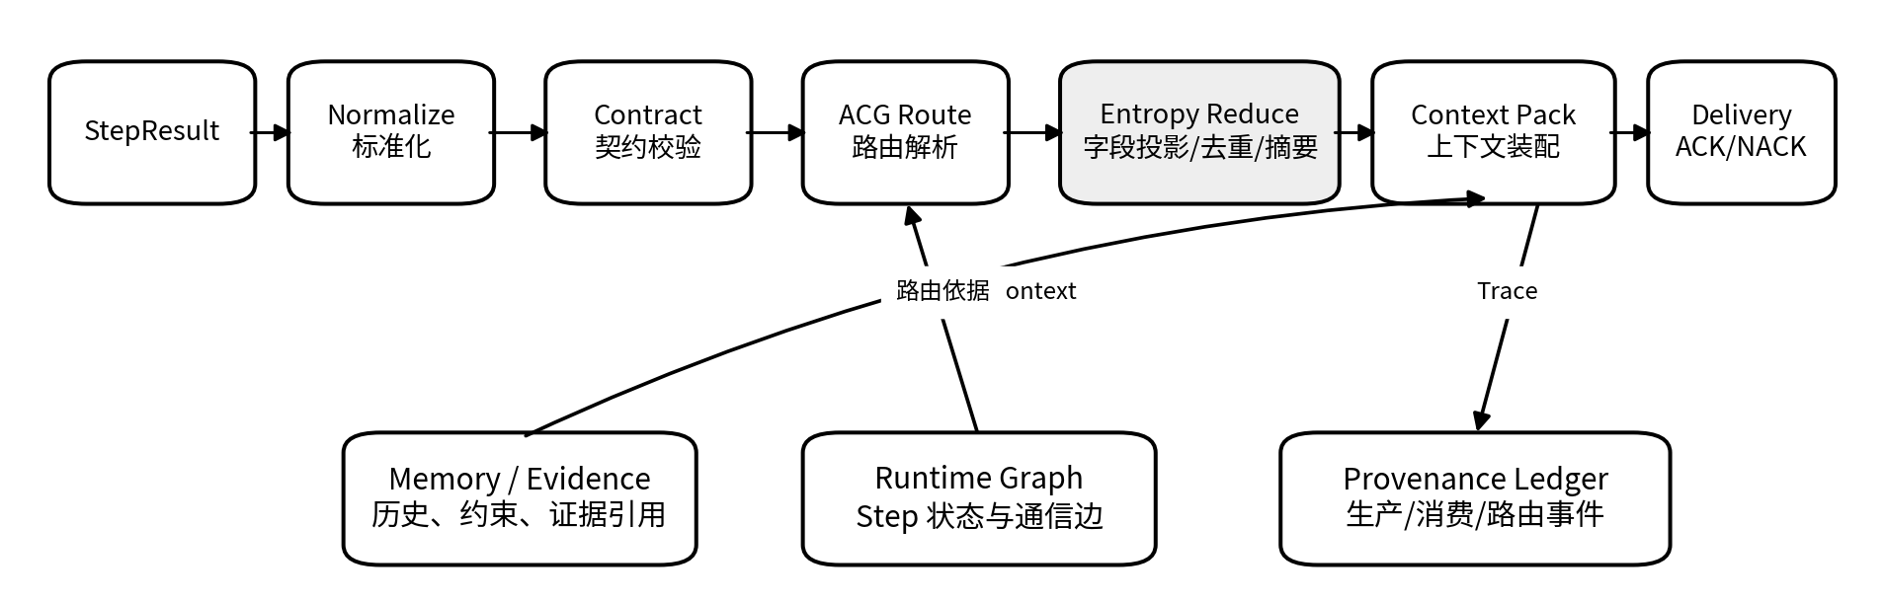
图 3.9 ACG 驱动的低熵通信处理链路
（1）ACG 驱动的通信路由
通信路由建立在 Runtime Graph 上。DEPENDENCY 关系用于判断执行先后，COMMUNICATION 关系描述允许的数据方向、条件和字段映射；目标 Step 的 input_spec 则声明当前节点真正需要消费的数据。通信器不通过“上游完成即全文转发”的方式建立上下文，而是根据当前图版本、目标节点状态和契约条件计算 TargetRoute，使通信行为与任务结构保持一致。
（2）低熵处理
低熵通信的目标不是简单缩短文本，而是在保持任务关键语义、约束和 Evidence 完整性的前提下降低无效上下文。系统从五个层面控制通信规模：拓扑层仅沿有效 ACG 关系传递；字段层只投递 input_spec 声明的内容；内容层对长文本执行去重、摘要与必要重排；状态层将历史运行信息外化至 Runtime State、Memory 与 Checkpoint，避免反复叙述；版本层通过 schema_version 与 Schema Adapter 管理契约演进，禁止不兼容数据被静默误读。
（3）Context Pack 装配
ReducedPayload 不会直接作为 Prompt 发送给 Agent。Context Pack Builder 还会结合任务目标、当前 Step、系统约束、Memory、Evidence、Tool 权限和 Token 预算生成一次调用的认知工作集。Context Pack 只保存对当前决策必要的信息及其引用，原始文档、长历史与大体积对象继续保留在外部存储中，通过引用按需访问。
（4）Provenance 与异常处理
每一次字段生产和消费均记录 producer、consumer、fieldNames、checksum、tokenSize、evidenceRefs 与 trace_id 等信息。Provenance Ledger 因此既能够从最终结论反向追溯到原始 Evidence，也能够从某个来源正向分析其影响的下游 Step。若发生字段缺失、版本不兼容、消息超时或目标 Agent 失联，通信器优先执行确定性适配、有限重试或替代路由；无法在通信层解决的故障则形成标准 FailureEvent，交由调度器或恢复器处理。

3.4.5 记忆器
记忆器为长周期任务提供独立的上下文连续性服务。规划器在ACG中声明每个Step的memory_policy；执行器在节点激活时请求Context Pack；通信器将关键交互转化为可引用事件；
表 3.9 六类记忆体系
记忆类型 | 主要内容 | 典型作用域 | 主要用途
Working Memory | 当前目标、依赖输出、临时变量、假设、未决问题、工具临时结果与预算 | RUN / PHASE / STEP | 在线执行与临时状态
Episodic Memory | 事件、动作、结果、因果、失败与恢复轨迹 | RUN / TASK | 复盘、恢复与相似经历召回
Semantic Memory | 经过 Evidence / Audit 确认的领域事实、规则和知识 | USER / TENANT / DOMAIN | 长期知识复用
Procedural Memory | Workflow、Skill、操作步骤与经验策略 | DOMAIN / TENANT | 复用“如何完成任务”
Profile / Constraint Memory | 用户偏好、组织策略、权限、格式与硬约束 | USER / TENANT | 保持稳定行为边界
Evidence Memory | Evidence 引用、来源、校验和、可信等级 | TASK / DOMAIN | 支撑审计与结论可追溯

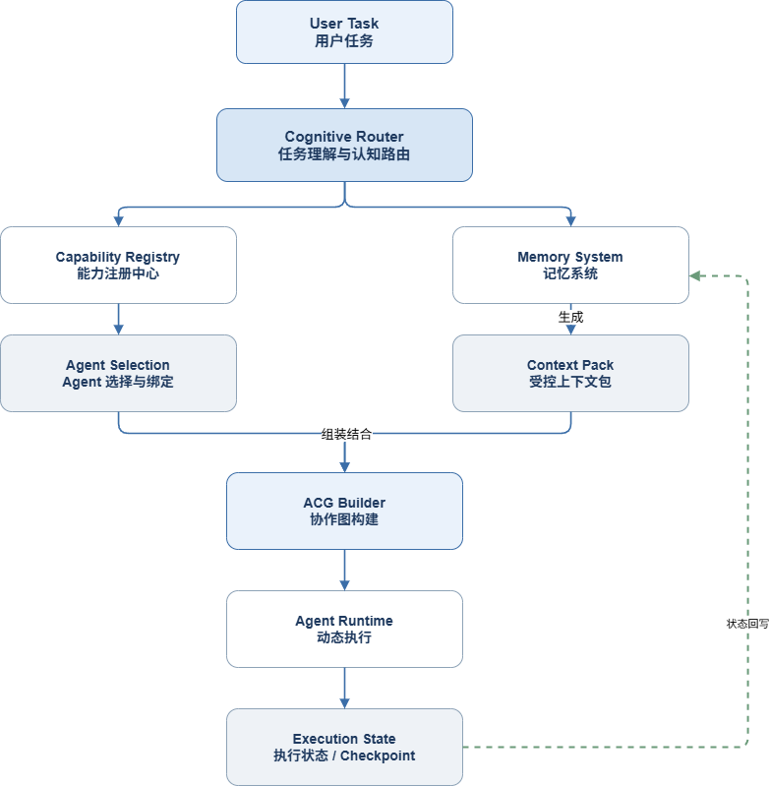
图 3.10 记忆器总体架构
（1）Memory Manager 组织机制
规划器在 Blueprint 中为 Step 声明 memory_policy；节点即将激活时，Executor 提交 MemoryContextRequest，其中包含 task_id、run_id、step_id、Agent、Capability、依赖输出、权限与预算。Memory Manager 先执行作用域过滤和权限判断，再从六类记忆中检索候选项，按相关性、时效性、可信等级和任务重要性排序，处理冲突与失效引用，最后依据 Token 预算完成裁剪并生成 Context Pack。
（2）执行前、执行中与执行后闭环
执行前，记忆器负责恢复当前 Step 所需目标、约束、历史结论和 Evidence；执行中，Tool 临时结果、协作事件和运行状态首先进入 Working Memory，不直接形成长期知识；执行后，StepResult 与状态差量通过 MemoryWriteBatch 提交，系统按生命周期策略决定丢弃、保留、转写或晋升。高价值长期信息只有在 Evidence 有效且审计通过后才能进入 Semantic Memory，防止模型生成的低可信内容被后续任务反复引用。
（3）Memory Capsule 与阶段压缩
当 Phase 完成后，Working Memory 不再无限累积。系统围绕阶段目标、已确认结论、关键 Evidence、未解决问题、风险、约束和下一阶段依赖生成 Memory Capsule（或 Phase Capsule），并将大量过程性对话和临时 Tool 输出移出在线上下文。下游 Step 优先消费 Capsule 与必要原始证据引用，而不是重新读取整个历史执行序列，从而在有限 Token 预算下保持长期任务连续性。
（4）与通信、审计和恢复协同
通信器负责把结构化交互和字段消费事实转换为可引用事件，记忆器负责把这些信息组织成可持续状态；审计器决定哪些结论具备长期准入资格；恢复器则通过 Checkpoint、Working State、Memory Capsule 和 Evidence 引用重建失败前的执行现场。由此形成“通信负责信息流动、记忆负责状态连续、Evidence 负责事实来源、审计负责可信准入”的职责边界。

3.4.6 审计器
审计器将结构校验、证据完整性、风险规则、输出质量和人工审核统一为Policy Decision。它不替代业务推理，而是将可验证事实映射为继续执行、补充证据、降级、人工复核或终止等确定动作，并向记忆器提供长期沉淀的准入依据。
表 3.10 审计器核心组件及职责
组件 | 核心职责 | 主要输出
Audit Gateway | 接收 Step、阶段汇总与最终交付的审计请求 | Audit Request
Context Resolver | 聚合 Runtime Graph、Memory、Evidence、Trace 与策略版本 | Audit Context
Structure Validator | 校验 output_spec、Message 契约与 Schema 兼容性 | 结构问题清单
Evidence Auditor | 校验 Claim—Evidence 绑定、来源有效性与 checksum | Evidence Coverage / Status
Risk Policy Engine | 执行隐私、权限、高风险业务和组织规则 | Risk Decision
Quality Evaluator | 评价完整性、一致性、相关性与可信度 | Quality Score
Review Coordinator | 对无法自动决策或责任敏感节点生成人工复核包 | ReviewPackage / ReviewDecision
Audit Store | 持久化 AuditReport、PolicyDecision 与决策轨迹 | 审计记录
（1）结构与契约审计
结构审计首先验证 StepResult 是否满足 ACG 节点预定义的 output_spec，包括必填字段、数据类型、枚举、范围、版本与 Evidence 引用格式。对于确定性的轻微格式差异，系统可以通过 Schema Adapter 完成可记录的修复；若缺失关键字段或存在语义不确定性，则返回当前 Step 重新生成或补全，禁止审计器自行猜测业务内容。
（2）Evidence 审计
对高风险或专业性较强的 Claim，系统建立 Claim → EvidenceRecord → Source Artifact 的关联。Evidence Auditor 检查原始来源是否存在、版本是否有效、checksum 是否一致、页码或位置能否定位，以及对应 Evidence 是否足以支撑当前结论。关键结论缺少有效证据时，系统可以降低可信等级、插入补证 Step，或阻止其进入下游和长期记忆。
（3）风险、质量与人工审核
风险规则通过 policy_version 固化，主要处理数据权限、隐私边界、高风险 Tool 操作和领域治理要求。质量评价则结合任务完整性、Evidence 覆盖、跨 Step 一致性、任务相关性与执行成本形成结构化报告。对于系统无法独立判断或不应由自动化系统独立承担责任的节点，Review Coordinator 生成 ReviewPackage，并由 Task Manager 将任务置为 WAITING_REVIEW。人工输出结构化 ReviewDecision 后，任务可继续执行、补证、修订或进入恢复流程。
（4）可执行反馈
审计失败不会停留在“发现问题”层面。AuditReport 会进一步被映射为补证、Step 重跑、替代 Agent、局部图调整、Recovery 或 Human Review 等操作请求，使审计器成为从质量判断到系统动作之间的治理桥梁。通过这一机制，AgentOS 能够在结果进入下游之前尽早截获结构缺陷、证据不足和风险问题。
大语言模型与 Agent 的输出具有概率性。当输出仅用于一次性问答时，这种不确定性通常由教师自行判断；但当结果将被后续 Step 消费、写入长期记忆、触发 Tool 或形成专业交付物时，系统必须在模型输出与运行状态之间建立独立治理边界。审计器因此不替代业务 Agent 重新推理，而是判断当前产物是否已经具备继续传播、沉淀或交付的工程条件。

3.4.7 恢复器
恢复器以检查点和Failure Event为入口，在不覆盖原始失败轨迹的前提下生成Recovery Plan。它根据Step幂等性、外部副作用、剩余预算、风险等级与备选资源决定重试、替代资源、局部重规划、补证、人工审核或安全终止，并将恢复分支再次交由审计器验证。
表 3.11恢复器设计目标
设计目标 | 实现含义
精确续跑 | 从最近安全位置继续，而非从头执行。
状态一致 | 恢复 Task、Runtime Graph、Context Pack、Memory、Evidence、Policy 和 Review 状态。
避免副作用重复 | 识别不可幂等调用，复用已确认外部结果或执行补偿。
可解释恢复 | 记录失败原因、检查点选择、保留/重置范围和资源切换。
渐进式自愈 | 优先局部重试，再更换资源、补证、局部重规划，最后人工介入或安全终止。

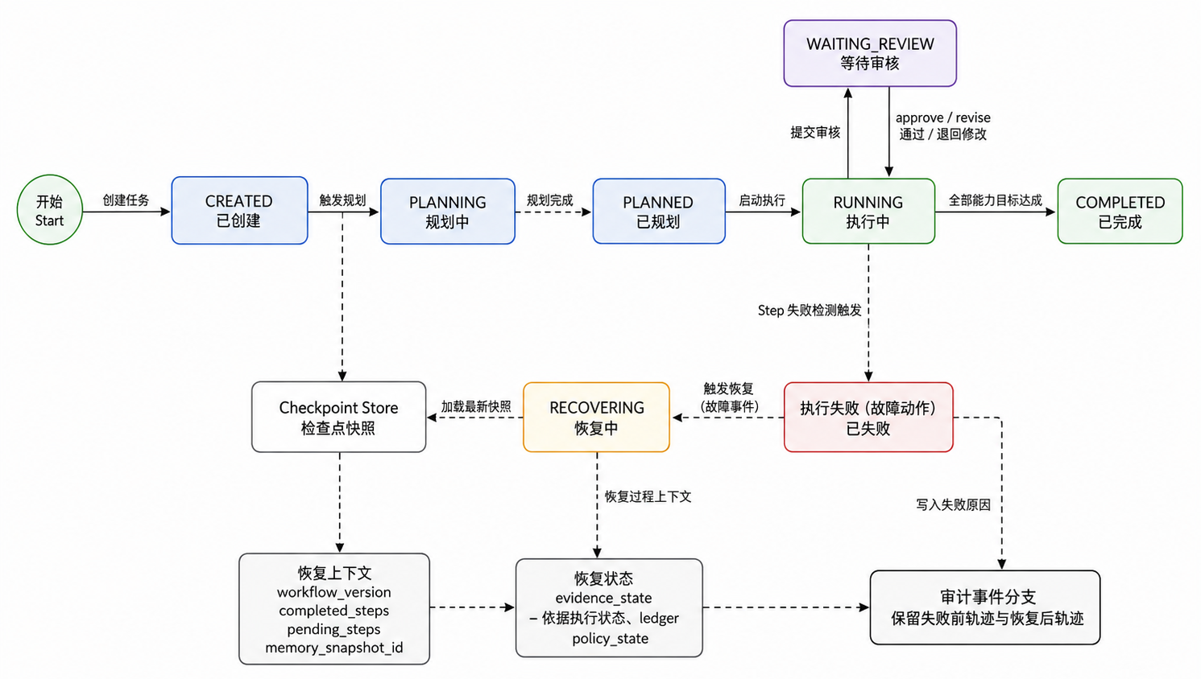 图3.11 恢复器总体架构与任务状态流转
（1）故障接收与分类
Executor、Communication、Scheduler 与 Auditor 均可产生 FailureEvent。Failure Classifier 统一分析故障类别、严重度、幂等性、可恢复性、当前 Attempt、资源健康与 Evidence 状态。模型暂时超时通常适合原绑定重试；Agent 离线应优先切换 Alternate Binding；Evidence 失效需要补证；契约错误可能只重跑当前节点；上游错误导致多个下游结果失效时，则必须进一步计算受影响子图。
（2）Checkpoint 与恢复锚点选择
系统在规划完成、关键 Step、高成本调用、人工审核和阶段汇总等位置创建轻量 Checkpoint。Checkpoint 不复制完整进程内存，而保存 graph_version、Step 状态、已确认输出、Memory Snapshot、Evidence 引用、Execution Binding、资源账本和 Review 状态等恢复所需引用。恢复器选择锚点时不仅考虑时间新旧，还校验图版本兼容性、Evidence 有效性、外部副作用和已完成结果可信性，避免从“最新但不安全”的快照恢复。
（3）影响范围分析与 RecoveryPlan
Context Rebuilder 从 Checkpoint 恢复运行图、记忆、Evidence 和策略状态后，Recovery Planner 依据 DEPENDENCY 与数据血缘计算故障影响范围，并显式给出 preserve_nodes、reset_nodes、retry_nodes、rebind_nodes 与 insert_nodes。若某个并行分支未受到失败节点的数据影响，其结果可以直接保留；只有真正受污染的最小子图进入重新执行，从而降低长任务失败后的重复计算。
（4）渐进式恢复与再审计
恢复器是知弈AgentOS 在长周期、多步骤、多 Agent 和端—边—云异构环境中的容错与自愈协调组件。它面向模型超时、工具失败、资源节点失联、输出契约错误、证据失效、人工审核拒绝、策略版本变化和检查点损坏等异常，使用最近的安全检查点重建任务运行现场。

3.4.8 资源器
资源器维护可调度Agent、模型、工具、知识源和计算节点的统一资源画像。每个资源以能力标签、输入输出契约、部署位置、健康状态、可靠性、实时负载、成本、权限范围和网络特征描述；资源器通过心跳、执行反馈、网络探测和生命周期事件持续更新画像，为规划器的能力匹配和调度器的运行时选择提供可信依据。
表 3.13 ResourceProfile 主要信息维度
维度 | 典型信息 | 主要用途
身份与版本 | resource_id、type、provider、agent/model/skill version、location | 唯一标识、兼容判断与审计
能力 | capability_tags、skill、tool、domain、input/output contract | 规划可行性与 Runtime Binder 匹配
硬件 | CPU、GPU、Memory、VRAM、计算类型 | 资源可行性与执行环境选择
实时负载 | current_load、concurrency、queue_depth、capacity | 调度评分与并发控制
网络 | latency、bandwidth、reachability、topology distance | 端边云位置选择与大上下文传输评估
可靠性 | success_rate、timeout_rate、error_rate、recovery history | 稳定性评价与候选降级
成本 | token_cost、api_cost、compute_time、quota | 预算控制与经济性优化
隐私与权限 | privacy_level、trusted_zone、tool permission、data scope | 硬约束过滤与数据边界控制
健康状态 | heartbeat、maintenance_state、degraded reason | 故障剔除与自愈探测

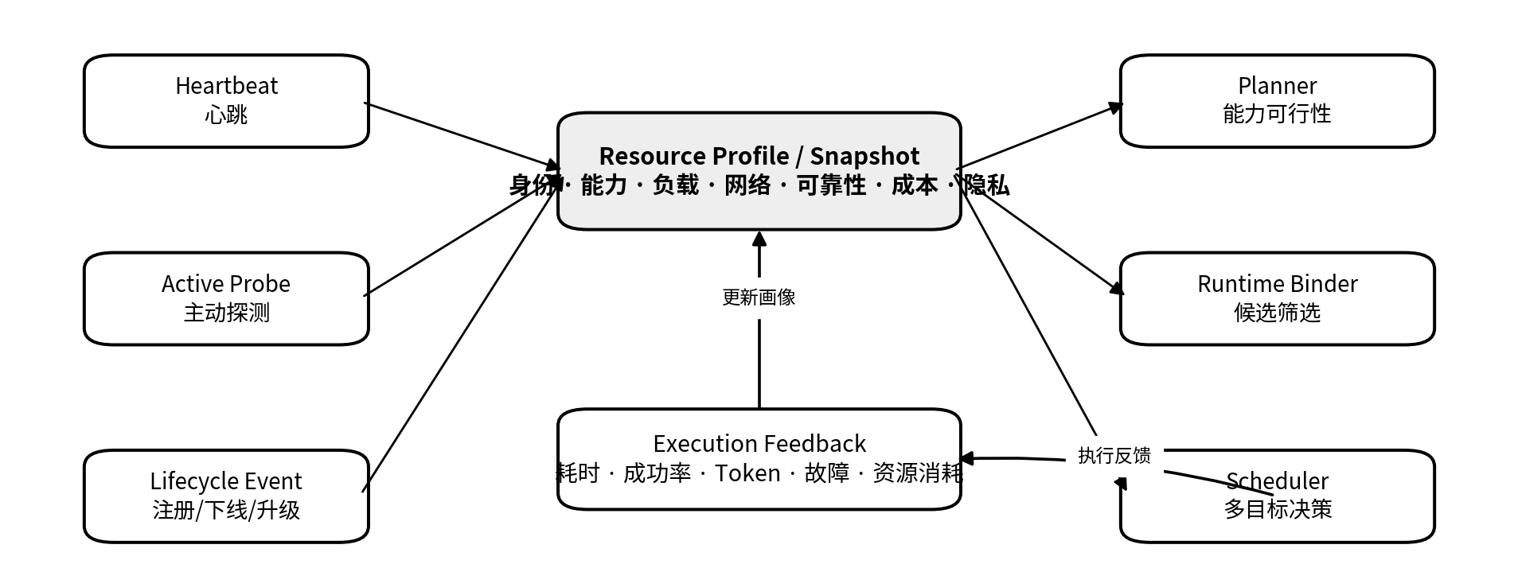
图 3.12 统一资源画像与执行反馈闭环
（1）统一资源模型与 Agent 封装
Agent 在资源器中不是简单的模型名称，而是一个可调度执行单元，可抽象为 Model + Role + Capability + Skill + Tool + Knowledge + Policy + Runtime Adapter。资源器记录其专业能力、模型类型、Tool 权限、知识源、输入输出契约、适用领域和历史执行信息。这样，Runtime Binder 可以从“需要 Document Reviewer”进一步解析为 Risk Analysis、Legal Retrieval、Evidence Citation 等原子能力，并在资源池中定位真正满足条件的实例。
（2）画像更新机制
ResourceProfile 与 ResourceSnapshot 通过多种机制持续更新：Agent / Worker Heartbeat 上报在线状态与基础资源占用；Executor 回写任务耗时、成功率、Token 与故障结果；Active Probe 主动检测模型、工具和网络可达性；Lifecycle Event 响应注册、下线、升级与维护；Self Discovery 支持新资源注册能力；当画像内部出现矛盾或长期失联时，资源可进入 DEGRADED 状态并触发重新探测。
（3）与规划器、调度器的职责边界
规划器负责表达“需要什么能力”；资源器维护“系统拥有什么能力以及当前是什么状态”；调度器负责“在当前约束下最终选择哪个资源”。这一分工使资源事实与调度决策分离：新增模型或 Agent 只需注册资源画像，无需修改 Workflow；调度策略可以独立调整，而不会改变资源器的事实记录。
（4）执行反馈闭环
每次 Step 执行完成后，Executor 将真实耗时、Token、成功状态、故障类型和资源消耗回传资源器。若某个 Agent 的响应时间持续增加、Tool 调用失败率上升或配额接近耗尽，其 ResourceSnapshot 将相应变化，并直接影响后续 Runtime Binder 筛选和 Scheduler 排序。

3.5 创新拓展模块

3.5.1 差分隐私实现

3.5.2 技能自进化实现

3.5.3 图进化演变实现

4 系统详细设计
本章将沿任务的实际运行链路展开，大体流程包含规划器将任务编译为ACG蓝图，调度器在运行时配合资源器完成资源绑定和执行包构建，通信器与记忆器分别保障信息流和上下文连续性，审计与恢复模块则为全过程提供可追溯、可治理和可恢复的闭环。

4.1 任务管理模块实现
本章按当描述任务生命周期管理、JIT双路径规划、ACG编译与校验、资源画像与租约调度、节点执行、结构化通信、混合记忆检索、审计准入、检查点恢复以及运行身份和数据血缘。
表4.1 第4章能力实现边界
能力层级 | 涉及模块 | 本章表述边界 | 判定依据
原型已实现 | 任务、规划、ACG、调度、执行、通信、记忆、审计、恢复、资源 | 描述可执行数据流、接口契约、状态机和异常路径 | 存在生产代码或运行时装配，并有对应测试或贯穿链路
受控验证 | 联邦RAG、FedAvg/FedProx、认知进化候选记录 | 描述现有接口、局部算法和当前验证范围，不宣称完成生产闭环 | 存在API、服务或测试，但缺少真实跨机构长期部署与完整安全验证
架构预留 | 安全聚合、形式化差分隐私、抗投毒、自动在线演化 | 仅给出接口约束、威胁边界和二期接入条件 | 尚未形成可由当前原型完整证明的端到端能力
系统对于用户任务宏观封装的实现是资源的分配的前置条件。Task作为系统最核心的顶层抽象与数据载体。它贯穿了从任务创建、规划、执行到交付的全生命周期，是工作流引擎、调度器、治理策略等多个模块操作和协作的中心。

4.1.1 任务创建
在本项目的架构设计中，任务创建标志着一次专业服务生命周期的正式开启，其本质是将用户模糊、非结构化的自然语言意图，实例化为系统内部可调度、可治理的结构化数字实体。当用户通过工作台提交请求时，前端将包含角色类型、任务类型、用户自然语言描述及关联文件列表的请求发送至后端接口。
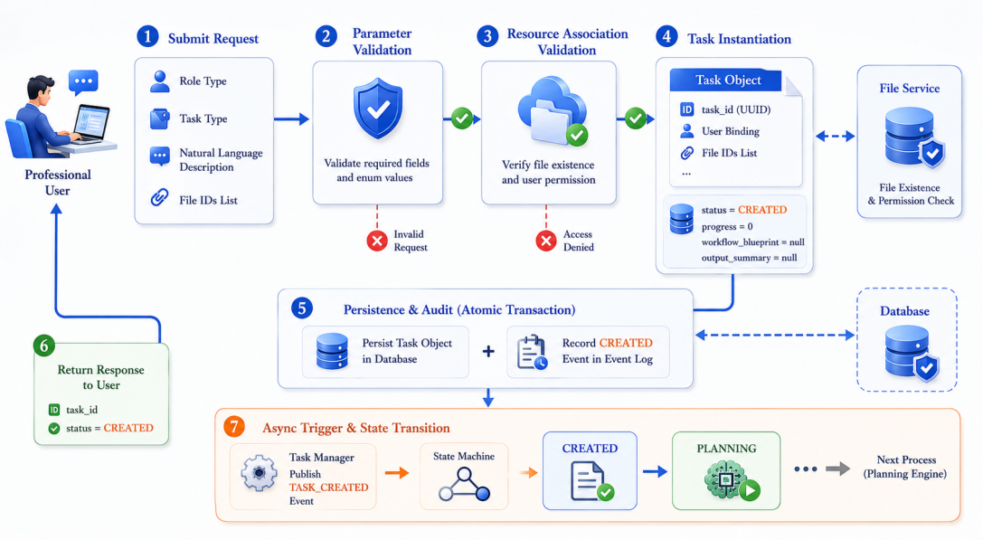
图4.1 任务创建流程图
系统首先执行严格的参数校验，确保role_type与task_type等必填字段合法且处于预定义的枚举值范围内，从而明确限定当前系统所能处理的高质量、可治理任务类型，防止系统不支持的请求进入系统。完成基础校验后，系统进行资源关联验证，通过文件服务确认文件ID列表对应的物理文件真实存在且当前用户具备访问权限，以此建立任务与底层材料之间的可靠逻辑关联，为后续的智能解析与处理奠定基础。
系统进入对象实例化阶段时，首先会生成全局唯一的task_id作为任务身份标识，绑定当前用户身份，并将已验证的请求参数、文件ID列表等元数据填充至新构建的Task对象中；此时，该对象的status被明确初始化为CREATED，progress为0，而工作流、输出内容等执行与产出相关字段则为空，等待后续状态推进时填充。
系统将完整的Task对象持久化存储至数据库，并在事件表中同步记录一条CREATED状态事件。持久化完成后，系统立即向用户同步响应，返回状态，确保前端可及时感知任务已受理；与此同时，异步触发机制在后台启动，从而无缝触发后续的智能规划流程，实现任务创建与动态工作流生成之间的高效衔接。
为避免系统对所有请求都使用同一套复杂执行机制，引起资源和算力的额外消耗。Task Manager 在任务创建后会进行任务的复杂度评估。该过程根据任务目标长度、文件数量、模态类型、专业风险等级、预估Step数量、是否需要跨领域推理、是否存在多种可选路径等指标，计算任务复杂度。
表4-2 Task复杂度评估表
字段 | 计算来源 | 含义 | 用途
task_complexity_score | 意图长度、文件数量、依赖深度、风险等级 | 任务复杂度总分 | 决定是否升级为动态群体执行
topology_mode | 复杂度与风险策略 | 拓扑执行模式 | 选择模板DAG、稀疏图、辩论图或自愈图
agent_role_requirements | 任务语义与技能注册中心 | 候选Agent角色集合 | 供Cognitive Router初始组网
communication_budget | Token预算与时限 | 通信熵预算与消息数量上限 | 防止多智能体通信爆炸
memory_policy | 长程任务等级 | 记忆压缩、唤醒、蒸馏策略 | 保证长链任务不遗忘、不漂移
recovery_policy | 风险等级与幂等性 | 失败重试、替代、回滚、重规划策略 | 支撑异常注入和节点失效演示
该机制的价值在于把群体智能从“非必要的全量调用”变为“按需触发的系统能力”。简单问答仍可走轻量路径，复杂任务才进入动态拓扑执行，从而同时保证资源效率和长程自治能力。

4.1.2 状态约束
区别于常规的单次问答或简单工作流，专业任务通常具有长周期、多步骤、高不确定性和强风险敏感性等特点。如果缺乏明确的状态流转约束，系统将面临难以准确追踪，异常和失败难以精确诊断和恢复，人工与自动化协作节点难以有效衔接的问题。导致输出结果依然不可预估。
因此，Task Manager 强制所有任务遵循一个明确定义的状态机流转模型，禁止任何非法状态转换，明确的职责边界与协同契约，以确保任务过程完全可控、可预测。
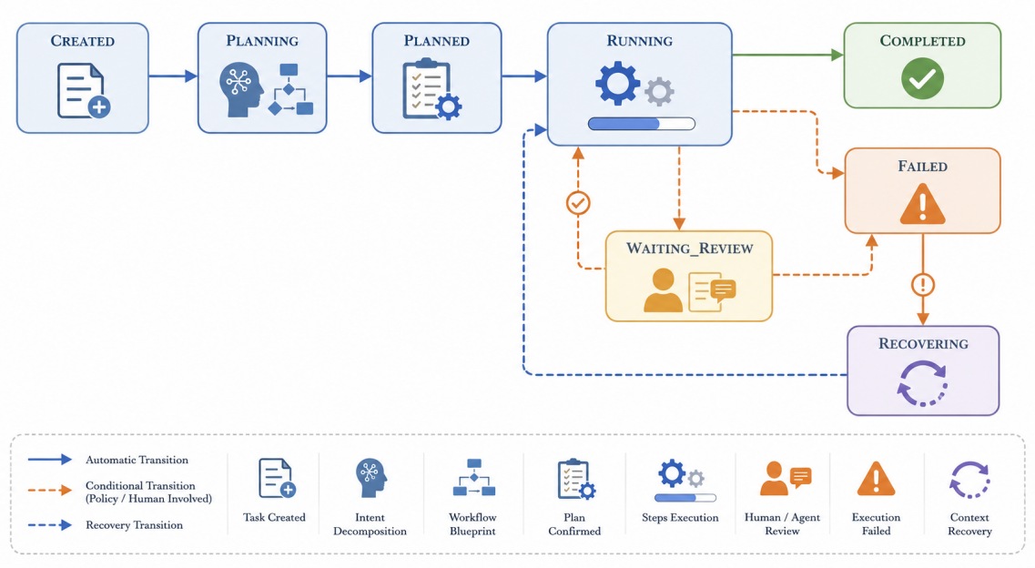
图4-2 状态转换流程图
为具体阐明这套状态机的运行机制，下文通过表2结构化的方式，对系统的核心状态、其含义、实现逻辑及转换条件进行完整阐述。
表4-3 任务状态表
状态名 | 中文名 | 状态实现 | 触发条件
CREATED | 已创建 | 任务对象已持久化，初始规划已触发 | 由创建流程自动驱动至 PLANNING
PLANNING | 规划中 | 分解用户意图，生成动态工作流蓝图 | 规划完成后，由规划模块回调管理，状态更新为 PLANNED
PLANNED | 已规划 | 系统正在调用“规划智能体” | Task Manager 自动驱动状态至 RUNNING
RUNNING | 执行中 | Workflow Engine 正在调度并执行具体的步骤 | 若 Policy Engine 判定需人工审核转到WAITING_REVIEW。  若所有步骤成功完成，则转至 COMPLETED。若执行中发生失败，则转至 FAILED
WAITING_REVIEW | 等待审核 | 任务在关键节点暂停，等待指定专业人员或者审核智能体进行审核、修改或确认 | 人工审核完成后，系统回调Task Manager，根据审核结果驱动状态回至 RUNNING 以继续执行，或做其他处理
FAILED | 已失败 | 任务执行过程中发生不可自动处理的错误或被用户取消 | 可根据错误类型，由用户或系统触发恢复，状态转为 RECOVERING
RECOVERING | 恢复中 | 系统正在从某个检查点加载任务快照，准备恢复执行 | 恢复上下文重建完成后，Task Manager 自动将状态驱动回 RUNNING

4.1.3 任务管理
本项目的设计中，任务管理是系统面对多用户并发、多任务交织的复杂环境时，确保全局稳定、高效与公平的核心支柱。系统并非简单地将任务请求排入队列顺序处理，而是构建了一个顶层抽象的层次化的协同管理体系。
（1）资源配置
在顶层，Task Manager作为全局资源管理器扮演着调度中心的角色，它维护着模型算力、工具并发数等系统级资源池，并以资源租约的形式为每个新创建的Task分配初始配额，例如Token预算和Step Node最大并行度，从而在物理层面防止资源过载。在此之下，Task Manager作为每个任务生命周期的唯一管理者，其实例是动态创建且彼此隔离的。每个Task实例负责维护其所属任务的独立状态机、进度与事件流，它们之间通过全局管理器进行资源协调，但执行逻辑互不干扰。这种设计使得系统能够同时服务于大量用户，每个用户的任务都运行在独立的沙箱中，既保证了单个任务执行的确定性与可追踪性，又通过全局统筹避免了资源竞争导致的系统颠簸。当面临高优先级任务插入时，系统可通过更新资源分配策略进行动态调整，确保关键任务能够得到及时响应，实现了在繁杂请求中的有序与弹性管理。
（2）进度计算
Task Manager 还需要负责实时计算并更新任务的总体执行进度，为用户提供直观的反馈。进度计算是事件驱动的，通常在任一关联的Node状态发生变化时触发。当前模块实现的计算逻辑：
在简单任务实现中，每个Node的权重可以按照默认规则设为固定常数，对于复杂工程实现中，任务权重可根据步骤的预估耗时或复杂度在模板中预先定义，以实现更精确的进度反映。
（3）事件记录
为确保任务执行全过程可审计、可复盘，Task Manager 承担了任务级事件日志中枢的职责，它系统地收集并持久化任务生命周期中的所有关键事件。
这些事件主要涵盖三大类别：其一是任务状态变更事件，任何一次状态跃迁，包括变更前状态、变更后状态、精确的时间戳以及触发此次变更的操作上下文，都会被完整记录；其二是关键治理事件，例如来自策略引擎的审核触发指令、来自人工审核模块的最终决议及其批注内容；其三是任务级别的异常事件，记录执行失败的错误码、详细信息和当时的任务快照。所有这些事件均以结构化的格式，按照发生顺序存入统一的事件存储表，并与该任务的全链路追踪日志进行关联。
通过这条随时间延伸、不可篡改的事件序列，系统构建了从任务创建到最终结束的完整数字足迹。这不但使得事后对任一决策节点的追溯与问责成为可能，也为分析任务执行模式、定位系统瓶颈、以及优化工作流设计提供了宝贵的数据基础。

4.1.4 任务恢复
常规的大模型对话工作时，由于长程任务过程中黑盒的处理的机制，当输出结果偏离用户预期时，只能从头重新开始运行，而不能直接从某个错误节点或者异常状态位置重新开始。所以本系统设计了任务审计和检查点的实现，审计事件、检查点与恢复控制在第四部分系统的详细设计中的审计器和恢复器模块中进一步展开。Task Manager可以根据checkpoint加载对应的任务状态快照，包括内存上下文、已完成的步骤结果及证据引用。
该机制将容错能力从无差别重试提升为面向执行节点、证据和上下文的精确续跑，显著降低长程任务失败后的重复计算成本。有效解决了传统大模型应用一旦中断或出错就必须从头开始的致命缺陷，将系统的容错能力从简单的“重试”提升为精准的“断点续传”。
当任务执行因外部服务异常、内部逻辑错误或临界资源不足而失败，进入FAILED状态后，系统并非宣告任务终结，而是为其保留了恢复的可能性。恢复流程可由用户主动触发，或由监控系统根据预设策略自动发起。其核心在于检查点技术。系统在工作流执行的关键里程碑，例如一个重要步骤完成或人工审核通过后，会自动触发检查点创建过程。该过程将任务当前的全部运行时状态——包括内存中所有步骤的输入输出结果、累积的证据链引用、工作流引擎的内部调度指针、以及已消耗的资源账本进行序列化，生成一个轻量的状态快照并持久化存储。每个检查点都拥有唯一标识并与特定任务步骤关联，形成任务执行线上的多个“存档”。

4.1.5 异常处理
Task Manager作为任务级异常的统一处理中枢，其核心职责是将下游模块的各类故障，转化为明确、可追踪的系统事件与状态变迁，从而保障整体稳定性。当捕获到未处理异常时，系统首先依据预定义的错误码对其进行自动分类与诊断，明确异常性质。紧接着，Task Manager会将任务状态更新为FAILED，并在审计事件中完整记录错误代码、详情、发生时间戳以及关键的可恢复性标识。基于此标识，系统触发相应的后续动作：对于可恢复异常，将通知用户或监控系统，等待进一步的恢复指令；对于不可恢复的异常，则安全终止任务，并生成包含诊断信息的最终错误报告。此部分的详细实现依赖于后续的审计和检查点机制实现。

4.2 规划器实现
规划器的规划首先形成 Task Plan 与能力绑定，再构建可执行 ACG。神经符号协同的可核验部分是自然语言到结构化计划的转换，以及计划进入执行前的确定性验证。对于当前缺失的能力、依赖冲突或结构化生成失败，系统应产生明确错误、有限修复或受控降级，而不是通过虚构节点输出继续交付。
“静态优选，动态补位”策略使得模板命中路径可减少规划调用。动态路径需根据任务语义生成任务及依赖，并对能力覆盖、输出契约、环路与控制条件进行校验。模板库规模、候选能力数、回溯状态数和模型请求次数都将进入规划审计。
（一）静态选择
系统优先复用经过验证的、高质量的、已知可靠的工作流模板，避免“重复造轮子”的资源浪费和动态规划的不确定性风险。主要由两类模板使用：
系统核心模板：由领域专家与工程师共同构建、预置的官方工作流，如 标准合同审查流程、软件需求分析流程。
社区贡献模板：系统使用开源协作思想建立模板库。用户可以将其在实践中验证有效的优秀工作流，以标准化格式上传、分享，并可被其他用户“收藏”和“复用”。这形成了系统的进化生态。
随着系统用户生态的逐渐完善，用户面临繁杂的模型库，如何进行快速准确的选择是一个核心问题。那么还需要添加好对应的匹配机制。
项目引入简单的匹配算法，以角色类型和任务类型为一级索引，在模板库中筛选出候选集。随后，将任务的用户需求与候选模板的description和tags进行语义相似度计算。算法选择相似度最高的模板并且需要满足模块相似度匹配阈值高于85%。系统允许在选定模板基础上进行动态参数化微调。例如，某些核心步骤的阈值，或者文件列表动态绑定的具体文件，但不改变其核心ACG结构。
用户直接采用经过验证的模板，对于简单任务来说，省去了动态规划的计算开销，且任务输出质量有预期保障。
动态规划引擎是Workflow Engine的认知决策核心，也是整个系统最重要的模块。传统规划器主要解决任务拆解问题，其核心关注点是下一步需要执行什么任务。而在动态群体智能场景下，仅完成任务分解远远不够。系统还需要决定哪些智能体参与协作、不同智能体之间如何建立连接、需要共享哪些信息、如何控制通信成本以及是否需要在执行过程中动态调整群体结构。
因此，此模块的目标不仅是生成任务步骤，更重要的是构建能够支撑任务执行的动态认知网络。其最终输出不是传统DAG，而是完整的ACG。该蓝图描述了任务执行所需的全部节点、边以及运行约束，为后续调度与执行提供统一基础。

4.2.1 意图理解
意图理解器接收用户任务、用户约束、文件引用、可用资源摘要和策略边界，输出可被后续模块直接消费的Task Semantic Profile。画像至少包括任务类型、目标、领域、复杂度、风险等级、时延预算、成本预算、隐私等级、所需能力与证据要求。
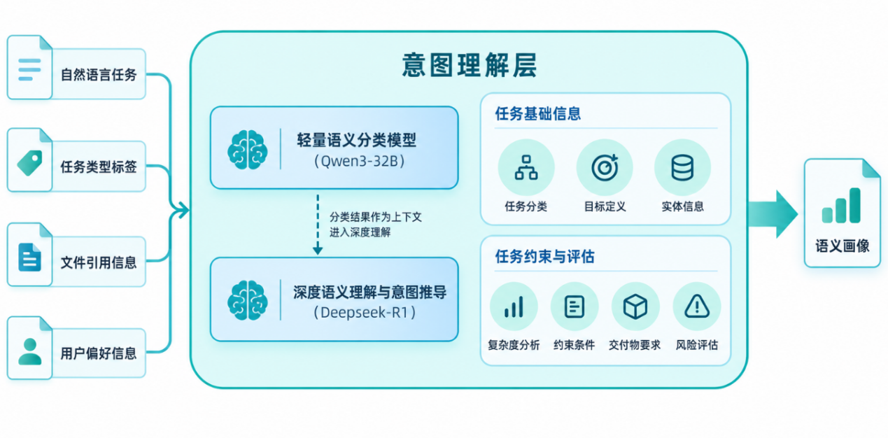
图4-3 意图理解器
该组件采用双层模型协同架构以保证理解能力与推理能力的分离与增强，第一层使用轻量级语义分类模型负责快速完成任务类型识别、领域识别、复杂度初判与风险初判。该层输出低延迟的粗粒度语义标签用于指导后续推理路径选择。 第二层使用大规模推理模型负责深度语义理解与隐性意图推导，推荐模型包括DeepSeek-R1。该层负责目标推导、约束挖掘、隐性需求识别及执行条件推理。该模型也作为前导模型挖掘用户的隐形需求，从而弥补用户表达不完整性并提升语义完整度。a. 输入规范与预处理
自然语言目标：抽取目标对象、交付物、范围、时间要求与显式约束，并保留原始表达以便审计追溯。
用户与组织约束：读取经授权的输出格式、专业偏好、数据权限和组织策略；硬约束不可被模型推断结果覆盖。
文件与证据引用：仅解析文件元数据、内容摘要、页码范围和访问令牌，原始制品通过evidence_id保持可验证引用。
结构化推理：模型按受控Schema生成候选画像，规则校验器检查必填字段、枚举值、预算范围和风险标签；校验失败时要求补问或降级，而非猜测补全。
画像固化：将通过校验的字段写入Task及其初始审计事件，并作为认知路由、策略注入和ACG构建的共同输入。
提示与策略调优：采用版本化提示模板和离线任务样本评估字段完整率、约束命中率与人工修正率；新版本须经灰度验证后启用。
目标是在不扩大模型自主权限的前提下，提高结构化字段的稳定性、约束识别完整性和跨领域适配能力。
实现上保留prompt_version、policy_version与模型版本，使每次画像生成均可复放、比较与回滚。

4.2.2 任务结构化
本模块接收 Task Semantic Profile，基于嵌入的领域规则与大模型分层拆解任务，输出标准化层级子任务序列，明确各子任务前置依赖、输出产物、证据依赖与能力需求，为静态模板匹配、动态 ACG 生成提供标准化任务单元。
任务层级结构化处理将用户目标分解为Task、Phase与Step三级执行单元，并在ACG中显式记录依赖关系、输入输出契约、资源提示和风险约束。
任务树由目标节点、子目标节点、任务节点以及控制节点共同构成，其中控制节点用于描述流程控制逻辑，任务节点用于表达具体可执行操作，该结构明确描述任务的WHAT层语义，即任务需要完成的内容及其结构关系。任务树完整结构将在附录中给出。

4.2.3 认知路由
认知路由实现任务树到画像、完成能力匹配、构建动态协作网络，到最后输出的完整、细化。执行过程一共有四个步骤。
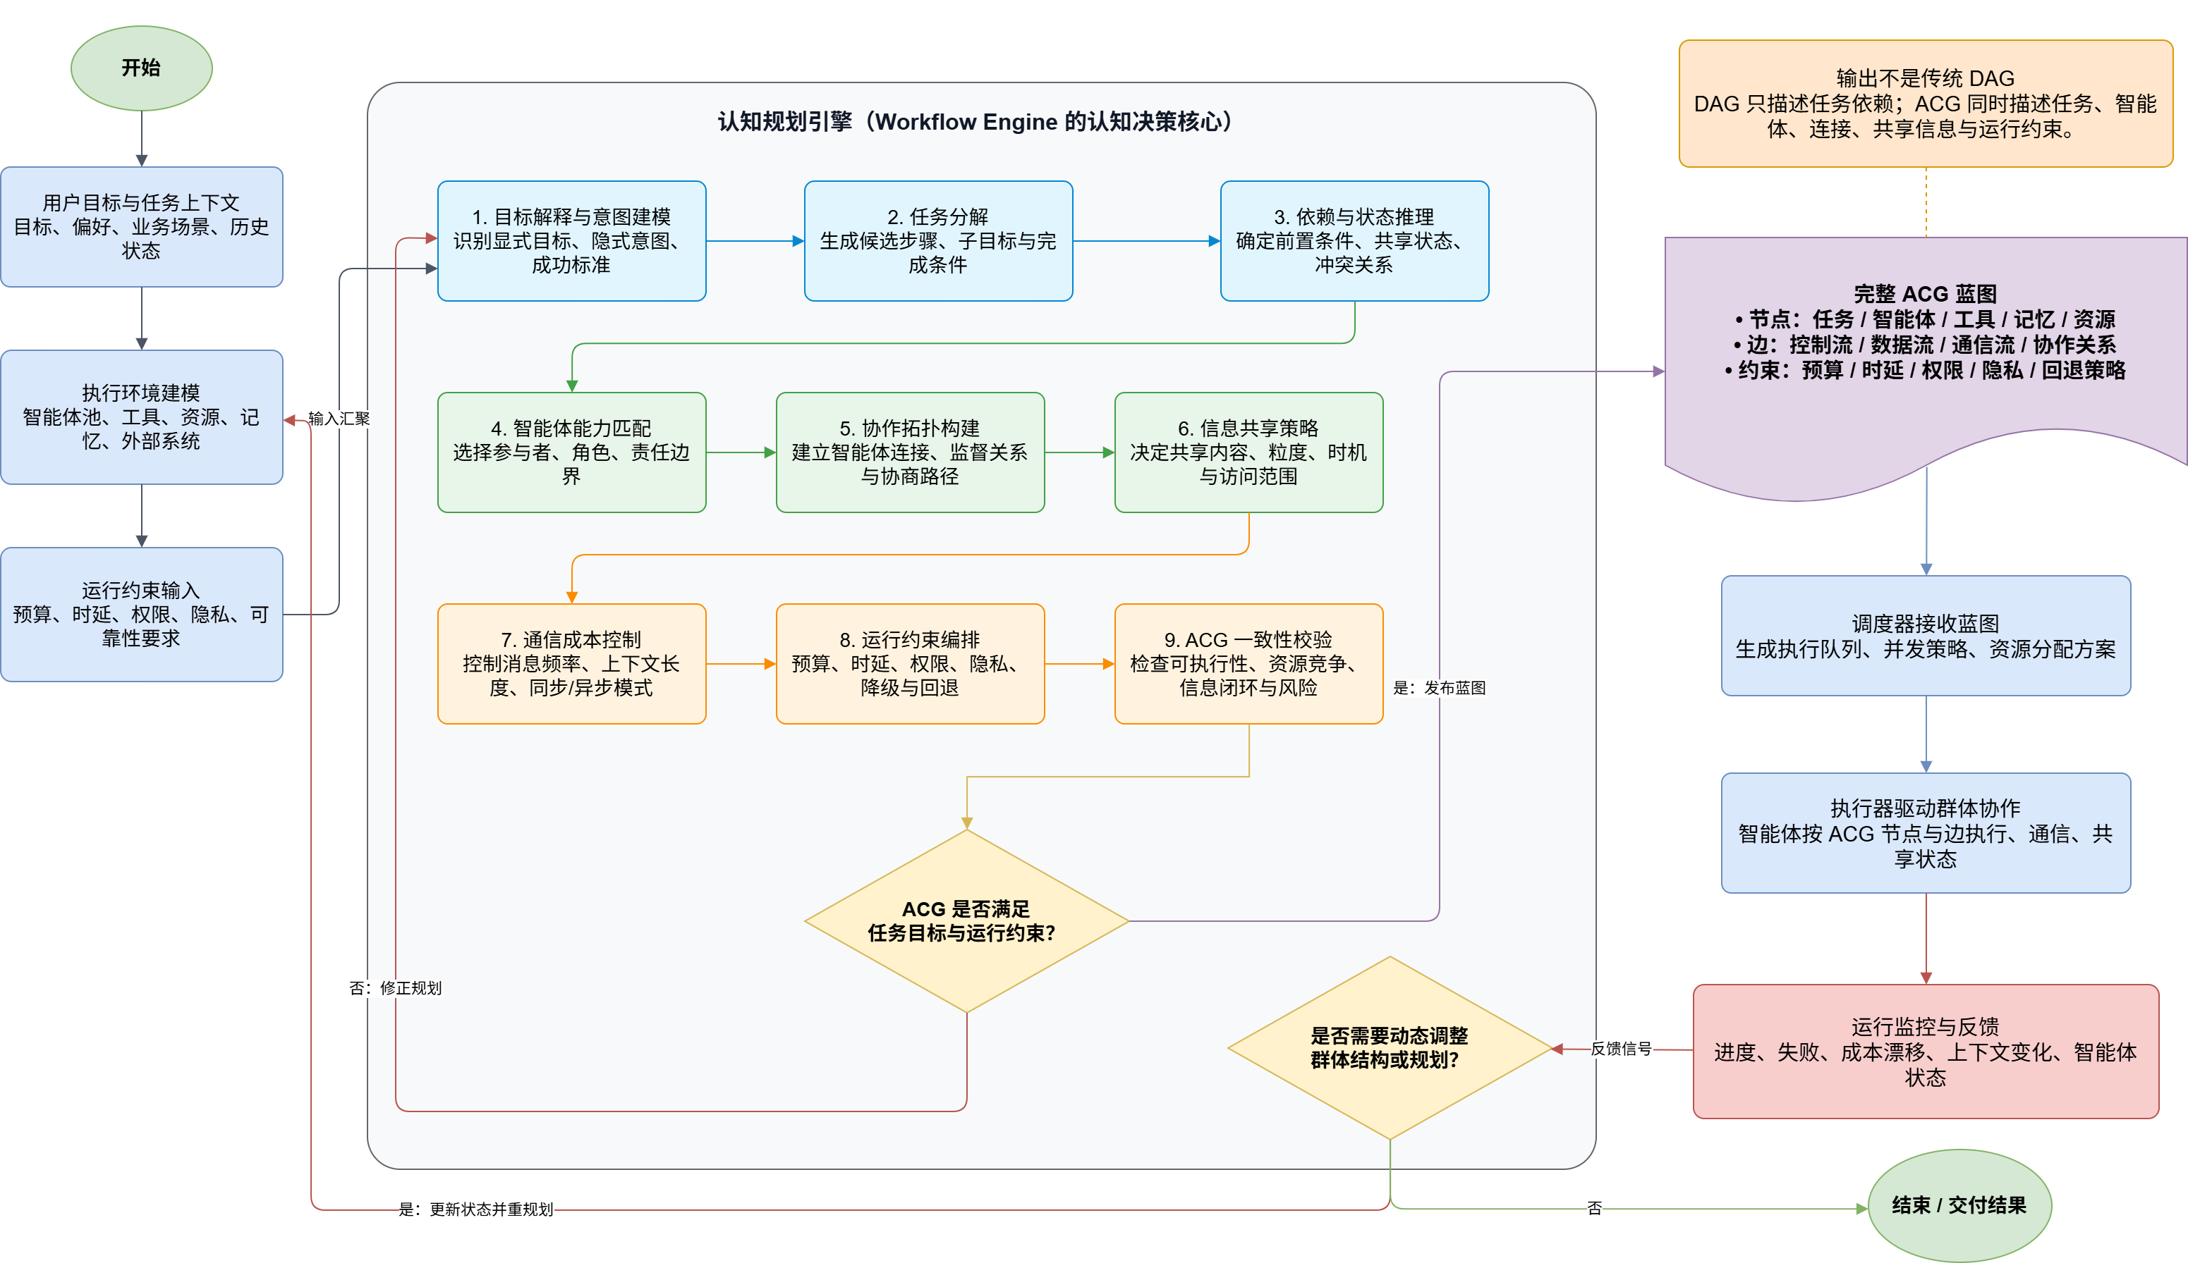
图4-4 流程示意图

底层双路径规划
实现机制：PlanningEngine 先用 IntentParser 将自然语言解析为 TaskSemanticProfile，再由 TemplateMatcher 通过领域索引、任务类型、Dice 字符二元组相似度和能力命中加成选择模板。模板命中后直接 promote 为 ACG；低分场景进入 CognitiveRouter 与 ACGBuilder 动态生成蓝图。
核心代码：静态模板路径和动态认知路径共享 ACGBlueprint 交付物，形成 JIT 编译式规划。
profile = self.intent_parser.parse(intent=intent,
domain=domain,
task_type=task_type)
match = self.template_matcher.match(profile)
if self.template_matcher.is_hit(match):
blueprint = promote_workflow_to_acg(match.workflow, task_id=task_id)
return PlanResult(blueprint=blueprint,
strategy="static_template",
template_id=match.workflow.workflow_id,
template_score=match.score)
network = self.cognitive_router.route(profile, domain=domain)
blueprint = self.acg_builder.build(task_id=task_id,
profile=profile,
network=network)
strategy="dynamic_generation")
def _dice_similarity(a: str, b: str) -> float:
ba, bb = _char_bigrams(a), _char_bigrams(b)
inter = len(ba & bb)
return 2.0 * inter / (len(ba) + len(bb))
cap_hits = sum(1 for cap in profile.required_capabilities
if cap and cap in target)
sim += 0.1 * cap_hits / len(profile.required_capabilities)

实现取舍：已知任务通过模板高速路径减少规划调用，开放任务通过认知路由保留自适应能力。Dice 字符二元组相似度无需向量数据库，能力命中加成提升专业任务匹配精度，启发式意图解析保证运行时在离线环境下仍能生成可执行画像。
Dice匹配复杂度与阈值敏感性
设查询文本和模板文本规范化后的长度分别为Lq、Lt，同领域候选模板数为M，所需能力数为C。字符二元组集合构造及单次Dice交集计算的时间复杂度为O(Lq+Lt)，额外空间复杂度为O(Lq+Lt)；对候选集逐一评分的总时间复杂度为O(M×(Lq+Lt+C))，保存候选与二元组集合的额外空间为O(M+Lq+Lt)。领域和任务类型一级索引可缩小M，但不改变候选集内线性扫描的上界。
模板命中阈值采用可配置参数，当前默认值为0.85。阈值调高时，错误复用不匹配模板的概率降低，但更多任务会进入动态规划，导致模型调用、时延和Token消耗增加；阈值调低时，模板命中率和响应速度提高，但语义相近而约束不同的任务更容易被错误复用。0.85是当前工程基线，不作为永久最优值；版本发布前应在带有“应命中/不应命中”标注的任务集上比较误命中率、漏命中率、规划耗时和任务成功率，按领域分别校准，并将threshold、template_version和最终匹配分数写入规划审计。

4.2.4 策略注入
策略注入在 ACG 编译之前完成，用于把组织策略、数据权限、预算上限和风险等级转换为蓝图上的显式约束，避免这些要求只以自然语言形式存在于提示词中。规划器读取任务画像、用户与组织策略以及资源目录后，为每个候选节点生成 policy_binding，其中包含允许的工具集合、允许的模型等级、可访问的数据域、输出脱敏要求以及是否强制人工审核。
注入过程遵循硬约束优先原则。硬约束来自组织策略与数据权限，规划器不得通过模型推理放宽；软约束来自任务偏好与成本目标，允许在多目标调度阶段权衡。当硬约束与任务目标冲突且无可行方案时，规划器不生成降级蓝图，而是返回 policy_conflict 并附带冲突字段，由任务管理器转入补充参数或人工确认。
注入结果随蓝图一同版本化。policy_snapshot_id 与 workflow_version 绑定写入蓝图头部，调度器据此裁剪候选资源，执行器据此裁剪可用工具，审计器据此判定策略命中与越权。任务恢复时按同一 policy_snapshot_id 重建治理上下文，确保恢复后的执行不会绕过原有约束。

4.2.5 ACG编译
ACG环检测复杂度与有界循环边界
ACG编译完成后仅对DEPENDENCY子图执行环检测。设节点数为V、依赖边数为E，构建邻接表和入度表的时间、空间复杂度均为O(V+E)。标准Kahn拓扑排序为O(V+E)；当前实现为了得到稳定、可复现的节点顺序，在每轮出队前对零入度队列排序，因此最坏时间复杂度为O(V²logV+E)，空间复杂度仍为O(V+E)。当图规模扩大时，可将零入度集合替换为最小堆，使稳定排序复杂度收敛为O((V+E)logV)。
检测到依赖环时，编译器返回dependency_cycle并拒绝发布蓝图，不允许调度器尝试执行不完整拓扑。业务上需要重复执行的校验或修订过程必须建模为带maxIterations的ControlNode循环；达到上限后按策略进入人工审核或失败状态。由此区分“非法依赖环”和“受治理的有限循环”，避免以放宽环检测阈值的方式掩盖规划错误。

4.2.6 输出验证
输出验证是规划器交付蓝图前的最后一道关口，用于确认蓝图本身可执行、可调度、可审计，而不是确认任务结果是否正确。验证对象包括节点完整性、契约一致性、拓扑合法性、策略合规性与预算可行性五个方面，任一项不通过即拒绝发布。
节点完整性检查每个节点是否具备 step_id、角色、技能需求、输入输出契约与策略绑定；契约一致性检查上下游字段覆盖、类型兼容与版本匹配；拓扑合法性检查依赖子图无环、无孤立节点且存在可达终止节点；策略合规性检查硬约束未被放宽、数据域未越权、高风险节点已标记人工审核；预算可行性检查预估 Token、时延与成本处于任务预算之内。
验证结果以结构化报告返回，包含通过状态、失败项定位字段与建议动作。失败时规划器优先执行局部重规划，只重建受影响子图而不丢弃已通过校验的部分；连续失败达到上限则转入人工确认，避免规划器在同一缺陷上无限重试。验证通过后蓝图连同 workflow_version 与 policy_snapshot_id 一并冻结，移交调度器进入运行时绑定。

4.3 调度器实现
正式执行链路由 SchedulerService.schedule_ready 对执行器已经判定 READY 的节点进行放置。调度器遍历资源画像和最新快照，按能力、领域、资源类型、部署层级、数据域、所有者、容量、成本、显存、隐私等级、时延及网络带宽等约束筛选；再记录评分、拒绝原因，申请资源租约并确认快照版本。版本变化时释放租约并继续选择，避免把过时资源观测当作当前事实。
2026 年 9 月 10 日基线新增 AgentProfile、NodeProfile 及 TwoLayerSchedulerService，将 Agent 能力选择与端边云节点放置拆分为独立接口。该服务中的 Agent 排序使用历史成功率，节点评分综合可靠性、负载和排队情况。本次源码核对未在应用装配与主运行时中发现该替代入口的直接调用，因此其状态为新增组件，不能直接写成已经替换正式全链路的两层调度。主链路仍应按实际 SchedulerService 调用记录验收。
模型放置与租约本身不保证外部副作用恰好执行一次。稳定 commitId、执行尝试标识和输出提交校验可以抑制重复提交；具有写入副作用的远端工具仍需幂等接口、外部事务确认或补偿机制。未知完成状态必须显式呈现，不能通过自动重试掩盖。

4.3.1 实现目标
在传统工作流系统中，调度器的职责通常仅限于根据静态规则选择执行节点，并将任务分配给对应计算资源。然而，在面向大规模多智能体的运行环境中，资源具有动态异构、能力持续变化、负载实时波动以及生命周期不确定等特点，仅依靠静态资源映射已经无法满足复杂任务的执行需求。
本系统中的调度器并非传统意义上的任务分配器，而是整个AgentOS的运行时资源编排中心。它位于规划器与执行器之间，负责将规划器生成的抽象工作流真正转换为可以落地执行的运行时执行计划。
其核心目标包括：
将规划阶段产生的抽象能力需求动态绑定到真实Agent；
在运行时综合资源状态完成最优资源选择；
在多任务、多路径并发情况下完成资源竞争协调；
为执行器组装完整的执行上下文，实现执行器无状态运行；
保障整个系统在动态环境下依然具备高吞吐、高可靠及高可扩展能力。
因此，本系统调度器不仅承担"调度"职责，同时承担"运行时实例化"与"资源编排"职责，是连接规划层与执行层的核心控制节点。
调度器是工作流引擎中分配资源的专用模块，当Workflow Engine完成图状态检查，确认某个图单元的前置条件齐备，输入来自工作流引擎识别的可激活子图，最终输出是可执行的动态资源实例化包及其所在的逻辑计算位置。其设计遵循以下核心目标：
表4-4 调度器的核心目标实现
目标 | 描述
全局资源视图 | 维护一个实时、准确的全局资源目录，覆盖从用户终端、边缘服务器到云端高性能集群的所有可用计算单元
多目标优化决策 | 调度决策需综合权衡性能、成本、延迟、数据隐私和资源利用率等多个相互竞争的目标，而非单一指标
自适应与弹性 | 能够根据系统负载、网络状态和节点健康度的动态变化，实时调整调度策略，并支持资源的弹性扩缩容
策略驱动与可观测 | 所有调度决策均基于可配置的策略，且决策过程、依据与结果需被完整记录与审计，确保调度行为的可解释与可优化
（1）总体架构
调度器采用微服务化架构设计，内部由多个职责清晰的子模块协同工作，共同构成一个高效、稳定的系统。系统包括资源画像管理器、策略引擎、多目标决策器 、资源预留器、执行包组装器、调度审计器以及容错协调器。
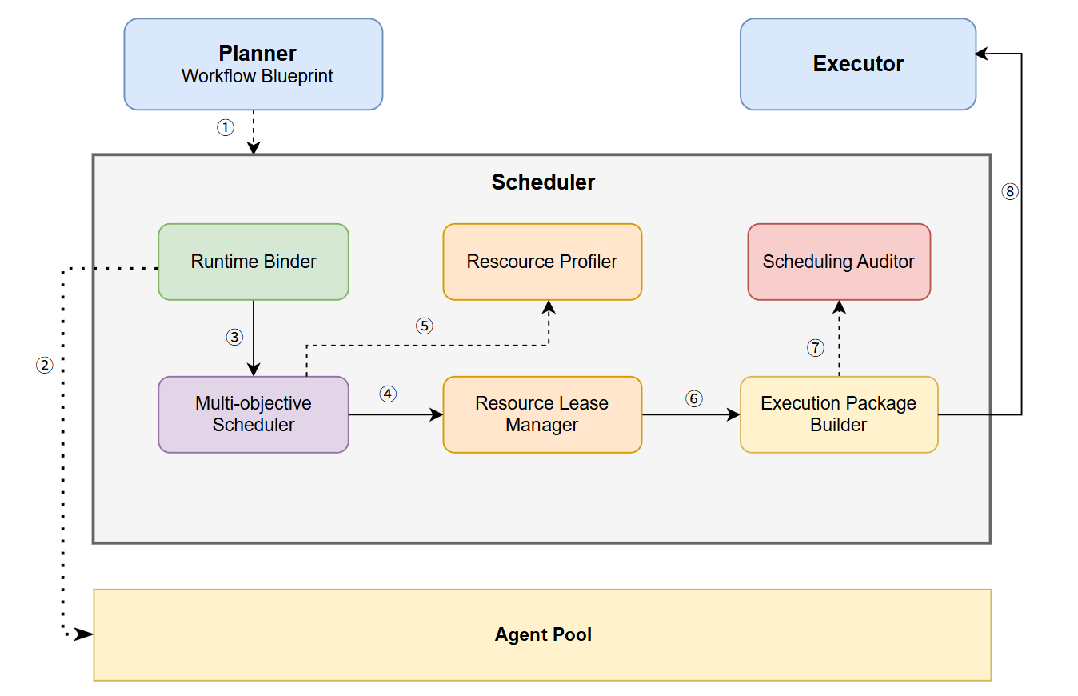
图4-5 调度器总体架构图

4.3.2 调度执行链路
① Planner 输入这是调度的起点。左侧的“规划器”将抽象的工作流蓝图发送给调度器。此时调度器只是接收了“任务说明书”，还不知道具体由谁来执行。
② 查询 Agent Pool调度器拿到任务后，第一步不是急着分配，而是向底部的“全局资源池”查询：“现在集群里有哪些 Agent 在线？它们各自有什么能力？”这一步是为了建立候选资源池。
③ Runtime Binder 绑定结合步骤②获取的全局资源信息和蓝图需求，“运行时绑定器”将抽象的“角色”和“技能”转化为具体的“Agent候选列表”。它回答了“理论上谁能干这个活”的问题。
④ Multi-objective Scheduler 评分 有了候选人列表后，调度器进入核心决策阶段。它综合考量负载、延迟、成本、健康状态等多个维度，为每个候选 Agent打分，选出综合得分最高的那个“最优解”。
⑤ 读取 Resource Profiler 这是一个数据支撑步骤。在最终拍板前，决策模块会实时读取“资源画像管理器”中的数据，确保刚才选出的 Agent在当前这一秒依然是健康的、低负载的。这保证了决策的实时性和准确性。
⑥ Resource Lease Manager 申请租约为了防止多个任务同时抢一个 Agent，调度器向“租约管理器”申请锁定该 Agent。租约机制就像一个带有倒计时的独占锁，确保任务执行期间资源不会被别人抢走。
⑦ Execution Package Builder 组装包这是调度器最创新的一步。它不只发号施令，而是把任务所需的上下文、记忆、证据链、重试策略等所有信息打包成一个标准化的“执行包”。这相当于给Agent准备好了全套的“作战装备”。
⑧ 下发 Executor 并反馈 最后，打包好的执行包被发送给右侧的执行器开始干活。同时，图中的虚线箭头表明Executor在执行完成后，会把性能结果和状态反馈回来，用于更新资源画像，形成“调度-执行-反馈”的优化闭环。

4.3.3 运行时绑定与资源解耦
实现目标
在传统工作流系统中，任务节点通常在流程设计阶段就已经完成执行资源绑定，即一个Workflow Step会直接对应某一个固定执行节点。例如：
Task A--Agent-1
当任务运行时，系统只需要向指定节点发送执行请求即可。
然而，在多智能体AgentOS环境中，Agent不再是固定存在的计算节点，而是一种具有动态能力、动态状态以及动态生命周期的智能资源。不同Agent可能具备不同的：模型能力；工具调用能力；专业知识领域；推理性能；历史经验； 计算资源；当前负载状态。
例如，一个文档审查任务可能同时存在：
Agent A：
GPT模型 + 法律知识库 + 高可靠性
Agent B：
通用LLM + 普通知识库
Agent C：
小模型 + 低延迟部署
三者均能够完成“文档审查”任务，但执行质量、成本以及响应速度存在明显差异。
因此，如果Workflow在设计阶段直接绑定具体Agent，会导致：工作流与执行资源强耦合；Agent更新后需要重新修改流程；无法适应资源动态变化；无法利用新加入的高性能 Agent。
为了解决上述问题，本系统设计Runtime Binder，将任务规划阶段和资源执行阶段进行解耦。
其核心思想为：
Workflow Blueprint只描述“需要什么能力”，而不描述“由谁执行”；具体Agent的选择由Runtime Binder根据运行时环境动态完成。
3.2 Workflow Blueprint与Runtime Execution Graph分离
在本系统中，Planner并不会直接生成可执行任务，而是首先生成一种面向任务描述的抽象工作流模型，即Workflow Blueprint。Workflow Blueprint的主要作用是描述任务执行过程中所需要完成的逻辑步骤、能力需求以及数据依赖关系，而不关注具体由哪一个Agent或计算资源完成执行。因此，Workflow Blueprint本质上是一种面向能力需求的逻辑执行图，而非绑定具体执行实体的运行实例。
具体而言，Workflow Blueprint主要包含以下几个核心信息。
首先，Workflow Blueprint包含Task Step描述信息，用于定义当前工作流中的基本执行单元。每一个Step表示一个独立的任务节点，并具有唯一标识，例如：
Step ID:Step_003
该标识用于在整个工作流生命周期中唯一定位当前任务节点，并作为后续依赖分析、状态管理以及调度过程中的基础索引。
其次，Workflow Blueprint 包含 Role描述信息。Role用于表示当前任务节点所需要承担的逻辑职责，而不是具体执行该任务的 Agent。例如：
Role:Document Reviewer
表示当前任务需要一个具备文档审查能力的智能体完成，但并不指定具体使用哪个模型、哪个 Agent 实例或者哪个执行节点。
这种设计将任务需求与执行资源进行分离，使Workflow Blueprint只关注“需要什么类型的能力”，而无需关心“由谁完成任务”。例如，同一个Document Reviewer角色既可以由基于大语言模型的审查 Agent 执行，也可以由结合专业知识库的RAG Agent执行。
在Role基础上，Workflow Blueprint进一步定义 Skill需求，用于描述完成当前任务所需要具备的具体能力。由于一个角色通常包含多个细粒度能力，因此系统采用Role到Skill的分层描述方式。
例如：
Document Reviewer
├── Text Understanding
├── Risk Analysis
└── Compliance Checking
其中，Document Reviewer表示任务角色，而Text Understanding、Risk Analysis和Compliance Checking则表示完成该任务所需的具体技能。通过这种分层设计，可以避免直接将任务绑定到某一个固定Agent，使系统能够根据不同运行环境动态寻找满足能力需求的执行资源。
此外，Workflow Blueprint还定义Input/Output Contract，用于规范任务节点之间的数据交互方式。输入输出契约明确规定当前Step所需要的数据类型、格式以及执行完成后的输出结果，从而保证不同实现方式的Agent能够遵循统一接口进行协同执行。
例如，一个文档风险分析任务可能定义：
输入：
Document Object
Metadata
Previous Step Result
输出：
Risk Report
Confidence Score
通过输入输出契约，即使底层执行Agent使用不同模型、不同工具链或者不同推理方式，只要满足接口约束即可被系统调用，提高了Agent的可替换性和系统扩展能力。
最后，Workflow Blueprint还包含Dependency Relationship，用于描述不同Step之间的执行顺序和数据依赖。例如：
Step1--Step2--Step3
其中，Step2必须等待Step1执行完成后才能启动，而Step3又依赖Step2的输出结果。调度器通过解析这些依赖关系，判断当前哪些任务节点已经满足执行条件，并将其加入Ready Queue，进一步触发后续运行时调度过程。
因此，Workflow Blueprint并不是一个直接可运行的任务实例，而是一个由任务步骤、角色需求、技能描述、数据契约以及依赖关系共同组成的逻辑执行模型。在后续运行阶段，Runtime Binder将根据Workflow Blueprint中定义的能力需求，结合全局Agent Resource Pool中的实时资源画像，动态完成从逻辑任务节点到具体 Runtime Agent 的映射，最终生成可执行的Runtime Execution Graph。
通过Workflow Blueprint与Runtime Execution Graph的分离设计，系统实现了任务规划层与资源执行层的彻底解耦，为Agent动态替换、资源弹性扩展以及异构Agent集群协同执行提供了基础。
Runtime Binder工作流程
Runtime Binder的主要任务是将Workflow Blueprint中描述的抽象任务需求，逐步转换为实际可执行的Runtime Execution Graph。由于Workflow Blueprint仅描述任务所需要的角色、技能以及数据依赖关系，并未指定具体执行Agent，因此Runtime Binder需要在任务运行阶段，根据当前任务需求以及全局Agent Resource Pool中的资源状态，动态完成逻辑任务节点与实际Agent 实例之间的映射。
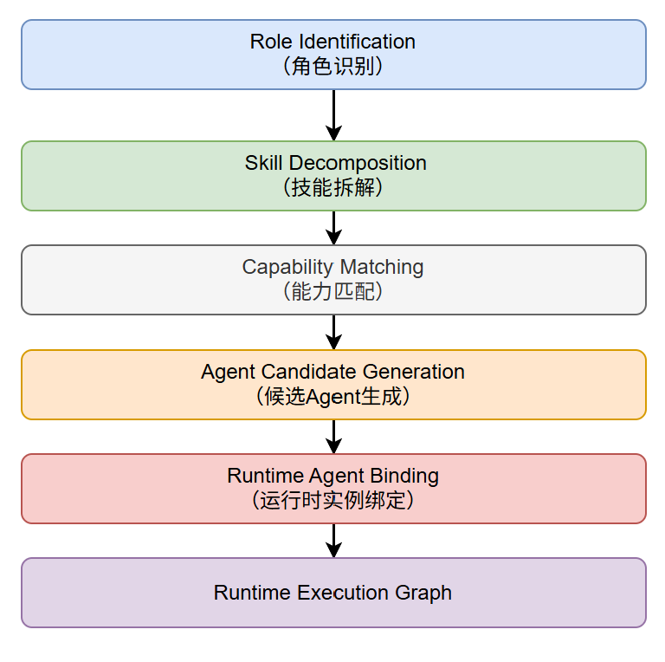
图4-6 Runtime Binder流程图
① Role Identification 首先，Runtime Binder 会解析 Workflow Blueprint 中当前 Step 的 Role 描述信息，确定该任务节点所需要承担的逻辑职责。
例如，某一个任务节点定义为：
Step ID:Step_003
Required Role
其中，Document Reviewer表示该Step需要一个具备文档审查能力的智能体完成任务。
然而，Role本身只是高层语义描述，并不能直接用于Agent选择。因此，Runtime Binder需要进一步查询系统维护的Role Capability Mapping，将抽象角色转换为更具体的能力需求。
Document Reviewer →Document Analysis、Risk Detection、Semantic Understanding、Report Generation
通过这一过程，系统能够将用户层面的任务描述转换为机器可匹配的能力表示，为后续Agent资源匹配提供基础。
② Skill Decomposition 由于一个Role通常由多个细粒度能力共同组成，因此Runtime Binder需要进一步对角色所包含的Skill进行拆解，形成更加明确的Capability Requirement。
例如，对于Role:
经过技能拆解后，可以得到：
Skill Set:
{
Text Understanding,
Risk Analysis,
Report Generation
}
其中：
Text Understanding 用于理解文档语义内容；
Risk Analysis 用于识别潜在风险信息；
Report Generation 用于生成最终分析结果。
经过技能拆解后，系统不再关注任务名称，而是转变为关注完成任务所必须具备的具体能力集合。
这种设计能够提高Agent匹配的准确性。例如，两个Agent可能都属于“分析类 Agent”，但只有其中一个具备Risk Analysis能力，因此只有该Agent满足当前任务需求。
③ Capability Matching 完成技能拆解后，Runtime Binder根据生成的Capability Requirement查询全局 Agent Resource Pool，对候选执行资源进行能力匹配。例如，当前任务要求：Required Capability、Risk Analysis。
系统中的Agent Resource Pool包含：
表4-5 Agent Resource Pool
Agent | Capability
Agent-A | Risk Analysis
Agent-B | Code Analysis
Agent-C | Translation
Runtime Binder 根据能力标签进行过滤：
Candidate Agent:Agent-A
如果系统中存在多个满足条件的Agent，例如：Agent-A、Agent-B、Agent-C均具备：Risk Analysis Capability
则Runtime Binder不直接进行最终选择，而是将候选集合交由后续Multi-objective Scheduler进一步决策。
其中，Runtime Binder主要负责解决：“哪些Agent具备完成该任务的能力？”而 Multi-objective Scheduler 负责解决：“在这些可执行Agent中，哪个Agent 当前最适合执行？”通过职责分离，提高了系统架构的清晰性和可扩展性。
④ Agent Candidate Generation 在完成基础能力匹配后，系统进一步结合Agent Resource Pool中的实时资源画像，对候选Agent进行进一步筛选。
筛选依据包括：
能力标签是否满足要求；当前Agent是否在线；是否处于健康状态；是否满足资源需求；是否支持当前任务类型。
例如：
任务需要：Capability、Risk Analysis、Resource、High Memory
则系统可能过滤掉：Agent-C、Reason:Insufficient Memory
最终形成：
Candidate Set:
{
Agent-A,
Agent-B
}
该候选集合将作为后续多目标调度算法的输入。
⑤ Runtime Agent Binding 经过候选生成和调度决策后，Runtime Binder为当前任务Step创建真实运行实例，并完成逻辑节点到执行节点的转换。
例如，原始 Workflow Blueprint 描述：
Step_003
Role:Document Reviewer
Skill:
Risk Analysis
经过 Runtime Binder 处理后，转换为：
Runtime Execution Graph
Step_003
↓
Agent-A
↓
Execution Instance
此时，原本只表示任务需求的逻辑节点，已经转换为能够被Executor执行的具体运行实例。
该运行实例包含：Task ID；Step ID；Runtime Agent ID；输入输出接口；执行上下文；调度策略信息。
随后，该Runtime Execution Instance将进入Execution Package Builder，由系统进一步封装执行上下文、Memory信息、策略约束等内容，最终发送至Executor执行。
Runtime Binder 工作意义
通过上述流程，Runtime Binder实现了Workflow Blueprint到Runtime Execution Graph的动态转换，使任务规划和资源执行之间形成松耦合关系。
相比传统固定绑定方式，该设计具有以下优势：
实现任务与资源解耦，Workflow Blueprint只描述能力需求，不依赖具体Agent，使同一任务流程可以运行在不同Agent集群环境中。
支持Agent动态替换，当某个Agent下线、性能下降或资源不足时，系统可以重新执行绑定流程，将任务迁移到其他满足条件的Agent，而无需修改 workflow。
支持异构Agent协同，不同类型的Agent只要具备对应Capability，即可参与任务执行。
Runtime Binder负责完成能力层面的匹配，而Multi-objective Scheduler在此基础上进一步结合实时负载、可靠性、延迟、成本等因素完成最优资源选择。
因此，Runtime Binder并不是简单的Agent查找模块，而是整个AgentOS中连接任务规划层与执行资源层的关键运行时抽象层。它通过引入Role-Skill-Capability-Agent四级映射机制，实现了面向动态智能体环境的运行时资源绑定能力。
实现目标
传统工作流系统会在流程设计阶段完成执行资源绑定，任务节点直接关联固定计算节点，绑定关系静态固化，示例如下： Task A -- Agent-1 任务运行时系统仅向预设节点发送执行请求即可。
但在多智能体 AgentOS 体系下，Agent 属于动态智能资源，模型能力、工具调用权限、专业领域知识库、推理性能、历史任务完成经验、硬件算力、实时负载均实时可变。 以文档审查任务为例，系统内存在三类可用智能体：
Agent A：搭载大模型 + 专业法律知识库，执行可靠性高
Agent B：通用基础大模型 + 通用知识库，性能中等
Agent C：轻量化小模型，部署延迟低
三类 Agent 均可完成文档审查任务，但在执行质量、调用成本、响应时延上差异显著。
若沿用传统流程静态绑定指定 Agent，会存在多项缺陷：工作流与底层执行资源强耦合；Agent 迭代更新后需手动修改全部关联流程；无法适配集群资源动态波动；不能自动调度新上线的高性能智能体。
为解决以上痛点，本系统设计 Runtime Binder 运行时绑定组件，实现规划阶段与资源执行阶段解耦。 核心设计思想：Workflow Blueprint 仅定义任务所需能力标准，不指定具体执行 Agent；运行时由 Runtime Binder 结合集群实时资源状态，动态匹配并绑定最优智能体。
二．Workflow Blueprint与Runtime Execution Graph分离
本系统规划器不会直接生成可运行任务实例，而是输出抽象逻辑工作流模型 Workflow Blueprint。该模型仅描述任务执行逻辑、能力约束、数据依赖，不绑定任意具体 Agent 与计算节点，是一套面向能力需求的逻辑执行图。 Workflow Blueprint 包含五大核心组成部分：
· 任务步骤描述（Task Step） 作为工作流最小执行单元，每个 Step 分配全局唯一 Step ID，贯穿任务全生命周期，用于依赖解析、状态管理、调度索引。示例：Step ID: Step_003。
· 角色定义（Role） 定义节点所需逻辑职能，而非固定执行 Agent。例如 Role: Document Reviewer，仅代表节点需要文档审查相关能力，不限定模型、Agent 实例、部署节点。 同一 Role 可适配多种异构 Agent，Document Reviewer 角色既可以由法律大模型 Agent 执行，也可由 RAG 知识库智能体承载。
· 技能分层需求（Skill） 角色由多项细粒度技能组合而成，采用 Role-Skill 分层描述。示例：
plaintext
· Document Reviewer
├── Text Understanding（文本理解）
├── Risk Analysis（风险识别）
└── Compliance Checking（合规校验）
· 分层拆解能力需求，从根源避免流程与单一 Agent 硬绑定，支持运行时灵活匹配各类满足技能要求的智能体。
· 输入输出契约（Input/Output Contract） 统一规范节点数据交互格式，明确 Step 输入数据类型、结构，以及标准化输出内容。只要 Agent 遵循契约接口，无论底层模型、工具链差异，均可无缝接入协同。 文档风险分析任务契约示例： 输入：Document Object、Metadata、上游步骤结果 输出：Risk Report、Confidence Score
· 依赖关系（Dependency Relationship） 定义各步骤执行先后顺序与数据依赖，示例：Step1 -- Step2 -- Step3。Step2 需等待 Step1 完成，Step3 依赖 Step2 输出。调度器解析依赖关系，筛选满足前置条件的就绪任务送入调度队列。
综上，Workflow Blueprint 仅为逻辑描述模板，无法直接调度执行。运行阶段 Runtime Binder 读取蓝图内的能力需求，查询全局 Agent 资源池实时状态，完成逻辑节点到真实 Agent 实例的动态映射，生成可调度运行的 Runtime Execution Graph。 通过双层图结构隔离，系统彻底解耦规划层与执行层，支撑 Agent 动态替换、集群弹性扩容、异构智能体协同运行。
三．Runtime Binder工作流程
首先，Runtime Binder 会解析 Workflow Blueprint 中当前 Step 的 Role 描述信息，确定该任务节点所需要承担的逻辑职责。Runtime Binder 首先解析当前 Step 的 Required Role（如 Document Reviewer），获取其高层语义职责。随后，查询 Role Capability Mapping，将该角色拆解为可执行的能力集合（如文档分析、风险检测、语义理解、报告生成）。这一步将用户层面的任务描述转化为机器可匹配的能力标签，为后续 Agent 精准选配提供依据。
Runtime Binder对Role拆解，输出细粒度Skill集合构成Capability Requirement。以Document Reviewer为例，拆分为Text Understanding（理解文档语义内容）、Risk Analysis（识别潜在风险信息）、Report Generation（生成最终分析结果）三类核心技能。系统以原子技能作为匹配标准，区分同类Agent的能力差异，提升匹配精准度。
经过技能拆解后，系统不再关注任务名称，而是转变为关注完成任务所必须具备的具体能力集合。这种设计能够提高Agent匹配的准确性。例如，两个Agent可能都属于“分析类 Agent”，但只有其中一个具备Risk Analysis能力，因此只有该Agent满足当前任务需求。
Required Capability:Risk Analysis系统中的Agent Resource Pool包含：
基于拆解得到的 Capability Requirement 检索 Agent Resource Pool，按能力标签筛选出具备对应技能的候选 Agent。若存在多个符合条件的智能体，仅输出候选集合交由 Multi-objective Scheduler 择优；Runtime Binder 仅筛选具备执行资格的 Agent，调度器负责选出最优实例，分层职责划分提升架构可扩展性。
在完成基础能力匹配后，系统进一步结合Agent Resource Pool中的实时资源画像，对候选Agent进行进一步筛选。依托 Agent Resource Pool 实时资源画像，从在线状态、运行健康度、硬件资源、任务适配性等维度二次筛选候选 Agent，剔除资源不达标实例，输出最终 Candidate Set 供给 Multi-objective Scheduler 使用。
此时，原本只表示任务需求的逻辑节点，已经转换为能够被Executor执行的具体运行实例。该运行实例包含：Task ID；Step ID；Runtime Agent ID；输入输出接口；执行上下文；调度策略信息。 随后，该Runtime Execution Instance将进入Execution Package Builder，由系统进一步封装执行上下文、Memory信息、策略约束等内容，最终发送至Executor执行。
综上，Runtime Binder 实现了 Workflow Blueprint 到 Runtime Execution Graph 的动态转换，彻底解耦任务规划层与资源执行层。Runtime Binder 并非简单的资源匹配模块，而是 AgentOS 中承接规划逻辑、落地动态资源编排的核心运行时抽象层，有效支撑了系统动态、弹性、高可扩展的多智能体协作能力。
但在多智能体 AgentOS 体系下，Agent 属于动态智能资源，模型能力、工具调用权限、专业领域知识库、推理性能、历史任务完成经验、硬件算力、实时负载均实时可变。 以单课时教案生成为例，系统内存在三类可用智能体：
Agent A：搭载大模型 + 专业教育知识库（课程标准库、教材库、教学资源库），执行可靠性高
三类 Agent 均可完成教案生成任务，但在执行质量、调用成本、响应时延上差异显著。
· 角色定义（Role） 定义节点所需逻辑职能，而非固定执行 Agent。例如 Role: Curriculum Expert，仅代表节点需要课程标准解析相关能力，不限定模型、Agent 实例、部署节点。 同一 Role 可适配多种异构 Agent，Curriculum Expert 角色既可以由教育大模型 Agent 执行，也可由 RAG 教育知识库智能体承载。
├── Curriculum Parsing（课标解析）
├── Knowledge Point Extraction（知识点提取）
└── Teaching Constraint Analysis（教学约束分析）
· 输入输出契约（Input/Output Contract） 统一规范节点数据交互格式，明确 Step 输入数据类型、结构，以及标准化输出内容。只要 Agent 遵循契约接口，无论底层模型、工具链差异，均可无缝接入协同。 单课时教案设计任务契约示例： 输入：课程标准、教材章节、学情材料、教学要求 输出：教学目标、教学活动方案、作业与评价设计
- Role Identification
首先，Runtime Binder 会解析 Workflow Blueprint 中当前 Step 的 Role 描述信息，确定该任务节点所需要承担的逻辑职责。Runtime Binder 首先解析当前 Step 的 Required Role（如 Curriculum Expert），获取其高层语义职责。随后，查询 Role Capability Mapping，将该角色拆解为可执行的能力集合（如课标解析、知识点提取、教学目标设计、教案生成）。这一步将教师层面的任务描述转化为机器可匹配的能力标签，为后续 Agent 精准选配提供依据。
- Skill Decomposition
Runtime Binder对Role拆解，输出细粒度Skill集合构成Capability Requirement。以 Curriculum Expert 为例，拆分为 Curriculum Parsing（解析课程标准要求）、Knowledge Point Extraction（提取教材知识点）、Lesson Design（设计教学方案）三类核心技能。系统以原子技能作为匹配标准，区分同类Agent的能力差异，提升匹配精准度。
经过技能拆解后，系统不再关注任务名称，而是转变为关注完成任务所必须具备的具体能力集合。这种设计能够提高Agent匹配的准确性。例如，两个 Agent 可能都属于 “学科类 Agent”，但只有其中一个具备 Knowledge Point Extraction 能力，因此只有该 Agent 满足当前任务需求。
Required Capability: Knowledge Point Extraction 系统中的 Agent Resource Pool 包含：
表4-6 运行时绑定与资源解耦
Agent | Capability
Agent-A | Knowledge Point Extraction
Agent-B | Curriculum Parsing
Agent-C | Assessment Design

4.3.4 资源画像管理
在AgentOS运行环境中，调度器需要根据当前系统资源状态完成动态资源选择。然而，由于Agent具有动态上线、能力变化以及负载波动等特点，调度器不适合直接维护所有Agent的状态信息，否则会导致调度模块与资源管理模块产生强耦合，同时增加系统维护复杂度。
因此，本系统引入 Resource Profiler作为独立的资源状态管理组件。调度器本身不负责资源状态采集和维护，而是在调度过程中通过Resource Profiler获取全局实时Agent资源画像，并基于最新资源状态完成候选筛选和调度决策。
Resource Profiler为每一个Agent建立完整的智能体资源画像，用于描述Agent的静态属性、动态状态以及历史执行能力。一个完整的Agent Profile包括以下信息：
基础信息：包括Agent标识、类型、版本、部署位置等基本属性，用于唯一描述当前执行资源；
能力标签：描述Agent所具备的技能、工具调用能力以及领域能力，是 Runtime Binder进行能力匹配的重要依据；
实时负载：记录当前CPU、GPU、内存占用、任务数量以及并发执行情况，用于判断Agent当前是否具备继续执行任务的能力；
网络状态：包括节点之间的网络延迟、带宽以及连接质量，用于支持网络敏感型任务的资源选择；
可靠性指标：根据历史任务成功率、异常次数以及故障恢复情况计算得到，用于衡量Agent的稳定执行能力；
历史性能数据：记录Agent在不同任务类型下的执行时间、资源消耗以及任务完成效果，为后续智能调度提供参考；
经济成本：描述调用不同Agent所产生的计算成本、API 调用成本或资源消耗，用于支持成本优化型调度；
健康状态：反映Agent当前运行状态，例如在线、异常、维护中等；
部署节点信息：记录Agent所处的物理节点或虚拟节点位置，用于支持拓扑感知调度；
GPU资源状态：描述GPU类型、显存占用以及计算能力，用于满足模型推理等高算力任务需求；
Token预算：记录Agent当前可使用的Token配额以及消耗情况，用于控制大语言模型调用成本。
通过上述多维度信息，Resource Profiler将每一个Agent从简单的执行节点抽象为具有能力、状态和性能特征的智能资源对象，为调度器提供全面的决策依据。
Agent Profile中的数据并非静态配置，而是随着系统运行持续更新。Resource Profiler主要通过以下机制获取实时资源信息：
（1）周期性心跳机制
Agent会按照固定周期向Resource Profiler发送心跳信息，用于报告自身在线状态、基础资源占用以及当前任务执行情况。当某个Agent长时间未响应心跳时，系统可以判断其异常状态，并避免继续向其分配任务。
（2）Executor 执行反馈
任务执行完成后，Executor会向系统反馈实际执行结果，包括执行时间、成功状态、资源消耗以及异常信息。Resource Profiler根据这些反馈更新Agent 的历史性能指标和可靠性评分。
（3）网络探测机制
系统通过主动网络探测获取Agent节点之间的通信延迟、网络稳定性等信息，为调度器进行低延迟资源选择提供依据。
（4）生命周期事件
当Agent发生注册、上线、下线、升级或者故障恢复等生命周期变化时，Resource Profiler会及时更新对应资源画像，保证调度器始终获取最新资源状态。
（5）自发现机制
新加入系统的Agent可以通过自发现机制主动注册自身能力信息，包括支持的Skill、模型类型、工具能力以及运行环境，使系统能够动态扩展资源池。
需要说明的是，Resource Profiler与Scheduler在系统中承担不同职责。Resource Profiler负责资源状态采集、维护以及统一管理，而Scheduler负责基于资源画像完成任务调度和资源选择。二者通过接口进行交互，使调度器无需直接感知底层资源变化。
这种设计避免了调度模块与资源管理模块之间的强耦合，使系统具备更好的扩展性。当新的Agent类型加入系统，或者已有Agent的能力、性能发生变化时，只需要更新Resource Profiler中对应的资源画像，而无需修改Scheduler的核心逻辑。
因此，Resource Profiler为Runtime Scheduling System 提供了统一、实时、可扩展的资源视图，是实现动态Agent调度、多目标优化以及资源弹性管理的重要基础。
在AgentOS中，为避免调度器直接维护动态Agent状态导致模块强耦合，系统引入独立的Resource Profiler组件，专职负责全局资源状态采集与维护。调度器通过Profiler获取实时资源画像，据此完成候选筛选与调度决策。
Resource Profiler为每个Agent维护一份多维度的智能体资源画像，涵盖以下四类信息：
基础与能力：Agent标识、类型、版本、部署位置，以及能力标签（技能、工具、领域能力），用于Runtime Binder进行能力匹配；
实时状态：CPU/GPU/内存占用、任务并发数、网络延迟与带宽，用于判断当前可执行能力；
可靠性与性能：历史任务成功率、异常恢复次数、不同任务类型下的执行耗时与资源消耗，用于稳定性评估与性能参考；
成本与健康：API调用成本、Token消耗与配额、当前健康状态（在线/异常/维护中）、物理节点位置及GPU算力详情，用于成本优化与拓扑感知调度。
上述画像数据通过五种机制持续更新：周期性心跳上报在线与基础资源占用；Executor执行反馈回写任务耗时、成功状态与异常信息；主动网络探测采集节点间延迟与稳定性；生命周期事件响应Agent注册、下线、升级等变化；自发现机制支持新Agent主动注册自身能力与运行环境。
该设计中，Resource Profiler仅通过标准化接口向Scheduler提供资源视图，Scheduler不感知底层资源变化。当新增Agent类型或既有能力发生变更时，仅需更新Profiler侧画像，无需改动调度核心逻辑。这为动态Agent调度、多目标优化及资源弹性管理提供了统一、实时、可扩展的基础支撑。

4.3.5 多目标智能调度
完成Runtime Binder阶段后，系统已经根据任务需求完成了初步能力匹配，并生成满足Capability Requirement的候选Agent集合。然而，在实际运行环境中，仅具备任务所需能力并不能代表该Agent是当前任务的最优执行资源。
由于AgentOS中的Agent具有动态性，其执行效果不仅受到自身能力影响，还与当前负载、网络环境、历史执行表现以及资源成本等因素密切相关。例如，对于同一个Risk Analysis任务，系统中可能同时存在多个满足能力要求的 Agent，其中某个Agent具有更高的模型推理能力，但当前负载较高；另一个 Agent响应速度较快，但可靠性较低；还有Agent可能执行成本较低，但距离数据源较远。
因此，如果采用传统基于固定规则或者单一资源指标的调度方式，无法适应 Agent运行环境持续变化的特点，容易导致任务执行效率下降以及资源利用率降低。
针对上述问题，本系统设计Multi-objective Scheduler，将Agent调度过程建模为一个多目标优化问题。在满足任务能力约束的基础上，综合考虑Agent 的能力匹配程度、实时运行状态、历史执行性能以及资源消耗情况，对候选Agent 进行综合评价，并选择当前环境下最优执行资源。
其核心目标为：
在满足任务Capability Requirement的候选Agent集合中，选择综合执行收益最高的Agent完成当前任务。
多目标调度评价模型
对于每一个候选Agent，Multi-objective Scheduler首先从Resource Profiler中读取对应的Agent Profile，并构建多维度评价指标。
评价指标主要包括以下几个方面：
1.Skill Match技能匹配程度
Skill Match用于衡量候选Agent的能力与当前任务需求之间的匹配程度，是调度过程中的基础约束指标。
该指标主要来源于Agent Profile中维护的Capability信息。例如，当前任务需要：
Required Capability:
Risk Analysis
Document Understanding
如果某个Agent同时具备：
Capability:
Risk Analysis
Document Understanding
Report Generation
则认为该Agent具有较高的Skill Match。
通过Skill Match指标，系统能够保证最终选择的Agent具备完成任务所需的核心能力，避免仅依据资源状态选择不适合执行任务的Agent。
2.Current Load实时负载
Current Load用于描述Agent当前资源使用情况，包括CPU、GPU、内存占用、正在执行任务数量以及并发压力等信息。
由于Agent的执行能力会随着负载变化而变化，即使两个Agent具备相同能力，高负载Agent也可能导致任务响应时间增加。因此，Scheduler会优先选择当前资源压力较低的Agent。
在评分计算过程中，将负载进行归一化处理：
LoadScore=1−Load
使负载越低的Agent获得越高评分。
3.Latency网络延迟
Latency用于衡量任务执行过程中Agent与其他系统组件之间的数据传输开销。
对于需要频繁调用工具、访问外部知识库或者传输大规模上下文的任务，网络延迟会直接影响整体执行效率。因此，Scheduler会结合Network Status信息，对Agent节点之间的通信延迟进行评估。
计算过程中采用：
LatencyScore=1−Latency
使低延迟Agent获得更高优先级。
4.Reliability历史可靠性
Reliability用于描述Agent长期运行过程中的稳定执行能力。该指标主要根据历史执行结果计算，包括：任务成功率；异常次数；超时次数；故障恢复情况。
例如，一个Agent虽然当前负载较低，但历史任务失败率较高，则不应被优先选择。
通过Reliability指标，系统能够提高关键任务执行过程中的稳定性。
5.Health健康状态
Health用于描述Agent当前是否处于可执行状态。
系统通过Resource Profiler获取Agent的实时健康信息，包括：服务是否在线；心跳是否正常；是否存在异常状态；是否处于维护阶段。
当Agent状态异常时，Scheduler会降低其健康评分，甚至直接将其从候选集合中剔除。
6.Cost执行成本
Cost用于衡量执行当前任务所产生的资源消耗。
在AgentOS中，不同Agent可能具有不同运行成本，例如：大模型API调用成本；Token消耗；GPU计算时间；云资源使用费用。
对于非关键任务，系统可以优先选择成本较低的Agent，以降低整体运行开销。
评分过程中采用：
CostScore=1−Cost
使低成本Agent获得更高评分。
7.Network Distance网络拓扑距离
在大规模Agent集群环境中，不同Agent可能部署在不同计算节点甚至不同区域，因此网络位置也会影响任务执行效率。
对于数据密集型任务，选择距离数据源更近的Agent可以减少数据传输时间，提高整体执行效率。
因此，Scheduler 进一步考虑Agent与任务数据所在节点之间的网络拓扑距离。
综合调度评分函数
在获得上述评价指标后，系统通过加权融合方式计算每一个候选Agent的综合调度得分：
当前运行时软评分实现为：Score(Ai)=0.40Ri+0.25Capi+0.15Idlei+0.10Lati+0.05Costi+0.05Prefi。
其中：
Ri：资源历史可靠性，取值归一化到[0,1]；
Capi：当前可用槽位占资源总容量的比例；
Idlei：1-当前利用率；
Lati：1/(1+latency_ms/1000)，延迟越低得分越高；
Costi：1/(1+unit_cost)，单位成本越低得分越高；
Prefi：是否命中任务指定的优选资源，命中为1，否则为0；
能力、启用状态、健康状态、隐私级别、数据域、模型、显存、远程执行许可和最大成本/时延先作为硬约束过滤，不通过者不进入软评分。
六项默认权重之和为1.00；评分因子、过滤原因、快照版本和最终绑定均写入调度决策记录。
最终，Scheduler根据综合评分结果对候选Agent进行排序，并选择得分最高的Agent作为当前任务执行节点。
动态权重调整机制
为了适应不同任务类型的执行需求，本系统支持基于任务特征的动态权重调整机制。
不同任务对于调度目标的侧重点不同。例如：
对于实时交互任务，更关注响应速度，因此提高Latency和Load指标权重；
对于高可靠任务，例如金融分析、风险评估等任务，则提高Reliability和Health指标权重；
对于资源受限环境中的批量任务，则提高Cost指标权重，以降低系统运行成本。
通过动态调整评价指标权重，Scheduler不再依赖固定调度策略，而能够根据任务目标进行自适应资源选择。
多目标调度执行流程
Multi-objective Scheduler的完整决策过程如下：
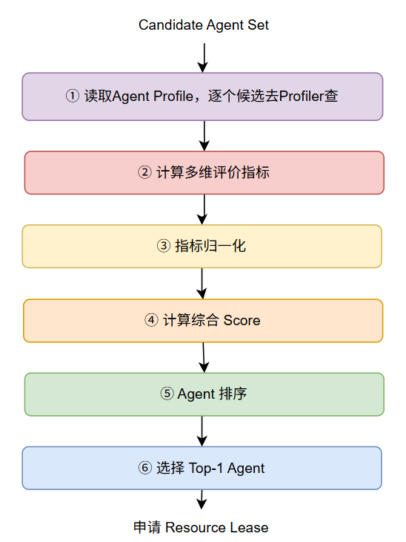
图4-7 多目标智能调度器决策流程
其中，Runtime Binder负责解决“哪些Agent具备执行能力”的问题，而 Multi-objective Scheduler进一步解决“哪个Agent当前最适合执行”的问题。
两者结合，使系统能够同时满足任务能力约束和运行效率优化需求。
相比传统调度方式的优势
相比传统基于固定规则的资源选择方法，本系统的Multi-objective Scheduler具有以下优势：
首先，该方法突破了传统Scheduler仅关注CPU、内存等单一资源指标的限制，将Agent的能力、可靠性、健康状态、网络性能以及经济成本统一纳入调度模型，实现了从资源调度到智能决策的转变。
其次，由于所有评价指标均来源于Resource Profiler的实时资源画像，Scheduler能够感知运行环境变化。当某个Agent出现负载升高、网络异常或者可靠性下降时，系统可以自动降低其调度优先级，实现动态适应。
最后，该调度机制天然支持异构Agent集群。无论Agent使用不同模型、不同工具链还是不同部署环境，只要能够提供统一Capability描述和Resource Profile，即可参与系统调度。
因此，Multi-objective Scheduler并不是简单的资源选择模块，而是 AgentOS中面向动态智能体环境的智能资源优化决策中心。通过多目标综合评价机制，系统能够在能力、性能、成本和可靠性之间取得平衡，为大规模多Agent 协同执行提供稳定、高效的运行基础。
一．多目标调度评价模型
其中，Runtime Binder负责解决“哪些Agent具备执行能力”的问题，而 Multi-objective Scheduler进一步解决“哪个Agent当前最适合执行”的问题。两者结合，使系统能够同时满足任务能力约束和运行效率优化需求。
衡量Agent能力与任务需求的匹配程度，是调度的基础约束。保证所选Agent具备核心能力，避免仅凭资源状态选错Agent。
描述CPU/GPU/内存、任务数及并发压力。负载高会导致响应变慢，调度器优先选择低压Agent。评分：LoadScore=1-Load，负载越低分越高。
衡量Agent与系统组件间的数据传输开销。频繁调用工具或传输大上下文时，延迟直接影响效率。基于网络状态评估通信延迟。评分：LatencyScore=1-Latency，延迟越低优先级越高。
描述Agent当前是否可执行，依据在线状态、心跳、异常标记及维护标识。异常时降分或直接剔除候选集。
衡量任务执行产生的资源消耗，包括API调用费、Token消耗、GPU时间、云资源费等。非关键任务优先选低成本Agent以降低开销。评分：CostScore=1-Cost，成本越低分越高。
评估Agent与任务数据所在节点的网络拓扑距离。数据密集型任务优先选近邻Agent，减少传输时间。
二．综合调度评分函数
当前实现先执行能力、健康、隐私、数据域、成本和部署位置等硬约束过滤，再对合格资源计算可靠性、容量、空闲度、延迟、成本和偏好六因子软评分。
默认权重依次为0.40、0.25、0.15、0.10、0.05和0.05；最终绑定同时保存各因子值，便于复现调度决策。
多目标调度复杂度与权重敏感性
设资源画像数量为R，单个步骤声明的能力和约束总数为C。硬约束过滤需要O(R×C)，六因子评分为O(R)，候选稳定排序为O(RlogR)，按排序结果尝试租约最多O(R)；因此一次READY节点调度的总体时间复杂度为O(R×C+RlogR)，保存候选决策和排序结果的额外空间复杂度为O(R)。资源快照查询和分布式租约的网络开销取决于存储适配器，不计入纯计算复杂度，但必须纳入调度超时预算。
权重调整会直接改变同一候选集的排序：提高可靠性权重会偏向历史稳定资源但可能牺牲成本和即时吞吐；提高容量或空闲度权重会缩短排队但可能频繁切换资源；提高延迟权重有利于交互任务；提高成本权重有利于批处理；提高偏好权重会增强资源粘性。任何动态权重配置都必须归一化、限制在[0,1]且总和为1，并保留最小可靠性和隐私硬门槛，防止软评分抵消安全约束。若最高分与次高分差小于可配置tie_margin，使用resource_id稳定决胜，避免相同快照下产生非确定结果。

4.3.6 资源租约与并发协调
在Multi-objective Scheduler完成执行Agent选择后，系统还需要进一步解决任务执行阶段中的资源竞争问题。在实际AgentOS环境中，由于多个 Workflow Step 可能同时满足执行条件并进入READY状态，不同任务可能经过调度后选择同一个Agent或共享计算资源作为执行节点。如果系统直接将任务发送至目标Agent，而缺少资源协调机制，则可能导致多个任务同时占用有限资源，造成资源超分配、执行性能下降甚至任务失败。
例如，在一个复杂任务图中：
Step A Step B Step C
三个任务节点可能同时依赖同一个GPU Agent。虽然该Agent在能力层面均满足任务需求，但由于GPU 显存、并发数量以及模型实例数量均存在限制，多个任务同时执行可能超过其实际承载能力。因此，仅通过Multi-objective Scheduler 完成“选择哪个Agent”是不够的，系统还需要进一步保证“选择后的Agent是否能够安全被当前任务占用”。
为解决这一问题，本系统设计资源租约管理器，通过引入资源租约机制 对调度结果进行资源确认和生命周期管理。
Resource Lease的核心思想是：任务并不永久占有某个Agent资源，而是在规定时间范围内获得该资源的临时使用权。当任务正常完成后主动释放租约；当任务异常退出或失去响应时，系统通过租约过期机制自动回收资源。
与传统互斥锁同，Resource Lease并不是简单地阻塞资源访问，而是一种带有生命周期管理能力的分布式资源占用机制，更适用于Agent数量动态变化、任务执行时间不确定以及节点可能异常退出的AgentOS环境。
Resource Lease 生命周期管理
当Multi-objective Scheduler根据综合评分选择目标Agent后，并不会立即将任务发送给Executor，而是首先向Resource Lease Manager请求资源租约。
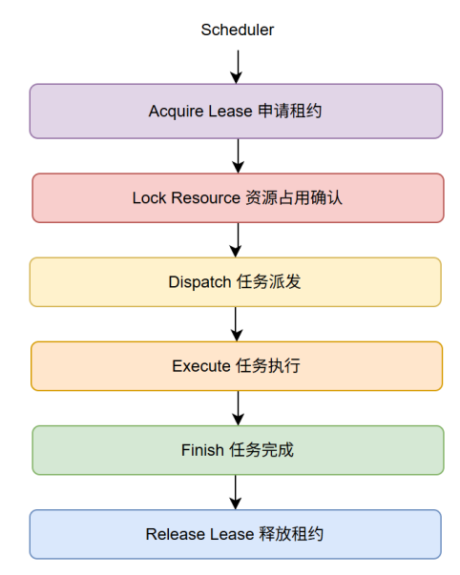
图4-8 Resource Lease流程图
首先，Scheduler根据调度结果提交资源申请，其中包含任务信息以及目标 Agent信息。Resource Lease Manager接收到请求后，会检查当前资源状态，包括：Agent 是否在线；当前是否存在有效租约；是否超过最大并发限制；当前资源是否满足任务需求。
如果资源满足执行条件，则Resource Lease Manager创建对应Lease，并将该资源状态更新为占用状态。随后，Scheduler才会向Executor分发任务。
任务执行过程中，如果预计执行时间超过租约有效周期，Executor可以向 Resource Lease Manager发起续租请求，延长资源占用时间。当任务执行完成后，Executor主动释放租约，使该资源重新进入可调度状态。
Resource Lease 数据结构
每一个Resource Lease对象用于描述一次资源占用关系，其主要包含以下信息：
表4-7 数据段表
字段 | 描述
Lease ID | 当前租约唯一标识
Task ID | 对应任务编号
Step ID | 当前工作流步骤编号
Agent ID | 被占用的执行 Agent
Expire Time | 租约过期时间
Priority | 当前任务优先级
Resource Version | 对应资源版本号
其中：
Lease ID用于唯一标识一次资源占用过程，方便后续查询、释放以及异常恢复。
Task ID和Step ID用于建立租约与工作流执行实例之间的关联，使系统能够追踪资源由哪个任务占用。
Agent ID表示当前被锁定的执行资源。
Expire Time定义租约有效时间，是实现自动恢复机制的重要字段。
Priority用于支持不同任务之间的资源竞争管理，例如高优先级任务可以抢占低优先级等待资源。
Resource Version用于保证资源状态一致性，避免由于缓存延迟导致错误占用。
租约超时与异常恢复机制
在分布式Agent集群环境中，任务执行过程并不总是稳定可靠。Executor可能由于节点故障、网络中断、进程异常退出等原因，导致任务未能正常完成，同时也无法主动执行Release Lease操作。如果采用传统的永久锁机制，一旦资源被锁定后执行节点发生异常，系统将无法准确判断资源是否仍在被使用，容易造成资源长期占用甚至永久锁死。
例如：
Task Start
↓
Lock Resource
↓
Executor Crash
↓
Resource Permanently Locked
在这种情况下，即使实际任务已经停止执行，对应Agent资源仍会处于不可调度状态，导致资源利用率下降，并影响后续任务执行。
为解决上述问题，本系统采用基于过期时间的Lease超时恢复机制。每一个 Resource Lease在创建时都会设置对应的Expire Time，用于限定资源占用的有效时间。在任务正常执行过程中，Executor会根据任务执行状态周期性向 Resource Lease Manager发送续租请求，以表明当前任务仍处于正常运行状态。
整个租约生命周期如下：
Acquire Lease
↓
Execute Task
↓
Renew Lease
↓
Finish
↓
Release Lease
当Executor正常完成任务后，会主动通知Resource Lease Manager释放租约，使对应Agent重新进入可调度状态。
而当Executor因异常原因停止运行，无法继续发送续租请求时，Resource Lease Manager会根据Expire Time判断当前租约是否失效。当检测到租约超时后，系统会自动执行资源回收操作：
Lease Timeout
↓
Release Resource
↓
Restore Available State
通过这种带生命周期管理的资源租约机制，即使任务执行节点发生故障，系统也能够自动恢复资源状态，避免资源永久占用，提高了Agent集群环境下的容错能力和资源利用效率。
并发资源竞争处理机制
在多Agent工作流并行执行过程中，多个Workflow Step可能会同时进入READY状态，并经过调度后竞争同一个执行资源。例如：Step A、Step B、Step C三个任务节点可能同时请求：Agent-GPU-01，由于GPU资源、模型实例数量以及Agent并发能力均存在限制，该资源无法同时满足所有任务执行需求。因此，Resource Lease Manager需要对多个资源申请进行协调，保证资源分配过程的有序性。
当多个任务同时申请同一个Agent资源时，Resource Lease Manager会结合任务优先级、当前资源占用状态、租约剩余时间以及任务等待情况进行综合判断，并决定资源分配顺序。
对于暂时无法获得资源的任务，系统不会直接拒绝执行请求，而是将其加入等待队列，等待资源释放后重新参与租约申请。
其处理流程如下：
Resource Request
↓
Waiting Queue
↓
Resource Available
↓
Acquire Lease
↓
Execute Task
例如，当高优先级任务完成执行并释放Agent-GPU-01后，Resource Lease Manager会从等待队列中选择满足调度条件的任务，为其重新申请资源租约，并继续执行后续流程。
通过这种基于租约的并发资源协调机制，系统能够有效避免多个任务同时占用同一执行资源造成的冲突问题，同时保证高并发环境下任务执行的公平性和资源利用效率，使AgentOS能够支持大规模Workflow并行执行场景。
Resource Lease与传统锁机制的区别
相比传统分布式锁，Resource Lease更适合AgentOS中动态资源环境。
传统锁机制主要解决：同一资源在同一时间只能被一个线程访问。
而Resource Lease解决的是：在动态、多Agent、分布式执行环境下，任务如何安全获得并管理资源使用权。
二者的主要区别如下：
表4-8 Resource Lease与传统锁机制对比
对比项 | 传统锁机制 | Resource Lease
生命周期 | 通常依赖主动释放 | 具有自动过期机制
使用对象 | 固定线程或进程 | 动态 Agent 资源
异常处理 | 容易死锁 | 自动回收资源
状态管理 | 简单占用状态 | 任务级资源关联
适用环境 | 单机或稳定分布式系统 | 动态 Agent 集群
因此，Resource Lease Manager并不是简单的资源锁模块，而是面向 AgentOS设计的动态资源协调机制。
Multi-objective Scheduler选出目标Agent后，还需解决任务执行阶段的资源竞争问题。多个READY的Workflow Step可能同时调度至同一Agent，若缺乏协调机制，将导致资源超分配、性能下降甚至任务失败。因此，系统设计Resource Lease Manager，通过资源租约机制对调度结果进行资源确认与生命周期管理。
Resource Lease的核心是：任务在固定时间窗口内获得资源的临时使用权，任务完成后主动释放，异常退出时由租约过期机制自动回收。
一．Resource Lease 生命周期管理
完整流程如下：
Scheduler选定目标Agent后，先向Resource Lease Manager申请租约，而非直接分发任务。Manager检查Agent在线状态、现有租约、并发上限及资源满足情况，通过后创建租约并将资源标记为占用，随后Scheduler才向Executor分发任务。执行过程中Executor可主动续租延长占用；任务完成后主动释放租约，资源恢复可调度状态。
二． Resource Lease 数据结构
三．租约超时与异常恢复机制
Executor异常崩溃时无法主动释放租约，若采用永久锁将导致资源永久死锁。本系统通过Expire Time实现自动回收：Executor周期性续租表明任务存活；超时未续则Manager自动释放资源。该机制避免节点故障导致的资源永久占用，提升集群容错能力。
四．并发资源竞争处理机制
当多个任务同时申请同一个Agent资源时，Resource Lease Manager会结合任务优先级、当前资源占用状态、租约剩余时间以及任务等待情况进行综合判断，并决定资源分配顺序。对于暂时无法获得资源的任务，系统不会直接拒绝执行请求，而是将其加入等待队列，等待资源释放后重新参与租约申请。
五．Resource Lease与传统锁机制的区别
传统锁机制主要解决：同一资源在同一时间只能被一个线程访问。而Resource Lease解决的是：在动态、多Agent、分布式执行环境下，任务如何安全获得并管理资源使用权。二者的主要区别如下：

4.3.7 执行包组装与无状态执行
在传统调度系统中，Scheduler的主要职责通常是在多个执行节点之间完成资源选择，并将任务请求发送至对应执行器。然而，在复杂AgentOS环境下，仅完成资源选择并不能保证任务能够正确执行。由于Agent执行过程中通常依赖大量运行时信息，包括任务上下文、历史记忆、工具调用状态、执行策略以及资源约束等，如果Executor需要主动从不同模块获取这些信息，将导致执行器与 Workflow Engine、Memory Manager、Resource Profiler等多个组件产生强耦合，同时降低系统扩展性和稳定性。
针对这一问题，本系统设计Execution Package Builder，作为调度器中的核心创新模块。在Runtime Binde完成Agent绑定、Multi-objective Scheduler 完成资源选择、Resource Lease Manager完成资源占用确认后，Execution Package Builder进一步负责将系统中分散存储的运行时信息进行统一整合，生成标准化的 Execution Package，并将其作为Executor执行任务的唯一输入。
该设计的核心思想是：调度器不仅负责解决“由哪个Agent执行任务”，还进一步负责构建“该任务如何被执行所需要的完整运行环境”。通过执行包机制，系统将任务决策过程与任务执行过程进行彻底分离，使Executor无需主动访问其他系统模块，即可获得执行任务所需的全部信息。
Execution Package构成
Execution Package是描述一次具体任务执行实例的标准化数据结构，它封装了任务执行过程中所需要的上下文信息、资源信息以及执行策略信息。
一个完整的Execution Package包括：Task ID、Step ID、Agent ID、Skill Requirement、Input Context、Memory Snapshot、Evidence Chain、Retry Policy、Timeout、Checkpoint、Priority、Token Budget、Lease ID、Audit ID。
其中，Task ID和Step ID用于标识当前任务以及对应Workflow Step，使任务执行结果能够准确映射回原始工作流；Agent ID表示经过Runtime Binder 和Multi-objective Scheduler决策后确定的实际执行Agent；Skill Requirement用于描述当前任务所需要的能力约束，保证执行过程与任务目标保持一致。
Input Context保存任务执行所需的输入数据，包括前序Step的执行结果、外部输入以及当前任务上下文信息。Memory Snapshot则用于保存任务执行过程中需要恢复的上下文记忆，例如历史交互信息、长期知识以及中间推理状态，使 Agent能够基于完整上下文完成任务。
同时，Execution Package中还包含Evidence Chain，用于记录任务执行过程中产生的关键证据和中间结果，为后续结果解释、过程追踪以及任务审计提供依据。Retry Policy、Timeout和Checkpoint分别用于描述任务失败恢复策略、最大执行时间限制以及关键状态保存信息，使系统具备异常恢复和断点续执行能力。
此外，Priority用于描述任务优先级，支持后续资源调整和任务管理；Token Budget用于约束大语言模型类Agent的调用消耗，避免资源无限制使用；Lease ID用于关联Resource Lease Manager创建的资源租约，确保任务执行过程中的资源占用合法有效；Audit ID则用于记录任务完整执行链路，实现全过程追踪。
通过上述信息封装，Execution Package不再只是简单的任务请求，而是一个包含任务目标、执行资源、上下文状态以及运行约束的完整执行实例描述。
Execution Package 构建流程
Execution Package Builder会从系统多个模块中获取运行时信息，并完成统一组装。其整体构建过程如下：
Workflow Context + Memory State + Evidence Chain + Scheduling Policy + Runtime Resource
↓
Execution Package
其中，Workflow Context来源于Workflow Engine，用于描述当前任务节点、任务依赖关系以及输入输出规范；Memory State来源于Memory Manager，用于恢复Agen 执行所需的上下文信息；Evidence Chain保存任务执行过程中产生的关键结果和可信依据；Scheduling Policy来源于Scheduler，用于记录当前任务对应的调度策略、优先级以及执行约束；Runtime Resource则来自Resource Profiler和Resource Lease Manager，用于描述当前绑定Agent的资源状态以及租约信息。
经过Execution Package Builder处理后，来自不同模块的数据被统一转换为标准执行格式，形成一个完整、自包含的运行时执行单元。
当Executor接收到Execution Package后，无需再次访问Workflow Engine、Memory Manager或Resource Profiler等外部组件，即可直接开始任务执行。
无状态Executor设计
基于Execution Package机制，本系统进一步采用Stateless Executor设计。
传统执行器通常需要主动维护任务状态、工作流上下文、Agent配置信息以及历史执行记录，这会导致Executor与多个上层模块产生强依赖关系。当系统规模扩大或者Agent类型增加时，执行器难以快速扩展。
在本系统中，Executor被设计为轻量化执行组件，其职责被严格限定为：
Receive Execution Package
↓
Execute Task
↓
Return Result
Executor不负责任务规划，不参与Agent选择，不维护资源状态，也不主动获取执行上下文。所有执行所需的信息均由Execution Package Builder在任务执行前完成准备。
这种设计使Executor从复杂的业务控制节点转变为标准化执行单元，使其能够快速部署到不同计算节点，并支持动态扩缩容。
Execution Package Builder的创新价值
相比传统Scheduler仅完成“资源选择”的方式，本系统进一步将调度过程扩展到“运行时执行环境构建”阶段，实现了从资源调度到执行实例生成的升级。
首先，Execution Package Builder实现了调度层与执行层的彻底解耦。Scheduler不再需要直接控制Executor的运行逻辑，而只需要生成符合规范的 Execution Package。Executor只需要解析统一执行协议，即可完成不同类型任务执行。
其次，该机制支持异构Agent的统一接入。由于不同Agent可能采用不同模型、工具链以及运行环境，但只要能够理解标准化Execution Package，就能够作为系统执行节点参与任务运行。
此外，由于Memory Snapshot、Checkpoint和Retry Policy等执行状态信息均被封装在执行包中，当任务执行失败、Agent 故障或者任务迁移时，系统可以基于已有执行状态快速恢复，提高整体可靠性。
同时，通过Audit ID和Evidence Chain，系统能够完整记录任务执行过程，实现任务追踪、结果解释以及异常分析，为复杂 Agent 工作流提供可观测性支持。
因此，Execution Package Builder是本系统区别于传统调度器的重要创新模块。它将Scheduler从传统意义上的“资源选择器”扩展为“运行时执行环境构造器”，通过标准化执行包完成任务上下文、资源状态以及执行策略的一体化封装，为大规模、多Agent、动态环境下的可靠协同执行提供了统一基础。
一．Execution Package构成
Execution Package是描述单次任务执行实例的标准化数据结构，包含：
表4-9 Execution Package 字段结构说明
类别 | 字段 | 说明
任务标识 | Task ID、Step ID、Audit ID | 关联工作流实例与执行链路追踪
执行目标 | Agent ID、Skill Requirement | 调度选定的Agent及能力约束
上下文与记忆 | Input Context、Memory Snapshot | 前序结果、外部输入及历史交互记忆
过程记录 | Evidence Chain | 关键证据与中间结果，支持审计与解释
执行策略 | Retry Policy、Timeout、Checkpoint | 失败恢复、超时限制及断点续执行
资源控制 | Token Budget、Lease ID、Priority | Token消耗约束、关联租约及任务优先级
通过上述封装，Package成为包含任务目标、执行资源、上下文状态与运行约束的完整执行实例。
二．Execution Package 构建流程
Execution Package Builder从多个模块采集信息并统一组装：
Workflow Engine → Workflow Context（节点依赖、输入输出规范）
Memory Manager → Memory State（历史记忆、推理状态）
Scheduler → Scheduling Policy（优先级、执行约束）
Resource Profiler & Lease Manager → Runtime Resource（Agent状态、租约信息）
组装完成后生成自包含的执行单元，Executor接收后无需再访问任何外部组件即可执行。
三．无状态Executor设计
基于Execution Package机制，Executor被简化为轻量级执行单元，职责严格限定为：接收Package → 执行任务 → 返回结果。Executor不负责任务规划、Agent选择、资源维护或上下文获取，所有依赖均在执行前由Builder准备完毕。Stateless设计使Executor可快速部署、动态扩缩容，适应异构计算环境。
四．Execution Package Builder的创新价值
相比传统调度器仅完成资源选择，本机制将调度扩展至“运行时执行环境构建”：
解耦调度与执行：Scheduler生成标准化Package，Executor仅需解析统一协议，双方独立演进；
异构Agent统一接入：任何Agent只要理解Package格式即可接入，不限制模型、工具链或运行环境；
容错与可恢复：Memory Snapshot与Checkpoint封装于包内，任务失败或Agent故障时可基于状态快速恢复；
可观测性：Audit ID与Evidence Chain记录完整执行链路，支持追踪、解释与异常分析。

4.3.8 调度审计与可解释性
在复杂AgentOS环境中，调度器不仅需要完成任务资源选择和执行节点分配，还需要保证整个调度过程具备可追踪性、可解释性以及可优化能力。由于 Multi-objective Scheduler的决策过程涉及多个动态因素，包括Agent能力匹配程度、实时负载、网络状态、历史可靠性以及执行成本等，如果系统只保存最终选择结果，而忽略中间决策过程，那么当任务执行异常或者调度效果不符合预期时，将难以分析调度行为是否合理，也无法准确定位问题来源。
例如，在一次任务执行失败后，系统需要能够回答以下问题：为什么当前任务最终选择了该Agent？当时有哪些候选Agent参与竞争？为什么其他Agent没有被选择？当前失败是由于Agent自身执行异常导致，还是由于调度策略选择不合理导致？
针对上述问题，本系统设计Scheduling Auditor，用于记录调度过程中的关键决策信息，并生成标准化的Scheduling Decision Event。该模块不参与实际调度计算，而是作为调度过程的旁路审计组件，对Scheduler的输入信息、计算过程以及最终决策结果进行完整记录，使每一次Agent选择过程均能够被追踪、解释和分析。
通过Scheduling Auditor，系统能够将原本不可见的调度过程转化为可查询的决策记录，从而避免智能调度过程成为黑盒，提高整个AgentOS调度体系的透明性和可信度。
Scheduling Decision Event调度决策事件
每一次调度行为都会生成一个唯一的Scheduling Decision Event，用于描述一次完整的资源选择过程。该事件不仅记录最终选择结果，同时保存调度过程中涉及的关键上下文信息。
一个完整的Scheduling Decision Event包括：Task ID、Step ID、Candidate Agents、Evaluation Metrics、Final Score、Selected Agent、Scheduling Time、Lease ID、Decision Reason、Resource Snapshot、Policy Version
其中，Task ID和Step ID用于标识当前调度对应的任务以及Workflow节点，使调度记录能够与具体执行实例建立关联；Candidate Agents用于保存当前参与竞争的候选Agent集合，记录调度过程中系统实际考虑过的执行资源。
例如：
Candidate Agents:
Agent-A、Agent-B、Agent-C
通过保存候选集合，系统能够在后续分析中回答“为什么某个Agent没有被选择”等问题。
Evaluation Metrics用于记录Multi-objective Scheduler在评分过程中使用的各项评价指标，包括Skill Match、Current Load、Latency、Reliability、Health、Cost以及Network Distance等信息。通过保存这些指标，可以完整还原Scheduler的评分过程。
Final Score则记录每个候选Agent的综合评分结果，例如：
Agent-A:
Score = 0.91
Agent-B:
Score = 0.83
Agent-C:
Score = 0.76
Scheduler根据综合评分结果选择最终执行Agent，并将Selected Agent字段写入调度事件。
此外，Scheduling Decision Event还会记录Scheduling Time，用于分析不同时间阶段资源环境变化对调度行为产生的影响；Lease ID用于关联 Resource Lease Manager创建的资源租约，使调度结果能够与实际资源占用过程对应起来；Resource Snapshot保存调度发生时的资源状态快照，包括Agent当前负载、健康状态以及网络状态，为后续故障分析提供依据。
为了进一步提高调度过程的可解释性，系统还记录Decision Reason，用于保存最终决策依据。例如：
Selected Agent-A because:
Highest Capability Match
Lower Current Load
Better Reliability
通过该信息，用户不仅可以知道“选择了哪个Agent”，还可以理解“为什么选择该Agent”。
同时，Policy Version用于记录当前使用的调度策略版本，使系统能够分析不同调度策略或者参数配置对调度结果产生的影响，为后续算法优化提供数据支持。
调度审计流程
Scheduling Auditor与调度流程同步运行，并对关键阶段进行记录。
整体流程如下：
Task Ready
↓
Runtime Binding
↓
Candidate Agent Generation
↓
Multi-objective Scheduling
↓
Generate Decision Event
↓
Store Audit Record
↓
Execute Task
当任务进入调度阶段后，Scheduling Auditor首先记录当前任务需求、候选Agent集合以及对应资源状态。随后，Multi-objective Scheduler根据多目标评分模型完成Agent选择后，Auditor捕获最终调度结果，包括候选Agent的评分信息、最终选择结果以及对应决策原因。
最终生成的Scheduling Decision Event会被存储到审计中心，并与任务执行日志、资源状态变化以及执行结果建立关联，从而形成完整的任务生命周期记录。
调度可解释机制
传统调度系统通常只记录最终分配结果，例如：
Task-001
↓
Agent-A
但无法解释：“为什么Task-001被分配给Agent-A？”
这种方式在复杂智能系统中存在明显不足，因为调度决策通常涉及多个动态因素。
通过Scheduling Auditor，系统能够保存完整的决策链路。例如，当用户查询某次任务为什么选择Agent-A时，系统可以返回：
Candidate Agents:
Agent-A
Agent-B
Agent-C
Evaluation Result:
Agent-A:
Skill Match = 0.95
Reliability = 0.98
Load Score = 0.85
Agent-B:
Skill Match = 0.90
Reliability = 0.80
Final Decision:
Agent-A selected because:
Highest comprehensive score.
因此，Scheduler的行为由原本的黑盒决策转变为具有明确依据的可解释决策过程。
异常分析与调度责任定位
在多Agent协同执行环境中，一次任务失败可能来自多个环节，例如 Workflow规划错误、Agent能力不足、资源不足、网络异常或者调度策略不合理。如果缺少完整的调度记录，很难准确判断失败原因。
Scheduling Auditor通过保存完整调度链路，使系统能够区分：调度问题；资源问题；Agent执行问题。
例如，当某任务执行失败时，如果审计记录显示：
Selected Agent:
Agent-A
Before Execution:
Health = Normal
Reliability = 99%
同时执行日志显示：
Failure Cause:Runtime Exception
则可以判断该问题更可能来自Agent执行阶段，而不是调度选择错误。
反之，如果发现Scheduler选择了长期高负载、低可靠性的Agent，则说明调度策略可能需要进一步优化。
通过这种方式，Scheduling Auditor为系统故障定位提供了可靠依据。
Scheduling Auditor的创新价值
相比传统Scheduler仅关注“是否成功分配任务”，本系统进一步关注“调度过程是否可解释、是否可分析以及是否能够持续优化”。
Scheduling Auditor首先提高了调度系统的透明性。通过保存完整决策过程，用户和开发者能够理解Agent选择依据，避免智能调度成为不可解释的黑盒。
其次，该模块增强了系统可维护性。当任务执行异常或者系统性能下降时，可以快速回溯调度过程，定位问题产生的位置，提高故障诊断效率。
同时，长期积累的Scheduling Decision Event可以作为调度优化的数据基础。系统可以通过分析历史调度结果，发现不同任务类型、不同资源环境下的最优调度策略，并进一步优化Multi-objective Scheduler的权重参数。
因此，Scheduling Auditor并不是简单的日志记录模块，而是AgentOS调度体系中的决策解释与反馈优化组件。它使整个调度系统具备可观测、可追踪、可解释以及持续优化能力，为构建可信、高效的大规模多Agent协同系统提供重要支撑。
一．Scheduling Decision Event调度决策事件
二．调度审计流程
Scheduling Auditor与调度流程同步运行：Task Ready → Runtime Binding → 生成候选集 → 多目标评分 → 生成Decision Event → 存储审计记录 → 执行任务。审计记录与执行日志、租约状态关联，形成完整生命周期链路。当任务进入调度阶段后，Scheduling Auditor首先记录当前任务需求、候选Agent集合以及对应资源状态。随后，Multi-objective Scheduler根据多目标评分模型完成Agent选择后，Auditor捕获最终调度结果，包括候选Agent的评分信息、最终选择结果以及对应决策原因。
三．调度可解释机制
传统调度仅记录“Task → Agent”的分配结果，无法回答“为什么选了这个Agent”。本系统通过完整决策链路，可还原每次选择的完整依据。
在异常诊断场景中，审计记录帮助快速定位责任归属：若Selected Agent在执行前Health=Normal、Reliability=99%，但执行日志显示Runtime Exception → 问题来自Agent执行阶段；若选择了长期高负载、低可靠性Agent → 问题来自调度策略本身。
五．cheduling Auditor的创新价值
Scheduling Auditor将调度过程从黑盒转为白盒，提供透明性；支持异常快速回溯与故障根因定位；长期积累的Decision Event还可作为调度优化数据基础，用于分析不同任务类型下的最优策略并调整权重参数。该模块是AgentOS调度体系中的决策解释与反馈优化组件，为构建可信、高效的大规模多Agent协同系统提供支撑。

4.3.9 可观测性与异常协同
执行器持续写入耗时、Token、资源消耗、失败原因、重试次数与证据引用。通信异常交由通信器修复，资源异常交由调度器重绑，策略风险交由审计器裁决，无法局部解决时由恢复器选择检查点并建立新的恢复分支。

4.3.10 调度执行闭环
在本系统中，Scheduler不再只是传统意义上的任务分配模块，而是作为 AgentOS的运行时资源编排中心，负责完成从任务解析、Agent绑定、资源选择、执行环境构建到结果反馈的完整生命周期管理。
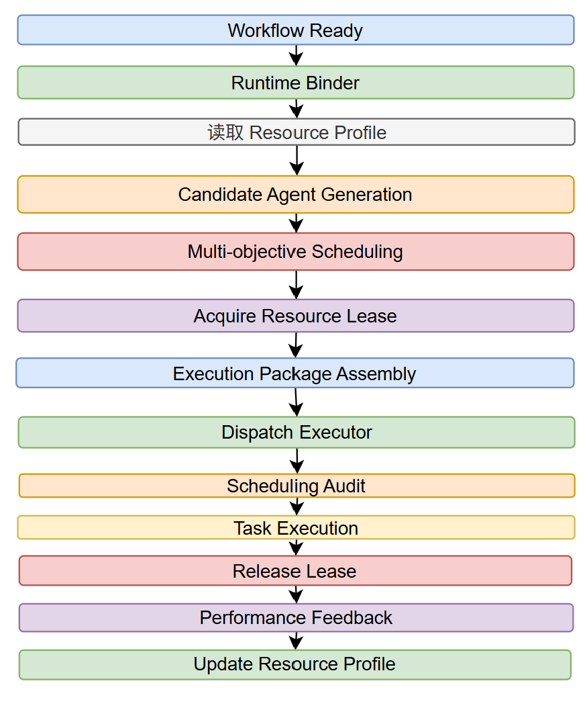
图4-9 完整工作流程图
当Workflow Engine判断某个Step满足执行条件并进入Ready状态后，首先由 Runtime Binder对Workflow Blueprint进行解析，将任务中的Role和Skill 等抽象需求转换为具体Capability Requirement，并根据当前Agent Resource Pool生成满足条件的候选Agent集合。
随后，Scheduler从Resource Profiler中读取候选Agent 的实时资源画像，包括能力信息、负载状态、网络状态、可靠性以及历史性能等，并通过 Multi-objective Scheduler对候选Agent进行综合评分，选择当前环境下最适合执行任务的目标Agent。
完成Agent选择后，系统不会立即执行任务，而是首先向Resource Lease Manager申请资源租约，对目标Agent的资源使用权进行确认。该过程能够避免多个任务同时占用同一执行资源，保证并发环境下资源访问的一致性。
获得资源租约后，Execution Package Builder开始组装运行时执行包，将 Workflow Context、Memory Snapshot、Evidence Chain、Scheduling Policy、Runtime Resource等信息统一封装，形成完整的Execution Package，并发送至 Executor执行。
Executor完成任务后，将执行结果、运行状态以及性能指标反馈给系统。其中，执行日志进入Scheduling Auditor，用于记录完整调度链路；执行性能数据则返回Resource Profiler，用于更新Agent Resource Profile。
因此，整个调度过程形成：
调度决策 → 资源占用 → 任务执行 → 状态反馈 → 资源优化的闭环机制。
相比传统一次性调度方式，该闭环设计使Scheduler能够持续感知Agent集群状态变化，并根据历史执行结果不断优化后续调度决策，提高系统长期运行效率。

4.4 执行器实现
执行器是运行时的确定性执行单元，负责接收调度器下发的ExecutionPackage，按照Runtime Execution Graph激活Step，并将每次调用的状态、证据、消息与结果以原子事件方式回写。执行器不自行决定流程结构或资源策略，从而保持可横向扩展和可替换。

4.4.1 执行契约与状态机
输入：ExecutionPackage至少包含task_id、run_id、step_id、agent_binding、input_context、memory_refs、policy_snapshot、lease_id、retry_policy与audit_id。
输出：执行器生成StepExecution、AgentCallRecord、EvidenceRecord、RuntimeInteraction和状态转换事件；输出数据必须满足下游input_spec后才可激活后继节点。
状态机：Step依次经历READY、LEASED、RUNNING、SUCCEEDED、FAILED、BLOCKED或RECOVERING状态。状态转换由前置依赖、租约、契约校验、策略决策和回调事件共同约束。

4.4.2 节点激活与并发控制
执行器仅激活依赖已满足且未被策略阻断的节点。对无数据依赖的节点可并行运行；对共享资源、外部副作用或相同幂等键的节点建立并发屏障。并行分支在汇合点由上下文装配器合并结果和证据引用，避免依赖尚未稳定时提前消费。

4.4.3 调用、回调与幂等
每次Agent或工具调用使用由task_id、run_id、step_id和attempt构成的幂等键。超时或回调缺失时，执行器先查询已有结果，再决定重试、等待、替代资源或提交恢复请求；对不可幂等的外部调用必须先确认外部副作用，禁止盲目重放。

4.4.4 执行上下文装配
节点进入 RUNNING 后，ACGNodeRunner 根据当前图版本、输入合同和激活边装配执行上下文。Communication Broker 解引用上游输出并执行字段投影，MemoryService 只返回作用域和类型均获准的记忆，调度器提供本次 Attempt 的冻结绑定。
表4-10 执行上下文装配
上下文组成 | 来源 | 校验 | 使用方式
任务事实 | Mission/TaskPlan | runId、版本 | 作为稳定目标和约束
上游数据 | ExecutionValueStore | 引用归属、inputSpec | 按字段进入 ContextPack
证据引用 | Evidence/Provenance | 存在性、校验和 | 支撑事实型结论
记忆引用 | MemoryService | 类型、主体、预算 | 补充历史经验
执行绑定 | SchedulerService | 能力、资源、租约 | 确定 Agent 与模型

4.4.5 模型、工具与 Agent 调用
执行器不直接依赖具体模型供应商或工具实现，而是通过 AgentInvocationAdapter、GuardedModelRuntime 和 GuardedToolRuntime 统一调用。适配层负责超时、权限、版本兼容和错误归一化，领域 Agent 只接收裁剪后的上下文。
1. Agent 解析：依据 ExecutionBinding 从 AgentRegistry 取得本次执行者，并验证能力与版本。
2. 工具裁剪：allowedTools 与节点策略、领域策略和全局禁用列表求交集。
3. 模型绑定：选择已注册且健康的兼容模型，在 Attempt 内冻结 provider、model 和版本。
4. 受控调用：应用总时限、有界重试、响应大小和结构化输出约束。
5. 事件记录：只记录调用状态、耗时、错误码和来源引用，不记录密钥或模型内部推理。

4.4.6 输出校验与原子提交
Agent 返回的候选输出先经过 outputSpec 校验和审计。通过后，正文写入 ExecutionValueStore 并获得 outputRef；随后一次性更新 Step、Attempt、Run 进度、Trace、Provenance 和 Checkpoint。任何关键写入失败都不能把节点标记为已完成。
表4-11 输出校验与原子提交
提交阶段 | 写入对象 | 一致性要求 | 失败处理
正文持久化 | Execution Value | runId 隔离、checksum 有效 | 不提交节点状态
节点提交 | Step/Attempt | commitId 幂等 | 恢复或失败
进度更新 | Run | 活动节点与完成数一致 | 回滚本次状态
血缘登记 | Provenance | 生产者、消费者和引用完整 | 阻止最终交付
检查点 | Checkpoint | 版本 CAS | 刷新后重试或冲突

4.4.7 幂等、并行与取消控制
并行超步内的节点基于同一执行快照启动，全部到达屏障后再计算下一轮 Ready Set。commitId 在允许的重试和故障切换中保持稳定，重复提交不会产生第二份业务结果。取消采用协作式终止，只停止认领新节点并保留已完成提交。
表4-12 幂等、并行与取消控制
控制点 | 约束 | 保证
Ready Set | 依赖满足且控制边激活 | 不提前执行
并行屏障 | 同一超步完成后推进 | 减少完成顺序造成的不确定性
commitId | 同一逻辑提交稳定 | 外部副作用可幂等
RunLock | 同一 run 单一推进者 | 防止重复调度
取消意图 | 调度边界重复检查 | 已提交结果不被破坏

4.4.8 执行异常与恢复协同
执行异常按瞬时错误、资源错误、合同错误、证据错误和不可恢复错误分类。NodeRunner 完成异常归一化和 Attempt 收口，恢复器再决定同节点重试、资源重绑定、结构修复、人工审核或安全失败。
表4-13 执行异常与恢复协同
异常类型 | 执行器动作 | 恢复器动作 | 终止条件
模型超时 | 关闭 Attempt、记录 Timeout | 有界重试或模型切换 | 总时限耗尽
资源失效 | 释放租约、回写失败观测 | 重新绑定资源 | 无合格资源
Schema 不符 | 保留校验错误 | 结构修复或重跑 | 修复预算耗尽
证据不足 | 拒绝提交 | 补充检索或人工审核 | 仍无法支撑结论
权限错误 | 立即终止调用 | 不重试 | 进入 FAILED

4.5 通信器实现
低熵通信在工程上落实为只传递当前消费者有权读取且完成任务所必需的信息：依据 inputSpec 投影字段、校验结构、控制预算、保留证据引用并登记血缘。字符裁剪、Token 估算、语义摘要和信息论熵是不同层次的概念。仓库中的本地 compress_text 实现属于保守字符截取；不能把这个函数描述为已经完成可证明的语义无损压缩。
实验应同时测量输入 Token、输出 Token、字段覆盖率、关键证据保留率和任务成功率。相对于全量历史广播减少了 Token，并不意味着输出质量必然不变；只有在同一任务集、同一模型和同一预算策略下验证关键约束与证据覆盖，才能说明通信效率的提升没有以重要信息丢失为代价。
通信器是Workflow Engine中连接执行器、Agent、记忆系统和审计系统的数据交换枢纽。在ACG任务图中，节点间的依赖边既表示执行先后关系，也表示信息由生产节点向消费节点流动的方向。执行器完成某一Step后，不直接把完整对话历史转交下游Agent，而是由通信器完成消息标准化、契约校验、低熵处理、动态路由和投递确认，将不可控的自由对话转换为可验证的结构化数据流。
通信器接收上游Step生成的文本、结构化结果、工具返回值、文件引用和运行状态，统一封装为Message；随后读取运行时ACG和下游input_spec，提取目标Step真正需要的字段，必要时调用摘要、格式转换或检索工具，形成最小可用Context Pack并交付目标Agent。通信事实同步形成RuntimeInteraction与生产、消费事件，供记忆保持、审计追溯和断点恢复使用。
当出现字段缺失、版本不兼容、消息超时、目标Agent失联或证据引用失效时，通信器优先执行确定性修复、幂等重试、替代路由或降级传输；无法在通信层修复的异常提交执行器，触发节点重调度、局部重规划或检查点恢复。该模块在整个系统总体链路中承担可靠传递与协作降噪职责，详细内部实现见第三章。
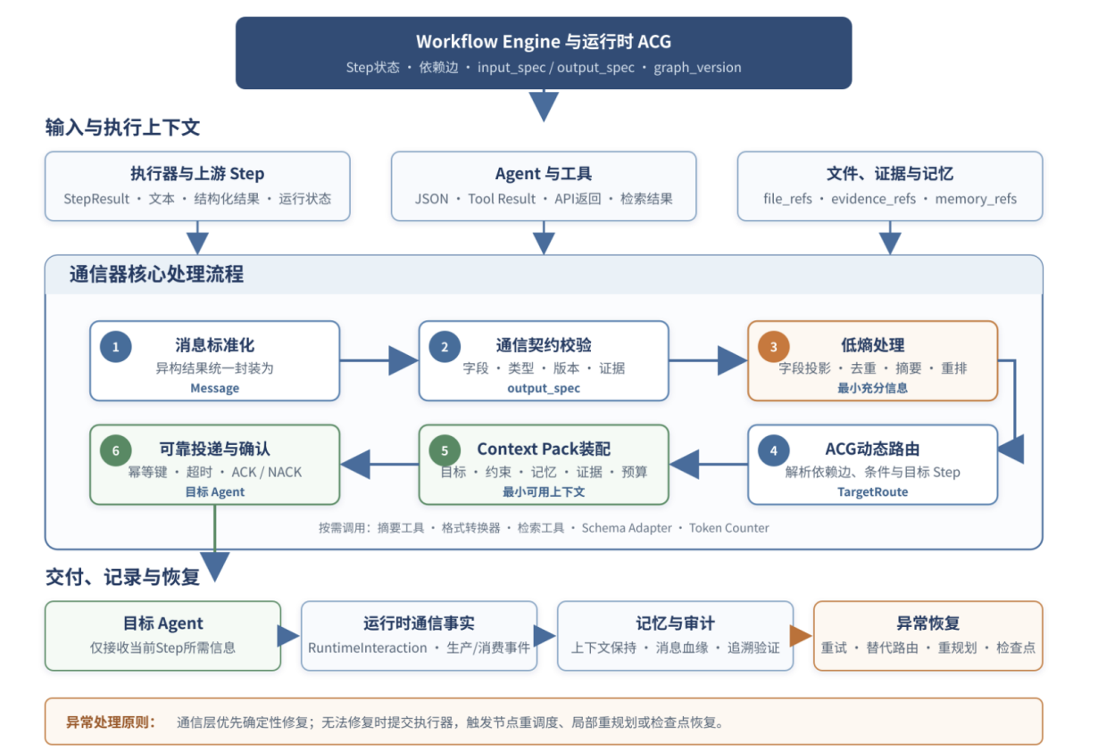
图4-10 低熵通信系统总体处理流程
本节从实现结构角度介绍低熵通信系统的组成、边界及宏观运行逻辑。系统以Workflow Engine为可信中介，以ACG依赖关系为通信拓扑，以Message契约为数据边界，以Context Pack为交付形式，以RuntimeInteraction为运行时可观测记录。

4.5.1 实现目标与能力映射
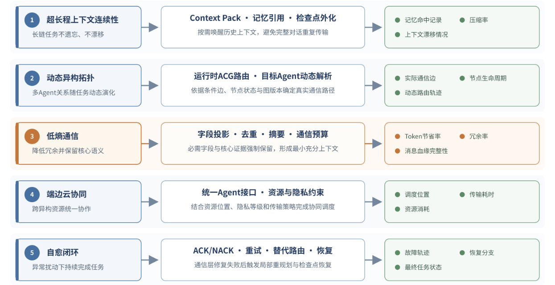
图4-11 通信系统实现目标与能力映射
表4-14 通信系统实现目标与能力映射
能力要求 | 通信系统实现抓手 | 可观察或验证结果
超长程上下文连续性 | Context Pack、记忆引用、检查点状态外化 | 记忆命中记录、压缩率、上下文漂移情况
动态异构拓扑 | 运行时ACG路由、目标Agent动态解析 | 实际通信边、节点生命周期、路由轨迹
低熵通信 | 字段投影、去重、摘要、通信预算 | Token节省率、冗余率、消息血缘
端边云协同 | 统一Agent接口、资源与隐私约束 | 调度位置、传输耗时、资源消耗
自愈闭环 | ACK/NACK、有限重试、替代路由、局部重规划 | 故障轨迹、恢复分支、最终任务状态
通信系统并非孤立的消息转发模块，而是Workflow Engine面向动态异构群体智能提供的协作基础设施。其实现目标是：在超长程、多Agent、端边云异构资源和异常扰动场景下，使消息始终沿有效ACG依赖边流动，并以最小充分上下文完成可靠交付。

4.5.2 通信处理链路与消息流转
通信器采用中心化中介架构。Agent之间原则上不保存对方地址，也不自行决定通信对象；Agent只需要实现统一执行接口，接收TaskRequest并返回StepResult。Workflow Engine依据当前ACG实例、Step状态和依赖关系确定消息接收者，通信器负责把StepResult转换成可投递消息。这样可以避免全连接自由通信导致的重复广播、隐式依赖和语义漂移。
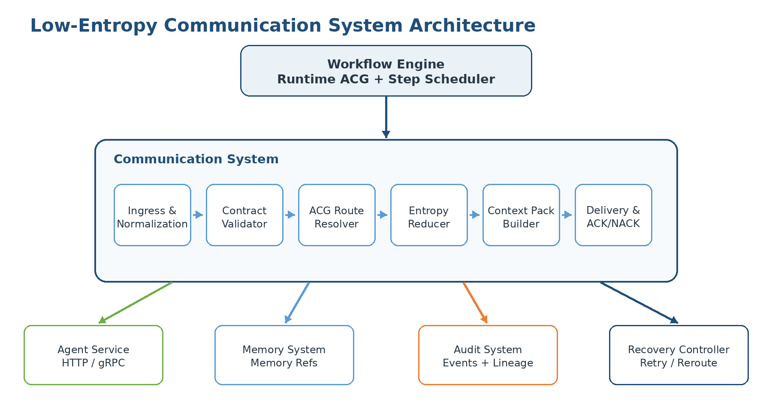
图4-12 低熵通信系统调度执行链路
从架构组成看，通信器包括消息接入器、标准化处理器、契约校验器、路由解析器、低熵处理器、上下文装配器、消息缓存、投递确认器和审计适配器。接入器负责接受异构Agent与工具结果；标准化处理器统一数据格式；契约校验器验证output_spec；路由解析器读取ACG；低熵处理器执行字段投影、去重和压缩；装配器形成Context Pack；消息缓存处理并发、超时与去重；投递器发送请求并获取ACK/NACK；审计适配器记录全过程。
表4-15 通信器核心组件及职责
组件 | 主要输入 | 主要输出 | 职责
消息接入器 | StepResult/工具结果 | RawMessage | 接收不同Agent和工具产生的数据
标准化处理器 | RawMessage | Message | 统一编码、字段名称和引用格式
契约校验器 | Message/output_spec | ValidationResult | 校验必填项、类型、枚举和证据
路由解析器 | ACG/Step状态 | TargetRoute | 确定目标Step和通信模式
低熵处理器 | Message/input_spec | ReducedPayload | 字段投影、去重、摘要和预算控制
上下文装配器 | ReducedPayload/Memory | ContextPack | 组装目标Agent所需最小上下文
投递与确认器 | ContextPack/AgentEndpoint | ACK或NACK | 完成投递、确认、重试和幂等控制

4.5.3 ACG通信语义
通信路由建立在ACG统一计算模型上。与传统DAG只表达步骤依赖不同，ACG同时包含Step Node、Agent Node、Memory Node、Evidence Node和Control Node；其中Dependency Edge约束执行先后，Communication Edge描述实际消息流向。通信器读取运行时图的版本、节点状态和边条件，将设计时蓝图转换为可观测的RuntimeInteraction。
表4-16 ACG要素及其通信语义
ACG要素 | 在通信系统中的作用 | 主要引用
Step Node | 定义消息生产者和消费者 | source_step_id、target_step_id
Agent Node | 承载具体执行能力并接受统一调用 | agent_id、skill_id
Memory Node | 提供长期上下文与检查点信息 | memory_refs、checkpoint_id
Evidence Node | 绑定可追溯证据，避免摘要替代原文 | evidence_refs、checksum
Communication Edge | 定义允许的消息方向、条件和字段映射 | condition、field_mapping、priority
宏观运行顺序为：上游Step完成并产生StepResult；通信器生成Message并完成契约校验；路由解析器依据ACG确定下游Step；低熵处理器依据input_spec裁剪和压缩信息；上下文装配器聚合任务目标、约束、记忆和证据；投递器向目标Agent发送Context Pack；Agent返回消费确认；运行时交互和数据血缘事件写入审计系统。
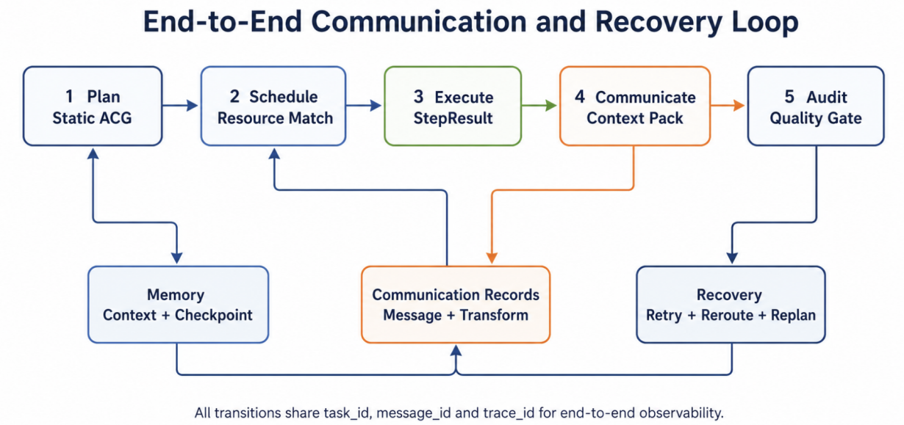
图4-13 端到端通信与恢复闭环

4.5.4 通信契约
通信契约用于消除Agent之间对自然语言接口的猜测。契约由通用Message规范、生产Step的output_spec和消费Step的input_spec组成。Message规范保证所有消息具备统一身份与追踪字段；output_spec规定上游必须交付什么；input_spec规定下游真正需要什么。通信器仅在契约允许的范围内转换和投递数据。
所有契约均携带schema_version并注册于契约中心。兼容升级可以新增可选字段，接收方忽略未知字段；涉及字段删除、类型变化或语义变化时提升主版本，并配置确定性迁移规则。通信器根据发送方版本与接收方支持范围选择直接传输、Schema Adapter适配或拒绝投递，避免系统升级后发生静默误读。
表4-17 通信契约层级与核心内容
契约层级 | 作用 | 核心内容
Message | 统一通信外壳 | 身份、来源、目标、数据、附件、控制与追踪信息
output_spec | 约束生产结果 | 字段类型、必填项、枚举、范围、证据和置信度要求
input_spec | 声明消费需求 | 数据来源、字段路径、转换方式、默认值和降级规则
schema_version | 管理接口演进 | 版本范围、兼容策略、迁移规则和废弃时间

4.5.5 低熵通信
低熵通信不是简单缩短文本，而是在保持任务关键语义、约束与证据完整的前提下提高有效信息密度。系统从拓扑、字段、内容和状态四个层面降熵：拓扑层只沿有效ACG依赖边通信；字段层只发送input_spec声明的数据；内容层对长文本去重、摘要和重排；状态层将全局状态外化到State Store、Memory和Checkpoint，不在Agent之间重复描述历史。
运行时Agent协作关系由RuntimeInteraction记录，这是低熵通信可观测性的核心。每一次实际通信都对应静态或动态ACG边，并记录发送者、接收者、消息、原始Token数、压缩后Token数、必需字段完整率、证据保留率、耗时和状态。系统由此能够证明哪些通信边真实发生、哪些字段被裁剪，以及降熵后是否仍满足任务要求。
低熵策略受任务类型、风险等级和资源预算控制。高风险任务优先保留证据与约束，即使压缩率降低；探索型任务允许保留更多候选信息；端侧任务提高压缩强度，将摘要和重排序放在边缘或云端执行。所有压缩均遵循“摘要不替代证据”，最终结论仍可通过evidence_refs回到原始材料。

4.5.6 通信审计
通信审计记录消息的生产、转换、路由、投递和消费全过程。上游Step完成时形成DataProductionEvent；下游Context Pack装配完成时形成DataConsumptionEvent；字段映射、摘要压缩和版本适配形成TransformRecord；实际Agent协作形成RuntimeInteraction。四类记录通过task_id、step_id、message_id和trace_id关联，构成从原始输入到最终交付物的数据血缘图。
审计支持前向追溯和后向影响分析。前向追溯从某一结论反查其使用的消息、Step和证据，回答“结论从何而来”；后向分析从某条消息或证据查询其影响的后续Step和最终输出，回答“数据用到了哪里”。审计数据同时用于性能诊断、Agent和Skill效能评估、通信边优化以及合规取证。

4.5.7 异常处理
通信异常分为接入、契约、路由、传输、消费和一致性异常。系统先生成CommunicationError，统一记录错误阶段、严重等级、可重试性和上下文引用，再执行默认值补全、字段适配、有限重试、替代Agent、降级传输或路由重算。核心字段、风险结论或证据缺失时禁止猜测性补全。
通信层无法修复时，故障连同原始消息、校验结果和修复记录提交执行器。执行器可重新调度生产Step、为目标能力选择替代Agent、请求规划器生成补充Step，或从最近检查点恢复。原始失败轨迹不被覆盖，恢复后形成新的事件分支，确保任务为何失败、如何修复及修复后结果均可追溯。
本章从微观角度，以“用户上传PDF合同并要求检查合同风险”为贯穿案例，说明通信器在一次真实任务运行中如何完成数据格式转换、契约校验、工具调用、动态路由、上下文装配、消息投递和审计记录。示例仅描述系统数据流和实现方式，不虚构具体风险结论与实测指标。 本章新增的接口代码均作为工程参考实现，用于明确模块边界与关键处理逻辑，不作为未经验证的实测源码。
本章从微观角度，以 "教师上传教材与课标并生成教案" 为贯穿案例，说明通信器在一次真实任务运行中如何完成数据格式转换、契约校验、工具调用、动态路由、上下文装配、消息投递和审计记录。贯穿案例对应 4.1 中单课时教案生成的 8 步 ACG 主流程：教材与课标解析 → 知识点提取 → 学情与教学约束分析 → 教学目标设计 → 教学活动与课堂流程设计 → 作业、量规与评价设计 → 课标一致性和内容质量审计 → 教师人工审核与教案交付。示例仅描述系统数据流和实现方式，不虚构具体教学结论与实测指标。 本章新增的接口代码均作为工程参考实现，用于明确模块边界与关键处理逻辑，不作为未经验证的实测源码。

4.5.8 端到端通信流程
贯穿任务场景
用户在职业工作台上传PDF合同并输入“检查这份合同有无问题”。Task Manager生成Task并触发规划器，规划器构建包含文件解析、条款提取、风险识别、证据核验和报告生成等Step的静态ACG。执行器解析ACG后，首先调度文件解析Agent；当条款提取Step完成时，通信器开始为风险识别Step准备输入。
表4-18 贯穿任务端到端通信阶段
阶段 | 执行主体 | 通信器处理 | 阶段产物
结果接入 | 执行器/条款提取Agent | 接收StepResult并冻结输出版本 | RawMessage
标准化 | 标准化处理器 | 统一文本、JSON、文件和工具结果 | Message
契约校验 | 契约校验器 | 依据output_spec检查字段和证据 | ValidationResult
路由解析 | 路由解析器 | 读取运行时ACG与目标Step状态 | TargetRoute
低熵处理 | 低熵处理器 | 字段投影、去重、摘要和预算控制 | ReducedPayload
上下文装配 | Context Builder | 合并目标、约束、记忆与证据 | ContextPack
投递确认 | 消息总线/目标Agent | 发送、ACK/NACK和幂等处理 | RuntimeInteraction
旁路记录 | 记忆/审计适配器 | 保存有效结论和通信事件 | MemoryRef/AuditEvent
端到端通信时序
完整时序可概括为：StepResult接入→Message构造→output_spec校验→ACG路由→input_spec字段抽取→必要工具调用→Context Pack装配→目标Agent消费→事件与记忆写入。任何阶段失败都携带同一trace_id进入异常处理，保证链路连续。
教师在教师工作台上传课程标准、教材章节、学情材料并输入 "根据课标和本班学情生成这节课的教案"。Task Manager 生成 Task 并触发规划器，规划器按单课时教案生成模板构建包含 8 个 Step 的静态 ACG：教材与课标解析、知识点提取、学情与教学约束分析、教学目标设计、教学活动与课堂流程设计、作业 / 量规与评价设计、课标一致性和内容质量审计、教师人工审核与教案交付。执行器解析 ACG 后，首先调度教材解析 Agent；当知识点提取 Step 完成时，通信器开始为教学目标设计 Step 准备输入；依依赖关系逐级推进，直至课标一致性审计通过并由教师审核确认后，教案进入最终交付。
表4-19 贯穿任务与端到端通信流程
阶段 | 执行主体 | 通信器处理 | 阶段产物
结果接入 | 执行器/知识点提取Agent | 接收StepResult并冻结输出版本 | RawMessage
标准化 | 标准化处理器 | 统一文本、JSON、文件和工具结果 | Message
契约校验 | 契约校验器 | 依据output_spec检查字段和证据 | ValidationResult
路由解析 | 路由解析器 | 读取运行时ACG与目标Step状态 | TargetRoute
低熵处理 | 低熵处理器 | 字段投影、去重、摘要和预算控制 | ReducedPayload
上下文装配 | Context Builder | 合并目标、约束、记忆与证据 | ContextPack
投递确认 | 消息总线/目标Agent | 发送、ACK/NACK和幂等处理 | RuntimeInteraction
旁路记录 | 记忆/审计适配器 | 保存有效结论和通信事件 | MemoryRef/AuditEvent

4.5.9 核心数据模型设计
Message消息结构
表4-20 Message消息字段定义
字段 | 类型 | 必填 | 说明
message_id | String | 是 | 消息全局唯一标识
task_id | String | 是 | 所属Task
workflow_instance_id | String | 是 | 运行时ACG实例
source_step_id | String | 是 | 生产Step
target_step_id | String | 是 | 目标消费Step
trace_id | String | 是 | 端到端追踪标识
schema_version | String | 是 | 消息契约版本
data | Object | 是 | 结构化业务数据
attachments | Object | 否 | 文件、证据和大对象引用
control | Object | 是 | 类型、优先级、超时及幂等键
provenance | Object | 是 | Agent、Skill、模型、工具和成本信息
created_at | DateTime | 是 | 消息创建时间
{
"header": {
"message_id": "msg_001",
"task_id": "task_001",
"workflow_instance_id": "wf_001",
"source_step_id": "step_clause_extract",
"target_step_id": "step_risk_review",
"trace_id": "trace_001",
"schema_version": "1.0"
},
"data": {"clauses": [{"clause_id": "c_01", "text_ref": "obj://contract/p12"}]},
"attachments": {"evidence_refs": ["ev_001"]},
"control": {"message_type": "STEP_OUTPUT", "idempotency_key": "task_001_step_clause_extract_v1"},
"provenance": {"agent_id": "clause_agent_01", "skill_id": "clause_extract"}
}
Context Pack上下文结构
Context Pack是通信器交付目标Agent的最小执行上下文。它不同于Message：Message描述一次数据生产和传输，Context Pack则面向某个具体Step，把多条消息、任务目标、用户约束、记忆片段和证据引用组织成目标Agent可直接执行的输入。
表4-21 Context Pack上下文结构
区域 | 主要内容 | 来源
task_context | 任务目标、用户身份、任务类型 | Task Manager
step_context | 当前Step目标、输入输出规约、完成条件 | ACG Step Node
input_data | 按input_spec提取后的核心数据 | 上游Message
constraints | 资源额度、风险边界、用户明确约束 | Task/Policy Engine
memory_refs | 当前Step相关工作记忆和情节记忆 | Memory System
evidence_refs | 可回读的文件页码、片段和工具结果 | Evidence Service
resource_budget | Token、时间、工具和模型限制 | Resource Pool
trace_context | trace_id、父事件和检查点信息 | Audit/Checkpoint
"header": {
"message_id": "msg_001",
"task_id": "task_001",
"workflow_instance_id": "wf_001",
"source_step_id": "step_curriculum_point_extract",
"target_step_id": "step_lesson_design_review",
"trace_id": "trace_001",
"schema_version": "1.0"
"data": {"knowledge_points": [{"kp_id": "kp_01", "text_ref": "obj://textbook/p12"}]},
"attachments": {"evidence_refs": ["ev_001"]},
"control": {"message_type": "STEP_OUTPUT", "idempotency_key": "task_001_step_curriculum_point_extract_v1"},
"provenance": {"agent_id": "curriculum_agent_01", "skill_id": "curriculum_point_extract"}
表4-22 核心数据模型设计
区域 | 主要内容 | 来源
task_context | 任务目标、教师身份、任务类型 | Task Manager
step_context | 当前Step目标、输入输出规约、完成条件 | ACG Step Node
input_data | 按input_spec提取后的核心数据 | 上游Message
constraints | 资源额度、风险边界、教师明确约束 | Task/Policy Engine
memory_refs | 当前Step相关工作记忆和情节记忆 | Memory System
evidence_refs | 可回读的文件页码、片段和工具结果 | Evidence Service
resource_budget | Token、时间、工具和模型限制 | Resource Pool
trace_context | trace_id、父事件和检查点信息 | Audit/Checkpoint

4.5.10 数据格式转换设计
异构输入识别与标准化
通信器面对的输入并不统一：LLM可能返回文本或JSON，OCR工具返回带页码和坐标的片段，检索工具返回文档列表，代码工具返回标准输出与错误输出，文件服务返回对象引用。标准化处理器首先判断content_type，再使用确定性解析器转换；只有无法按规则处理的非关键自然语言内容才调用结构化提取Skill。
表4-23 异构输入标准化转换规则
原始数据 | 转换规则/工具 | 标准结果 | 失败处理
LLM纯文本 | 结构化提取Skill+Schema约束 | data对象 | 重试一次；仍失败则NACK
LLM JSON | JSON Parser+Schema Validator | Message.data | 清理代码块后重解析
OCR片段 | 页码/坐标归一化器 | evidence_ref+text_ref | 保留原文件引用并告警
检索结果 | Result Mapper+去重器 | evidence_refs列表 | 空结果触发替代检索源
工具返回值 | Tool Adapter | tool_result对象 | 依据工具类型降级或重试
文件附件 | File Service Resolver | object_ref+checksum | 权限或校验失败则阻断
转换记录与版本管理
转换按“原始值只读、转换结果版本化”的原则执行。每一次字段重命名、类型转换、摘要或证据绑定都生成TransformRecord，记录输入引用、输出引用、使用规则或工具、前后Schema版本和校验结果。下游只消费最新有效版本，但审计人员可以回看原始数据。

4.5.11 通信契约校验
分层校验流程
校验顺序为语法校验、结构校验、业务校验和证据校验。语法校验确认JSON可解析；结构校验确认必填字段、类型、枚举和范围；业务校验检查字段间逻辑，例如高风险结论必须包含风险条款；证据校验确认evidence_ref存在、当前用户有权限且校验和一致。
契约校验算法
validate(message, output_spec):
assert parseable(message)
check_required_fields(message.data, output_spec)
check_types_enums_ranges(message.data, output_spec)
check_business_rules(message.data, output_spec.rules)
verify_evidence_refs(message.attachments.evidence_refs)
return PASS | REPAIRABLE | REJECTED
校验结果与版本适配
PASS消息进入路由；REPAIRABLE消息仅允许执行契约明确授权的默认值补全、字段映射和类型转换，修复后重新校验；REJECTED消息停止投递。Schema Adapter优先使用确定性映射，如字段重命名、日期格式统一、枚举映射和单位换算，不允许模型自行改变核心字段语义。
校验顺序为语法校验、结构校验、业务校验和证据校验。语法校验确认JSON可解析；结构校验确认必填字段、类型、枚举和范围；业务校验检查字段间逻辑，例如教学目标必须包含可观测的达标描述；证据校验确认evidence_ref存在、当前教师有权限且校验和一致。

4.5.12 ACG动态路由与通信
路由依据与约束
路由器读取workflow_instance_id对应的运行时ACG，校验graph_version后，根据source_step_id查询出边。每条边包含target_step_id、dependency_type、condition、required、field_mapping和priority。目标Step必须存在且未被取消；条件边满足激活条件后才生成TargetRoute。
表4-24 ACG动态路由通信模式
通信模式 | 触发条件 | 实现方式
一对一 | 单一上游对应单一下游 | 直接生成一条TargetRoute
一对多 | 同一结果被多个Step消费 | 共享数据快照，为每个消费者生成独立消费事件
多对一 | 目标Step依赖多个上游 | 等待必需依赖完成，按input_spec合并
条件路由 | 上游输出携带控制信号 | 策略校验后激活对应分支
动态临时边 | 运行中发现补充协作需求 | 创建RuntimeInteraction并限时授权
动态路由算法
route(message, runtime_acg):
assert message.graph_version == runtime_acg.version
edges = runtime_acg.out_edges(message.source_step_id)
for edge in edges:
if edge.condition is satisfied and target_step is active:
create TargetRoute(edge.target_step_id, edge.field_mapping)
return routes
任务级通信策略输入
通信器的压缩强度、消息数量和路由方式不是固定参数，而是继承Task Manager在任务创建阶段给出的复杂度与治理策略。简单任务采用轻量直连；复杂或高风险任务才启用动态群体路由、严格证据保留与故障恢复，以避免对所有请求使用相同的高成本协作机制。
表4-25 任务级通信策略字段
策略字段 | 来源 | 通信层用途
task_complexity_score | 意图长度、文件数量、依赖深度、风险等级 | 决定轻量路径或动态群体执行
topology_mode | 复杂度与风险策略 | 选择模板DAG、稀疏图或自愈图
communication_budget | Token预算与时限 | 限制消息数量、上下文长度与压缩强度
memory_policy | 长程任务等级 | 确定记忆压缩、唤醒和引用策略
recovery_policy | 风险等级与幂等性 | 确定重试、替代、回滚和重规划规则

4.5.13 低熵处理算法
低熵处理步骤
低熵处理以目标Step的input_spec和Token预算为输入。首先计算必需字段集合并执行字段投影；随后依据evidence_id、内容哈希和语义相似度消除重复；当剩余内容超过预算时，按照证据边界分段并调用摘要Skill；最后重新绑定source_refs、验证必需字段和证据保留率，形成ReducedPayload。
低熵处理算法
reduce_entropy(messages, input_spec, token_budget):
payload = project_required_fields(messages, input_spec)
payload = permission_filter(payload)
payload = exact_hash_deduplicate(payload)
payload = semantic_near_duplicate_merge(payload)
if token_count(payload) > token_budget:
payload = summarize_by_evidence_boundary(payload)
bind_source_refs(payload)
assert required_field_completeness(payload) == 1.0
assert core_evidence_retained(payload)
return payload
表4-26 低熵处理工具与服务调用策略
工具/服务 | 调用条件 | 输入 | 输出 | 失败策略
Token Counter | 装配前后均调用 | 文本/JSON | Token数 | 使用字符估算并标记误差
Summary Skill | 超过Token预算 | 文本片段+目标+证据边界 | 结构化摘要+source_refs | 回退原文或提高预算
Schema Validator | 消息生成和转换后 | Message+Schema | 校验结果 | 进入修复或拒绝
Schema Adapter | 版本或字段不一致 | 旧数据+映射规则 | 新版本数据 | 停止投递并请求重产
Memory Retrieval | 目标Step需要历史信息 | 查询+task_id+权限 | memory_refs | 无结果则使用当前任务数据
Evidence Resolver | 验证或回读证据 | evidence_id | 对象引用+校验结果 | 核心证据缺失则阻断
处理效果评价指标
压缩率定义为1-compressed_tokens/raw_tokens；必需字段完整率为成功交付的必需字段数与input_spec必需字段总数之比；证据保留率为压缩后保留的有效核心证据数与压缩前核心证据数之比。只有必需字段完整率达到100%且核心证据无丢失时，压缩才被认定为有效。

4.5.14 Context Pack装配
Context Pack装配规则
装配器按照input_spec逐项取数。source指明数据来自上游Step、Task、Memory或Evidence；path定位字段；transform声明摘要、聚合或类型转换；fallback声明可接受的替代源。多个上游结果合并时，装配器保留来源和版本，对冲突值添加conflict_flag而不直接覆盖。
Context Pack装配示例
{
"task_context": {"task_id": "task_001", "goal": "检查合同风险"},
"step_context": {"step_id": "step_risk_review", "goal": "识别并分级风险条款"},
"input_data": {"clauses": ["...按input_spec筛选后的条款..."]},
"constraints": {"risk_domain": "contract", "response_language": "zh-CN"},
"memory_refs": ["mem_working_003"],
"evidence_refs": ["ev_001"],
"resource_budget": {"max_tokens": 6000, "timeout_ms": 120000},
"trace_context": {"trace_id": "trace_001", "parent_event_ids": ["prod_001"]}
}
Agent统一调用接口
目标Agent通过统一HTTP或gRPC执行接口接收TaskRequest。请求包含agent_id、skill_id、context_pack、timeout和idempotency_key；响应包含status、data、attachments、tool_calls、usage和error。通信器只负责可靠交付与结果接入，具体模型推理和工具执行由Agent内部完成。
Agent服务内部可依次划分为请求解析器、技能路由器、提示词模板引擎、LLM调用器、工具调用器、记忆管理器和响应构造器。通信器不介入Agent内部推理，仅依据统一接口传递skill_id、input_data与context，并接收结构化TaskResponse。
Agent统一执行接口参考实现
# 参考实现：用于说明接口边界，需结合项目框架与鉴权机制调整
+class TaskRequest(BaseModel):
+ task_id: str
+ step_id: str
+ agent_id: str
+ skill_id: str
+ context_pack: dict
+ timeout_ms: int = 120000
+ idempotency_key: str
+
+@app.post('/v1/agent/execute')
+async def execute(req: TaskRequest) -> TaskResponse:
+ if result := idempotency_store.get(req.idempotency_key):
+ return result
+ pipeline = skill_router.resolve(req.skill_id)
+ result = await pipeline.run(req.context_pack, timeout=req.timeout_ms)
+ response = TaskResponse(status='SUCCEEDED', data=result.data,
+ tool_calls=result.tool_calls, usage=result.usage)
+ idempotency_store.save(req.idempotency_key, response)
+ return response
{
"task_context": {"task_id": "task_001", "goal": "生成单课时教案"},
"step_context": {"step_id": "step_risk_review", "goal": "依据课标与学情设计教学目标"},
"input_data": {"clauses": ["...按 input_spec 筛选后的课标条目..."]},
"constraints": {"risk_domain": "contract", "response_language": "zh-CN"},
"memory_refs": ["mem_working_003"],
"evidence_refs": ["ev_001"],
"resource_budget": {"max_tokens": 6000, "timeout_ms": 120000},
"trace_context": {"trace_id": "trace_001", "parent_event_ids": ["prod_001"]}
}

4.5.15 消息缓存、并发与幂等设计
消息缓存与幂等控制
消息缓存保存待校验、待路由、待投递和等待确认的消息。message_id用于唯一识别消息，idempotency_key用于防止相同Step版本重复产生外部副作用。目标Agent处理前检查幂等记录：已成功处理则直接返回历史ACK，处理中则拒绝重复执行，失败且允许重试时创建新的attempt_id。
并发、顺序与超时控制
并行Step可同时产生消息，但多对一目标必须等待required依赖全部完成。消息顺序由task_id、target_step_id和sequence_no控制；非必需消息可乱序到达后在装配阶段排序。超时采用有限次数指数退避，超过阈值后由资源池选择同能力Agent或提交执行器重规划。
可靠投递参考流程
def deliver(route, context_pack):
+ key = f'{route.task_id}:{route.target_step_id}:{route.input_version}'
+ if delivery_store.succeeded(key):
+ return delivery_store.previous_ack(key)
+ for attempt in retry_policy.allowed_attempts(route.risk_level):
+ ack = agent_client.execute(route.agent_endpoint, context_pack, key)
+ audit.append_delivery_attempt(route, attempt, ack)
+ if ack.status == 'ACK':
+ delivery_store.mark_succeeded(key, ack)
+ return ack
+ raise CommunicationError(stage='DELIVERY', recoverable=True)
同步与异步执行模型
消息标准化、Schema校验、ACG路由解析、字段投影和幂等键判断属于进程内确定性调用，在当前Step推进协程内同步完成；远程Agent、模型、工具和跨节点资源调用使用异步HTTP或gRPC适配器，并受单次调用timeout、步骤总预算和取消信号共同约束。Trace、普通性能指标和非关键诊断事件通过异步追加或批量写入降低主链时延；涉及任务状态、Decision、Checkpoint、外部副作用和最终交付的关键事件必须先进入持久化Outbox或事务性存储，确认可追溯后才能提交Step。
对同一远程端点，连续超时或协议错误达到熔断策略后，通信器停止继续放大请求，优先选择同能力备用资源；半开探测仅允许少量请求。当前原型已经实现调用超时、有限重试、幂等和替代绑定，跨进程消息队列与分布式熔断状态属于部署增强项。若未配置外部消息队列，通信器明确采用进程内异步任务加持久化事件表，不把该路径描述为已经部署的独立消息中间件。

4.5.16 通信审计与数据落库
审计记录对象
表4-27 通信审计记录对象
记录对象 | 关键字段 | 用途
RuntimeInteraction | interaction_id、source/target agent、message_id、status、token、latency | 还原实际Agent协作拓扑
DataProductionEvent | producer_step、output_version、snapshot_ref、checksum | 记录数据如何产生
DataConsumptionEvent | consumer_step、producer_event_ids、consumed_fields | 记录数据被谁使用
TransformRecord | rule/tool、input_ref、output_ref、token_delta、validation | 记录数据如何变化
CommunicationError | stage、severity、retryable、context_ref、resolution | 记录异常及修复过程
存储策略与追溯机制
元数据存入关系型数据库，完整消息快照和大附件存入对象存储。事件采用追加写入，并通过内容哈希与前序事件哈希形成任务级校验链。审计查询可由最终结论递归回溯到原始文件，也可从错误数据向后分析其影响范围。敏感字段在查询层按角色权限脱敏。

4.5.17 通信异常处理
异常分类与自动处理
表4-28 通信异常分类与自动处理策略
异常类型 | 检测点 | 自动处理 | 升级条件
JSON无法解析 | 消息接入 | 清理格式后重解析；幂等重试 | 仍无法解析
必填字段缺失 | 契约校验 | 允许时补默认值或字段映射 | 核心结论/证据缺失
Schema不兼容 | 版本适配 | 确定性迁移规则 | 无兼容规则
ACG版本变化 | 路由阶段 | 读取新图并重新装配 | 目标Step被删除
Agent超时/失联 | 投递阶段 | 退避重试或替代Agent | 超过重试上限
下游NACK | 消费阶段 | 按拒绝原因重新转换/装配 | 必要数据不存在
证据失效 | 证据校验 | 查找最新有效版本 | 核心证据无法恢复
检查点恢复旧消息 | 一致性校验 | 标记STALE并重建消息 | 存在不可补偿外部副作用
异常升级与恢复机制
升级后的异常由执行器处理：优先重新调度原Step，其次选择替代Agent，再次请求规划器生成补充Step，最后从检查点恢复或转人工审核。恢复后生成新的消息版本和事件分支，原始失败记录保持不变。
通信产生的有效状态、证据和经验由记忆器进行受控读写，从而支撑长程任务的连续执行。

4.6 记忆器实现
当前 MemoryService 在准入过滤后结合词项评分、向量候选与倒数排名融合选择记忆，并在 Token 预算下组装结果。默认嵌入适配器是确定性实现，向量索引默认为进程内派生索引；应用可注入其他实现。SQLiteMemoryStore 用于持久保存记忆内容，索引可由权威记录重建。因此，跨重启持久性、语义召回质量和多机一致性应分别测试，不能用其中一项替代其他两项。
阶段胶囊应保存阶段目标、已确认结论、证据引用、未解决问题、权限范围及生成版本。唤醒时先核对任务和数据域，再检查引用是否存在且仍然有效。对相互冲突的记忆保留版本和来源，而不是覆盖为单一无来源摘要；关键用户约束和安全边界应优先于相似度评分进入上下文。
持久化记忆与上下文管理系统用于解决长周期专业任务中的上下文连续性问题。复杂任务往往包含多个阶段、多个智能体和大量外部文件。如果系统只依赖单次模型上下文窗口，就会面临历史信息丢失、重复分析、结论前后不一致以及证据无法追溯等问题。
在超长程、多阶段、多智能体协作任务中，模型上下文窗口只能提供一次调用期间的临时注意力空间，不能天然承担任务状态保存、跨阶段连续执行、证据追溯与错误恢复等系统职责。随着 Step 数量、文件规模和协作节点持续增长，直接拼接全部历史会造成 Token 成本线性上升、关键信息被噪声稀释、旧结论持续污染新判断以及权限边界失效。知弈OS因此将记忆从 Agent 内部能力提升为独立的系统控制平面，用结构化、可版本化、可审计的方式管理任务执行过程中产生和复用的信息。
表4-29 记忆器实现数据结构与参数说明
组件 | 职责 | 关键输入 | 关键输出
MemoryAPI Gateway | 提供统一读写接口，完成身份解析、幂等键校验和限流 | MemoryContextRequest、MemoryWriteBatch | 标准响应或结构化错误
Memory Manager | 解析 memory_policy，编排检索、治理、压缩、写回和生命周期动作 | 节点目标、权限、预算、依赖、版本 | ContextPack、WriteCommitResult
Policy & Admission Engine | 执行作用域、权限、风险、时效和晋升规则 | 主体身份、MemoryRecord、风险标签 | ALLOW、DENY、QUARANTINE、PENDING_REVIEW
Retrieval & Association Engine | 进行混合检索、图关联、多跳扩展、去重和冲突发现 | MemoryQuery、ACG 投影、dependency_refs | MemoryCandidateSet
Context Builder | 构建 ACG 子图投影，分配 Token 预算并装配最终上下文 | 候选记忆、输入契约、预算 | ContextPack、CompressionReport
Memory Repository | 按六类记忆保存元数据、版本、内容引用和索引 | MemoryRecord、Snapshot、Capsule | 可版本查询的权威记录
Consolidation Worker | 异步摘要、巩固、冲突处理、晋升、归档和遗忘 | 候选记忆、运行事件、审核结果 | Capsule、Knowledge Candidate、Lifecycle Event
Audit & Metrics Adapter | 记录操作事件、血缘、成本、命中率和质量指标 | 所有记忆操作与决策 | MemoryOperationEvent、指标序列
本模块通过多级记忆、上下文压缩、关键信息唤醒和证据引用机制，将任务执行过程中的关键输入、步骤输出、判断依据、用户偏好和领域知识持久化保存，并在后续 Step 执行时按需检索。其价值在于让系统具备跨步骤、跨轮次、跨任务的连续工作能力。
表4-30 持久化记忆系统组件职责
持久化记忆与上下文管理系统用于解决教师备课与教研等长周期教育任务中的上下文连续性问题。复杂任务往往包含多个阶段、多个智能体和大量外部文件。如果系统只依赖单次模型上下文窗口，就会面临历史信息丢失、重复分析、结论前后不一致以及证据无法追溯等问题。在超长程、多阶段、多智能体协作任务中，模型上下文窗口只能提供一次调用期间的临时注意力空间，不能天然承担任务状态保存、跨阶段连续执行、证据追溯与错误恢复等系统职责。随着 Step 数量、文件规模和协作节点持续增长，直接拼接全部历史会造成 Token 成本线性上升、关键信息被噪声稀释、旧结论持续污染新判断以及权限边界失效。知弈OS因此将记忆从 Agent 内部能力提升为独立的系统控制平面，用结构化、可版本化、可审计的方式管理任务执行过程中产生和复用的信息。

4.6.1 多级记忆体系
多级记忆体系将任务执行过程中不同稳定性、不同作用范围的信息分层管理。系统至少维护工作记忆、情节记忆和语义记忆三个层级：工作记忆服务于当前Step的短期执行，情节记忆记录任务生命周期内发生过的关键事件和结论，语义记忆沉淀可跨任务复用的领域知识、流程模板和经验规则。
三类记忆并不是孤立存储，而是通过task_id、step_id、trace_id、context_refs和evidence_refs建立关联。工作流引擎在调度Step时，会向Memory模块提交当前Step目标、前置依赖、输入规约和风险标签；Memory模块据此返回与当前执行最相关的上下文包，并在执行结束后更新对应的记忆层。
表4-31 多级记忆对象核心字段
记忆层级 | 核心对象 | 主要内容 | 典型用途
工作记忆 | working_memory | 当前Step目标、输入片段、最近输出、临时变量、待确认事项 | 支撑当前执行窗口内的连续推理与上下文装配
情节记忆 | episodic_memory | Step执行历史、关键结论、证据引用、风险判断、审核意见、异常事件 | 支持任务复盘、审计追踪、失败恢复和后续步骤引用
语义记忆 | semantic_memory | 领域术语、流程模板、工具经验、历史案例摘要、审核后的知识规则 | 支持跨任务知识复用和专业能力沉淀
压缩摘要 | context_summary | 阶段摘要、冲突标记、版本信息、证据索引、未解决问题 | 降低Token消耗，并为长程任务提供稳定摘要入口
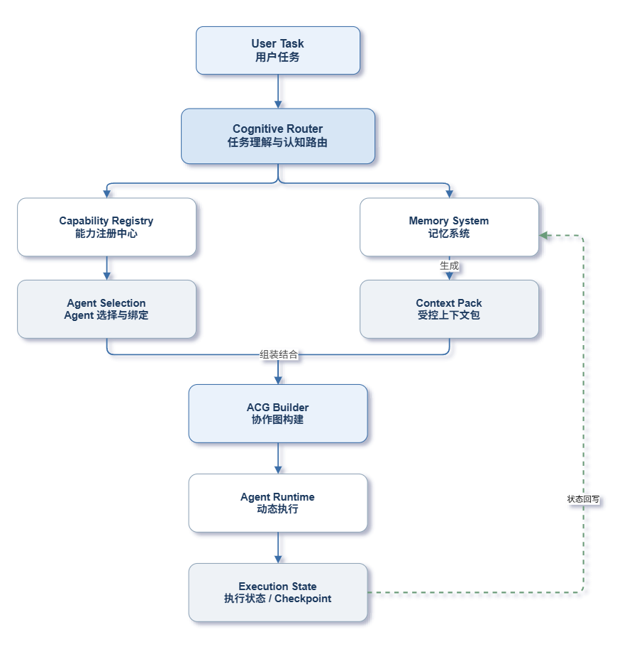
图4-14 多级记忆架构设计

4.6.2 记忆总体架构设计
知弈OS采用“六类记忆 + 三个控制平面 + 一个统一上下文出口”的总体设计。六类记忆根据稳定性、作用范围、可信要求和生命周期进行职责分离；三个控制平面分别承担在线上下文生成、异步知识巩固和全链路治理；ContextPack 则将不同来源的信息压缩为当前 Step 可消费的最小充分上下文。该设计避免把缓存、日志、知识库、用户画像和证据文件混入同一存储池，也避免不同 Agent 直接读取全量历史。

4.6.3 六类记忆类型设计
工作记忆 Working Memory
工作记忆是任务运行时的短期上下文缓存，主要服务于当前正在执行或即将执行的Step。它保存的信息包括当前任务目标、当前Step目标、前置步骤输出摘要、已选证据片段、用户即时约束、临时变量以及尚未确认的假设。与普通缓存不同，工作记忆必须绑定明确的生命周期和失效条件，避免过期上下文继续影响后续判断。
表4-32 六类记忆类型设计数据结构与参数说明
使用时机 | 调用组件 | 核心方法 | 结果去向
Step 激活前 | Executor → Memory Manager | build_working_view() | 生成当前 Step 的 WorkingCapsule
工具调用或中间状态变化 | Executor / Tool Runtime | append_state_delta() | 以状态差量更新，不覆盖全量状态
并行分支汇合 | Scheduler / Consensus Node | merge_working_branches() | 保留共识、冲突和未解决项
Step 完成 | Executor | close_step_scope() | 丢弃、转写情节记忆或形成 Step Capsule
Phase 完成 | Workflow Engine | seal_phase_capsule() | 生成可供后续阶段使用的稳定摘要
任务恢复 | Recovery Controller | restore_working_state() | 按 checkpoint_revision 重建运行状态
工作记忆的更新由工作流事件驱动。当某个Step从READY进入RUNNING时，系统根据input_spec、dependencies和resource_hint构建本次执行所需的最小上下文；当该Step完成后，输出结果会经过结构校验、证据绑定和风险标记，再选择性写回工作记忆。对于只在单步内有效的临时信息，系统会在Step结束后释放；对于会影响后续步骤的中间结论，则转写为情节记忆。
工作记忆的核心目标是“够用而不过载”。系统不会把完整历史对话、全文材料或全部中间推理直接注入下游智能体，而是只保留与当前目标直接相关的信息。这样既减少Token消耗，也降低无关上下文造成的语义漂移和误引用风险。
情节记忆 Episodic Memory
情节记忆记录任务执行过程中的关键事件和关键结论，是任务可复盘、可恢复和可审计的基础。其内容包括每个Step的输入来源、执行者、调用资源、输出结果、证据引用、风险判断、人工审核意见、异常信息以及状态变更。
表4-33 六类记忆类型设计
字段类别 | 典型字段 | 设计要求
事件身份 | episode_id、task_id、run_id、phase_id、step_id、trace_id | 全局唯一并可与审计链关联
事件语义 | event_type、action、object、outcome | 采用受控枚举和结构化载荷
因果关系 | parent_episode_ids、caused_by、affected_steps | 支持前向追溯和后向影响分析
执行主体 | agent_id、capability_id、binding_id、model_policy_id | 记录实际绑定，不只记录抽象角色
证据与制品 | evidence_refs、artifact_refs、source_refs | 结论必须能回到原始依据
质量状态 | confidence、audit_status、review_status、risk_level | 决定是否允许在线召回或晋升
时间与版本 | occurred_at、recorded_at、graph_version、context_revision | 区分事件发生时间与入库时间
与普通日志相比，情节记忆更强调“事件—结论—证据”的关联关系。每一条情节记忆都应能够回答三个问题：该结论由哪个Step产生、依赖了哪些输入与证据、后续又被哪些Step消费。为此，情节记忆通常与Data ProductionEvent、Data ConsumptionEvent和Policy Decision等审计事件共用trace_id，并通过parent_event_ids形成可递归追溯的数据血缘链。
情节记忆还承担恢复过程中的状态锚点作用。当任务从检查点恢复时，系统可以根据情节记忆重建已完成步骤的有效输出、被人工确认过的决策以及不可重复执行的外部调用结果，从而避免恢复后出现重复调用、证据错配或历史结论丢失的问题。
语义记忆 Semantic Memory
语义记忆用于沉淀可跨任务复用的稳定知识，包括领域术语、标准流程、策略规则解释、工具使用经验、历史案例摘要以及经过审核的优质工作流模板。它解决的是系统长期能力积累问题，而不是单次任务中的临时上下文问题。
语义记忆的写入需要更严格的质量门槛。系统不能将所有模型输出直接沉淀为长期知识，而应要求其通过证据链校验、人工审核或多次任务验证后，才进入语义记忆库。每条语义记忆均应记录来源任务、生成主体、审核状态、版本号和适用范围，防止错误知识在后续任务中被放大复用。
表4-34 六类记忆类型设计（续1）
方法 | 用途 | 关键约束
create_semantic_candidate() | 从审核结论或稳定情节中创建候选 | 不得自动激活
svalidate_semantic_candidate() | 校验证据、冲突、适用范围和时效 | 高风险领域需人工或权威源确认
publish_semantic_memory() | 发布为 ACTIVE 语义知识 | 生成新 revision，不覆盖旧版本
supersede_semantic_memory() | 声明新知识替代旧知识 | 保留替代链和旧知识引用
invalidate_semantic_memory() | 事实变化或来源撤回时失效 | 已消费记录保持可追溯
在检索层面，语义记忆通常与领域知识库、模板库和Skill注册中心协同使用。当规划器或执行器需要确定某一类任务的标准步骤、风险规则或专业术语解释时，可从语义记忆中召回历史经验，再结合当前Task的上下文进行适配，而不是机械套用过去结论。
程序记忆 Procedural Memory
程序记忆描述完成某类任务的稳定方法，包括标准步骤、工具选择、输入输出契约、前置条件、失败处理、质量门槛和适用范围。它回答“应该如何做”，是工作流模板、Skill 使用经验和异常恢复策略的统一记忆层。程序记忆不是一段自然语言建议，而是可被规划器和执行器解析的版本化 ProcedureSpec。
表4-35 六类记忆类型设计（触发条件等）
内容 | 说明 | 示例
触发条件 | 何种任务、阶段或风险等级适用 | software_contract_review 且 risk>=MEDIUM
步骤与顺序 | 必选步骤、可选步骤、并行和同步点 | 解析→条款分类→风险识别→证据核验→报告
能力与工具 | 所需 capability、skill、tool 及版本范围 | contract-parser>=2.0
输入输出契约 | 每个步骤的 JSON Schema 与证据要求 | risk_items[] 必须绑定 clause_ref
失败处置 | 重试、替代绑定、降级、人工审核和回滚策略 | 解析失败改用视觉解析器
质量指标 | 成功率、成本、延迟和适用样本数 | success_rate=0.94, n=128
主体与约束记忆 Profile / Constraint Memory
主体与约束记忆保存与执行主体和治理边界相关的稳定信息，包括用户偏好、组织角色、租户策略、数据权限、输出格式、地域限制、安全规则和任务级硬约束。它不是用于描述用户私人生活的泛化画像，而是只保存完成业务所必需、来源明确且允许保留的约束。
系统将约束划分为 HARD、SOFT 和 ADVISORY。HARD 约束必须原义保留并在 ContextPack 中进入不可压缩区，例如“必须输出 JSON”“不得跨租户读取数据”“高风险结论必须绑定证据”；SOFT 偏好可以在预算不足时合并表达；ADVISORY 仅作为推荐，不得覆盖节点契约。多个约束冲突时，优先级依次为系统安全与合规、组织策略、任务显式约束、用户长期偏好、模型建议。
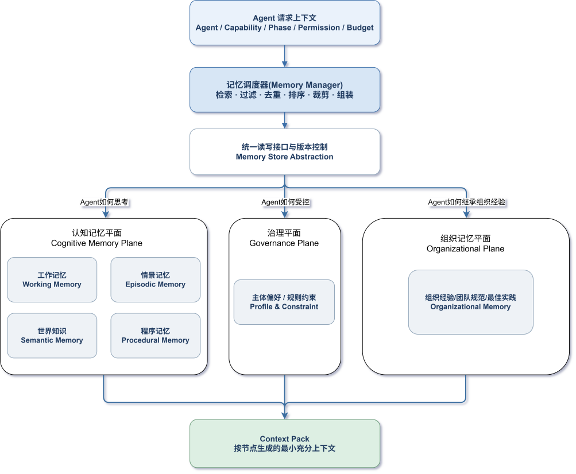
图4-15 六类记忆类型设计示意图
证据与制品引用记忆 Evidence / Artifact Reference Memory
证据与制品引用记忆保存任务所依赖或产生的权威对象及其不可变引用，包括用户上传文件、网页快照、数据库查询结果、法规条文、代码提交、测试报告、合同条款、图表和最终交付物。该类型的核心不是“记住内容”，而是确保任一结论都能回到明确来源，并能验证对象在引用后未被篡改。
原始证据与大制品保持完整存储，ContextPack 通常只携带 evidence_id、artifact_id、页码或字符范围、必要摘录、content_hash 和访问令牌。摘要不得替代原始证据；当摘要与原文冲突时，必须以原文为准并触发上下文重建。外部数据具有动态性时，应同时记录 capture_time、source_uri、retrieval_method 和 freshness_policy。
表4-36 主体与约束记忆核心方法
核心方法 | 行为
resolve_effective_constraints() | 按作用域、优先级、有效期和冲突规则计算当前有效约束集。
assert_permission_scope() | 在检索前执行租户、主体、数据分类和用途限制。
pin_hard_constraints() | 将硬约束标记为 MANDATORY，禁止压缩器删除。
record_user_preference() | 仅在有明确来源和保存依据时记录可复用偏好。
expire_constraint() | 到期或策略替换后转为 STALE，并保留替代关系。
表4-37 证据与制品引用结构
字段 | 含义
reference_id | 证据或制品的全局唯一标识。
reference_type | DOCUMENT、WEB_SNAPSHOT、DATABASE_RESULT、CODE_COMMIT、REPORT、DATASET 等。
content_ref | 指向对象存储、文件服务或外部权威系统的地址。
content_hash | 用于完整性校验的 SHA-256 等摘要。
locator | 页码、段落、字符范围、表格单元格、代码行号等精确定位。
producer_ref | 产生该制品的 StepExecution、工具或人工主体。
derived_from | 派生对象的上游引用集合。
access_policy | 访问主体、用途、数据分类与脱敏规则。
capture_time / valid_time | 采集时间及内容有效时间。
证据与制品引用记忆保存任务所依赖或产生的权威对象及其不可变引用，包括课程标准条文、教材章节、教师上传文件、校本资源、网页快照、数据库查询结果、教案模板、评价量规、图表和最终交付教案。该类型的核心不是“记住内容”，而是确保任一结论都能回到明确来源，并能验证对象在引用后未被篡改。
原始证据与大制品保持完整存储，ContextPack 通常只携带 evidence_id、artifact_id、页码或字符范围、必要摘录、content_hash 和访问令牌。摘要不得替代原始证据；当摘要与原文冲突时，必须以原文为准并触发上下文重建。外部数据具有动态性时，应同时记录 capture_time、source_uri、retrieval_method 和 freshness_policy。 表4.24 证据与制品引用结构
面向教育场景，六类记忆承载的领域内容进一步明确：工作记忆保存当前教案生成所需的课标要求、已选教材片段与教学目标草稿；情节记忆记录每次备课任务的解析结果、审核意见与教案版本演进；语义记忆沉淀可跨课复用的学科知识、教学设计模式与已验证的优秀教案模板；程序记忆固化单课时教案、单元教学、分层作业等标准备课流程；主体与约束记忆保存教师偏好（课时时长、课堂节奏、评价风格）、班级学情、教学进度与硬约束（如 "作业难度必须分层"）；证据与制品引用记忆记录课标条目、教材页码、教学资源与最终教案的不可变引用，确保每个教学结论可回读原始课标与教材。教师偏好、班级学情与历史教案等长期信息统一由主体与约束记忆、语义记忆管理，未解决的知识难点作为未决问题随情节记忆进入下一备课任务。

4.6.4 记忆组织管理
Memory Manager 是所有记忆操作的唯一控制入口。它不承担领域推理，也不替代审计器判断结论正确性，而是将节点 memory_policy、主体权限、版本状态和 Token 预算编译为可执行的读写计划。任何 Agent、Skill 或 Tool 都不能绕过该入口直接查询底层记忆仓库。
在线读取流程
1. 接收 MemoryContextRequest，并校验 task_id、run_id、step_id、agent_id、capability_id、graph_version 和 context_revision。
2. 解析 ACG 节点的 memory_policy，得到允许访问的记忆类型、作用域、必需字段、证据要求和最大 Token。
3. 由 Policy & Admission Engine 先执行权限、租户、时效和状态硬门控，再调用 Retrieval Engine 召回候选。
3.4. 对候选进行版本选择、重复合并、冲突标记、权威性排序和图关系扩展。
5. Context Builder 按优先级分配预算、执行类型化压缩并生成 ContextPack。
6. ContextPack Validator 校验硬约束、证据血缘、输入契约、哈希和 revision；成功后写入审计事件并返回执行器。
原子写回流程
Step 执行完成后，执行器提交 MemoryWriteBatch。批次包含结构化输出、工作状态差量、Episode 候选、证据与制品引用、审核反馈和异常信息。Memory Manager 先进行 schema 校验和幂等检查，再在同一事务中完成工作状态 revision 更新、情节事件追加、引用登记和审计事件写入。若其中任一强一致性写入失败，则整个批次回滚；大对象上传可使用预提交引用和最终确认两阶段协议。
4. 对候选进行版本选择、重复合并、冲突标记、权威性排序和图关系扩展。
表4-38 Memory Manager 异常与降级策略
错误码 | 触发条件 | 系统处理
MEMORY_NOT_FOUND | 必需记忆不存在 | 根据节点策略使用默认值、触发补充 Step 或阻断。
PERMISSION_DENIED | 主体或用途不在允许范围 | 立即阻断并写入安全审计事件，不允许降级绕过。
STALE_CONTEXT | 请求 revision 低于最新有效版本 | 丢弃旧包并基于最新 revision 重建。
CONTEXT_BUDGET_EXCEEDED | MANDATORY 内容已超过模型预算 | 拆分 Step、切换大窗口模型或触发 PlanPatch，禁止静默截断。
EVIDENCE_INCOMPLETE | 高风险结论缺少要求的证据 | 高风险节点阻断；普通节点按策略告警并降级。
MEMORY_CONFLICT | 多个高权威候选相互矛盾 | 保留冲突集合并请求审计或人工裁决。
WRITE_CONFLICT | 并发写入 revision 不一致 | 重新读取最新状态并执行显式合并，不盲目重试覆盖。
PROVIDER_TIMEOUT | 摘要或向量服务超时 | 退回确定性裁剪、缓存索引或只使用直接依赖输出。

4.6.5 Context Pack动态生成
ContextPack 是单次 Agent 调用的唯一系统上下文载体。它不是全部记忆的序列化结果，也不是一个长期保存的“超级摘要”，而是针对当前 Agent、Capability、Phase 和 Step 临时构建的受控投影。其目标是在给定 Token 预算内保留完成当前节点所需的目标、依赖、约束、程序、知识和证据，并明确记录哪些内容被原文保留、哪些被摘要、哪些仅以引用形式存在以及哪些被省略。
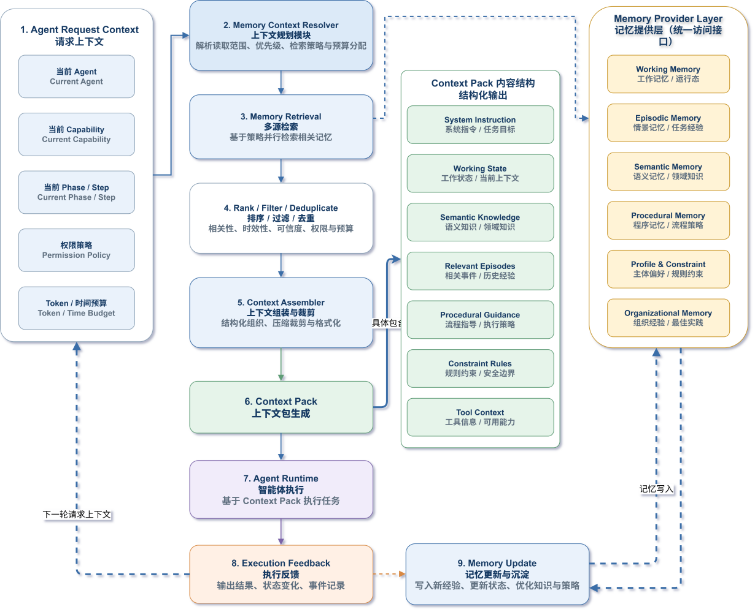
图4-16 Context Pack动态生成示意图
ContextPack 构建首先以 ACG 为边界生成当前节点的子图投影。模型不读取完整 ACG，只获得当前节点、必要前驱、直接依赖结果、活动分支、未解决阻塞、审核门、可调用工具和后续输出契约。无关节点仅保留状态统计，避免图规模随任务增长直接转化为 Prompt 长度。
表4-39 Context Pack动态生成数据结构与参数说明
区域 | 主要内容 | 默认保留策略
System Policy | 安全策略、角色边界、模型使用规则 | MANDATORY，原义保留
Task & Step Goal | 任务目标、当前 Step 目标、完成定义 | MANDATORY
ACG Projection | 必要前驱、依赖、分支状态、审核门、工具 | MANDATORY / PREFER
Working State | 当前变量、活动假设、未解决问题、资源预算 | MANDATORY / PREFER
Upstream Artifacts | 上游结构化输出及制品引用 | 按 input_spec 精确选择
Procedural Guidance | 适用流程、工具策略、失败处理 | PREFER
Semantic Context | 当前领域规则和稳定知识 | PREFER / OPTIONAL
Episodic Context | 相似经历、历史决策和失败模式 | OPTIONAL，按价值召回
Profile & Constraints | 权限、硬约束和用户偏好 | 硬约束 MANDATORY
Evidence Context | 证据定位、必要摘录、哈希、血缘 | evidence_required 时 MANDATORY
Omission & Compression Report | 省略项、压缩比例、来源和策略版本 | MANDATORY，用于审计
Token 预算采用分区分配。System Policy、当前目标、硬约束、未解决问题和必需证据先锁定预算；直接依赖输出和工作状态获得第二优先级；程序、语义和情节记忆使用剩余预算竞争。预算器不能为了强行发起模型调用而删除 MANDATORY 内容。当必需内容超过预算时，系统必须返回 CONTEXT_BUDGET_EXCEEDED，并由调度器选择拆分 Step、缩小作用域、切换更大上下文模型或触发局部重规划。
同一 ContextPack 必须可解释和可重建。系统保存请求参数、候选集合引用、准入决策、排序分数、压缩策略版本、Token 估算、最终 source_refs 和 content_hash。为控制存储成本，可只长期保存高风险节点、审核节点和检查点对应的完整装配轨迹，普通节点保存可重放参数和结果哈希。
表4-40 Context Pack 区域与保留策略
区域 | 主要内容 | 默认保留策略
System Policy | 安全策略、角色边界、模型使用规则 | MANDATORY，原义保留
Task & Step Goal | 任务目标、当前 Step 目标、完成定义 | MANDATORY
ACG Projection | 必要前驱、依赖、分支状态、审核门、工具 | MANDATORY / PREFER
Working State | 当前变量、活动假设、未解决问题、资源预算 | MANDATORY / PREFER
Upstream Artifacts | 上游结构化输出及制品引用 | 按 input_spec 精确选择
Procedural Guidance | 适用流程、工具策略、失败处理 | PREFER
Semantic Context | 当前领域规则和稳定知识 | PREFER / OPTIONAL
Episodic Context | 相似经历、历史决策和失败模式 | OPTIONAL，按价值召回
Profile & Constraints | 权限、硬约束和教师偏好 | 硬约束 MANDATORY
Evidence Context | 证据定位、必要摘录、哈希、血缘 | evidence_required 时 MANDATORY
Omission & Compression Report | 省略项、压缩比例、来源和策略版本 | MANDATORY，用于审计

4.6.6 记忆生命周期与记忆巩固
记忆不是写入后永久有效的静态数据。每条记录必须经过候选、激活、过期、隔离、归档和删除等状态，并由事件、版本、保留策略和治理决策驱动转换。生命周期控制的目标是防止错误、过时或恶意信息在长期运行中逐渐获得事实地位。
表4-41 记忆生命周期与记忆巩固数据结构与参数说明
状态 | 含义 | 是否参与在线检索
CANDIDATE | 新生成但尚未完成准入校验 | 否，除非节点显式请求候选
ACTIVE | 已满足来源、权限、质量和时效要求 | 是
STALE | 超过时效、被新版本替代或待重新验证 | 默认否，可用于历史审计
QUARANTINED | 来源异常、冲突未解、疑似污染或越权 | 绝不参与正常检索
ARCHIVED | 不再用于在线推理，但按审计或业务要求保留 | 否
DELETED | 逻辑删除；仅保留最小删除凭证和合规记录 | 否
记忆巩固在 Consolidation Plane 异步执行。每个 Step 结束后产生 Step Capsule，每个 Phase 结束后产生 Phase Capsule。Capsule 不是模型随意总结的自由文本，而是固定结构，至少包含目标、已完成工作、关键决策、确认事实、未解决问题、失败尝试、证据引用、版本信息和下一阶段依赖。后续节点优先读取 Capsule，再按需展开原始 Episode 或 Artifact。
晋升规则必须按记忆类型区分。工作记忆只能进入情节记忆或 Capsule；情节记忆中的稳定事实可形成语义候选，重复成功方法可形成程序候选；主体与约束记忆只能由明确用户指令、组织策略或授权系统写入；证据与制品引用由文件、工具和交付链路生成，不允许通过 LLM 凭空创建。所有长期晋升都需要记录 promotion_reason、source_refs、decision_actor 和 policy_version。
遗忘并非简单删除。系统根据访问频率、最近使用时间、任务价值、证据等级、法定保留期和冲突状态执行降权、归档或删除。硬约束、人工审核决议、外部副作用记录、证据血缘和检查点恢复必需状态不得因“低访问量”被自动清除。
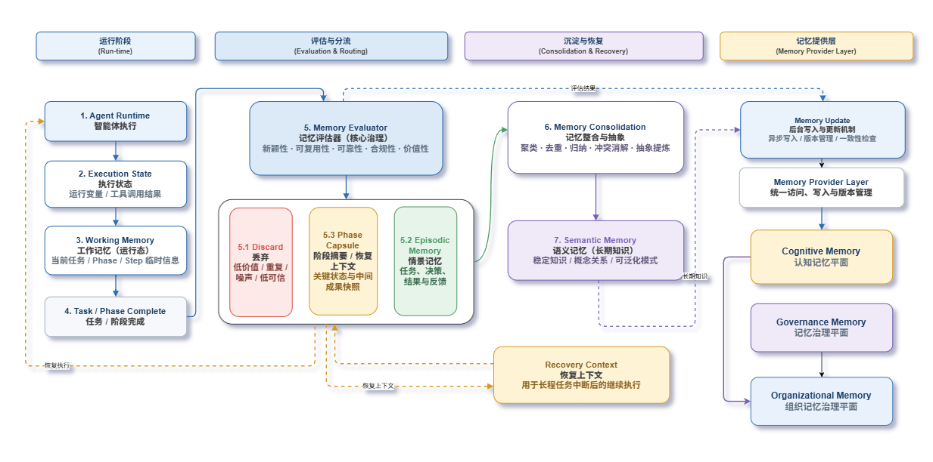
图4-17 记忆生命周期状态定义

4.6.7 上下文压缩
上下文压缩不是第七种记忆，而是 Memory Repository 面向模型调用的运行时投递机制。检索负责决定“拿哪些内容”，压缩负责决定“如何在预算内表达”，预算分配负责决定“各部分占多少”，Context Builder 则负责把结果封装为可验证的 ContextPack。四者必须分离，否则系统无法区分是召回失败、压缩丢失还是预算策略错误。
表4-42 上下文压缩数据结构与参数说明
层级 | 内容形态 | 用途
L0 原始权威数据 | 原始文件、工具返回、完整制品、全量事件、ACG 全图 | 长期保存或按政策保留，不直接整体投递模型
L1 结构化记录 | 事实、决策、事件、证据、状态差量、关系边 | 支持确定性检索、过滤和审计
L2 Step / Phase Capsule | 阶段目标、结论、冲突、未解决问题和证据索引 | 跨步骤和跨阶段稳定传递
L3 Runtime ContextPack | 针对当前 Step 的最小充分投影 | 单次 Agent 调用输入
压缩流程遵循“先确定性、后模型化”。系统先执行作用域过滤、权限过滤、状态与时效过滤、字段选择、去重、冲突标记、大对象引用化和确定性截断；只有当长情节、长工具结果或多文档内容仍超出预算时，才调用受控摘要能力生成 Capsule。摘要必须携带 source_refs、model_policy_id、prompt_version、generated_at 和 summary_hash，并在摘要失败时退回结构化原文或引用，不能用错误摘要继续执行。
表4-43 上下文压缩
记忆类型 | 推荐压缩策略 | 不可丢失内容
工作记忆 | 删除失效临时变量，保留活动状态，生成 Step/Phase Capsule | 当前目标、未解决问题、活动约束、恢复指针
情节记忆 | 按事件链聚合，保留因果、决策、异常和结果 | 时间顺序、事件主体、失败原因、证据引用
语义记忆 | 按主题去重、聚类，选择当前有效和适用版本 | 适用范围、时效、来源、冲突状态
程序记忆 | 选择当前能力适用的流程版本，裁去无关分支 | 前置条件、关键步骤、质量门、失败策略
主体与约束记忆 | 硬约束原义投递，软偏好合并表达 | HARD 约束、权限范围、优先级
证据与制品引用 | 原文留存，ContextPack 使用必要摘录和引用 | content_hash、locator、来源、派生关系
系统在 Step 执行前构建 ContextPack，在 Step 完成后形成结构化写回，在 Phase 结束、并行分支汇合和 Checkpoint 创建时生成稳定 Capsule；当预算逼近上限时允许触发紧急压缩，但紧急模式仍不得删除硬约束、未解决冲突、人工审核意见、外部副作用状态和证据血缘。
上下文压缩是 Memory Repository 面向模型调用的运行时投递机制。检索负责决定“拿哪些内容”，压缩负责决定“如何在预算内表达”，预算分配负责决定“各部分占多少”，Context Builder 则负责把结果封装为可验证的 ContextPack。四者必须分离，否则系统无法区分是召回失败、压缩丢失还是预算策略错误。

4.6.8 信息唤醒算法
信息唤醒用于解决“系统已经保存了重要信息，但当前节点没有主动查询到”的问题。知弈OS不采用无条件主动注入，而采用事件驱动、策略受控的 Active Recall：当 Step 激活、目标变化、分支汇合、审核反馈、异常重试、PlanPatch 或外部事实更新发生时，唤醒器依据当前 ACG 投影生成 Recall Trigger，并从允许作用域中重新评估候选记忆。
候选记忆的综合评分由相关性、依赖关系、时效、权威性、证据完整度、历史效用、冲突风险和 Token 成本共同决定，可表示为：
Score(m,q)=w_r·Rel+w_d·Dep+w_f·Fresh+w_a·Authority+w_e·Evidence+w_u·Utility−w_c·Conflict−w_t·TokenCost
评分只用于通过硬门控后的候选排序，不能绕过权限、租户、状态、时效和证据要求。Dependency 用于衡量记忆是否位于当前节点的直接或多跳依赖路径；Authority 区分用户原文、人工审核、权威工具、模型派生摘要等来源；Utility 根据历史任务中该记忆是否真正改善成功率、证据覆盖率和成本进行反馈更新；Conflict 对存在未裁决矛盾的候选施加惩罚。
表4-44 信息唤醒触发器
唤醒触发器 | 重点召回内容 | 典型处理
STEP_ACTIVATED | 直接依赖、当前约束、工作状态、适用程序 | 构建初始 ContextPack
GOAL_CHANGED / PLAN_PATCHED | 被新目标影响的旧结论、约束和程序 | 使旧 ContextPack 失效并重建
BRANCH_JOINED | 并行分支的共识、冲突、缺失和重复项 | 生成 Join Capsule
REVIEW_FEEDBACK | 人工修改、否决原因、补充证据要求 | 提升为 MANDATORY 并重新执行相关节点
EXECUTION_FAILED | 相似失败 Episode、替代程序、不可重复副作用 | 支持重试、换绑定或局部重规划
EVIDENCE_UPDATED | 依赖该证据的结论和下游影响节点 | 执行后向影响分析并标记 STALE
BUDGET_PRESSURE | 高价值 Capsule 与引用化对象 | 重新压缩而非扩大历史拼接
为防止记忆“自我强化”，唤醒次数和历史点击率不能直接提升事实权威性。模型生成内容即使频繁被召回，也不能因此自动获得更高 authority_level；权威性只能由来源类型、证据、审核和外部验证决定。

4.6.9 记忆检索与关联机制
记忆检索采用混合召回与图关联机制。单一向量相似度只能发现语义相近文本，无法保证作用域、版本、因果和证据关系正确；单一关键词检索又难以覆盖表达变化。因此系统将元数据过滤、关键词检索、向量检索、ACG 依赖扩展和记忆关系图组合为统一流程。
1. 查询构造：从 Step goal、input_spec、dependency_refs、capability_id、风险标签和必需字段生成结构化 MemoryQuery。
2. 硬过滤：限定 tenant、user、task、run、memory_type、status、valid_time、classification 和 permission_scope。
3. 并行召回：执行关键词检索、向量召回、关系图邻接查询和直接 ID 引用解析。
3.4. 候选归一化：统一不同存储返回的分数，按 memory_id、content_hash 和 supersedes 链去重。
5. 关联扩展：沿 DEPENDS_ON、DERIVED_FROM、SUPPORTED_BY、CONTRADICTS、SUPERSEDES、USED_BY 等关系进行有限跳数扩展。
6. 冲突处理：若高权威候选矛盾，保留冲突集合和各自证据，不由压缩器擅自合并为单一答案。
7. 重排与预算选择：结合节点需求、来源权威、证据完整、时效、历史效用和 Token 成本选择最终内容。
8. 结果解释：返回每条记忆的召回原因、关系路径、分数分解和未选中原因。
表4-16 记忆关系图的核心边类型
表4-45 记忆检索与关联机制数据结构与参数说明
关系类型 | 方向语义 | 用途
DEPENDS_ON | 当前记录依赖另一记录 | 恢复依赖链和上下文装配
DERIVED_FROM | 派生内容来源于原始对象 | 维护数据血缘
SUPPORTED_BY | 结论由证据支持 | 证据完整性检查
CONTRADICTS | 两条记录存在显式冲突 | 阻止错误合并并触发审核
SUPERSEDES | 新版本替代旧版本 | 选择当前有效知识
PART_OF | 记录属于某个 Step、Phase、Task 或 Capsule | 层级检索与范围收缩
USED_BY | 记录曾被某节点消费 | 后向影响分析
SIMILAR_TO | 内容或任务结构相似 | 情节和程序经验召回
检索结果必须与 ContextPack 构建分离。Retrieval Engine 返回 MemoryCandidateSet，其中包含候选内容引用、分数、关系路径、冲突标记和来源；Context Builder 再依据节点契约和 Token 预算决定如何表达。该边界允许系统独立评估“召回到了但未被使用”“未召回到”“压缩后丢失”等不同故障。
在执行、通信与记忆读写的各关键节点，审计器负责策略和质量判断；故障发生时，恢复器依据检查点重建现场并协同重调度。
4. 候选归一化：统一不同存储返回的分数，按 memory_id、content_hash 和 supersedes 链去重。
8. 结果解释：返回每条记忆的召回原因、关系路径、分数分解和未选中原因。
混合召回复杂度与参数敏感性
设权限定域后的候选记忆数为N，候选文本总Token数为T，查询词数为Q，向量维度为D，最终返回数为K。元数据准入对底层记录线性扫描；BM25统计与打分约为O(T+N×Q)，词法排序为O(NlogN)；当前内存向量索引需要O(N×D)计算相似度并排序，RRF融合及最终排序为O(NlogN)。因此当前实现的总时间复杂度为O(T+N×Q+N×D+NlogN)，额外空间复杂度为O(T+N×D+N)。外接ANN向量索引后，向量检索复杂度由具体索引决定，但权限和作用域过滤仍必须先于结果交付。
原型在硬过滤后最多取100条候选进入混合排序，RRF平滑常数为60，并按limit和token_budget选择完整记录。候选上限调大可提高长尾召回，但会增加BM25计算、向量搜索和排序开销；调小会降低时延，但可能漏掉低频关键记忆。RRF常数调大时词法榜与向量榜的名次差异被压平，调小时头部名次影响增强；token_budget过小会使长记录被跳过，过大则挤占模型输入窗口。上述参数应以Recall@K、越权召回数、平均检索时延和上下文Token占用联合校准，权限、租户、有效期和审计状态不参与软调权，始终作为不可放宽的硬门槛。

4.7 审计器实现
审计器是运行时的可信验证与治理协调组件。本节说明其模块定位、总体架构、触发点与运行模式、输入输出契约，以及结构、证据、风险和质量四类审计的执行方式与降级策略。

4.7.1 模块定位与设计目标
审计器是 Workflow Engine 运行时中的可信验证与治理协调组件。执行器负责完成 Step Node 的实际调用，通信器负责传递经过契约约束的数据，记忆器负责构造 Context Pack 并维持长程上下文连续性，而审计器负责验证这些输入、输出和传播关系是否满足系统规定。它将模型输出从“可读文本”转化为带有结构状态、证据状态、风险状态、质量状态和处理建议的 Audit Report。
审计器不以“判断模型是否绝对正确”为目标，而以“判断当前结果是否具备继续传播和可信交付的工程条件”为目标。只要输出缺少必要字段、关键结论无有效证据、使用了失效上下文、违反策略边界或质量未达到阈值，审计器就应阻断下游传播，生成可执行的修复请求。
表4-46 审计器设计目标
设计目标 | 实现含义 | 可观察结果
结构确定性 | 所有 Step 输出必须符合 output_spec 与通信消息契约。 | Schema 校验结果、缺失字段、类型错误列表。
证据可追溯 | 关键 Claim 必须绑定可定位、可校验、处于有效状态的 EvidenceRecord。 | 证据覆盖率、证据状态、结论—证据关系图。
风险可治理 | 高风险输出必须经过规则拦截、复核或人工审核。 | PolicyDecision、ReviewPackage、阻断记录。
质量可量化 | 从完整性、一致性、相关性、可信度和成本等维度形成评分。 | audit_score、维度评分、问题清单。
反馈可执行 | 审计失败必须转化为补证、重跑、重调度、局部重规划或恢复请求。 | RepairRequest、TopologyAdjustment、RecoveryTrigger。

4.7.2 审计器总体架构
审计器采用“审计入口—上下文解析—多维校验—策略决策—反馈编排—审计存储”的分层结构。审计入口接收来自执行器、通信器和最终交付模块的审计请求；上下文解析器根据 task_id、step_id、trace_id 和 workflow_version 聚合任务、图、记忆、证据和运行状态；各校验器并行完成结构、证据、风险、一致性和质量检查；策略引擎对校验事实进行规则求值；反馈编排器将 PolicyDecision 转化为 Workflow Engine 和 Task Manager 可执行的系统动作。
表4-47 审计器内部组件
Executor / Communication | Audit Gateway | 接收 StepOutput、RuntimeInteraction
Task / ACG / Memory | Context Resolver | 聚合任务、图、上下文、证据状态
Schema / Evidence / Quality | Audit Pipeline | 生成结构化审计事实
Policy Rule Repository | Policy Engine | 形成 PolicyDecision
Human Review / Recovery | Action Orchestrator | 输出继续、补证、重跑、审核或恢复动作
Audit Store / Object Storage | Audit Recorder | 保存元数据、快照与哈希链
表4-48 审计器总体架构
内部组件 | 核心职责 | 关键输入 | 关键输出
Audit Gateway | 统一接收单步、阶段和最终交付审计请求，完成身份、版本和幂等校验。 | AuditRequest、trace_id | accepted_request_id
Context Resolver | 聚合 Task、Step、ACG、Context Pack、Evidence 与历史事件。 | task_id、step_id | AuditContext
Structure Validator | 校验 output_spec、数据类型、必填字段和版本兼容性。 | output_data、schema_version | StructureFinding
Evidence Validator | 检查证据存在性、有效性、完整性、关联性和继承关系。 | claims、evidence_refs | EvidenceFinding
Risk & Quality Evaluator | 进行规则事实抽取、风险识别和质量维度评分。 | AuditContext | RiskFinding、QualityScore
Action Orchestrator | 将 PolicyDecision 映射为系统级动作并发送到对应模块。 | PolicyDecision | RepairRequest、ReviewRequest、RecoveryTrigger
Audit Recorder | 保存审计报告、快照引用、前后事件哈希和操作主体。 | AuditReport | audit_event_id、chain_hash

4.7.3 审计触发点与运行模式
审计并非只在最终结果生成后执行。知奕 OS 将审计点嵌入 Task 生命周期、ACG 节点生命周期以及最终交付过程。不同触发点使用不同强度的校验，以平衡执行效率和风险控制成本。
表4-49 审计触发点
触发阶段 | 触发事件 | 主要审计内容 | 失败后的典型动作
任务创建后 | TaskCreated / PlanningRequested | 任务类型、用户权限、风险等级、文件访问权限。 | 阻断规划、要求补充参数或调整权限。
Step 执行前 | StepReady / ToolCallRequested | 输入契约、Context Pack 版本、证据前置条件、工具权限。 | 阻断执行、重建上下文、切换工具。
Step 执行后 | StepSucceeded / StepOutputProduced | 结构、证据、风险、质量和成本。 | 补证、重跑、换模型、局部重规划。
人工审核后 | ReviewDecisionSubmitted | 审核主体、决策范围、补充证据、版本一致性。 | 继续执行、回滚、重新审核。
阶段汇聚点 | PhaseCompleted / ConsensusReached | 多节点结论一致性、冲突、证据覆盖。 | 插入共识或验证节点。
最终交付前 | DeliveryRequested | 全局证据覆盖、未解决风险、审核完成度、敏感信息。 | 阻断交付、脱敏、生成错误报告。
审计并非只在最终结果生成后执行。知弈AgentOS 将审计点嵌入 Task 生命周期、ACG 节点生命周期以及最终交付过程。不同触发点使用不同强度的校验，以平衡执行效率和风险控制成本。
表4-50 审计触发点与运行模式
触发阶段 | 触发事件 | 主要审计内容 | 失败后的典型动作
任务创建后 | TaskCreated / PlanningRequested | 任务类型、教师权限、风险等级、文件访问权限。 | 阻断规划、要求补充参数或调整权限。
Step 执行前 | StepReady / ToolCallRequested | 输入契约、Context Pack 版本、证据前置条件、工具权限。 | 阻断执行、重建上下文、切换工具。
Step 执行后 | StepSucceeded / StepOutputProduced | 结构、证据、风险、质量和成本。 | 补证、重跑、换模型、局部重规划。
人工审核后 | ReviewDecisionSubmitted | 审核主体、决策范围、补充证据、版本一致性。 | 继续执行、回滚、重新审核。
阶段汇聚点 | PhaseCompleted / ConsensusReached | 多节点结论一致性、冲突、证据覆盖。 | 插入共识或验证节点。
最终交付前 | DeliveryRequested | 全局证据覆盖、未解决风险、审核完成度、敏感信息。 | 阻断交付、脱敏、生成错误报告。

4.7.4 审计输入输出契约
审计器只接受结构化 AuditRequest。请求必须绑定当前 workflow_version、step_execution_id 和 context_revision，防止旧输出在图结构或上下文已经变化后被重复审计。
审计器返回 AuditReport。AuditReport 不只给出 PASS 或 FAIL，还必须给出问题级别、命中规则、可执行动作、受影响节点和相关证据，使下游模块可以在不重新理解自然语言原因的情况下直接执行。
表4-51 审计输入输出契约
字段 | 类型 | 必填 | 说明
audit_request_id | String | 是 | 请求唯一标识，用于幂等控制。
audit_scope | Enum | 是 | PRE_STEP、POST_STEP、PHASE、FINAL_DELIVERY。
task_id / workflow_run_id | String | 是 | 绑定任务与运行实例。
workflow_version | String | 是 | 保证审计对象与 ACG 版本一致。
step_execution_id | String | 条件必填 | 单步审计时必填。
output_snapshot_ref | String | 条件必填 | 指向不可变输出快照。
context_snapshot_ref | String | 是 | 指向执行时实际使用的 Context Pack。
claim_refs / evidence_refs | List | 否 | 关键结论及其证据引用。
runtime_interaction_refs | List | 否 | 上游数据生产与下游消费关系。
requested_checks | List | 是 | 需要执行的校验集合。
表4-52 AuditReport 核心字段
字段 | 说明
audit_id | 审计报告唯一标识。
result | PASS、PASS_WITH_WARNING、REPAIR_REQUIRED、REVIEW_REQUIRED、RECOVERY_REQUIRED、BLOCKED。
dimension_scores | 结构、证据、风险、质量、一致性和成本维度评分。
findings | 问题列表，每项包含 code、severity、location、message 和 related_refs。
policy_decision_ref | 关联策略引擎生成的 PolicyDecision。
required_actions | 需要执行的系统动作。
affected_nodes | 被阻断、重置或需要复核的 ACG 节点。
snapshot_hash | 审计对象快照的完整性摘要。
created_at | 审计完成时间。
同步门控、异步观测与性能保护
审计分为强一致门控和异步观测两条路径。输出Schema、硬策略、关键证据、人工审核状态和记忆准入属于强一致门控：从业务语义上必须在Step提交前得到结论，但结构、证据、风险和质量校验器可在同一审计请求内并行执行。普通Trace、统计指标和可延后质量样本属于异步观测，不阻塞主链。两类事件使用同一trace_id关联，防止把“异步记录成功”误当成“门控审计通过”。
强一致审计必须设置独立超时且不得无限等待。高风险任务在审计服务不可用或超时时采用fail-closed，进入WAITING_REVIEW或可恢复失败；低风险任务只有在策略明确允许时才能使用本地最小规则集降级，并在输出上标记audit_degraded，禁止写入长期记忆或作为高置信证据传播。审计并发达到上限时由Runtime暂停新的提交而不是丢弃审计请求，避免审计器成为无界缓冲区。

4.7.5 审计执行流程
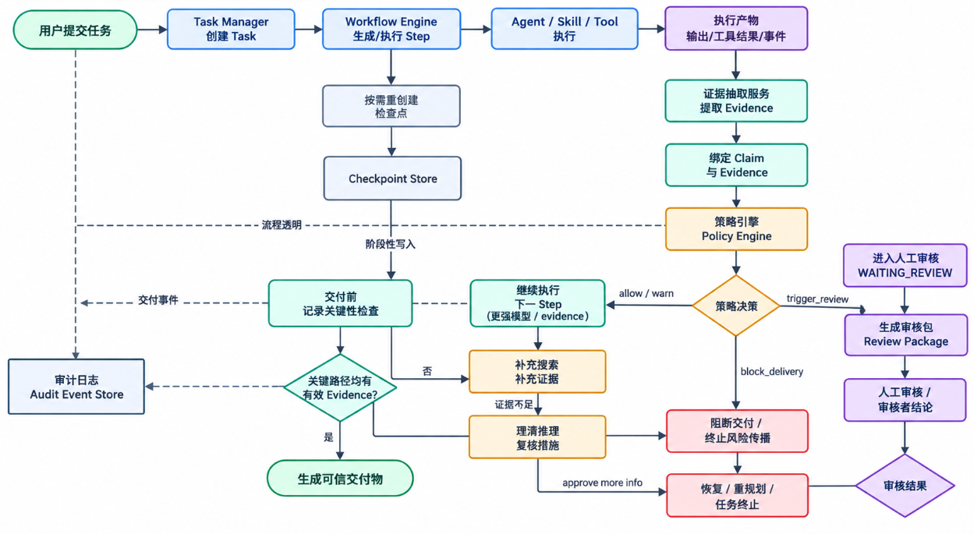
图4-18 审计执行流程
第一步，Audit Gateway 校验请求身份、task_id、workflow_run_id、workflow_version 和幂等键。如果同一 audit_request_id 已经产生有效报告，则直接返回历史 AuditReport，避免重复审计导致多个互相冲突的治理动作。
第二步，Context Resolver 从 Task Manager 获取任务状态和风险等级，从 Workflow Engine 获取 ACG Blueprint 与 Runtime Graph，从 Memory Manager 获取实际 Context Pack 与 memory_snapshot_id，从 Communication System 获取 DataProductionEvent、DataConsumptionEvent 和 RuntimeInteraction，从证据链服务获取 EvidenceRecord 与 ClaimEvidenceRelation。
第三步，结构校验器依据 Step Node.output_spec 和消息契约验证输出字段、类型、枚举、版本及必填项。结构错误优先处理，因为无法解析的结果不能进入后续证据与质量审计。
第四步，证据校验器遍历关键 Claim，检查其 evidence_refs 是否存在、是否处于 VALID 或 REVIEWED 状态、integrity_hash 是否匹配、source_location 是否可定位，以及证据是否在本次 Context Pack 和数据血缘中真实出现。
第五步，风险与质量评估器形成结构化事实，策略引擎使用这些事实匹配策略规则并输出 PolicyDecision。审计器不让大模型自行决定系统动作，而是通过可版本化规则将风险事实映射为确定动作。
第六步，Action Orchestrator 将决策转换为 RepairRequest、ReviewRequest、TopologyAdjustment 或 RecoveryTrigger，并通过事件总线发送给 Task Manager、Workflow Engine、Scheduler、Executor、Human Review 或 Recovery Controller。
第七步，Audit Recorder 保存审计报告元数据和完整快照引用。事件元数据写入关系型数据库，体积较大的输入输出快照写入对象存储；每条事件保存 prev_hash 与 event_hash，用于发现历史审计记录的异常修改。
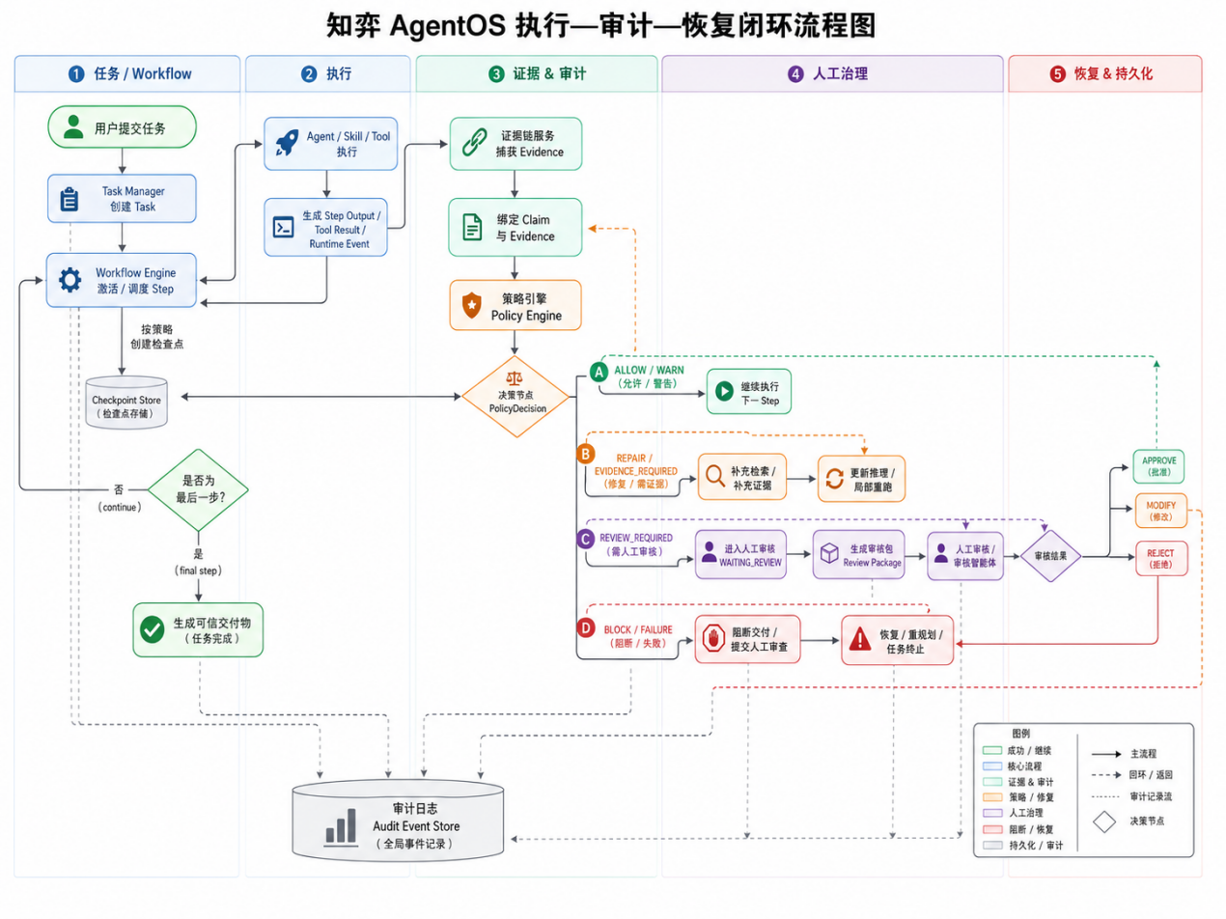
图4-19 审计执行流程（续1）

4.7.6 结构审计
结构审计是审计流水线的第一道确定性门禁。它依据 ACG 中 Step Node 的 input_spec、output_spec、schema_version 与 Communication Contract 完成校验。对于可自动修复的轻微问题，例如缺省字段、字段别名或兼容版本转换，可调用 Schema Adapter 进行一次受控修复；任何修复都必须产生审计事件并保留修复前快照。
表4-53 结构审计错误分类
错误代码 | 问题描述 | 默认处理
SCHEMA_REQUIRED_FIELD_MISSING | 缺少 output_spec 规定的必填字段。 | 结构化重生成或重跑当前 Step。
SCHEMA_TYPE_MISMATCH | 字段类型与契约不一致。 | 使用显式适配器转换；失败则重跑。
SCHEMA_VERSION_INCOMPATIBLE | 消息版本与下游契约不兼容。 | 调用版本适配器或阻断。
UNKNOWN_FIELD_OVERFLOW | 出现大量未声明字段或自然语言倾倒。 | 裁剪非契约字段并记录告警。
INVALID_CONTROL_SIGNAL | 控制信号无法映射到合法 ACG 分支。 | 阻断分支激活并通知 Workflow Engine。

4.7.7 证据审计
证据审计负责验证“结论—证据—来源—执行过程”四者是否一致。EvidenceRecord 保存证据本体和来源位置，ClaimRecord 保存事实陈述、风险判断或建议，ClaimEvidenceRelation 描述支持、反驳、补充或派生关系。审计器不复制证据内容，而是通过不可变快照引用和哈希进行验证。 图100-3 展示了证据从原始来源形成 EvidenceRecord、与 Claim 建立绑定、进入最终报告，以及证据失效后开展反向影响分析和恢复映射的完整关系。
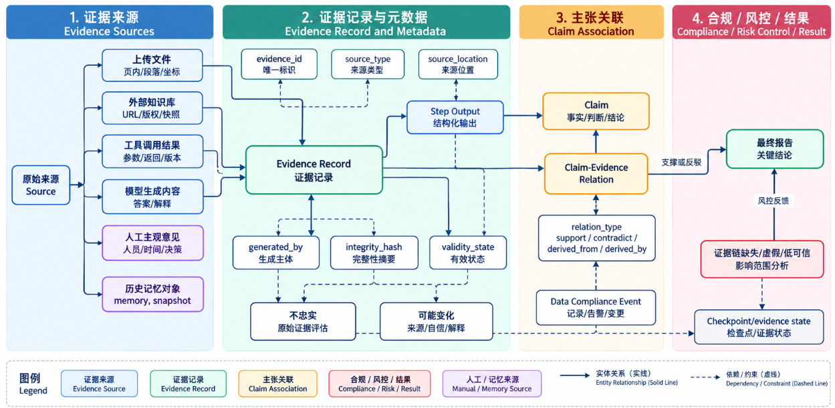
图4-20 证据链关系与反向影响分析
对于低风险说明性内容，证据不足可记录 WARN 并继续；对于中风险专业判断，应触发 REQUIRE_EVIDENCE 或第二 Agent 复核；对于高风险结论和最终交付，任何核心 Claim 缺少有效证据都必须阻断下游传播。证据补充完成后，不直接复用旧审计结果，而应以新的 output_snapshot_ref 和 evidence_state_revision 重新发起审计。
证据审计负责验证“结论—证据—来源—执行过程”四者是否一致。EvidenceRecord 保存证据本体和来源位置，ClaimRecord 保存事实陈述、风险判断或建议，ClaimEvidenceRelation 描述支持、反驳、补充或派生关系。审计器不复制证据内容，而是通过不可变快照引用和哈希进行验证。 图4.13 展示了证据从原始来源形成 EvidenceRecord、与 Claim 建立绑定、进入最终报告，以及证据失效后开展反向影响分析和恢复映射的完整关系。
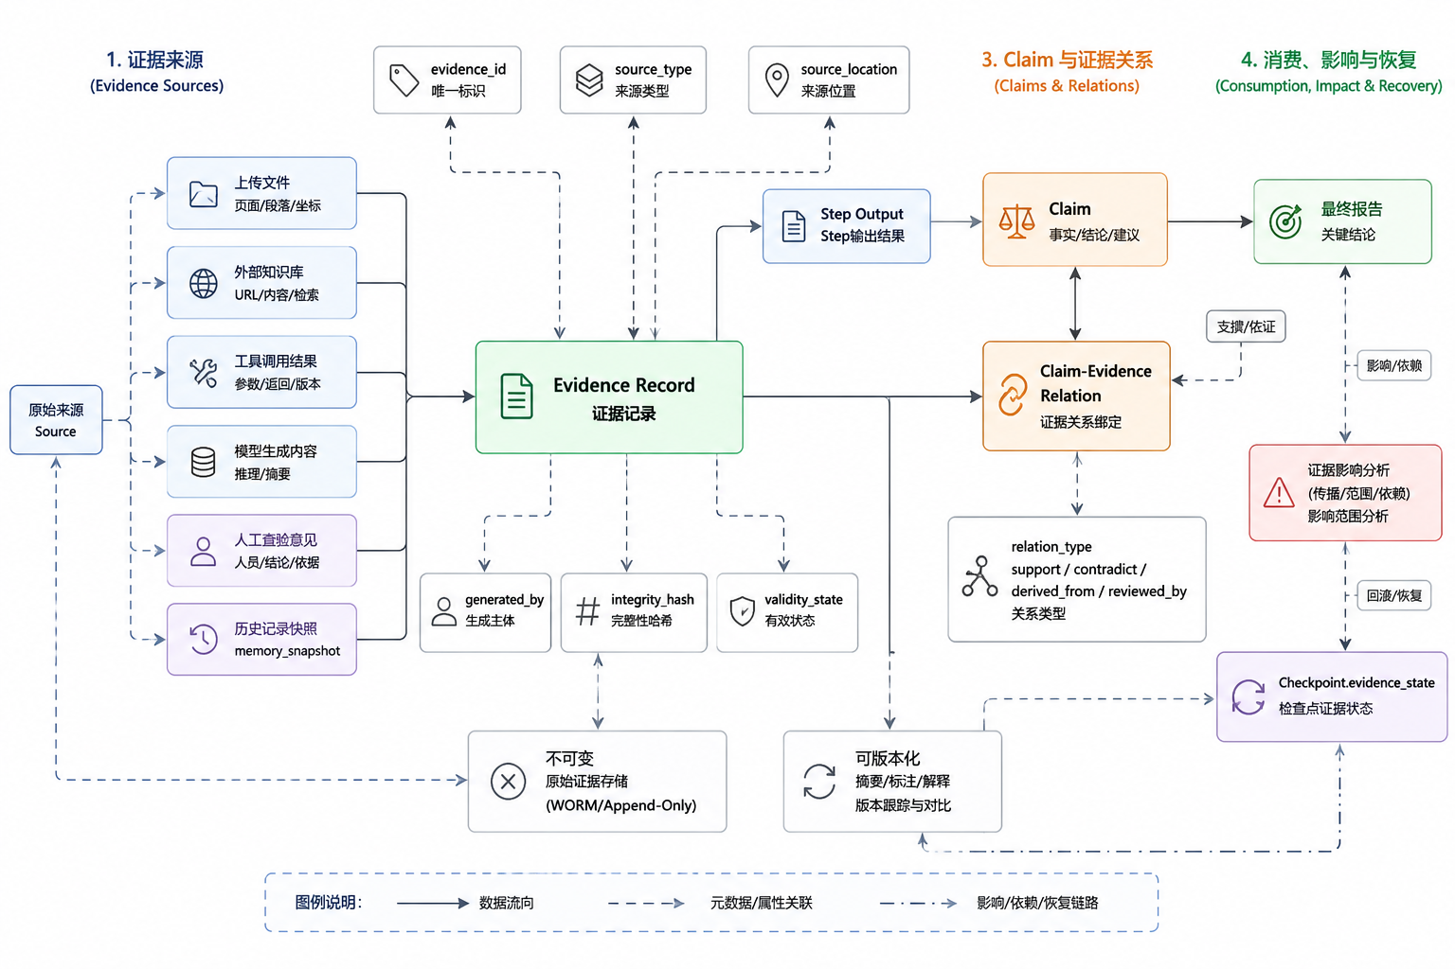
图4-21 证据记录与 Claim 证据关联溯源流程
表4-54 证据审计规则
审计项 | 检查逻辑 | 失败代码
存在性 | evidence_id 能够被证据链服务读取，且未被物理删除。 | EVIDENCE_NOT_FOUND
有效性 | validity_state 为 VALID 或 REVIEWED，未过期、撤销或被替换。 | EVIDENCE_STALE / REVOKED
完整性 | 重新计算内容摘要并与 integrity_hash 比较。 | EVIDENCE_HASH_MISMATCH
可定位性 | source_location 能定位到文件页码、段落、坐标、工具调用或数据库记录。 | EVIDENCE_LOCATION_INVALID
关联性 | ClaimEvidenceRelation 存在，且关系类型和支持强度满足任务要求。 | CLAIM_EVIDENCE_UNBOUND
血缘一致性 | 证据真实出现在 DataProductionEvent、DataConsumptionEvent 或 Context Pack 中。 | EVIDENCE_LINEAGE_BROKEN
权限一致性 | 当前 Agent 和审核主体拥有访问该证据的权限。 | EVIDENCE_PERMISSION_DENIED
对于低风险说明性内容，证据不足可记录 WARN 并继续；对于中风险专业判断，应触发 REQUIRE_EVIDENCE 或第二 Agent 复核；对于高风险结论和最终交付（如教案交付、涉及学业评价的结论），任何核心 Claim 缺少有效证据都必须阻断下游传播。证据补充完成后，不直接复用旧审计结果，而应以新的 output_snapshot_ref 和 evidence_state_revision 重新发起审计。

4.7.8 风险审计与策略引擎协作
风险审计采用“事实抽取—规则匹配—冲突消解—决策输出”的方式。审计器将任务和输出转化为结构化事实，策略引擎读取具有版本号和适用范围的 PolicyRule，返回 PolicyDecision。规则条件可以引用 Task、Step、Agent、Tool、Evidence、Memory、User Permission 和历史失败次数等字段。
表4-55 PolicyDecision 动作映射
决策动作 | 系统含义 | 主要消费模块
ALLOW | 允许当前节点结果继续传播。 | Workflow Engine
WARN | 允许继续，同时记录问题并降低结果可信度。 | Workflow Engine、Audit Store
REQUIRE_EVIDENCE | 补充或重新验证证据。 | Workflow Engine、Scheduler
RERUN_STEP | 在相同或替代资源上重跑当前 Step。 | Scheduler、Executor
RERUN_WITH_STRONGER_MODEL | 选择更高可靠性模型或 Agent 重跑。 | Scheduler
TRIGGER_REVIEW | 暂停相关子图并生成 ReviewPackage。 | Task Manager、Human Review
REPLAN_SUBGRAPH | 修正局部 ACG 拓扑。 | Workflow Engine、Planner
RECOVER_FROM_CHECKPOINT | 加载检查点并恢复。 | Recovery Controller
BLOCK_DELIVERY | 禁止最终结果交付。 | Task Manager、Delivery Service

4.7.9 质量审计与综合评分
质量审计用于评价结果是否达到当前 Step 目标，而不是只检查格式是否合法。评分维度包括结构完整性、证据覆盖、任务相关性、跨节点一致性、风险可控性、置信度和成本合理性。不同任务类型使用不同权重；高风险任务提高证据与一致性权重，探索性任务适当提高相关性和覆盖度权重。
表4-56 综合审计评分与动作
分数区间 | 结果 | 默认动作
[0.85, 1.00] | PASS | 允许继续并可进入候选记忆准入。
[0.70, 0.85) | PASS_WITH_WARNING | 继续执行，记录告警，必要时增加最终审计强度。
[0.50, 0.70) | REPAIR_REQUIRED | 补充执行、重跑或第二 Agent 复核。
[0.00, 0.50) | BLOCKED / RECOVERY_REQUIRED | 阻断下游，局部重规划或从检查点恢复。
面向教育场景，审计器在通用规则之外补充四类教育专属校验：一是课标一致性审计，校验教学目标、教学活动与作业评价是否覆盖课程标准要求，未对齐的目标与活动标记 teaching_gaps；二是 "目标 — 活动 — 评价" 一致性审计，检查课堂流程与评价量规是否真正对应教学目标；三是事实准确性审计，核对教案中的学科概念、例题与史料是否符合学科事实；四是内容适龄性审计，判断教学语言、素材与作业难度是否匹配学段与班级学情。最终教案交付前必须通过上述校验，并保留课标条目、教材页码等证据引用。

4.7.10 人工审核集成
当自动化系统无法独立完成或不应独立完成决策时，审计器生成 ReviewRequest。Task Manager 将 Task 状态从 RUNNING 切换为 WAITING_REVIEW，Workflow Engine 冻结受影响节点及其下游节点，未受影响的并行子图可根据隔离策略继续执行。
审核结果以 ReviewDecision 结构化回写。APPROVE 允许继续并触发审核后检查点；REJECT 触发回滚或局部重规划；REVISE 生成新的版本化输出并重新审计；REQUEST_MORE_EVIDENCE 插入补证节点；ESCALATE 将审核任务转交更高权限审核者。审核人员的身份、时间、批注、补充证据和决策范围必须进入证据链和审计日志。
表4-57 ReviewPackage 核心字段
ReviewPackage 字段 | 说明
review_id / task_id / step_id | 标识审核任务及其触发节点。
trigger_reason / matched_rules | 说明为什么需要人工审核。
output_snapshot_ref | 待审核输出的不可变快照。
claim_refs / evidence_refs | 待确认结论及其证据。
context_summary | 与风险点相关的最小充分上下文。
model_recommendation | 模型或审核 Agent 的候选意见，仅供参考。
available_actions | APPROVE、REJECT、REVISE、REQUEST_MORE_EVIDENCE、ESCALATE。
decision_scope | CURRENT_CLAIM、CURRENT_STEP、SUBGRAPH 或 FINAL_DELIVERY。

4.7.11 与记忆器的准入协作
审计器还承担记忆候选准入的治理职责。执行结果写回 Memory Manager 前，审计器依据来源、证据、风险、权限和版本状态生成 MemoryAdmissionDecision。未经审计的模型输出不得直接进入语义记忆、程序记忆或组织记忆，以避免错误知识在后续任务中被放大。
表4-58 MemoryAdmissionDecision
准入决策 | 处理方式
DISCARD | 不保存。
ALLOW_WORKING | 仅保留在当前运行态。
ALLOW_EPISODIC | 作为任务事件和结论保存。
ALLOW_REFERENCE_ONLY | 只保存证据或制品引用。
PENDING_REVIEW | 等待人工审核后再决定。
ALLOW_LONG_TERM_CANDIDATE | 进入异步记忆巩固队列。
QUARANTINE | 隔离保存，不参与检索。

4.7.12 审计器协作
表4-59 审计器协作契约
协作模块 | 向审计器提供 | 审计器返回 | 协作目的
Task Manager | Task 状态、risk_level、用户边界、trace_id | 状态变更建议、AuditReport | 保证任务状态只由治理结果合法推进
Workflow Engine | ACG、Runtime Graph、节点依赖、图版本 | RepairRequest、TopologyAdjustment | 暂停、补充或修正局部子图
Scheduler | Agent 与资源实际绑定、成本、健康状态 | 重调度或换模型建议 | 将质量问题映射为资源调整
Executor | StepExecution、输出快照、工具记录 | PASS、RERUN、BLOCK 等结果 | 控制单步结果是否提交
Communication System | RuntimeInteraction、生产/消费事件、消息校验值 | 通信血缘问题、消息隔离请求 | 验证数据实际流动路径
Memory Manager | Context Pack、MemorySnapshot、候选记忆 | MemoryAdmissionDecision | 防止低可信信息进入长期记忆
Evidence Chain Service | EvidenceRecord、ClaimRelation、证据状态 | 证据问题与重建请求 | 保证结论可验证
Human Review | ReviewDecision、人工证据和批注 | 审核结果审计与状态建议 | 纳入正式治理链
Recovery Controller | FailureEvent、Checkpoint 状态 | RecoveryTrigger、恢复后复审要求 | 审计失败后进入可控恢复

4.7.13 审计存储与防篡改设计
审计数据采用“元数据与完整快照分离”的存储方式。AuditReport、PolicyDecision、事件关联和查询字段写入 PostgreSQL 等关系型数据库；较大的输出快照、Context Pack、工具返回结果和 ReviewPackage 写入对象存储。数据库仅保存 snapshot_ref、checksum 和版本号，避免在多个表中复制大对象。
每个 task_id 的审计事件按 sequence_no 排序。事件写入时计算 event_hash = Hash(prev_hash + canonical_event_json)，并保存 prev_hash。定期校验任务事件链，可以发现历史事件被修改、删除或插入的异常。该机制用于完整性验证和审计追踪，不将其描述为完整区块链系统。
表4-60 审计与证据数据表建议
建议数据表 | 关键内容
audit_event | 事件类型、task_id、step_id、sequence_no、prev_hash、event_hash。
audit_report | 维度评分、审计结果、问题列表、动作列表、快照引用。
policy_rule / policy_decision | 规则版本、条件、优先级、决策与命中原因。
claim_record / evidence_record | 结论对象、证据对象及版本状态。
claim_evidence_relation | 结论与证据的支持、反驳、补充和派生关系。
review_task / review_decision | 人工审核任务、审核结果、审核主体和范围。

4.7.14 异常处理与降级策略
表4-61 审计异常与降级策略
异常 | 系统行为
策略引擎暂时不可用 | 使用与 ACG 绑定的最近已发布策略快照；高风险最终交付默认阻断。
证据链服务超时 | 低风险节点可返回 UNKNOWN 并告警；高风险节点阻断。
审计器自身超时 | 不将未审计输出标记为有效，按 audit_policy 决定重试或进入 WAITING_REVIEW。
Audit Store 写入失败 | 审计结果不生效，不推进下游节点；写入成功后再确认。
重复 AuditRequest | 根据幂等键返回同一 AuditReport。
人工审核长时间未响应 | 保持 WAITING_REVIEW，释放可释放资源，并在恢复点保存审核上下文。

4.8 恢复器实现
当前代码包含运行锁、检查点、图补丁、审核恢复、远程资源失败后的替代绑定以及单步重试入口。恢复策略需要区分瞬时模型故障、资源失联、结构契约不符、证据不足和不可逆副作用。不同错误不能统一归为无限重试。图补丁须验证原运行、图版本、受影响范围和引用所有权，在允许的屏障上应用，并保留修改前后的审计。
检查点可用不代表服务重启后一定自动续跑。应用启动时协调器调用 close_orphaned_runs 收束遗留运行，具体终止或恢复行为需以代码路径和重启实验为准。重启恢复验收应观察进程终止、存储落盘、启动协调、状态一致性以及用户可执行的后续动作，不应仅展示同一进程内重试。
恢复器以任务检查点、情节记忆、证据引用和策略快照重建执行现场。恢复不是简单重试，而是依据失败分类、外部副作用、Step幂等性、风险等级和剩余预算生成RecoveryPlan，并在恢复完成后重新进入审计闭环。

4.8.1 恢复决策原则
可重试错误采用有限次数的退避重试；资源失效优先触发替代绑定；证据缺失或策略冲突优先补证或人工审核；不可确认的外部副作用进入安全终止或补偿流程。
模块定位与设计目标
恢复器是知奕 OS 在长周期、多步骤、多 Agent 和端—边—云异构环境中的容错与自愈协调组件。它面向模型超时、工具失败、资源节点失联、输出契约错误、证据失效、人工审核拒绝、策略版本变化和检查点损坏等异常，使用最近的安全检查点重建任务运行现场。
恢复器的目标不是对失败步骤进行无差别重试，而是回答四个问题：失败是否可恢复；从哪个检查点恢复；哪些历史结果可以保留、哪些节点必须重置；恢复后应重试、换资源、补证、人工审核还是局部重规划。恢复器输出 RecoveryPlan，实际任务状态切换由 Task Manager 完成，Runtime Graph 修改由 Workflow Engine 完成，资源重新选择由 Scheduler 完成，Step 重跑由 Executor 完成。
表4-62 恢复器设计目标
设计目标 | 实现含义
精确续跑 | 从最近安全位置继续，而非从头执行
状态一致 | 恢复 Task、Runtime Graph、Context Pack、Memory、Evidence、Policy 和 Review 状态
避免副作用重复 | 识别不可幂等调用，复用已确认外部结果或执行补偿
可解释恢复 | 记录失败原因、检查点选择、保留/重置范围和资源切换
渐进式自愈 | 优先局部重试，再更换资源、补证、局部重规划，最后人工介入或安全终止
恢复器总体架构
表4-63 恢复器内部组件
Executor / Audit / Scheduler | Failure Receiver | 接收 FailureEvent 与失败快照
Error Taxonomy / Policy | Failure Classifier | 判定严重度、可恢复性和副作用
Checkpoint Store / Memory | Checkpoint Selector | 选择最近安全且兼容的检查点
Runtime Graph / Evidence | Context Rebuilder | 重建图、记忆、证据和治理状态
Resource Profiler / Planner | Recovery Planner | 生成重试、重调度或重规划方案
Task Manager / Workflow | Recovery Coordinator | 执行状态切换与续跑协调
Audit Store | Recovery Auditor | 保留失败分支和恢复分支
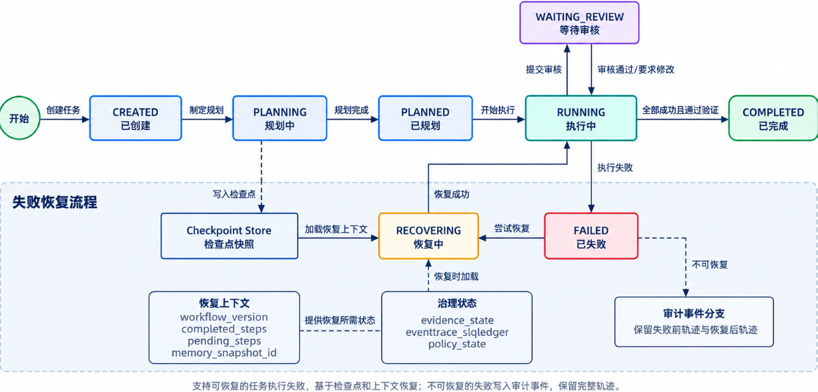
图4-22 恢复器总体架构与任务状态流转
检查点创建策略
检查点是可恢复执行的稳定锚点。它不是对整个系统内存的物理复制，而是对重建执行现场所需状态的结构化引用集合。检查点创建需要在恢复粒度、写入延迟和存储成本之间取得平衡，因此采用事件触发与策略触发相结合的方式。
检查点数据结构与原子写入
检查点创建时，Checkpoint Manager 向 Workflow Engine 申请短时一致性屏障，禁止新的节点状态提交，但不强制终止正在运行的外部调用。系统收集可稳定读取的状态，写入临时对象，验证所有 snapshot_ref 可读取且哈希匹配后，再通过数据库事务提交检查点元数据并更新 Task.latest_checkpoint_id。任何阶段失败都不得把该快照标记为 VALID。
失败事件分类与可恢复性判断
所有模块将异常统一转换为 FailureEvent，避免恢复器解析不同模块的自然语言错误。FailureEvent 至少包含 failure_event_id、task_id、step_execution_id、source_module、error_code、severity、recoverable_hint、retry_count、side_effect_state、latest_checkpoint_id 和 trace_id。
可恢复性判断需要同时考虑错误类型、Task 风险等级、Step 幂等性、是否已产生外部副作用、剩余预算、历史重试次数和备选资源可用性。对不可幂等且外部结果未知的调用，不允许直接重试，必须先查询外部系统状态或执行补偿流程。
检查点选择算法
恢复器不简单选择时间上最近的检查点，而是选择“最近且安全”的检查点。候选检查点必须状态为 VALID、哈希校验通过、workflow_version 可兼容、关键引用可读取、证据与策略状态未被撤销，并且位于失败副作用之前或包含已确认副作用结果。
上下文精确重建
选定检查点后，Context Rebuilder 按依赖顺序重建任务现场。重建过程不是把历史文本全部重新注入模型，而是恢复各模块的结构化状态和引用，并由 Memory Manager 基于恢复后的目标重新生成 Context Pack。
恢复时如果发现检查点之后已经存在部分新执行结果，系统不能简单按时间覆盖。应根据 output_version、execution_attempt、idempotency_key、evidence_revision 和 review_scope 决定保留、废弃或标记冲突。任何冲突都应形成 RecoveryConflictEvent，并在高风险任务中触发人工确认。
RecoveryPlan 生成
RecoveryPlan 是恢复器向 Workflow Engine 和 Scheduler 输出的核心执行契约。它明确说明保留哪些节点、重置哪些节点、重跑哪些节点、是否插入补证或验证节点、是否需要替代 Agent、是否需要人工审核，以及恢复后的重新审计范围。
恢复执行与模块协同
第一步，Failure Receiver 对来自 Executor、Audit、Communication、Memory、Scheduler 或 Human Review 的失败事件进行标准化。策略引擎判断错误是否允许自动恢复；不允许自动恢复的任务进入 WAITING_REVIEW 或 FAILED。
第二步，Task Manager 将任务状态切换为 RECOVERING，并阻止新的下游节点激活。Workflow Engine 为受影响子图建立恢复屏障，未受影响且数据隔离的并行子图可根据策略继续。
第三步，Checkpoint Selector 选择并校验检查点，Context Rebuilder 重建 RecoveryContext。若原资源失效，恢复器不直接选择资源，而是向 Scheduler 提交带有能力、隐私、成本和可靠性约束的 RetryRequest。
第四步，Workflow Engine 应用 RecoveryPlan 中的 graph_patch，重置节点状态、插入验证节点或请求 Planner 对失败子图进行局部重规划。完成图修正后，Task Manager 将任务恢复为 RUNNING，Executor 从新的 READY 节点继续执行。
第五步，恢复后的所有关键输出必须重新进入审计器。恢复成功不等于任务结果有效，只有重新执行结果通过结构、证据、风险和质量审计后，后续节点才能继续。
幂等性与外部副作用控制
多智能体任务可能调用邮件发送、文件写入、数据库更新、支付、部署或第三方业务接口。这类操作具有外部副作用，恢复时若重复调用可能造成严重后果。因此，每个 Tool Skill 应声明 idempotency_mode：IDEMPOTENT、KEYED_IDEMPOTENT、COMPENSATABLE 或 NON_IDEMPOTENT。
SideEffectLedger 保存 tool_call_id、idempotency_key、request_hash、external_transaction_id、commit_state、result_ref 和 compensation_action。检查点创建在副作用调用前后各保存一次，从而判断失败发生在调用前、调用中还是调用后。
恢复事件与分支审计
恢复后的执行轨迹不能覆盖原始失败轨迹。Runtime Graph 和审计事件应保留父分支，形成“失败前分支—检查点—恢复分支”的可追溯结构。最终报告引用恢复后有效输出，但审计人员仍能查看失败原因、检查点选择、资源切换和重新执行范围。
与其他模块的协作契约
异常与降级处理
恢复器小结
恢复器以检查点为状态锚点，以 FailureEvent 为触发入口，以 RecoveryPlan 为跨模块执行契约，实现 Task、Runtime Graph、Memory、Evidence、Policy、Review、Resource 和 Side Effect 状态的协调恢复。它不把所有失败等同于重试，而是根据错误类型、风险等级、幂等性和剩余预算选择重试、替代资源、补证、回滚、局部重规划、人工审核或安全终止。恢复结果再次进入审计器，最终形成“执行—审计—修复/恢复—再审计”的自愈闭环。
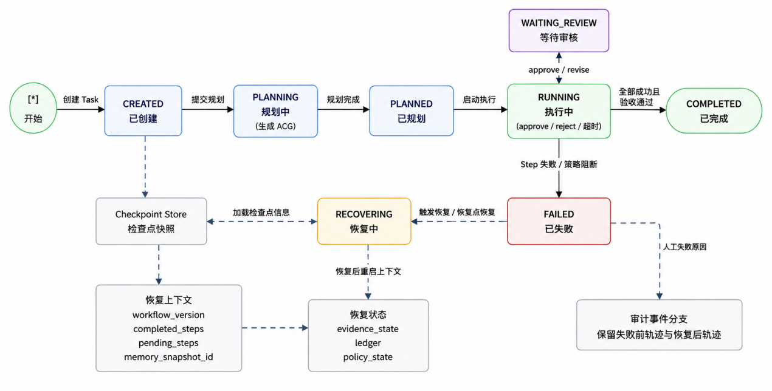
图4-23 恢复决策原则
表4-64 恢复决策原则
组件 | 核心职责 | 主要输出
Failure Receiver | 统一接收执行失败、审计失败、资源异常、通信错误和审核拒绝事件。 | NormalizedFailureEvent
Failure Classifier | 根据错误码、风险、幂等性和历史失败次数判断可恢复性。 | FailureAssessment
Checkpoint Manager | 创建、选择、校验、过期和清理检查点。 | Checkpoint、ValidationResult
Context Rebuilder | 恢复任务状态、Runtime Graph、记忆、证据、策略和审核上下文。 | RecoveryContext
Recovery Planner | 确定保留、重置、重跑、插入和重新调度范围。 | RecoveryPlan
Recovery Coordinator | 协调 Task Manager、Workflow Engine、Scheduler 和 Executor。 | RecoveryExecutionResult
Recovery Auditor | 记录恢复事件、分支、成本和最终结果。 | RecoveryEvent
表4-65 检查点触发策略
触发条件 | 检查点粒度 | 保存重点
ACG 规划完成并进入 RUNNING 前 | 任务级 | workflow_version、初始节点状态、资源预算、策略快照。
关键或阶段性 Step 成功后 | Step / Phase | 已完成结果、pending_steps、Context Pack、证据状态。
高风险输出审核前后 | Step 级 | 审核前输出、ReviewPackage、审核后决策和补充证据。
不可幂等工具调用前后 | 调用级 | 请求参数、幂等键、外部返回、补偿信息。
高成本模型调用前后 | Step 级 | 输入快照、资源绑定、输出引用和 Token 账本。
资源切换或重试阈值达到时 | 运行级 | 当前资源租约、失败次数、备选 Agent。
用户主动保存或系统维护前 | 任务级 | 当前所有可恢复引用。
表4-66 Checkpoint 核心字段
字段 | 说明
checkpoint_id / task_id / workflow_run_id | 标识检查点及其所属运行实例。
workflow_version / runtime_graph_revision | 保证恢复时图结构和运行态兼容。
checkpoint_type / trigger_reason | AUTO、MANUAL、PRE_SIDE_EFFECT、POST_REVIEW 等。
completed_steps / pending_steps / running_steps | 记录节点集合和恢复调度起点。
step_output_refs | 已完成 Step 的不可变输出引用。
context_snapshot_refs / memory_snapshot_id | 恢复工作上下文和长期记忆引用。
evidence_state_revision | 恢复证据有效性及 Claim 绑定关系。
policy_state_ref / review_state_ref | 恢复策略命中与人工审核状态。
resource_ledger / resource_lease_refs | 恢复预算、成本和资源租约信息。
side_effect_ledger | 记录不可幂等工具调用、幂等键和补偿动作。
integrity_hash / schema_version | 校验快照完整性和兼容性。
created_at / expires_at | 创建时间与保留期限。
表4-67 失败分类与恢复策略
错误类型 | 典型来源 | 默认恢复策略
MODEL_TIMEOUT / MODEL_RATE_LIMIT | Executor / Agent | 指数退避重试，超过阈值后换模型或 Agent。
TOOL_FAILURE / TOOL_UNAVAILABLE | Executor / Tool | 重试、切换等价工具、降级或等待。
OUTPUT_SCHEMA_INVALID | Audit / ResultParser | 结构化修复或重跑当前 Step。
EVIDENCE_MISSING / EVIDENCE_STALE | Audit / Evidence Service | 插入证据检索或验证节点。
MEMORY_CONTEXT_INVALID | Memory Manager | 重建 Context Pack 或回退检查点。
RESOURCE_UNAVAILABLE | Scheduler / Resource Manager | 释放旧租约并重新调度。
COMMUNICATION_CONTRACT_ERROR | Communication System | 重建输入装配、使用兼容适配器或回退。
POLICY_BLOCKED | Policy Engine | 人工审核、修改任务范围或安全终止。
HUMAN_REVIEW_REJECTED | Human Review | 回滚至审核前检查点并局部重规划。
CHECKPOINT_CORRUPTED | Checkpoint Manager | 选择更早检查点；无可用点则安全失败。
表4-68 检查点选择维度
评估维度 | 说明
Recency | 距离失败位置越近，重复计算越少。
Integrity | 检查点和所有关键引用完整可读。
Compatibility | 与当前 ACG、Schema、策略和记忆版本兼容。
Safety | 不会重复执行不可幂等副作用。
Evidence Validity | 依赖证据仍然有效。
Recovery Cost | 预计重跑时间、Token、工具费用和资源切换成本。
表4-69 恢复上下文重建对象
重建对象 | 来源 | 重建动作
Task 状态 | Checkpoint / Task Manager | 将状态转为 RECOVERING，恢复 current_step_id 和预算引用。
Runtime Graph | Workflow Engine | 加载兼容图版本，恢复节点状态、依赖计数和调度指针。
Step 输出 | Object Store / StepExecution | 重新挂载已确认有效的输出引用。
Memory | MemorySnapshot | 恢复 Working State、阶段摘要和有效历史事件。
Evidence | Evidence State | 恢复 EvidenceRecord 状态和 Claim 绑定；失效证据标记重建。
Policy / Review | PolicyDecision / ReviewDecision | 恢复治理上下文，防止已审核结论被重复绕过。
Resource | Resource Ledger | 校验原资源；不可用时交由 Scheduler 重新选择。
Side Effects | Side Effect Ledger | 判断外部调用是否已提交、可查询、可补偿或需人工确认。
表4-70 RecoveryPlan 核心字段
字段 | 说明
recovery_plan_id / failure_event_id | 恢复计划及关联失败事件。
selected_checkpoint_id | 选中的恢复锚点。
strategy | RETRY、REASSIGN、ROLLBACK、REPLAN、REVIEW 或 TERMINATE。
steps_to_keep / reset / rerun | 保留、重置和重新执行的节点集合。
new_steps_to_insert | 需要插入的补证、转换、验证或补偿节点。
graph_patch | 对 Runtime Graph 的局部修改描述。
resource_requirements | 重新调度时的能力、隐私、成本和时延约束。
evidence_rebuild_scope | 需要重新检索或校验的证据范围。
memory_rebuild_scope | 需要重新生成的 Context Pack 和记忆范围。
review_required / audit_required | 恢复过程中的人工审核和复审要求。
budget_impact | 预计恢复成本和剩余预算。
表4-71 外部副作用与幂等策略
模式 | 恢复处理
IDEMPOTENT | 可使用相同输入安全重试。
KEYED_IDEMPOTENT | 使用同一 idempotency_key 重试，并查询服务端原结果。
COMPENSATABLE | 重试前执行补偿或 Saga 回滚动作。
NON_IDEMPOTENT | 必须人工确认外部状态，禁止自动重复调用。
表4-72 恢复审计事件
恢复事件 | 说明
RECOVERY_REQUESTED | 用户、监控系统、审计器或 Task Manager 请求恢复。
RECOVERY_STARTED | 任务进入 RECOVERING。
CHECKPOINT_SELECTED / REJECTED | 记录候选检查点选择或淘汰原因。
RECOVERY_CONTEXT_REBUILT | 图、记忆、证据和治理状态重建完成。
GRAPH_PATCH_APPLIED | Runtime Graph 局部修改完成。
RESOURCE_REASSIGNED | Scheduler 完成替代资源分配。
RECOVERY_SUCCEEDED | 任务恢复为 RUNNING。
RECOVERY_FAILED | 恢复失败并记录最终原因。
表4-73 恢复器协作契约
协作模块 | 向恢复器提供 | 恢复器返回 | 协作目的
Task Manager | status、latest_checkpoint_id、FailureEvent | 状态切换建议、RecoveryResult | 维护 FAILED、RECOVERING、RUNNING、WAITING_REVIEW。
Workflow Engine | Runtime Graph、依赖、图版本 | RecoveryPlan、graph_patch、ReplanRequest | 恢复图状态并续跑。
Scheduler | Resource Profile、Agent 可用性、调度历史 | RetryRequest、能力与可靠性约束 | 重选端—边—云资源。
Executor | StepExecution、错误码、side effect 状态 | 重跑范围、恢复后的输入引用 | 执行恢复后的节点。
Memory Manager | MemorySnapshot、Execution History、Failure Log | RecoveryContextRequest | 重建最小充分上下文。
Communication System | RuntimeInteraction、消息版本、未提交事件 | 通信重放或重新装配请求 | 恢复数据流边状态。
Evidence Chain Service | Evidence State、Claim 关系、有效性版本 | 证据重建范围 | 保证恢复后证据一致。
Audit Service | AuditReport、PolicyDecision、RecoveryTrigger | 恢复后复审请求 | 形成审计—恢复—再审计闭环。
Human Review | ReviewDecision、审核范围、补充证据 | 审核上下文恢复请求 | 保留专业责任边界。
Resource Manager | resource_lease、成本账本 | 释放、续租或重新申请请求 | 避免资源泄露和预算错算。
表4-74 恢复异常与降级策略
异常 | 降级策略
最近检查点损坏 | 自动尝试更早 VALID 检查点，并记录 CHECKPOINT_REJECTED。
所有检查点不可用 | 仅在任务可安全重建时从初始 ACG 重跑，否则 FAILED。
原 ACG 版本已下线 | 通过兼容映射恢复；无法映射时请求 Planner 局部重规划或人工确认。
记忆快照缺失 | 从 Step 输出和事件日志重建阶段摘要；高风险任务阻断并审核。
证据被撤销 | 标记所有受影响 Claim，插入重新检索和重审节点。
替代资源不足 | 等待资源、降低非关键质量配置或请求用户调整预算，不能绕过隐私约束。
恢复次数超过上限 | 转 WAITING_REVIEW 或 FAIL_SAFE_TERMINATE。
面向教育场景，恢复器在通用异常之外重点覆盖三类备课流程故障：一是课标检索失败（如课程标准库不可用或检索结果为空），恢复器触发替代知识源重试、补证或切换模板路径；二是教学资源生成超时（如教学活动设计调用模型超时），恢复器从最近检查点重建，仅重跑受影响的 Step 而非整条备课链；三是教学活动缺少评价环节（审计发现目标 — 活动 — 评价不一致），恢复器请求规划器插入评价设计 Step 并局部重规划。所有恢复均保留 "失败前分支 — 检查点 — 恢复分支" 的可追溯结构，恢复后重新进入课标一致性与质量审计。用契约架构

4.8.2 异常分类与策略选择
恢复器首先将错误归类为可重试、可重绑定、可修复、需审核或不可恢复。分类依据包括错误码、节点角色、风险等级、已用预算、资源健康、输入修订和当前图版本，禁止对所有异常采用同一重试策略。
表4-75 异常分类与策略选择
分类 | 典型错误 | 首选策略 | 升级策略
可重试 | 瞬时网络、限流 | 同节点有界重试 | 模型或资源切换
可重绑定 | 资源离线、槽位失效 | 重新调度 | 等待或失败
可修复 | 输出合同不满足 | 结构化修复 | 重跑或审核
需审核 | 高风险结论、策略冲突 | WAITING_REVIEW | 批准、驳回或终止
不可恢复 | 权限拒绝、关键引用损坏 | 安全失败 | 人工排查

FailureEvent统一枚举与传播约束
各模块不得把自然语言异常直接传给恢复器。适配器先将底层异常归一化为稳定error_code，再由FailureEvent携带source_module、stage、severity、retryable、side_effect_state、attempt_id、checkpoint_id和trace_id。错误码用于机器决策，message仅提供脱敏摘要；未知异常统一映射为INTERNAL_UNCLASSIFIED并默认不可自动重试，避免因字符串匹配误触发恢复。
表4-76 主要FailureEvent错误分类
错误类别 | 规范化错误码示例 | 默认恢复动作 | 关键限制
规划与拓扑 | PLANNER_SCHEMA_INVALID、DEPENDENCY_CYCLE、CAPABILITY_UNRESOLVED | 有限修复或局部重规划 | 依赖环不得通过重试绕过；能力缺失必须显式失败
调度与资源 | SCHEDULER_UNAVAILABLE、NO_ELIGIBLE_RESOURCE、NO_CAPACITY、SCHEDULER_ALLOCATION_TIMEOUT | 排队、替代绑定或受控失败 | 等待不超过调度总预算；租约失败不得超卖资源
模型与工具 | MODEL_TIMEOUT、MODEL_RATE_LIMITED、TOOL_TIMEOUT、TOOL_INVOCATION_FAILED | 指数退避、切换适配器或降级 | 非幂等工具必须核对SideEffectLedger后再决定重试
通信与契约 | SCHEMA_MISMATCH、DELIVERY_TIMEOUT、ACK_TIMEOUT、MESSAGE_VERSION_UNSUPPORTED | 确定性适配、重投或替代路由 | 相同idempotency_key不得重复提交外部副作用
记忆与证据 | MEMORY_SCOPE_VIOLATION、VECTOR_INDEX_UNAVAILABLE、EVIDENCE_MISSING、EVIDENCE_STALE | 拒绝越权、词法降级、补证或阻断 | 权限与租户错误不可通过降低相似度阈值修复
审计与策略 | AUDIT_TIMEOUT、POLICY_DENIED、QUALITY_GATE_FAILED、REVIEW_REQUIRED | 等待审核、局部修复或安全终止 | 高风险审计不可用时默认fail-closed
恢复与一致性 | CHECKPOINT_STALE_VERSION、CHECKPOINT_CORRUPTED、GRAPH_PATCH_REJECTED、SIDE_EFFECT_UNKNOWN | 选择更早检查点、拒绝补丁或人工处置 | 版本冲突和未知副作用状态不得自动覆盖
系统未知错误 | INTERNAL_UNCLASSIFIED | 记录快照并进入人工诊断 | 默认不可重试，不向用户暴露敏感堆栈

4.8.3 Checkpoint 与断点续跑
Checkpoint 保存图引用、图版本、节点状态摘要、已提交 outputRef、活动节点集合和检查点版本。恢复前通过 CAS 校验版本，并先将进程退出时遗留的 RUNNING/RETRYING Attempt 收口为中断状态。
1. 读取检查点：校验 runId、graphRef、graphVersion 和必要引用。
2. 清理遗留状态：关闭没有活动协程支撑的节点和 Attempt，清空错误的 activeStepIds。
3. 版本比较：expectedVersion 与当前 checkpointVersion 不一致时拒绝陈旧恢复。
4. 重建执行态：加载已提交引用并重新计算 Ready Set，不复活旧协程。
5. 继续原运行：保持原 runId、任务归属和证据链，记录恢复事件。

4.8.4 重试与资源重绑定
同节点重试创建新的 attemptId，并重新确认输入修订、图版本、取消意图和剩余预算。资源故障时先释放原租约、降低资源健康评分，再按原 BindingRequirement 选择兼容备用资源。
表4-77 重试与资源重绑定
步骤 | 输入 | 输出 | 约束
失败观测 | resourceId、errorCode、latency | 更新后的健康画像 | 不写敏感正文
释放租约 | leaseId、owner | 可用槽位 | 幂等且不可误释放
刷新候选 | BindingRequirement | 资源快照 | 排除不健康节点
重新绑定 | 能力、版本、位置约束 | ExecutionBinding | 硬约束必须满足
重新执行 | 原 ContextPack/inputRevision | 新 Attempt | 恢复预算受控

4.8.5 GraphPatch 局部修复
需要改变拓扑时，恢复器形成结构化 GraphPatch，由 Runtime 在没有活动节点的安全边界应用。补丁可新增节点和边、删除边、退休未完成节点或用新节点替换旧节点，但不得修改已完成节点。
表4-78 GraphPatch 局部修复
补丁操作 | 允许条件 | 禁止条件 | 审计内容
新增节点 | 新 ID、合同有效 | ID 冲突 | 节点及原因
新增边 | 端点存在、无环 | 重复边或形成环 | 边类型与来源
删除边 | 目标未完成 | 改写已完成目标输入 | 删除列表
退休节点 | 节点未完成、连接已清理 | 活动或已完成 | lifecycleStatus
替换节点 | 新 ID、记录 supersedes | 旧节点已完成 | 替换映射
应用补丁 | 版本一致、无活动节点 | 陈旧版本 | checksum、新版本

4.8.6 人工审核与安全终止
当自动恢复会扩大业务风险、触及已完成结果或超过预算时，Run 进入 WAITING_REVIEW。审核对象绑定 runId、stepId、graphVersion 和 subjectVersion；批准或驳回前必须再次校验版本。
表4-79 人工审核与安全终止
条件 | 恢复状态 | 操作者动作 | 结果
自动策略可安全执行 | RECOVERING | 无需人工 | 继续 RUNNING
高风险但可判断 | WAITING_REVIEW | 批准或驳回 | 继续、修复或失败
版本已变化 | 保持等待 | 刷新审核对象 | 拒绝陈旧决定
预算耗尽 | FAILED | 查看诊断 | 安全终止
关键引用损坏 | FAILED | 人工修复数据 | 禁止猜测恢复

4.8.7 恢复状态收口与审计
每次恢复结束必须使 Run、Step、Attempt、租约、Checkpoint 和活动节点集合相互一致。成功恢复记录采用的策略和新图版本；失败恢复记录最后错误、已尝试策略和终止原因，避免 Run 长期停留在 RUNNING。
表4-80 恢复状态收口与审计
检查对象 | 成功条件 | 失败时处理
Run | 状态与阶段匹配 | 统一写入 FAILED/WAITING_REVIEW
Step | 无无主 RUNNING 节点 | 标记中断或失败
Attempt | 每次尝试有明确终态 | 补齐 interrupted 状态
Lease | 无过期占用 | 幂等释放并更新健康
Checkpoint | 版本和引用有效 | 拒绝恢复并告警
Trace | 包含错误、策略和结果 | 补写安全诊断事件

4.9 资源器实现
资源器负责统一管理端、边、云三类执行资源，为规划器和调度器提供实时、版本化、可解释的能力资源视图。在本系统中，资源不只表示一台机器或一个模型实例，而是泛化为一切可被调度器绑定并参与任务执行的能力单元，包括 Agent、Skill、模型、Embedding 服务、MCP 工具、RAG 知识库、远程 Worker 以及本地执行器等。
从代码实现上看，资源器主要由 contracts.resource 中的资源合同、components/resource 中的资源注册与观测服务，以及 components/scheduler 中的放置和租约逻辑共同构成。资源器只负责描述有什么资源、在哪里、当前是否可用、成本与风险如何，不直接决定任务业务语义；调度器则根据资源器发布的事实快照，生成某次执行 Attempt 的 ExecutionBinding。
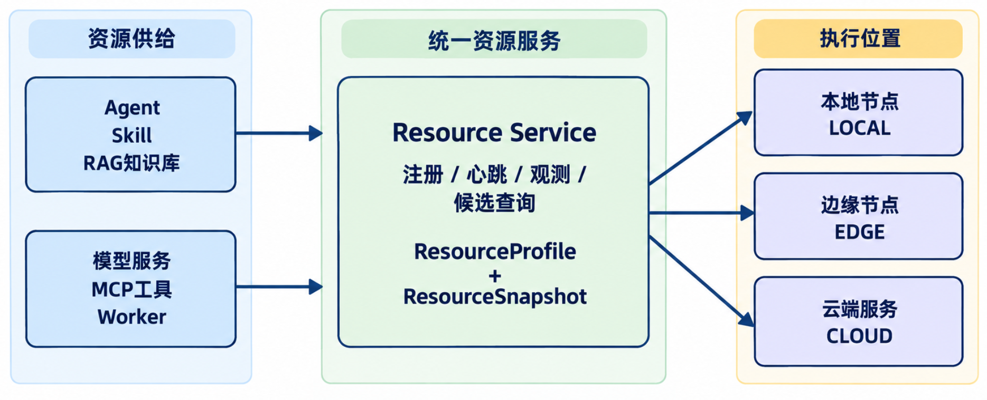
图4.9 资源器端边云统一资源视图

4.9.1 资源画像与能力注册
资源器使用静态画像与动态快照分离的方式描述资源。静态画像由 ResourceProfile 表示，动态状态由 ResourceSnapshot 表示。二者共同构成调度器可读取的资源视图。
字段 | 含义 | 调度用途
resourceId | 资源唯一标识 | 作为注册、查询、租约和绑定的主键
resourceType | agent、model、embedding、tool、worker、skill、mcp 等类型 | 限定当前 Step 可使用的资源类别
deploymentTier | local、terminal、edge、cloud 等部署层级 | 支持端边云协同调度
capabilities | 资源能力标签 | 与 requiredCapabilities 做能力匹配
dataZone / privacyLevel | 数据驻留区域和隐私等级 | 用于合规、隔离和敏感数据约束
costMetadata / capacity | 成本元数据和最大并发容量 | 用于成本上限、评分和防超卖
executionEndpoint | 远程资源调用端点 | 支持边缘节点、云服务和远程 Worker 执行
version | 静态画像版本 | 支持画像演进和审计追踪
表4.9 ResourceProfile 核心字段说明
ResourceSnapshot 描述资源某一时刻的状态，主要包括 availableSlots、utilization、healthStatus、reliability、latencyMs、observationSequence 和 observedAt。其中 observationSequence 是资源侧单调递增的观测序号，快照版本则由资源存储层维护。调度器在读取快照、申请租约和生成绑定前后都会依赖该版本，避免使用过期画像执行任务。
除统一的 ResourceProfile 外，当前代码库还进一步拆分了 Node 与 Agent 两类专门资源表。NodeProfile 表示实际机器、边缘设备或服务节点，保存 CPU、GPU、显存、内存、隐私等级、数据区域、成本、位置和启用状态；AgentProfile 表示可执行能力单元，声明能力标签、所需模型、所需显存、最低隐私等级和可运行节点白名单。
层级 | 对象 | 关注点
统一资源层 | ResourceProfile、ResourceSnapshot | 面向调度器的通用资源抽象
节点层 | NodeProfile、NodeSnapshot | 机器、服务节点、算力、网络、隐私和心跳
Agent 层 | AgentProfile、AgentSnapshot | 可执行能力、Skill、模型依赖、忙闲和历史质量
表4.10 资源器三层资源视图

4.9.2 画像更新与资源状态维护
资源器通过注册、心跳、执行反馈、远程观测、容量更新和运维事件持续更新资源画像。资源首次注册时，系统会写入静态画像和初始快照；对于远程资源，registerRemote 要求资源必须具备非本地部署层级、ownerScope 和合法 executionEndpoint。远程端点只保存凭据引用，不允许在 URL 中内嵌用户名或密码，避免凭据泄露进入画像、日志或审计记录。
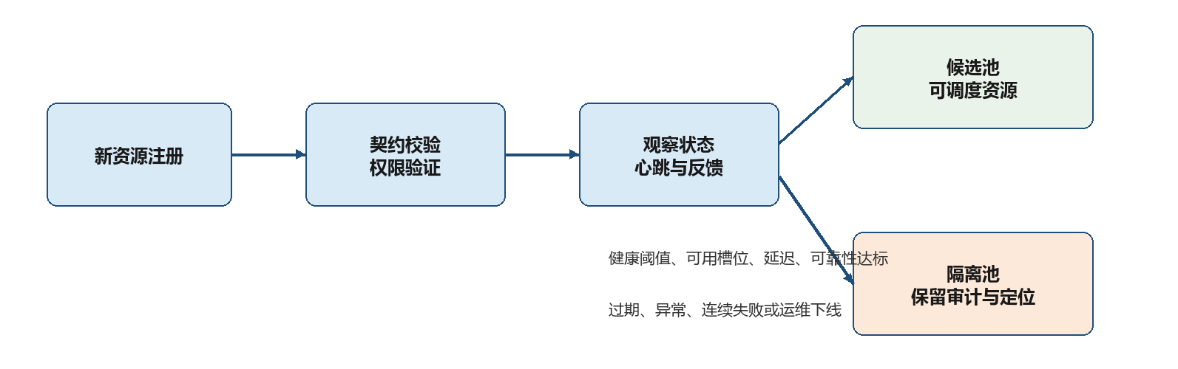图4.10 资源画像更新与候选池准入流程
更新来源 | 对应实现 | 更新内容
心跳 | heartbeat、NodeService.heartbeat | 存活时间、负载、排队数、健康状态
执行反馈 | observe | 成功率、失败率、平均延迟、可靠性
远程观测 | observeRemote | 远程可用槽位、利用率、网络延迟、观测序号
容量变更 | updateCapacity | 资源声明容量和当前可用槽位
Agent 状态事件 | AgentService.reportState | Agent 忙闲、所在节点、当前 Step、平均 Token 和耗时
运维事件 | enabled、健康状态、版本更新 | 下线、隔离、恢复、灰度发布
表4.11 资源画像动态更新来源
新注册资源不应立即被视为完全可信资源。在设计上，新资源应先进入观察状态，经过合同校验、权限验证、心跳稳定性验证和最小健康阈值判断后，才进入正式候选池。异常或过期资源不会被直接删除，而是通过 enabled=false、健康状态降级、快照保留和审计记录进行隔离。

4.9.3 候选资源检索与可解释放置
资源器面向调度器提供候选查询接口。调度器输入冻结的 BindingRequirement，其中包含当前 Step 对资源的硬约束和偏好信息，例如 requiredCapabilities、domain、resourceTypes、allowedDeploymentTiers、dataZone、ownerScope、maxCost、maxLatencyMs、privacyLevel、requiredModelIds、minGpuMemoryMb 和 allowRemoteExecution。
过滤原因 | 触发条件 | 处理结果
CAPABILITY_MISMATCH | 资源能力不覆盖 Step 所需能力 | 拒绝进入候选
NO_CAPACITY | availableSlots 小于 1 | 等待或尝试其他资源
LATENCY_EXCEEDED | 观测延迟超过上限 | 拒绝或降低优先级
PRIVACY_LEVEL_INSUFFICIENT | 资源隐私等级低于要求 | 拒绝绑定
GPU_MEMORY_INSUFFICIENT | 显存低于模型或 Agent 要求 | 拒绝绑定
ENDPOINT_MISSING | 远程资源缺少执行端点 | 拒绝远程执行
表4.12 调度硬约束过滤原因
对通过硬约束的资源，调度器使用 placement_score 进行软约束评分。当前评分综合考虑可靠性、容量余量、空闲程度、延迟、成本和偏好，并将 scoreFactors 写入 ExecutionBinding.metadata。因而系统不仅能给出选择结果，也能解释为什么某个 Step 被绑定到本地、边缘或云端资源。

4.9.4 与调度器的协作
资源器与调度器通过版本化 ResourceProfile 和 ResourceSnapshot 协作。资源器只发布能力、健康、容量、位置、成本和权限事实；调度器只读取事实快照并生成具体的 ExecutionBinding。两者不共享业务节点内部状态，也不直接修改对方拥有的数据。
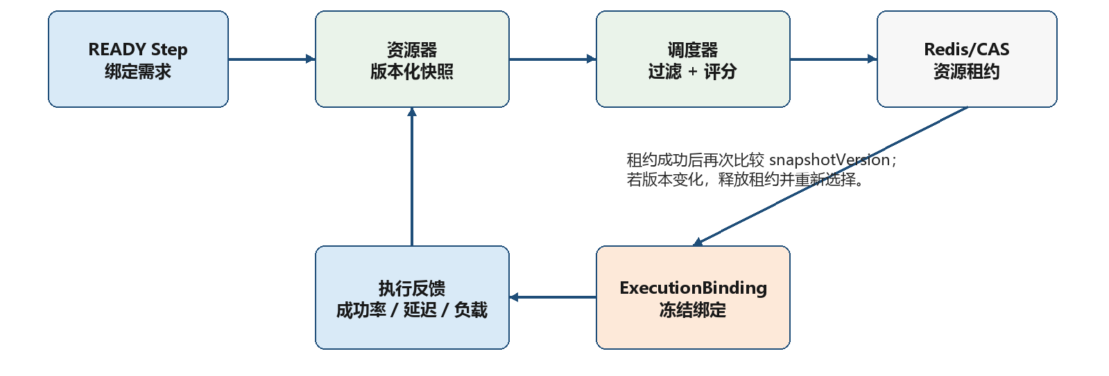
图4.11 调度器与资源器租约闭环
完整调度链路为：Runtime 将 ACG 中已满足依赖的 Step 标记为 READY；执行器根据 Step 合同生成 BindingRequirement；调度器读取资源画像和版本化快照；调度器执行硬约束过滤和软评分；随后通过租约协调器申请资源槽位；租约成功后再次读取资源快照并比较 snapshotVersion；若版本未变化，则生成冻结的 ExecutionBinding；若版本已变化，则释放租约并重新选择资源。
ExecutionBinding 是一次 Attempt 的不可变绑定结果，包含 bindingId、runId、stepId、attemptId、resourceId、resourceType、snapshotVersion 和 metadata。它不表示该 Step 永久绑定某个资源，只表示本次 Attempt 使用该资源执行。如果后续执行失败、资源下线或快照变更，恢复器可以在保持 stepId 和业务输入输出合同不变的情况下发起新的 Attempt，并由调度器重新生成新的 ExecutionBinding。

4.9.5 Node、Agent 与两层调度
除统一资源调度外，当前资源器还支持 Node 与 Agent 的两层选择模型。该模型适用于需要同时决定由哪个 Agent 执行以及在哪个节点执行的场景。Agent 层首先根据能力标签筛选可执行单元，过滤未启用、能力不匹配或忙碌的 Agent，并按历史成功率排序。Node 层再根据 Agent 的运行要求筛选可承载节点，过滤未启用、离线、陈旧、显存不足、隐私等级不足或节点类型不匹配的节点。
两层调度的结果可以表示为 agentId + nodeId。其中 Agent 代表能力，Node 代表执行位置。这样，一个法律审查 Agent 可以在本地节点、企业边缘节点或云端 Worker 上运行；同一个 GPU 节点也可以承载不同 Agent。系统通过 Agent 条件与 Node 状态联合判断，既保证能力正确，又保证运行位置满足算力、隐私和容量约束。

4.9.6 执行适配与反馈闭环
资源器不仅服务于调度前选择，也服务于调度后的执行闭环。对于本地资源，执行器可以直接根据 resourceId 找到对应 Agent 或工具并执行；对于远程资源，resource_execution 适配器会根据 ResourceProfile.executionEndpoint 构造远程调用请求，将冻结的执行绑定、最小上下文包、节点合同和稳定提交标识封装后发送到边缘或云端资源。
远程执行请求不携带明文长期凭据。资源器在调用前读取当前有效凭据，对请求进行签名，并使用 nonce 与过期时间防止重放。远程节点只接收本次执行所需的最小上下文，不获得任务全量状态。执行完成后，远程节点返回结构化结果、状态、错误摘要和观测指标，执行适配器再将成功率、延迟、失败原因等反馈给资源器。

4.9.7 当前能力边界
能力 | 当前状态 | 说明
统一资源画像 | 已实现 | ResourceProfile、ResourceSnapshot 已作为共享合同
Agent 注册与状态 | 已实现 | 支持能力匹配、忙闲状态和成功率排序
Node 注册与心跳 | 已实现 | 支持算力、隐私、负载和健康过滤
调度硬约束过滤 | 已实现 | 支持能力、领域、成本、延迟、隐私、显存等条件
可解释评分 | 已实现 | 输出 scoreFactors 和候选拒绝原因
资源租约 | 已实现内存版本 | 可替换为 Redis/CAS 分布式租约
快照版本确认 | 已实现 | 租约后比较 snapshotVersion，变化则释放并重选
远程资源注册 | 已实现 | 支持凭据发放、轮换、校验和签名
生产级分布式协调 | 架构预留 | 后续应接入 Redis、数据库锁或专用协调服务
表4.13 资源器当前能力边界
因此，资源器在本系统中不是单纯的资源列表，而是端边云协同执行的事实层和治理边界。它通过静态画像保证能力可检索，通过动态快照保证状态可感知，通过版本与租约保证并发一致性，通过凭据和隐私字段保证安全接入，通过可解释评分保证调度决策可审计。调度器、执行器和恢复器都围绕这一资源视图工作，从而支撑复杂任务在多 Agent、多节点、多模型环境下稳定运行。

4.10 联邦隐私协同实现
联邦隐私协同以独立服务形式接入核心运行时，不介入任务执行主链。本节说明当前实现边界与接入方式、威胁模型与隐私预算约束，以及原型交互与后续演进边界。

4.10.1 当前实现边界与接入方式
跨机构协同作为联邦服务接入现有核心引擎。以下从服务定位、参数协同、检索策略和隐私约束展开，说明外部能力如何进入同一个任务执行过程。
联邦服务以能力提供者身份进入系统。训练协同输出模型版本及质量摘要，Federated RAG 输出检索参数与受控统计信号，资源目录登记其能力、作用域和版本，ACG 步骤在授权后调用。联邦结果不得直接改写运行状态、跳过证据校验或解除硬性隐私限制。跨域数据仍通过字段白名单、引用授权与审计机制流转。
联邦训练、联邦检索和端边云推理分别优化参数更新、知识利用与执行放置，不应混为一种机制。多机构不汇集原始文档能降低集中暴露范围，但模型更新和聚合统计仍可能泄露信息；生产方案需要明确威胁模型、参与者鉴权、传输保护、更新校验、聚合门槛及隐私预算。历史演示中未观察到原文外发，只能证明被观测链路上的行为，不能据此宣称已获得完整隐私安全认证。
联邦服务模块负责在权限边界内连接用户画像、组织策略、领域知识与推荐能力。它不直接介入任务执行，而是向规划器提供可用模板、向记忆器提供经过授权的偏好与约束、向资源器提供可信能力目录，并通过版本与权限控制防止跨租户信息泄露。
在跨机构、跨节点的智能体应用中，不同参与方通常拥有相互独立的数据、课程标准库和模型资源。受隐私保护、数据安全与组织权限边界约束，原始业务数据通常不能直接集中汇聚；与此同时，单一节点又难以独立获得完整的训练分布与知识覆盖。传统集中式训练或统一课程标准库方案因此难以直接适用于中小学教师备课与教研、区域教研机构等智能教育真实场景。
知弈AgentOS 在核心运行时之外设置独立的联邦隐私协同模块（Federated Collaboration Service），用于在原始业务数据保留于本地逻辑节点的原型设定下，组织模型参数、检索统计和模型版本等受控对象的协同。
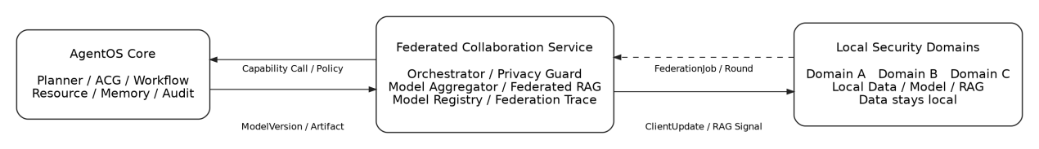
图4-24 联邦隐私协同模块在 AgentOS 中的总体定位与交互边界
表4-81 联邦服务与 AgentOS Core 的协作边界
调用模块 | 联邦服务提供的能力 | 系统作用
规划器 | Federation Capability、模型版本及使用约束 | 判断任务是否需要跨节点模型或知识协同
ACG / Workflow Engine | 联邦训练、联邦检索 Step / Skill | 将联邦过程纳入统一任务结构
资源器 | 联邦节点状态、模型版本、能力画像 | 将联邦能力纳入 ResourceProfile
记忆器 | 经授权的共享知识索引、偏好与约束引用 | 在权限范围内参与 Context Pack 构建
审计器 | Federation Trace、参与节点、版本与策略信息 | 检查来源、权限、预算和版本一致性

一次联邦协同任务由 FederationJob 统一描述，其定义参与者范围、目标模型、隐私策略、轮次数与任务目标；FederationRound 管理单轮学校端选择、全局模型引用、截止时间和聚合状态；学校端产生的 ClientUpdate 或 FederatedRAGSignal 在通过身份、版本、结构、数值和策略校验后进入聚合流程。聚合输出形成 AggregationResult、ModelVersion 或受控 RAG 配置，再以标准资源形式注册回 AgentOS。
表4-82 联邦服务核心组件及职责
组件 | 主要输入 | 主要输出 | 核心职责
Federation Orchestrator | FederationJob、参与节点目录 | FederationRound、轮次状态 | 控制联邦任务生命周期与参与者选择
Client Coordinator | 全局模型/策略、节点能力 | 本地任务、ClientUpdate | 向本地节点下发训练或统计任务并收集结果
Privacy & Policy Guard | ClientUpdate、FederatedRAGSignal、PrivacyBudget | ValidationResult | 执行身份、版本、结构、隐私与权限校验
Model Aggregator | 通过校验的 ClientUpdate | AggregationResult | 执行 FedAvg / FedProx 等聚合
Federated RAG Optimizer | RAGStatistics / FederatedRAGSignal | 全局及个性化 RAG 配置 | 聚合检索经验而不汇聚原始文档
Model Registry | AggregationResult、父版本 | ModelVersion | 管理版本血缘、校验和与治理状态
Federation Auditor | 轮次事件、策略决策、版本变化 | Federation Trace | 建立跨轮次可追溯审计链路
当 ACG 中某个 Step 声明 Federation Capability 时，Workflow Engine 只负责触发对应能力，不感知联邦服务内部的学校端轮次细节。联邦服务完成协同后，以结构化 Artifact、ModelVersion 或授权 RAG 配置引用返回；Runtime Graph 仅记录该能力调用的真实状态、输入输出引用和 Trace，从而保持 AgentOS Core 与联邦实现之间的低耦合。
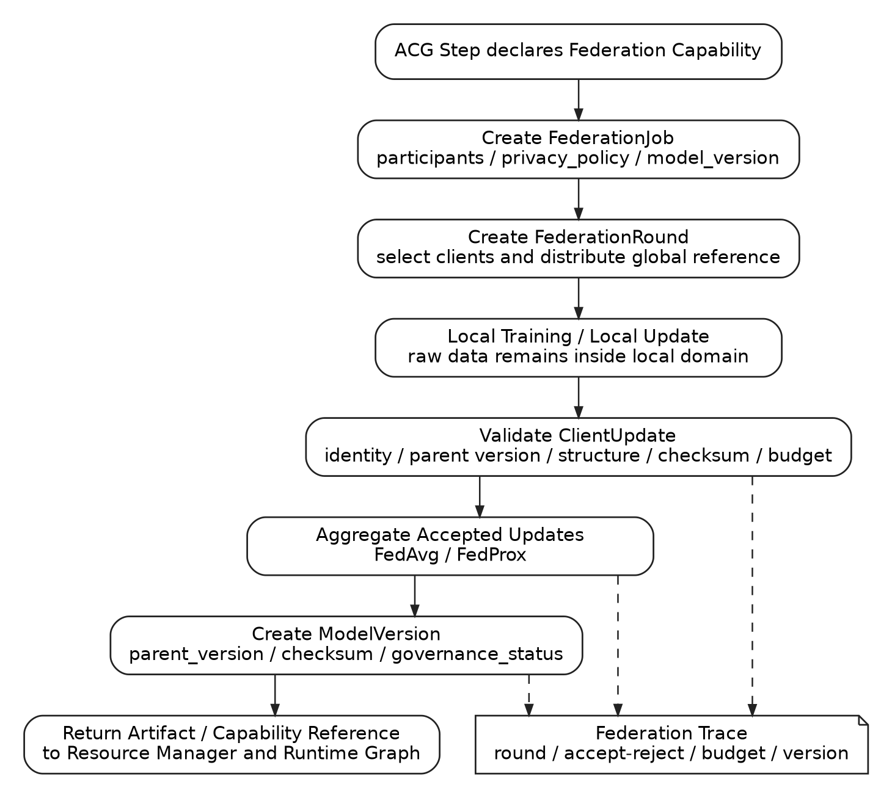
图4-25 模型参数联邦协同的轮次化执行流程
表4-83 联邦服务关键数据对象
对象 | 关键字段 | 作用
FederationJob | job_id, task_id, objective, model_version, participants, privacy_policy, rounds | 描述一次联邦协同任务及其治理边界
FederationRound | round_id, job_id, global_model_ref, selected_clients, deadline, status | 维护一轮聚合的参与者与状态
ClientUpdate | client_id, sample_count, update_ref, checksum, metrics, privacy_metadata | 承载客户端本地训练或统计更新
AggregationResult | round_id, new_model_version, accepted_updates, rejected_updates, metrics | 记录聚合结果与质量信息
ModelVersion | model_id, version, parent_version, checksum, created_at, governance_status | 管理联邦模型的版本血缘与治理状态
PrivacyBudget | epsilon / delta 或策略化预算引用, consumed, remaining | 限制多轮协同中的隐私消耗
FederatedRAGSignal | query_signature, local_hits, statistical_signal, source_scope | 承载联邦 RAG 的受控检索协同信号
每一参与节点在本地完成训练、微调或统计更新，原始训练样本始终留在本地。学校端只提交 ClientUpdate，其中包含 sample_count、update_ref、checksum、metrics 与 privacy_metadata 等受控字段。服务端首先进行聚合前校验，只有满足参与者授权、父版本一致、参数结构兼容、数值范围合理和隐私预算未越界的更新才能进入聚合。
当不同机构数据分布差异较大、局部训练容易发生学校端漂移时，可采用 FedProx，在本地目标函数中加入相对于当前全局参数的近端约束，从而限制单个学校端对全局模型的过度偏移：
表4-84 联邦更新校验规则与失败处理
检查项 | 校验内容 | 失败动作
参与者授权 | 学校端必须属于当前 FederationJob 的允许参与者范围 | 拒绝更新并写入审计事件
模型版本 | 学校端更新必须基于允许的父版本 | 要求重训、丢弃或进入兼容处理
结构一致 | 参数维度、名称和模型结构必须兼容 | 拒绝更新
数值异常 | 检查 NaN / Inf、范数异常和极端离群值 | 裁剪、隔离或拒绝
隐私预算 | 本轮与累计 PrivacyBudget 不得越界 | 停止该学校端或终止当前任务
样本与指标 | sample_count 与 metrics 应满足合理范围 | 降低权重或进入人工检查

表4-85 Federated RAG 统计与优化对象
统计/配置对象 | 典型字段 | 用途
检索规模 | total_queries, local_hits | 描述本地统计样本与召回规模
时延指标 | avg_retrieval_time | 评价检索效率并参与 speed 策略
成功率 | retrieval_success_rate | 评价本地检索可用性
候选数量 | optimal_top_k | 形成全局或个性化 top-k 建议
相似度阈值 | optimal_threshold / similarity_threshold | 控制召回与精确率平衡
相关性指标 | avg_relevance_score | 评价检索质量
查询模式 | query_signature / query_patterns | 以受控统计形式描述查询分布
重排策略 | reranking_strategy | 在不同任务目标下选择重排方案

4.10.2 威胁模型与隐私预算约束
威胁模型以跨机构网络、参与客户端、聚合服务和模型更新四类边界为对象。本版本防护重点是未授权访问、传输窃听与重放、误上传原始文档、格式异常更新、版本错配和隐私预算越界；对诚实但好奇的服务端仅提供数据最小化和审计约束。安全聚合、可信执行环境、恶意聚合方、客户端串谋、梯度反演、成员推断、模型投毒、后门与Sybil攻击尚未形成完整防御闭环，因此不得将“原始数据不出本地”表述为对所有隐私攻击的充分保证。
表4-86 联邦协同威胁模型与防护边界
威胁 | 本版本措施 | 覆盖程度 | 剩余风险或后续要求
窃听与重放 | TLS、参与方鉴权、签名、时间戳、nonce和请求哈希 | 已纳入接口约束 | 密钥轮换、证书吊销和跨机构运维需部署验证
原始数据误传 | 字段白名单、Schema校验、对象类型限制、审计记录 | 核心路径防护 | 自由文本统计仍需内容检测和抽样审计
越权参与与版本错配 | 参与者清单、作用域授权、父版本和参数结构校验 | 核心路径防护 | 身份联盟和跨域撤权传播需二期完善
梯度反演与成员推断 | 最小化上传字段、PrivacyBudget接口、可选裁剪与噪声策略 | 部分覆盖 | 尚无形式化DP证明；启用前需隐私会计和攻击评估
投毒、后门与Sybil | 数值范围、checksum、最小参与门槛和异常更新拒绝接口 | 有限防护 | 稳健聚合、信誉模型、后门检测和Sybil治理不在本版本完整范围
恶意聚合方或多方串谋 | 版本审计、最小权限和结果可追溯 | 未形成强保证 | 需安全聚合、TEE或多方计算，属于二期安全增强
流量分析与拒绝服务 | 超时、限流、队列上限和熔断策略 | 可用性防护 | 无法消除元数据侧信道和大规模分布式拒绝服务风险
差分隐私当前按接口预留和预算拒绝逻辑设计，不宣称已经对联邦训练提供形式化保证。正式启用时采用客户端级隐私会计：每个FederationJob绑定总预算epsilon_total和delta，单轮预算由会计器根据采样率、轮数和噪声倍率计算，不允许简单平均分配后忽略复合效应。原型评估可将epsilon_total不高于8、delta不高于1e-5作为保守的起始约束，并同时配置更新裁剪范数C；任何对epsilon、delta、C、采样率或轮数的调整都必须重新计算累计预算并执行效用回归。epsilon调小会增强隐私但降低模型或检索统计效用，调大会提高效用但扩大推断风险；delta必须显著小于单个参与主体被选中的概率，预算耗尽时拒绝新一轮聚合而不是静默关闭噪声。
在数据边界上，系统坚持“本地数据留存、跨域信息最小化、协同过程可追溯”。原始业务文档、教师私有数据与本地知识库保留在所属节点；跨域传输对象限定为任务明确允许的参数更新、统计信息、ModelVersion 元数据和受控 FederatedRAGSignal。对于检索协同，原始 Query 和原始文档不作为联邦聚合对象。
在隐私预算上，PrivacyBudget 用于约束多轮协同中的累计隐私消耗。若采用差分隐私机制，epsilon / delta 或其策略化预算引用必须与 FederationJob 和 FederationRound 绑定，服务端在接收更新前检查本轮与累计消耗，预算越界时停止对应学校端或终止任务，避免“无限轮次协同”逐步放大信息泄露风险。
在审计边界上，联邦服务将 Federation Job 创建、学校端选择、更新接受与拒绝、聚合结果、隐私预算变化、模型版本发布等事件统一写入 Federation Trace，并与 task_id、run_id 和 trace_id 建立关联。这样，最终交付物若使用了某个联邦模型或联邦 RAG 配置，系统能够追溯其来源版本、参与轮次、策略状态与授权范围。

4.10.3 原型交互与演进边界
端到端教师操作
联邦协同除模型权重迭代外，还覆盖RAG检索统计的受控聚合。各机构仅上传契约允许的脱敏检索统计，不上传原始查询与业务文档。上报对象包括检索成功率、候选top-k、相似度阈值、平均检索耗时和查询类别分布；Federated RAG Optimizer对统计对象进行校验和聚合，形成平衡、高精度、高召回或速度优先的版本化检索配置，再经Federated Adapter作为受控资源接入任务治理层。管理界面只展示可由Federation Trace证明的参与状态、轮次、模型版本和聚合摘要。
协同启停配置 页面配置全局协同总开关，支持一键开启或关闭本机构节点参与联邦训练。开关生效后系统自动采集本地 RAG 脱敏检索统计数据，全程无需人工筛选、上传教案、学情报告等原始敏感业务文档，规避数据外泄风险。
系统搭建一体化联邦模型管理后台，实现多行业联邦 RAG 增强模型的集中化运维、状态监控与版本管控，支撑中小学教师备课与教研、区域教研机构等智能教育协同落地。区别于传统联邦学习仅后台迭代、无可视化能力的黑盒模式，本系统将联邦协同模型的运行状态、推理性能、参与节点规模、迭代版本信息全部可视化呈现。
依托 FederatedAdapter 联邦适配层，所有联邦检索优化结果最终下沉注入 ACG 认知执行内核与任务治理层。系统可根据联邦参与节点规模、全局检索优化精度动态调整任务输出置信度与质量审核阈值，联邦协同节点越多，分布式统计经验越丰富，模型输出结论可信度越高，有效降低人工复核压力与业务误判风险。
本版本将跨节点统计、版本化模型和受控RAG配置接入统一运行时作为验证范围。受控通信记录中未出现原始业务文档跨域传输，只能说明当前被观测链路符合字段约束，不能外推为真实多机构网络中的零泄露承诺。安全聚合、攻击测试、隐私预算审计和真实学校部署必须作为进入生产协同前的独立验收项。
隐私合规底线：原始文档、教师查询永久留存机构内网，仅传输脱敏统计与加密参数，满足中小学教师备课与教研、区域教研机构等智能教育保密监管要求；
教师零负担：普通业务人员无需额外操作，日常工作自动享受跨行业知识协同增益；
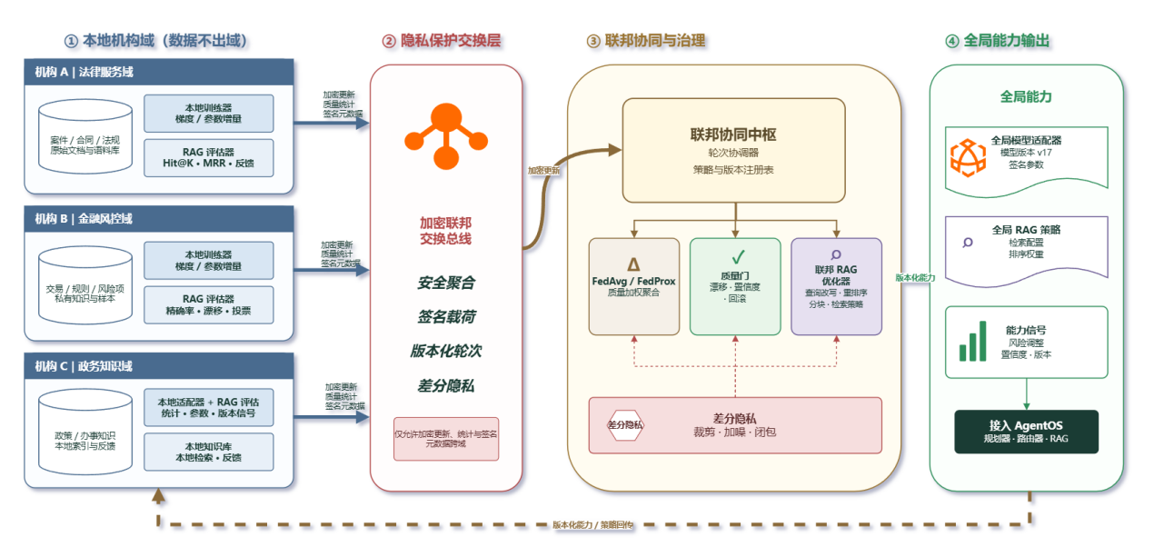
图4-26 原型交互与演进边界

4.11 跨模块运行契约
跨模块运行契约规定各组件之间的责任边界与数据交换规则。本节说明单一执行主链、运行身份与引用归属、状态写入所有权、版本协商、错误传播与全局流控。

4.11.1 单一执行主链与组件责任
系统生产链路由 Milan 工作台发起任务，经 Spring 网关完成鉴权和业务转发，由 FastAPI 应用组合根装配领域 Pack、模型、工具、存储和资源组件，最终交给 ExecutionRuntime 推进。应用层不自行执行 ACG 节点，Identity V2 只承担身份投影与查询，避免出现多个执行真源。
跨模块调用采用显式对象契约。规划器输出 Blueprint 和 TaskPlan，调度器输出冻结的 ExecutionBinding，执行器提交 outputRef，通信器生成 ContextPack，审计器产生 DecisionRecord，恢复器使用 Checkpoint 和 GraphPatch。各模块只修改自身拥有的状态。
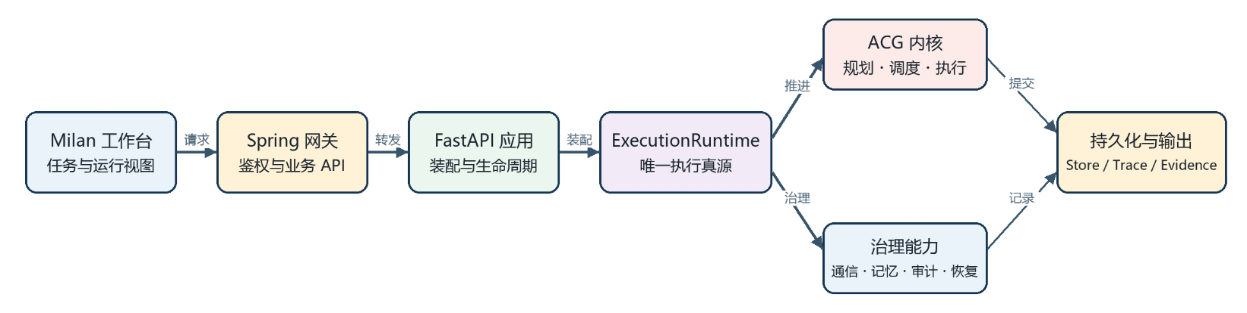
图4-27 系统单一执行主链补充图
表4-87 单一执行主链与组件责任
层次 | 输入 | 输出 | 禁止行为
产品层 | 用户任务、附件、操作指令 | 任务请求、查询条件 | 直接写运行数据库
应用层 | HTTP 请求、环境配置 | 装配完成的 Runtime 调用 | 维护第二套执行状态
运行时 | 任务、蓝图、策略 | Run、Step、Trace、引用 | 绕过状态机提交
领域 Pack | 受控 ContextPack | 结构化 AgentOutput | 扩大工具和记忆权限
存储层 | 版本化记录和引用 | 持久化结果 | 跨 run 回退读取

4.11.2 运行身份与引用归属
Mission、Run、StepExecution、Attempt 和 Commit 构成由粗到细的身份层次。missionId 表示用户长期任务，runId 表示一次可恢复运行，stepExecutionId 表示节点执行实例，attemptId 表示一次实际尝试，commitId 表示幂等提交边界。
outputRef、contextPackRef、evidenceRef 和 memoryRef 均携带或绑定 run 归属。读取时先校验运行标识、引用类型和记录状态，再返回受控副本；任何跨运行读取、引用类型混用或不存在的引用都必须失败。
表4-88 运行身份与引用归属
标识 | 生成时点 | 稳定范围 | 主要引用方
missionId | 任务建档 | 任务全生命周期 | 用户、项目、Run
runId | 启动一次执行 | 恢复和审核期间不变 | Store、Trace、Graph
stepExecutionId | 节点进入执行态 | 一次节点实例 | Attempt、Checkpoint
attemptId | 每次实际尝试 | 单次调用 | 错误、耗时、Binding
commitId | 节点认领后 | 重试和故障切换保持 | 外部幂等、提交记录
outputRef | 正文持久化后 | 正文保留期 | 下游 ContextPack、最终输出

4.11.3 状态写入所有权
任务状态只允许由 MissionManager、ExecutionRuntime 和受控恢复入口推进。前端只发出意图，领域 Agent 只返回业务结果，资源节点只返回执行响应；这些组件均无权直接将 Run 标记为完成或修改活动节点集合。
状态更新采用先验证、后写入的方式。验证内容包括当前状态、期望版本、活动节点、审核屏障和终态约束。写入后同步生成 Trace 或 Decision 记录，使每次状态变化都有原因和关联主体。
表4-89 状态写入所有权
状态对象 | 写入者 | 并发保护 | 审计依据
Mission | MissionManager | 状态机与版本 | 任务事件
Run | ExecutionRuntime | RunLock、版本校验 | 运行 Trace
Step | ACGNodeRunner/Runtime | Attempt 与 commitId | 节点事件
Review | ReviewManager | subjectVersion | 审核决定
Graph | GraphPatchService/Runtime | baseGraphVersion | Patch 记录
Resource | ResourceService | observationSequence | 资源观测

4.11.4 输入输出合同与版本协商
每个可执行节点通过 inputSpec 声明可读取的上游字段，通过 outputSpec 声明必须产生的结构。编译阶段检查字段覆盖关系，运行阶段再次校验真实输出，避免仅依靠提示词约定数据格式。
模型、工具、Agent 和领域 Pack 均带能力或版本信息。调度与调用前先完成兼容性判断；不兼容时选择备用实现或明确失败，不能静默使用字段含义不同的旧版本。
表4-90 输入输出合同与版本协商
合同层 | 版本字段 | 兼容规则 | 不兼容处理
TaskPlan | planVersion | 同一 Run 使用已冻结版本 | 重新规划或 Patch
Blueprint | graphVersion | Patch 只基于当前版本 | 返回版本冲突
Agent | capability/version | 满足节点能力约束 | 重新绑定
Model | provider/model/version | 满足输入、工具和结构化输出能力 | 主备切换
Tool | name/schemaVersion | 参数和结果 Schema 可验证 | 拒绝调用
Message | contractVersion | 字段映射可确定转换 | 适配或终止

4.11.5 跨模块错误传播
底层异常进入 Runtime 前统一归一化为 errorCode、阶段、可重试性和安全摘要。普通 Trace 不记录密钥、完整网页正文、模型内部推理或敏感输入；诊断信息通过受控日志和关联标识定位。
错误传播遵循就近处理原则：适配器处理协议错误，节点执行器处理调用与合同错误，调度器处理资源分配错误，恢复器决定重试、重绑定、修复或人工审核，Runtime 负责最终状态收口。
表4-91 跨模块错误传播
错误来源 | 归一化字段 | 直接处理者 | 升级目标
HTTP/API | requestId、status、code | 应用层 | 调用方
规划 | stage、retry、conflict | PlanningEngine | Runtime
调度 | resourceId、allocationCode | SchedulerService | Recovery
模型/工具 | provider、timeout、errorCode | Guarded Runtime | NodeRunner
合同/审计 | violations、decisionId | Auditor | Review/Recovery
持久化 | storeType、operation | Store Adapter | Runtime 失败收口

4.11.6 全局流控、过载保护与背压
全局流控由任务准入、运行时Ready队列、资源租约、模型与工具预算、审计提交和事件持久化六层共同实现。背压信号沿调用链反向传播：资源器报告容量和健康，调度器返回allocated或queued，Runtime暂停对应Step激活，Task Manager更新任务等待原因，API层再向调用方返回可重试状态和建议等待时间。系统不得在下游已满时继续无界创建协程、消息或模型请求。
表4-92 全局流控与资源耗尽处理策略
压力信号 | 软阈值与动作 | 硬阈值与动作 | 恢复条件
任务/Ready队列 | 占用率达到70%时降低低优先级准入速度并延迟非关键分支 | 达到90%或容量上限时拒绝新低优先级任务，返回429/503和retry_after | 队列回落到60%以下并保持一个观测窗口
节点负载与排队 | 利用率达到70%时降低评分；queued_tasks接近10时减少新租约 | 利用率达到90%或queued_tasks>=10时标记OVERLOADED并停止分配 | 心跳正常且利用率、排队连续回落到软阈值以下
Agent池全部繁忙 | 任务保持QUEUED，按优先级加等待时长进行公平排序 | 等待达到scheduler_wait_timeout，默认300秒，生成SCHEDULER_ALLOCATION_TIMEOUT | 任一兼容资源释放租约或完成替代资源注册
Token/费用预算 | 剩余预算低于20%时压缩Context Pack、限制候选记忆并禁用可选分支 | 剩余预算为0或预计下一Step必然越界时停止激活，转人工审核或受控终止 | 追加授权预算或GraphPatch删除非必要步骤后重新审计
模型/工具端点 | 限流或超时增加时执行有抖动指数退避并降低端点评分 | 达到熔断条件时停止新请求，选择备用适配器；无备用则可恢复失败 | 开放窗口结束后半开探测成功，再逐步恢复流量
审计与事件写入 | 积压达到70%时批量写入普通Trace并降低非关键采样 | 达到90%时阻止新的关键Step提交；关键生命周期和Decision事件禁止丢弃 | 持久化积压低于60%且Outbox无持续失败
表中百分比为部署默认基线，均应配置化并采用高低水位迟滞，避免阈值附近反复启停。队列容量必须是显式有限值；高优先级任务可以获得更高调度权重，但不能突破隐私、租约容量、Token硬预算和审计门控。过载期间允许降低并发、减少可选检索、切换低成本模型或暂停非关键分支，不允许删除证据、跳过Schema校验、关闭审计或重复执行未知状态的外部副作用。

4.12 数据存储与一致性
运行数据按访问特征与一致性要求分域存储。本节说明六类运行数据的分离方式、Workflow Store 事务边界、执行值引用存储、检查点版本一致性与数据保留备份策略。

4.12.1 六类运行数据分离
系统将工作流状态、检查点、执行正文、记忆、血缘和审计决定分开保存。Run DTO 只保留状态摘要和引用，大段节点输出、ContextPack 与证据正文不重复嵌入状态记录，从结构上限制长程任务的状态膨胀。
应用组合根为各类 Store 提供独立路径和实现。当前单实例交付主要采用 SQLite 文件，Redis 用于资源租约和协调；该选择满足原型和比赛交付，不代表已经完成生产级横向分片。
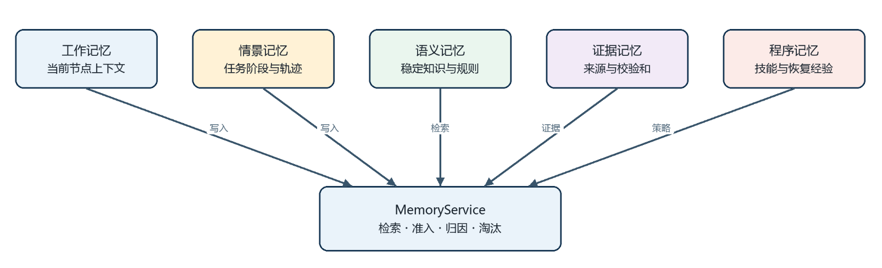
图4-28 运行数据分离与引用关系
表4-93 六类运行数据分离
数据域 | 主要对象 | 访问特点 | 默认实现
Workflow | Mission、Run、Step、Attempt | 高频状态更新 | SQLiteWorkflowStore
Checkpoint | 图状态、提交引用、版本 | 恢复时读取 | ACGCheckpointStore
Execution Value | output、ContextPack 正文 | 按引用和 run 隔离 | SQLiteExecutionValueStore
Memory | 结构化记忆及元数据 | 受控检索和准入 | SQLiteMemoryStore
Provenance | 生产消费关系、校验和 | 追加式追溯 | SQLiteProvenanceStore
Decision | 审计与审核决定 | 不可与正文混写 | SQLiteDecisionStore

4.12.2 Workflow Store 事务边界
Workflow Store 保存可观察的运行事实。一次节点提交必须使 Step 状态、Attempt 终态、Run 进度、活动节点集合和输出引用保持一致；如果其中任一关键写入失败，不能向上层返回节点已完成。
运行失败收口先关闭活动节点和重试中的 Attempt，再更新 Run 终态。进程启动时扫描不一致的非终态记录，对遗留 Attempt 标记为中断，并依据有效检查点恢复或形成可诊断失败。
表4-94 Workflow Store 事务边界
事务动作 | 前置条件 | 同批写入 | 失败结果
创建 Run | Mission 有效 | Run、初始事件 | 不启动后台执行
认领 Step | 节点 READY | Step RUNNING、Attempt | 保持 READY
提交 Step | 审计通过、outputRef 有效 | Step、Attempt、Run 进度 | 进入恢复或失败
运行失败 | 错误不可继续 | 活动节点终态、Run FAILED | 保留原错误
运行取消 | 非终态 | 取消意图、节点收口、Run | 返回冲突
审核恢复 | subjectVersion 一致 | Review、Run、Trace | 拒绝陈旧决定

4.12.3 Execution Value 引用存储
执行正文和 ContextPack 正文由 ExecutionValueStore 管理，分别使用不同引用类别。写入时生成引用、内容校验和和元数据，运行状态只保存引用；读取时返回副本，禁止调用方通过共享对象修改已提交内容。
孤儿清理程序只处理没有 Run 状态、节点提交、Checkpoint、Memory 或 Provenance 引用的对象。清理日志只记录扫描、保护和删除数量，不输出正文。
表4-95 Execution Value 引用存储
操作 | 校验 | 返回 | 安全约束
put_output | runId、stepId、commitId | outputRef、checksum | 正文不进 Run DTO
get_output | 引用归属和类型 | 受控副本 | 禁止跨 run
put_context | 输入修订、消费节点 | contextPackRef | 与输出引用分型
get_context | runId、stepId、授权 | 最小 ContextPack | 不回退其他运行
list_metadata | 当前 run | 引用元数据 | 不返回正文
cleanup | 保留集合和时间阈值 | 删除计数 | 仍被引用对象受保护

4.12.4 Checkpoint 版本与恢复一致性
Checkpoint 是恢复边界，不是运行数据库的完整副本。其内容包括 graphRef、graphVersion、节点状态摘要、提交引用、活动节点集合和 checkpointVersion。大段正文继续留在专用 Store。
写入和恢复使用比较并交换语义。只有 expectedVersion 与当前版本一致时才能提交新检查点，避免两个执行者覆盖彼此状态；恢复后重新计算 Ready Set，不直接复活进程内协程。
表4-96 Checkpoint 版本与恢复一致性
检查点字段 | 来源 | 恢复用途 | 一致性规则
runId | Run | 确定运行归属 | 不可跨运行
graphRef/version | Blueprint | 加载正确拓扑 | 必须匹配
stepStates | ExecutionState | 重建就绪集 | 只接受合法状态
commitRefs | Value Store | 重用已提交结果 | 引用必须存在
activeStepIds | Run | 识别中断节点 | 恢复前先收口
checkpointVersion | Store | CAS 并发控制 | 陈旧写入拒绝

4.12.5 数据保留、备份与恢复
数据保留按业务状态和引用关系共同决定。未完成 Run、人工审核对象、最终交付物及其证据链属于保护集合；过期临时上下文和无引用派生对象可在保留期后清理。
部署脚本提供备份、恢复和诊断入口。恢复过程需先停止写流量，再验证数据库文件、密钥引用和部署标识，完成恢复后执行 Schema 审计和健康检查；不能把删除数据卷作为日常重启手段。
表4-97 数据保留、备份与恢复
对象 | 保留依据 | 备份要求 | 恢复校验
Workflow | 任务状态与业务周期 | 一致性快照 | Run/Step 约束
Checkpoint | 非终态和可恢复运行 | 与 Workflow 同批 | 引用完整
Execution Value | 引用计数与保留期 | 按数据目录 | checksum
Memory | 策略、主体和有效期 | 包含策略版本 | 作用域
Provenance/Decision | 审计周期 | 优先长期保留 | 链路可达
Secrets | 密钥轮换策略 | 不进入普通备份包 | 外部重新挂载

4.13 API 与应用装配
API 层负责将前端请求转换为受控的运行时调用。本节说明前端到运行时的请求链路、任务创建接口、运行查询与分页、审核与控制接口，以及应用组合根的启动失败策略。

4.13.1 前端到运行时请求链
浏览器请求先进入 Nginx 和 Spring Boot 网关。网关完成登录态、用户身份、路由和业务 API 处理，再将 AgentOS v2 请求转发到 Python FastAPI。Python 应用不信任客户端传入的内部资源、工具或密钥配置。
FastAPI 的执行协调器负责创建后台任务、返回 runId 并维护请求生命周期，真正的节点推进由通过 wiring.py 构建的 ExecutionRuntime 完成。查询接口从投影和 Store 读取，不触发隐式重执行。
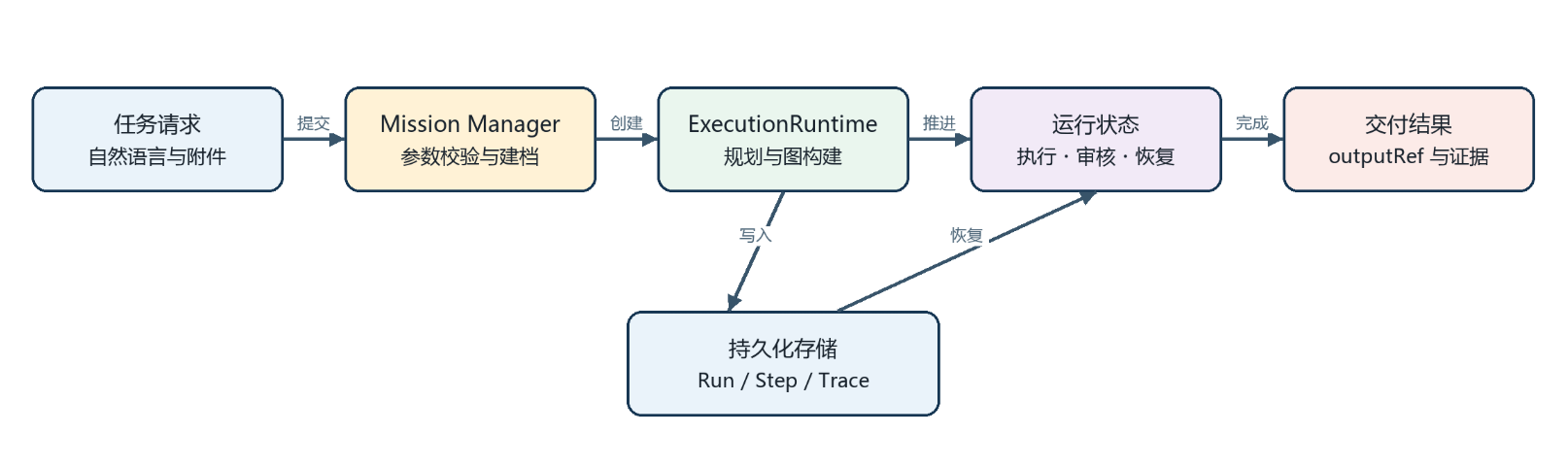
图4-29 请求创建与运行查询链路
表4-98 前端到运行时请求链
链路 | 职责 | 输入保护 | 输出
Nginx | 静态资源和反向代理 | 路径和请求体限制 | 转发请求
Spring Security | 认证、授权、用户业务 | 会话和主体校验 | 受信用户上下文
FastAPI | AgentOS API 与执行协调 | Schema 和权限再校验 | runId、状态摘要
Composition Root | 依赖装配 | 环境与 Secret 校验 | 唯一 Runtime
ExecutionRuntime | 规划和执行 | 状态机、版本、预算 | 引用式结果
Projection | 查询模型 | 只读和归属校验 | 图、轨迹、证据视图

4.13.2 任务创建接口
任务创建请求包含自然语言意图、领域、任务类型、附件引用、能力档位和可选规划参数。服务端对长度、枚举、附件归属和能力可见性进行校验，并将用户身份作为任务所有权来源。
接口成功只表示运行已可靠建档，不代表任务已经完成。响应返回 missionId、runId、初始状态和查询入口；后台规划或执行失败通过运行状态和 Trace 反馈。
表4-99 任务创建接口
请求字段 | 类型 | 校验 | 去向
intent | string | 非空、长度上限 | IntentParser
domain/taskType | enum/string | 领域 Pack 可见 | Planner
attachments | ref[] | 存在、归属、文件类型 | Content Manifest
requiredCapabilities | string[] | 能力目录存在 | CognitiveRouter
capabilityProfile | auto/standard/full | 枚举 | PlanningEngine
planningSeed | integer | 范围和权限 | PlanResult 审计

4.13.3 运行查询与分页
运行详情由摘要、图引用、进度、活动节点和最终输出引用组成。Graph、Trace、Provenance、Checkpoint、Review 与 Output 使用独立查询入口，避免单次响应携带全部长程数据。
列表查询必须分页并使用稳定排序。前端按 runId 和版本增量刷新，图版本变化时重新加载拓扑；已完成的大型正文只在用户打开对应结果时解引用。
表4-100 运行查询与分页
查询视图 | 主键/游标 | 返回内容 | 限制
Run History | missionId、cursor | 运行摘要 | 分页、所有权
Run Detail | runId | 状态、进度、引用 | 不返回正文
Graph | graphRef/version | 节点、边、激活状态 | 版本缓存
Trace | runId、cursor | 事件摘要 | 字段白名单
Provenance | runId、node/ref | 生产消费关系 | 按需展开
Output | outputRef | 最终正文 | 归属和类型校验

4.13.4 审核与控制接口
审核接口必须提交 reviewId、决定类型、subjectVersion 和操作者身份。服务端重新读取审核对象与 Run 状态，确认版本未变化后才接受决定，避免用户基于旧页面批准已经变化的内容。
取消和恢复属于控制操作。取消只设置受控意图并由 Runtime 在调度边界收口；恢复只允许从当前有效审核或检查点继续，客户端不能任意指定历史 checkpoint 复活旧状态。
表4-101 审核与控制接口
控制操作 | 必需校验 | 状态影响 | 冲突返回
approve | reviewId、subjectVersion、权限 | WAITING_REVIEW→RUNNING | ReviewConflict
reject | 原因、版本、权限 | 修复或 FAILED | ReviewConflict
cancel | runId、非终态、所有权 | 协作式 CANCELLED | TerminalConflict
resume | 有效检查点/审核决定 | RECOVERING→RUNNING | VersionConflict
apply patch | graphVersion、无活动节点 | 图版本加一 | GraphPatchConflict

4.13.5 应用组合根与启动失败策略
wiring.py 是生产依赖装配依据。它创建 Workflow、Checkpoint、Execution Value、Memory、Provenance、Decision、Resource 和 Evolution Store，并将调度器、模型、工具和领域 Pack 注入 Runtime。
生产环境缺少工作流数据库路径、资源凭据主密钥或必要协调配置时应拒绝启动。可选模型或联网工具不可用时，可在能力目录中标记 unavailable，但不得向前端暴露 Secret 或假装能力可用。
表4-102 应用组合根与启动失败策略
依赖 | 配置来源 | 缺失策略 | 健康检查
Workflow DB | AGENTOS_WORKFLOW_DB_PATH | 拒绝启动 | 读写与 Schema
Redis | AGENTOS_COORDINATION_REDIS_URL | 生产并发链路失败 | PING、租约脚本
Resource Key | Secret 文件/环境引用 | 生产拒绝启动 | 解密自检
Model Registry | AGENTOS_MODELS/网关配置 | 模型能力不可用 | 能力探测
Tool Runtime | 服务端 Catalog | 单工具降级 | available/readOnly
Domain Packs | 注册表 | 对应领域不可创建 | 能力目录一致性

4.14 模型与工具适配
模型与工具通过统一适配层接入，执行器不直接依赖具体供应商实现。本节说明模型注册与冻结绑定、受控模型运行时、工具目录与权限裁剪、调用事件与证据链，以及联网能力边界。

4.14.1 模型注册与冻结绑定
模型通过 RegisteredModelRuntime 注册 provider、model、能力、版本、优先级、基础地址和超时。节点执行前根据 AgentProfile 和任务要求形成 ModelBinding，本次 Attempt 内绑定冻结，防止中途配置漂移。
主备切换只在兼容模型之间进行。重试和 failover 保持 commitId，模型响应仍需通过结构合同和审计，不因供应商返回成功状态就直接提交。
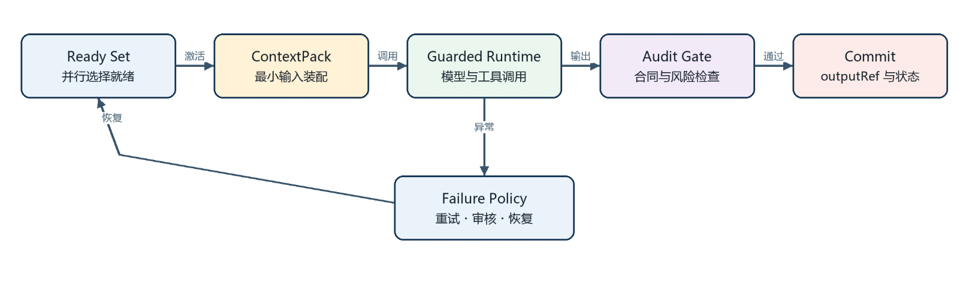
图4-30 模型调用与节点提交协议
表4-103 模型注册与冻结绑定
绑定字段 | 来源 | 运行作用 | 校验
provider/model | 模型注册表 | 定位调用端点 | 必须可用
capabilityId | 能力目录 | 匹配节点需求 | 版本兼容
requestTimeout | 服务端配置 | 限制单次调用 | 正数和上限
priority | 注册配置 | 主备排序 | 稳定排序
bindingVersion | 注册快照 | 防配置漂移 | Attempt 内冻结
commitId | 节点执行 | 外部幂等 | 切换时保持

4.14.2 GuardedModelRuntime
GuardedModelRuntime 为模型调用增加总时限、有界重试、错误归一化、响应大小和敏感日志限制。规划阶段和节点阶段可配置不同预算，规划器负责自己的重试，避免底层重试重新启动整个流。
结构化生成结果先解析为目标 Schema。无法解析、缺少必填字段或超出内容上限时，返回明确错误；允许修复时只执行有界结构修复，不将任意原始响应写入运行状态。
表4-104 GuardedModelRuntime
保护项 | 执行位置 | 异常 | 处理
总时限 | 单次生成/流 | Timeout | 取消调用并归一化
重试次数 | Guard/Planner | TransientError | 有界退避
Schema | 响应解析 | ValidationError | 修复或失败
响应大小 | 流式累计 | BudgetExceeded | 截断无效，直接失败
敏感日志 | 事件投影 | Secret/推理泄露 | 只写安全摘要
故障切换 | 模型注册表 | ProviderUnavailable | 兼容主备切换

4.14.3 工具目录与权限裁剪
工具目录由服务端维护，AgentProfile 中的 allowedTools 只声明最大权限，节点运行时还要与任务绑定、领域策略和全局禁用列表求交集。客户端和模型均不能在运行中注册新工具或扩大白名单。
首期工具以只读能力为主，输出统一包含状态、耗时、输入摘要、输出摘要、错误码和来源引用。完整网页或工具原文作为不可信证据在服务端处理，不直接写入普通日志。
表4-105 工具目录与权限裁剪
工具 | 权限来源 | 输出证据 | 主要限制
web_search | Chat 服务端策略 | sourceRefs | ACG 阶段性禁用公网
web_extract | Chat 服务端策略 | 网页来源 | 拒绝私网和危险 URL
knowledge_search | Agent/节点白名单 | 知识条目引用 | 本地只读
codebase_search | 程序员 Pack | 真实文件与行号 | 限定代码根目录
current_datetime | 通用白名单 | 系统时间事实 | 时区参数校验
写操作工具 | 未开放 | 无 | 需独立权限和人工确认

4.14.4 工具调用事件与证据链
工具调用产生 tool_start、tool_result 或 tool_error 事件。调用完成后，来源引用写入 Evidence，Evidence 引用写入 Provenance，Trace 记录工具名、状态、耗时和错误码，使最终结论能够回溯到真实工具来源。
同一轮多个工具并发或连续调用时，以 callId 关联调用与结果。事件适配优先读取 SDK 的规范化 callId，再回退原始载荷，防止工具结果错位。
表4-106 工具调用事件与证据链
事件 | 关键字段 | 持久化 | 前端展示
tool_start | callId、toolName、inputSummary | Trace | 工具开始
tool_result | callId、durationMs、sourceRefs | Trace/Evidence | 成功、耗时、来源
tool_error | callId、errorCode、summary | Trace | 失败与降级
provenance | producer、consumer、refs | Ledger/Store | 证据链
done | toolsUsed、executionSummary | 消息/Run | 汇总

4.14.5 联网能力的阶段性边界
Chat 链路可在 Tavily 配置有效时使用公网搜索与网页提取；ACG 当前保留本地知识库、代码库和时间工具，暂停公网工具调用。该限制源于复杂检索曾触发上下文扩大、模型超时和失败状态持久化问题。
重新开放 ACG 公网工具前，必须完成节点总超时、来源预算、上下文压缩、有界重试、终态原子收口和 Docker 连续集成验证。文档不得把容器可以联网等同于 ACG 已稳定支持公网检索。
表4-107 联网能力的阶段性边界
开放条件 | 当前状态 | 验收证据 | 未满足时
节点终态可靠 | 已补强 | 异常定向回归 | 保持离线
总超时 | 需持续验收 | 超时注入测试 | 保持离线
来源预算 | 待比赛级验证 | 来源数量/Token 指标 | 保持离线
上下文压缩 | 已有基础机制 | 复杂检索连续运行 | 限制工具
Trace 原因保留 | 已实现基础事件 | 原始异常安全摘要 | 禁止静默失败
Docker 稳定性 | 需连续验证 | 多轮真实模型 smoke test | 不对外宣称完成

4.15 安全与权限
安全与权限贯穿任务全生命周期。本节说明身份认证与任务授权、Secret 管理、远程资源签名与防重放、工具与外部内容安全，以及数据最小化与审计可见性。

4.15.1 身份认证与任务授权
外部用户先通过 Spring Security 身份认证，Python 服务接收由内部链路传递的可信主体信息，并在任务创建、查询、附件读取、审核和控制操作中执行资源归属校验。
用户拥有任务不等于拥有全部内部资源。模型、工具、记忆、证据和远程资源还需按领域、角色、组织和运行策略分别授权，形成多层权限交集。
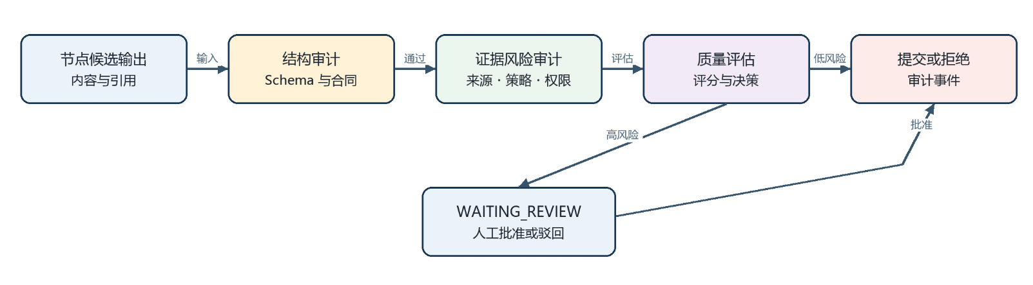
图4-31 权限、审计与人工审核闭环
表4-108 身份认证与任务授权
操作 | 主体校验 | 对象校验 | 拒绝结果
创建任务 | 登录用户 | 领域和能力可见性 | 403/业务错误
读取 Run | owner/组织角色 | runId 归属 | 404 或 403
读取附件 | owner/授权成员 | contentId 与任务绑定 | 拒绝解引用
人工审核 | reviewer 角色 | review subject/version | 冲突或拒绝
资源管理 | 管理员/内部服务 | resource scope | 拒绝注册/观测
应用 Patch | 治理权限 | run、graphVersion | GraphPatchConflict

4.15.2 Secret 管理
模型密钥、Tavily 密钥、数据库口令和资源凭据不写入源码、前端配置或 Git。部署时通过 Secret 文件挂载或受控环境引用传入，应用日志只记录配置项是否可用，不输出值。
资源凭据明文只在注册响应中显示一次，服务端使用主密钥加密保存并存储摘要。生产环境缺少资源凭据主密钥时拒绝启动，避免以明文或不可恢复方式降级。
表4-109 Secret 管理
Secret | 存放位置 | 读取者 | 轮换影响
模型 API Key | .secrets/部署目录 | AI 服务 | 刷新模型注册或重启
Tavily Key | Secret 文件 | 工具运行时 | 重建 AI 服务
数据库密码 | Secret/部署配置 | 对应服务 | 协调连接更新
Redis 密码 | Secret 文件 | 调度协调器 | 租约服务重连
Resource Master Key | 生产 Secret | ResourceService | 需兼容旧密文或迁移
Resource Secret | 加密数据库 | 签名校验 | credentialId/version 更新

4.15.3 远程资源签名与防重放
远程资源心跳和观测请求同时通过内部服务令牌与资源级签名。签名串覆盖 credentialId、timestamp、nonce 和请求体摘要，服务端使用登记凭据重新计算并进行恒定时间比较。
服务端检查时间窗、nonce 唯一性、请求体摘要和 observationSequence。过期、重复或乱序请求被拒绝，防止攻击者重放旧健康状态影响调度。
表4-110 远程资源签名与防重放
校验项 | 输入 | 失败条件 | 处理
服务身份 | 内部 Token | 缺失或不匹配 | 401
资源身份 | credentialId | 不存在或已吊销 | 401/404
时间窗 | timestamp | 过期或超前 | 拒绝
随机数 | nonce | 已消费 | 拒绝并审计
内容完整性 | body digest/HMAC | 摘要或签名不同 | 拒绝
顺序 | observationSequence | 不大于已接收序号 | 拒绝旧观测

4.15.4 工具与外部内容安全
外部网页、工具结果和用户附件均被视为不可信数据，不能覆盖系统指令、扩大工具权限或修改运行策略。web_extract 只接受绝对 HTTP(S) URL，并拒绝 localhost、私网地址、带账号密码的 URL 和非公网目标。
代码检索限制在 TOOL_CODEBASE_ROOT 下，返回路径前再次进行根目录越界检查。首期不开放 Shell、文件写入、数据库写入和任意外部系统写操作。
表4-111 工具与外部内容安全
风险 | 入口 | 控制 | 审计
提示注入 | 网页/附件 | 不可信标记、系统指令隔离 | 来源引用
SSRF | web_extract | 协议、DNS/IP 和私网拒绝 | URL 安全摘要
目录穿越 | codebase_search | 根路径解析与边界检查 | 真实相对路径
越权工具 | 模型 tool call | 运行时白名单交集 | TOOL_UNAVAILABLE
敏感日志 | 工具输出 | 仅摘要和来源数量 | 受控诊断
外部写副作用 | 写工具 | 首期不注册 | 无调用入口

4.15.5 数据最小化与审计可见性
运行状态、Trace 和普通日志遵循数据最小化原则。模型内部推理、完整网页正文、Secret、未经裁剪的附件内容和跨节点无关字段不进入可视化轨迹。
可解释性通过结构化事实实现：展示节点、状态、耗时、绑定、工具名称、来源引用、输入修订、输出校验和和审核决定。这样既能复核执行过程，也不依赖暴露模型隐式思维。
表4-112 数据最小化与审计可见性
数据 | 普通Trace | 专用存储 | 展示策略
模型推理内容 | 不保存 | 按供应商协议处理 | 不展示
节点输出正文 | 只存 outputRef | Execution Value Store | 按需解引用
网页全文 | 不保存全文 | 工具调用临时上下文 | 只展示来源
Secret | 禁止 | Secret Store/挂载 | 只显示可用状态
证据 | 保存 evidenceRef | Evidence/Provenance | 可回溯
安全错误 | 安全摘要 | 受控日志 | 错误码和阶段

4.16 可观测性与运行审计
可观测性为运行过程提供可验证的事实基础。本节说明 Trace 事件模型、字段级血缘、运行进度计算、指标与告警，以及前端可视化投影。

4.16.1 Trace 事件模型
Trace 记录运行中已经发生的结构化事实，包括规划阶段、图构建、节点状态、模型和工具调用摘要、审核、恢复和最终提交。事件按 runId、stepId、attemptId 和时间排序。
事件载荷采用字段白名单。规划事件只允许阶段、状态、重试、节点数、边数、耗时等标量；工具事件不记录密钥和完整结果；恢复事件保存错误类型、策略和图版本。
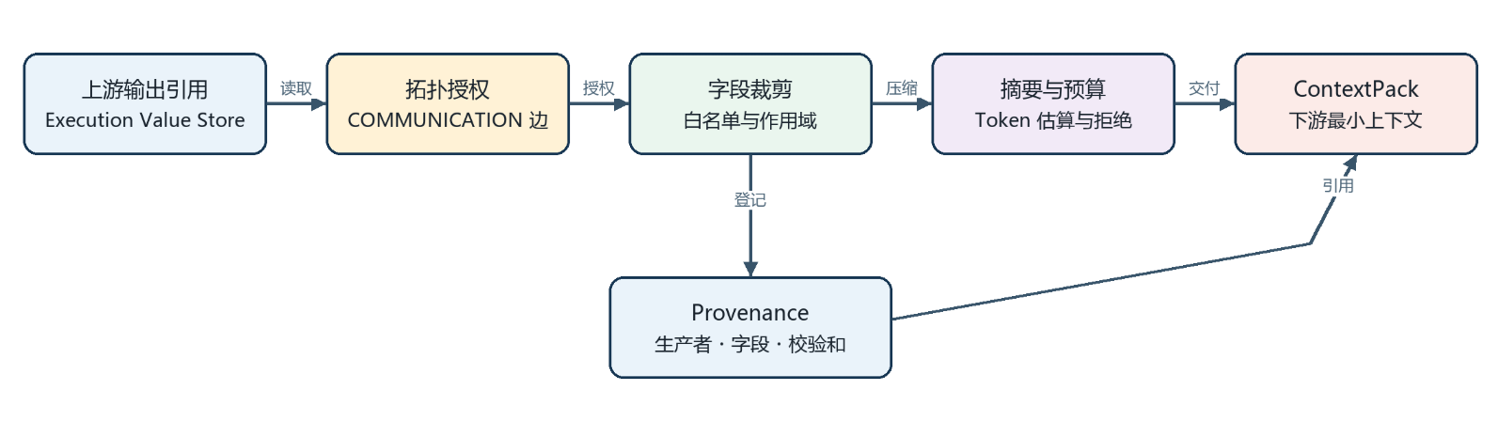
图4-32 Trace 与 Provenance 形成过程
表4-113 Trace 事件模型
事件类别 | 关键字段 | 产生者 | 用途
PLANNING | stage、retry、nodeCount | Planner/Runtime | 规划进度
STEP | stepId、status、attemptId | NodeRunner | 节点时间线
MODEL | provider、model、duration、status | Model Adapter | 调用诊断
TOOL | toolName、callId、duration、sources | Tool Runtime | 来源追踪
REVIEW | reviewId、decision、version | ReviewManager | 人工治理
RECOVERY | errorCode、strategy、graphVersion | Recovery/Runtime | 恢复解释

4.16.2 Provenance 字段级血缘
Provenance 不只记录节点先后关系，还记录下游消费了上游哪些字段、对应 outputRef、内容校验和、证据引用和 inputRevision。字段级关系由 Communication Broker 装配 ContextPack 时产生。
最终交付物可沿支持边反向遍历到中间结论、工具来源和原始任务事实。缺少有效证据的强事实声明应由审计器拒绝或标记不确定性。
表4-114 Provenance 字段级血缘
血缘字段 | 含义 | 生成时点 | 校验
producer | 上游节点/工具 | 输出提交 | 主体存在
consumer | 下游节点 | ContextPack 装配 | 拓扑授权
fieldPath | 实际传递字段 | 字段投影 | inputSpec 允许
valueRef | 正文引用 | 解引用后 | run 归属
checksum | 内容摘要 | 写入 Store | 读取时一致
evidenceRefs | 来源支撑 | 审计/工具调用 | 引用有效

4.16.3 运行进度计算
运行进度由真实节点状态计算，不由模型文本估计。系统分别统计必要节点总数、已提交节点、跳过节点、活动节点和失败节点，并结合 Planning、Executing、Review、Recovery 等阶段形成前端状态。
动态图 Patch 后，节点总数和 graphVersion 可能变化。进度响应必须携带当前图版本，前端在版本变化时更新拓扑，不能用旧分母继续显示百分比。
表4-115 运行进度计算
进度字段 | 计算来源 | 更新时点 | 注意事项
phase | Runtime 状态 | 阶段切换 | 与 Run 状态一致
totalSteps | 当前 Blueprint | 编译/Patch 后 | 排除非执行节点规则明确
completedSteps | 已提交 Step | 节点 Commit 后 | 幂等计数
activeStepIds | 运行状态 | 认领/收口 | 失败前清空
graphVersion | Blueprint | Patch 后 | 前端刷新依据
safeSummary | 白名单事件 | 阶段更新 | 不含模型正文

4.16.4 指标与告警
运行指标从 Trace、Attempt、资源观测和 Store 统计中产生。基础指标包括任务成功率、节点重试率、规划耗时、模型耗时、Token、工具错误率、恢复成功率、审核等待时间和资源利用率。
告警关注状态不一致和长期停滞，而不仅是接口错误率。例如 Run 长期 RUNNING 但没有活动 Attempt、活动节点超出总时限、租约未释放、outputRef 不可解引用等均应触发诊断。
表4-116 指标与告警
指标/告警 | 数据源 | 阈值思路 | 处置
规划超时 | Planner Trace | 超过总预算 | 降级或失败
僵尸 Run | Run/Attempt | 无活动协程且长期非终态 | 启动清理/失败收口
节点重试率 | Attempt | 连续超过基线 | 检查模型、工具或合同
租约泄漏 | Redis/Resource | 过期未释放 | 回收并降低资源评分
引用缺失 | Value Store/Provenance | 任何必要引用不存在 | 阻止交付
审核积压 | Review Store | 等待超出业务 SLA | 通知审核者

4.16.5 前端可视化投影
Milan 工作台按查询用途拆分 Run History、Graph、Trace、Provenance、Checkpoint、Review 和 Output 视图。投影层把内部对象转换为稳定 DTO，并屏蔽正文、Secret 和未授权字段。
可视化重点展示可验证事实：当前阶段、节点状态、激活边、资源绑定、工具状态、证据来源、图版本和恢复记录。界面不应把内部调试字段或未完成实验能力作为正式产品承诺。
表4-117 前端可视化投影
视图 | 核心内容 | 刷新策略 | 权限
History | 任务与运行摘要 | 分页/按需 | 任务归属
Graph | 节点、边、状态、版本 | 版本变化刷新 | 运行读取
Trace | 事件时间线 | 增量游标 | 字段白名单
Provenance | 字段和证据链 | 按节点展开 | 证据权限
Checkpoint | 恢复点摘要 | 恢复后刷新 | 只读
Review/Output | 审核操作、最终结果 | 状态驱动 | 角色与引用校验

4.17 恢复与故障注入
恢复能力需要以可重复的故障注入加以验证。本节说明故障分类与恢复梯度、单节点重试、资源重绑定、GraphPatch 局部修复，以及故障注入验收矩阵。

4.17.1 故障分类与恢复梯度
恢复器依据错误是否瞬时、是否与资源相关、是否破坏合同、是否触及高风险决策以及是否需要拓扑变化进行分类。策略从低成本到高影响依次为同节点重试、备用绑定、结构修复、局部 GraphPatch、人工审核和安全终止。
每种策略都有次数、时间和影响范围预算。超过预算后不得继续循环尝试，必须升级或终止，并在 Trace 中保存最后错误和已执行策略。
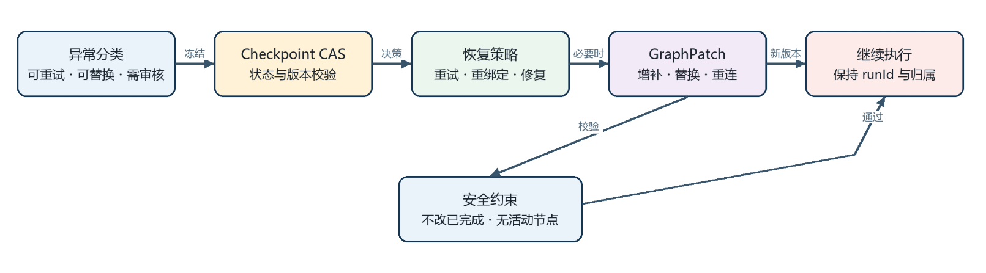
图4-33 故障分类与恢复决策梯度
表4-118 故障分类与恢复梯度
故障 | 第一策略 | 升级策略 | 预算
瞬时网络错误 | 同绑定重试 | 备用模型/资源 | 次数+总时限
资源失效 | 释放租约 | 重新绑定 | 候选数+分配时限
Schema 错误 | 结构修复 | 重跑节点/审核 | 修复次数
证据不足 | 补充检索 | 人工审核或失败 | 来源预算
需求变化 | 影响分析 | GraphPatch | Patch 数和节点范围
状态损坏 | Checkpoint 校验 | 安全失败 | 禁止猜测恢复

4.17.2 单节点重试
单节点重试保留 stepExecutionId 的业务语义，创建新的 attemptId，并在允许时保持 commitId。重试前重新确认取消意图、图版本、输入修订和资源状态，防止对陈旧输入重复执行。
不可重试错误包括权限拒绝、确定性合同冲突、无效引用和明确业务驳回。将这些错误反复送入模型只会增加成本和不确定性，因此直接升级到修复、审核或失败。
表4-119 单节点重试
检查项 | 重试前 | 不满足时 | 记录
error retryable | 错误分类允许 | 不重试 | errorCode
attempt budget | 次数未耗尽 | 升级策略 | retryCount
deadline | 总时限未到 | Timeout 终止 | elapsedMs
inputRevision | 仍与当前输入一致 | 重新装配 | revision
graphVersion | 节点仍有效 | 停止并刷新图 | graphVersion
cancel intent | 未取消 | 协作式终止 | cancel event

4.17.3 资源重绑定
资源执行失败后，调度器回写失败和时延观测、释放原租约并排除不健康资源，再根据原 BindingRequirement 选择备用资源。新的 Attempt 使用新 ExecutionBinding，但不改变节点的业务输入输出合同。
重绑定只允许选择能力和版本兼容资源。边缘资源失败后可切换云端资源的前提是任务没有禁止出域，且目标资源满足数据位置和权限要求。
表4-120 资源重绑定
步骤 | 输入 | 输出 | 约束
失败观测 | resourceId、latency、error | 健康画像更新 | 不含敏感正文
释放租约 | leaseId | 槽位可用 | 幂等释放
候选刷新 | BindingRequirement | 最新快照 | 排除失败资源
兼容选择 | 能力、版本、层级 | 新资源 | 硬约束优先
新 Attempt | 原节点和输入修订 | ExecutionBinding | commitId 策略稳定
执行反馈 | 结果与耗时 | 画像和 Trace | 统一提交协议

4.17.4 GraphPatch 局部修复
GraphPatch 用于增补节点、增加或删除边、退休未完成节点和用新节点替换旧节点。应用前要求 graphId 与当前蓝图一致、baseGraphVersion 等于当前版本、没有活动节点且补丁操作非空。
补丁不得退休或替换已完成节点，不得让退休节点继续保留连接边，应用后必须重新执行 Blueprint 全量校验。相同 patchId 和校验和重复提交返回幂等结果，内容不同则报告冲突。
表4-121 GraphPatch 局部修复（addNodes等）
操作 | 允许范围 | 禁止情况 | 审计字段
addNodes | 新标识节点 | 与现有 ID 冲突 | patchId、nodeIds
addEdges | 合法端点和类型 | 重复 edgeId/产生环 | edgeIds
removeEdges | 未保护连接 | 影响已完成目标 | removedIds
retireNodes | 未完成且边已清理 | 活动/已完成节点 | reason
replaceNodes | 新 ID、supersedes 记录 | 原节点已完成 | replacementMap
apply | 版本一致、无活动节点 | 陈旧版本 | checksum、newVersion

4.17.5 故障注入验收矩阵
故障恢复不能只验证正常路径。测试应在规划、调度、模型、工具、存储、审核和重启阶段注入可重复故障，检查状态终结、引用完整、租约释放、重试上限和 Trace 原因。
每个用例同时验证系统行为和可观察证据：最终状态是否正确、是否存在僵尸 Attempt、是否重复提交、是否保留原 runId、是否能够从 UI 看到恢复过程。
表4-122 故障注入验收矩阵
注入点 | 故障方式 | 期望状态 | 验收证据
Planner | 超时/无可执行候选 | FAILED 或受控降级 | 规划 Trace、错误码
Scheduler | 无槽位/Redis 竞争 | 等待、重试或 FAILED | 租约和分配事件
Model | 429/超时/格式错误 | 重试、failover 或修复 | Attempt 序列
Tool | 不可用/来源为空 | 明确降级或失败 | tool_error、Evidence
Store | 写入失败 | 不得伪完成 | Run/Step 一致
Restart | 执行中进程退出 | 中断收口后恢复/失败 | Checkpoint、活动节点为空

4.18 端边云资源与部署
端边云资源以统一画像抽象接入调度。本节说明资源注册模型、健康观测模型、资源租约与并发协调，以及远程执行适配器的职责边界。

4.18.1 资源注册模型
资源注册将执行位置抽象为 ResourceProfile，包含类型、端边云层级、能力、模型版本、容量和标签。业务节点只提出 BindingRequirement，调度器负责把需求绑定到具体资源。
本地资源可由应用启动时登记，远程资源通过受保护接口注册。资源 secret 只返回一次，后续心跳和观测必须携带资源级签名。
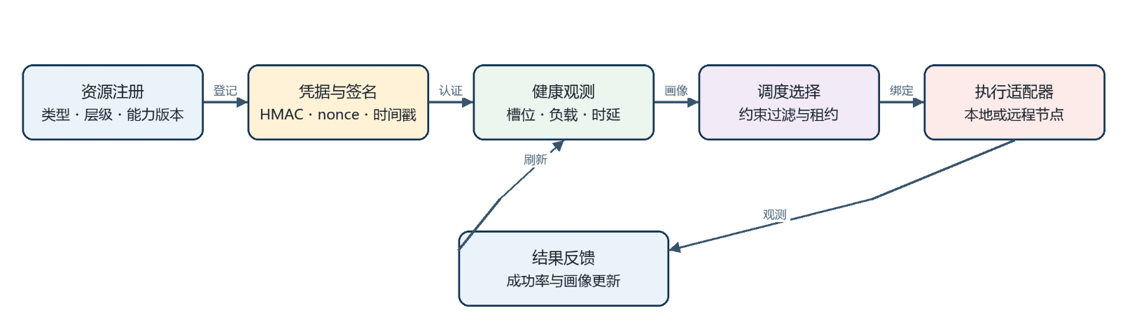
图4-34 端边云资源注册、调度与反馈
表4-123 资源注册模型
字段 | 示例 | 用途 | 更新者
resourceId | edge-node-01 | 唯一身份 | 服务端生成/注册
resourceType | agent/model/tool | 硬约束过滤 | 管理员
deploymentTier | local/edge/cloud | 位置策略 | 管理员
capabilities | vision、code、legal | 能力匹配 | 注册与版本更新
capacity | slots、memory、device | 并发调度 | 资源画像
profileVersion | 递增版本 | 快照竞态保护 | ResourceService

4.18.2 健康观测模型
资源健康由心跳、可用槽位、利用率、时延和历史成功率共同形成。静态 ResourceProfile 与动态 ResourceHealth 分离，避免频繁观测重写能力注册信息。
远程观测必须按 observationSequence 单调递增。调度器读取 NodeSnapshot 后，在租约成功时再次确认画像版本，发现变化则释放租约并重新选择。
表4-124 健康观测模型
观测 | 单位/范围 | 调度影响 | 异常处理
lastHeartbeat | 时间戳 | 判断存活 | 超时标记不可用
availableSlots | 非负整数 | 是否可分配 | 负值拒绝
utilization | 0~1 | 负载评分 | 越界拒绝
latencyMs | 毫秒 | 时延评分 | 缺失使用保守值
reliability | 历史统计 | 可靠性评分 | 样本少时平滑
sequence/version | 递增整数 | 防乱序和竞态 | 旧值拒绝

4.18.3 资源租约与并发
RedisLeaseCoordinator 对资源槽位执行原子租约，租约包含 resourceId、runId、stepId、attemptId、过期时间和所有者。并行节点只能在取得租约后进入真实资源调用。
租约设置 TTL 防止进程异常导致永久占用。正常完成、失败、取消和重绑定均执行幂等释放；系统同时监测已过期但仍有活动 Attempt 的异常状态。
表4-125 资源租约与并发
租约阶段 | 操作 | 并发保证 | 失败策略
acquire | 检查槽位并原子占用 | 不超卖 | 选择下一候选
confirm | 比较资源快照版本 | 不使用陈旧画像 | 释放并重试
renew | 长调用延长 TTL | 所有者校验 | 失败触发中断/恢复
release | 按 leaseId 幂等释放 | 不误释放他人租约 | 记录异常
expire | TTL 自动回收 | 防永久泄漏 | 健康降级
audit | 记录分配和释放 | 可追溯 | 不记录 Secret

4.18.4 远程执行适配器
远程执行适配器将冻结的 ExecutionBinding、最小 ContextPack、节点合同和稳定 commitId 封装为执行请求。远程节点只执行受托 Agent 或模型调用，并返回结构化结果、状态和安全错误摘要。
远程节点无权直接修改中心 Run、Checkpoint 或 Graph。响应回到中心后仍经过 Auditor 和统一提交协议，以保持本地与远程执行的一致治理。
表4-126 远程执行适配器
执行包字段 | 来源 | 远程用途 | 中心校验
run/step/attempt | Runtime | 关联任务 | 身份归属
commitId | NodeRunner | 幂等执行 | 重复响应处理
binding | Scheduler | 选择 Agent/模型 | 版本和资源一致
contextPack | Broker | 最小输入 | 字段与预算
outputSpec | Blueprint | 结构化返回 | Schema
deadline | Guarded Runtime | 调用时限 | 超时与迟到响应

组件追溯表用于开发者从文档快速定位代码与测试。路径采用仓库相对位置，类名以当前版本为准；重构后应同步更新文档，避免设计说明长期指向已迁移文件。
对于相同概念的多个实现，正式组件以应用装配和 Runtime import 为准。TwoLayerSchedulerService 等新增组件未进入主链时，应记录为候选实现。
表4-127 远程执行适配器
设计能力 | 实现文件 | 核心类/函数 | 状态
图版本补丁 | components/executor/graph_patch.py | GraphPatchService.apply | 正式实现
执行值隔离 | components/executor/value_store.py | SQLiteExecutionValueStore | 正式实现
节点提交 | components/executor/node_runner.py | ACGNodeRunner | 正式实现
资源目录 | components/resource/directory.py | ResourceDirectory | 正式实现
两层调度 | components/scheduler/two_layer_service.py | TwoLayerSchedulerService | 未替换主链
图进化写入 | components/evolution/graph_service.py | 相关服务 | 仍有 TODO 边界

6 系统执行实现
本章给出知弈 AgentOS 可运行系统的标准操作流程，覆盖系统启动与健康检查、任务创建、ACG 规划、Runtime Graph 执行观测、模型输出、交付物审阅、需求变更、故障恢复以及运行证据追溯。操作流程以 Task 与 WorkflowRun 为主线，用户通过工作台提交任务并观察系统执行状态；规划、调度、执行、通信、记忆、审计与恢复等内部模块通过结构化运行对象协同完成任务。
为保证操作结果可复核，系统中的关键动作均应能够定位到 taskId、runId、graphVersion 与 traceId。系统操作说明关注用户可见入口和可验证运行结果，不展开重复的模块内部算法细节。

6.1 运行环境与系统入口
系统采用前后端分离与运行时服务解耦的部署方式。前端工作台负责任务提交、运行观测和产物查看；后端服务负责统一接口、文件与身份校验；AgentOS Runtime 负责 Planner、Runtime Binder、Scheduler、Executor、Context Pack、Memory、Provenance、Checkpoint 与 RecoveryPlan 等核心运行链路。
表 6.1 系统运行入口与检查项
检查项 | 推荐入口或对象 | 操作判定
前端工作台 | http://126.0.0.1:18088 | 页面可正常加载，任务区、运行区和产物区可访问
后端服务 | 8080 端口服务 | REST / SSE 接口可建立连接
健康检查 | /actuator/health 或项目统一健康检查入口 | 核心服务返回可用状态，无持续性启动错误
模型与外部能力 | Provider / Tool 配置 | 至少一个可用模型资源能够通过运行时能力校验
运行存储 | Task、Run、Trace、Artifact 等 Store | 新建任务后可产生并读取对应运行记录
正式演示或实验前，应先完成服务启动与健康检查，再进入工作台创建任务。若采用 Docker Compose 或项目统一启动脚本，启动命令以仓库当前配置为准；操作验收以服务健康状态、接口连通性和一次最小任务闭环为判据。

6.2 工作台界面与运行对象

工作台采用编辑器式布局组织长程任务。左侧或任务区域用于管理 Task 与 Run，主区域以标签页承载 ACG、运行轨迹、模型输出和最终产物，右侧详情区用于查看节点、调度、证据和恢复信息。该布局将“任务对象”“运行过程”和“交付结果”分离，便于在同一任务内持续查看不同层级的系统状态。


图1 主登录界面和对话界面
表 6.2 工作台主要视图及其操作用途
视图 | 主要内容 | 用户操作目的
任务 / Run 列表 | Task、Run、状态、时间与当前执行阶段 | 选择需要查看或继续操作的运行实例
ACG / Runtime Graph | 节点、依赖、通信关系、节点状态与图版本 | 确认任务结构及当前执行位置
模型输出 | 模型启动、流式输出、完成或失败摘要 | 观察当前节点的模型可公开输出
运行轨迹 / Trace | Planner、Scheduler、Executor、Audit、Recovery 等事件 | 定位状态变化与异常原因
产物 / Artifact | 中间产物、Supporting Artifact、最终 run_deliverable | 查看当前运行形成的可交付结果
详情 / Provenance | Binding、Context Pack、Evidence、Producer / Consumer、Checkpoint | 追溯某项结果的来源和恢复依据
工作台展示模型输出时保留可公开的流式内容及最终结果，不展示模型内部推理内容。运行状态与执行事实以 Runtime Graph、Trace 与持久化对象为准，界面仅作为其可视化投影。

6.3 任务创建与输入材料提交
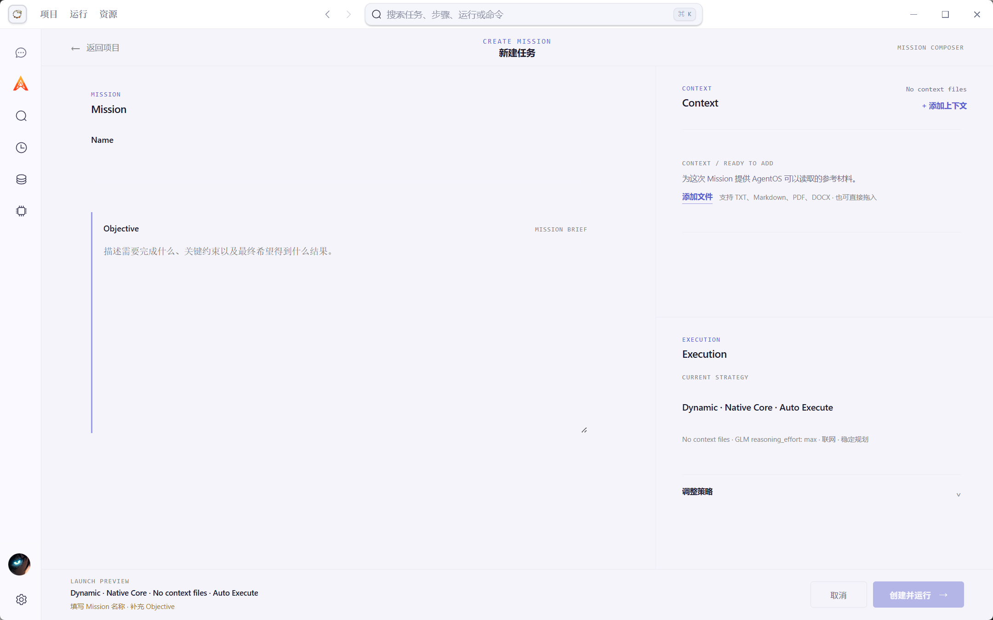
用户首先在任务创建区输入任务目标、约束条件、期望交付物和必要的领域信
图2 ACG任务启动操作提交界面

息，并按需要选择或上传关联文件。任务描述应优先说明“最终需要得到什么”“哪些条件不可违反”“哪些材料属于事实依据”，避免将操作步骤写成对 Planner 的硬编码流程。
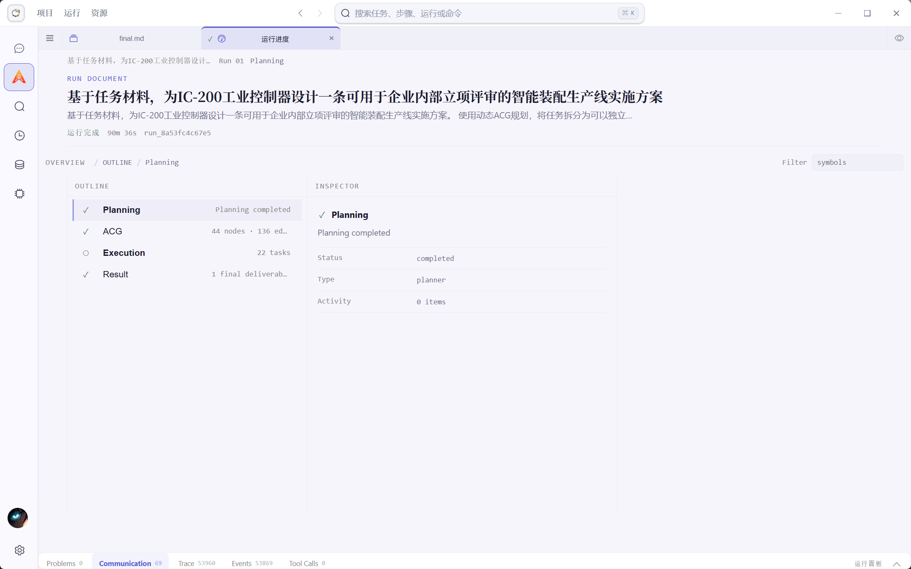
图3 Task创建后任务启动
提交后，系统创建唯一 Task，并为本次执行生成对应 WorkflowRun。任务入口完成基础校验后进入规划阶段，Planner 将自然语言目标转化为 TaskPlan 与 ACG Blueprint；若输入材料缺失、文件不可访问或约束存在显式冲突，系统应在规划或验证阶段给出结构化失败信息，而不进入不可解释的执行状态。
表 6.3 任务创建阶段的推荐输入
输入项 | 建议内容 | 系统用途
任务目标 | 明确描述最终需要完成的业务目标 | 生成 Task 目标与终止条件
约束条件 | 时间、预算、风险、格式、数据边界等 | 形成 Planner 与 Policy 的硬约束或软约束
关联文件 | 合同、报告、规范、数据文件等任务材料 | 建立 Evidence 与后续 Context Pack 的来源
期望交付物 | 报告、审查结果、方案、结构化文件等 | 确定终端 Artifact / run_deliverable 契约
补充说明 | 用户偏好、领域背景、已知事实 | 用于 TaskSemanticProfile 与记忆检索
任务提交成功后，应记录界面显示的 taskId 和 runId。后续需求变更、故障恢复、实验统计和结果追溯均应以该组身份标识为入口，避免将多个 Run 的结果混为同一次执行。

6.4 ACG 规划与执行启动
任务进入 PLANNING 后，系统依次完成意图解析、TaskPlan 生成、能力需求物化、拓扑编译和语义校验。规划完成后，ACG Blueprint 作为设计态结构被实例化为 Runtime Graph；Runtime Binder 根据能力、健康、负载、成本、时延和数据边界等条件选择可执行资源，Scheduler 对 READY 节点完成资源放置与租约确认。
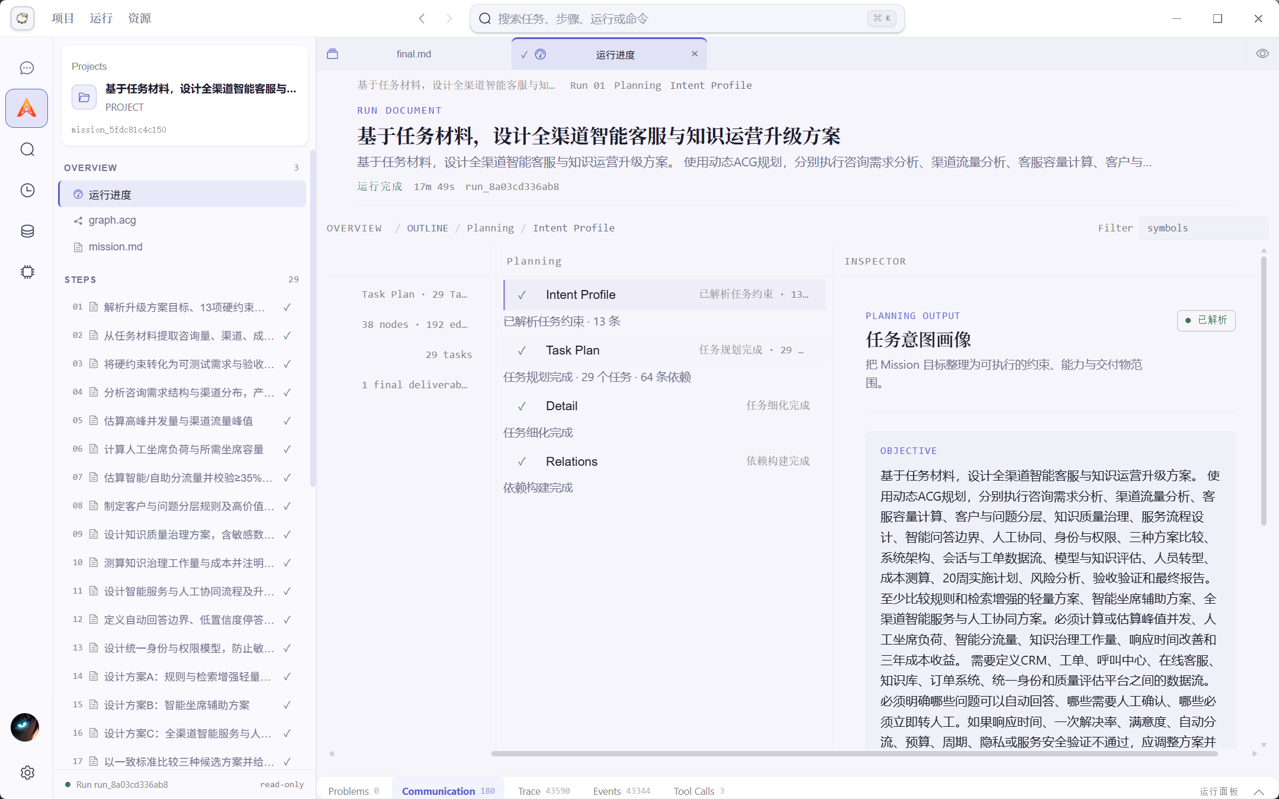
图4 规划器工作启动planning
用户在 ACG 视图中主要检查三类信息：其一，任务是否被拆分为具有明确职责的节点；其二，DEPENDENCY 等关系是否符合任务逻辑；其三，终端节点是否能够形成预期交付物。规划结果通过校验后，Run 进入 RUNNING，Runtime Graph 开始持续更新节点状态。
表 6.4 Run 关键状态及用户判定
状态 | 含义 | 操作判定
PLANNING | 正在生成或校验 TaskPlan / ACG | 等待规划事件完成，必要时查看规划失败原因
PLANNED | 规划结果已生成并通过基础校验 | 可进入运行时实例化与调度
RUNNING | Runtime Graph 正在执行 | 查看 READY、RUNNING、SUCCEEDED 等节点变化
WAITING_REVIEW | 治理策略要求人工复核 | 审阅 ReviewPackage 后选择继续、补充或终止
RECOVERING | 系统正在从异常状态恢复 | 查看 RecoveryPlan、Checkpoint 与 graphVersion 变化
COMPLETED | 终端交付契约已满足 | 进入产物与证据检查
FAILED | 当前 Run 无法继续自动执行 | 查看 Trace 与 FailureEvent 后决定修复或重新执行

6.5 ACG 图可视化与节点交互
ACG（Agent Computing Graph）是知弈 AgentOS 面向长程任务组织计算过程的核心可视化对象。本部分的交互范式仿照vscode等编辑器交互形式，给用户对于任务足够的主动权，规划阶段形成的 ACG Blueprint 描述任务的设计态结构，进入运行阶段后被实例化为 Runtime Graph。用户在该页面中能够同时观察任务如何被拆解、节点之间如何建立依赖、哪些节点已经满足执行条件，以及运行过程中资源绑定和节点状态如何变化。
与传统线性对话记录不同，ACG 页面按照图结构呈现任务执行过程。每个节点对应一个具有明确职责、输入输出契约和能力要求的执行单元；节点之间的边用于表达前置依赖、数据传递或受控通信关系。对于可并行执行的分支，系统在依赖条件满足后可同时形成多个 READY 节点，使用户能够直接从图中识别任务的并行性、关键路径和当前阻塞位置。

6.5.1 图结构与节点状态
ACG 主视图区以节点和有向边展示当前任务拓扑。节点状态随 Runtime 执行持续更新，典型状态包括 WAITING、READY、RUNNING、SUCCEEDED、FAILED 与 WAITING_REVIEW。处于 WAITING 的节点尚未满足前置依赖；READY 表示依赖已经闭合并可进入调度；RUNNING 表示节点已经获得可执行资源并进入当前 Attempt；SUCCEEDED 表示节点输出已经通过基础契约检查；FAILED 与 WAITING_REVIEW 则分别表示自动执行中断或需要人工复核。
用户选择任一节点后，右侧详情区应展示节点标识、节点类型、Capability Requirement、当前 Execution Binding、输入字段、Context Pack、Attempt、输出摘要、关联 Artifact 与 Trace。由此，ACG 页面既承担全局拓扑浏览，也承担从全局任务下钻至单节点执行证据的入口。

6.5.2 依赖关系、就绪集与并行执行
Runtime 以 DEPENDENCY 关系计算节点是否具备执行条件。某一节点只有在其必要前置节点达到可接受终态、输入契约满足且治理条件通过后，才可进入 Ready Set。Scheduler 随后结合资源健康度、负载、成本、时延及数据边界完成资源放置。因此，图中节点由 WAITING 转为 READY，再进入 RUNNING 的过程对应真实运行状态，而不是仅用于展示的动画效果。
当多个节点同时进入 Ready Set 时，系统允许在资源与策略约束许可的情况下并行推进。用户可以通过节点状态和边关系判断某一分支为何尚未执行，并进一步结合 Scheduler Decision、Lease 与 Binding 信息区分“依赖未满足”“资源暂不可用”和“节点执行异常”等不同原因。

6.5.3 图版本与运行中动态变化
ACG 在长程执行中允许受控演化。任务目标补充、约束变化、能力失效或恢复动作可能触发 RuntimeGraphPatch，并形成新的 graphVersion。版本变化不会直接覆盖历史执行事实，系统保留旧版本与 Patch 记录，使用户能够比较节点新增、删除、替换、重绑或局部重执行前后的差异。
对于已经完成且仍满足新约束的节点，系统可以继续复用其有效结果；受影响节点则根据依赖闭包重新进入规划、绑定或执行。因此，graphVersion、节点状态和 Artifact 引用共同构成运行中变更的主要检查依据，也为后续恢复、审计和实验复核提供稳定的追踪入口。
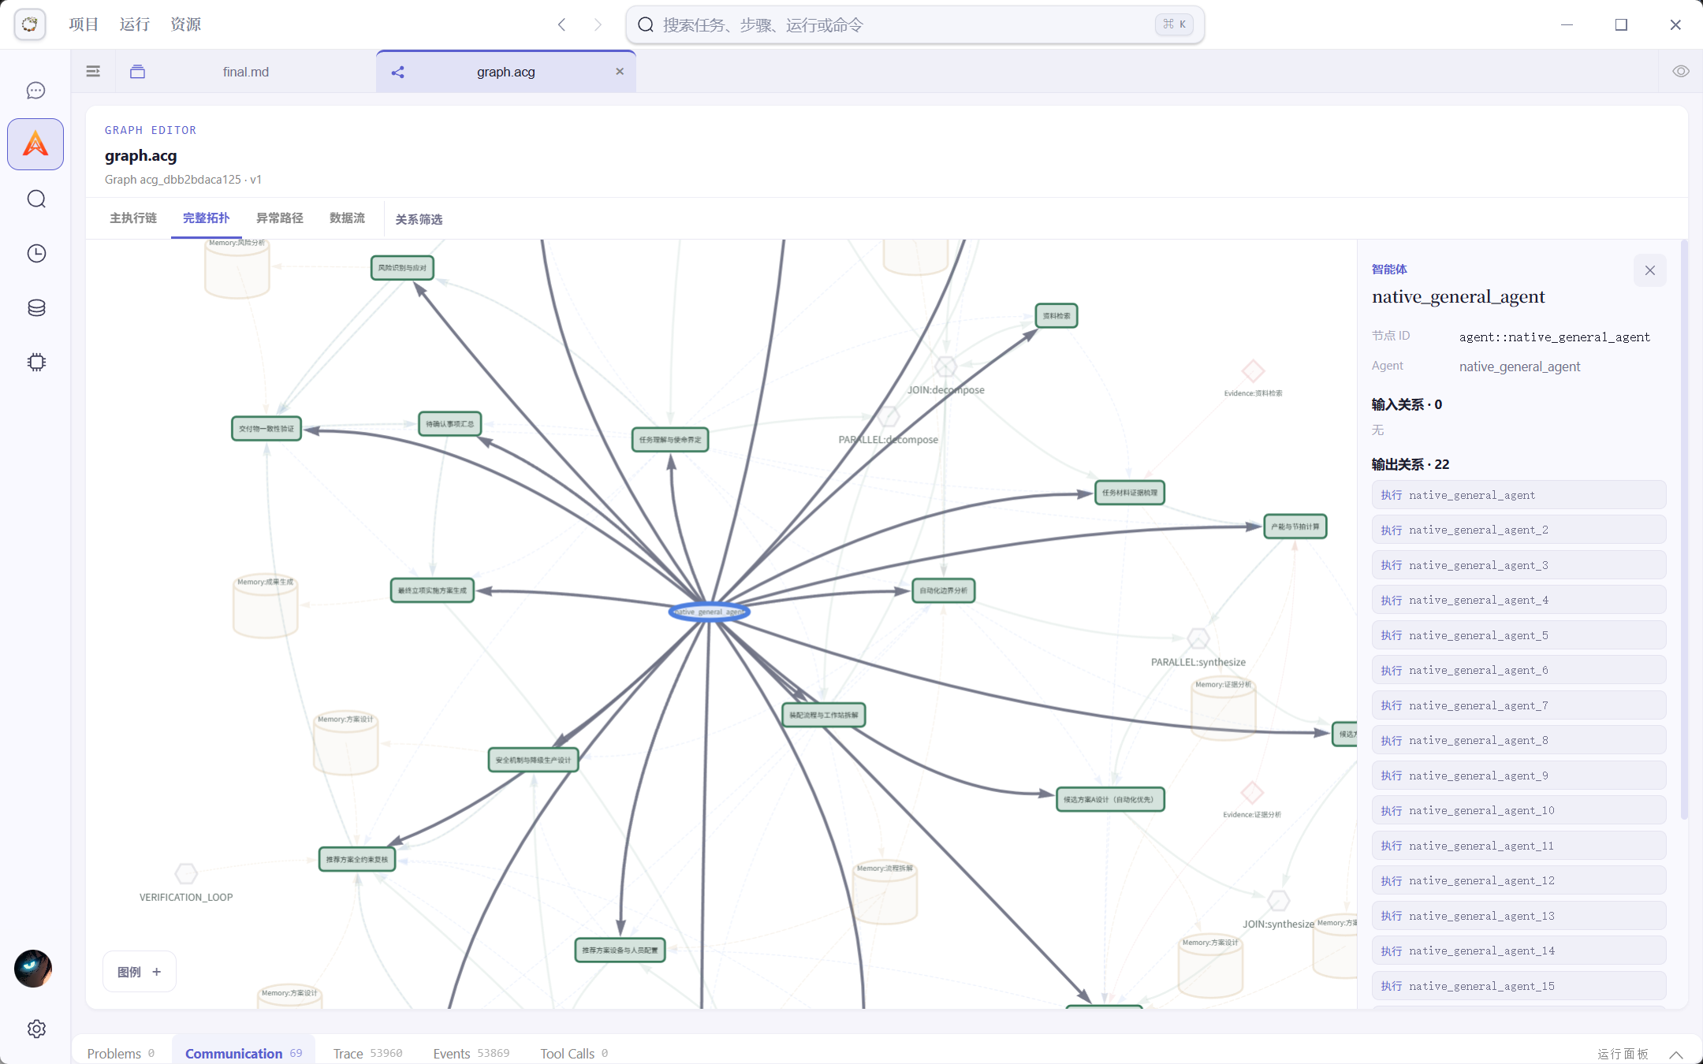
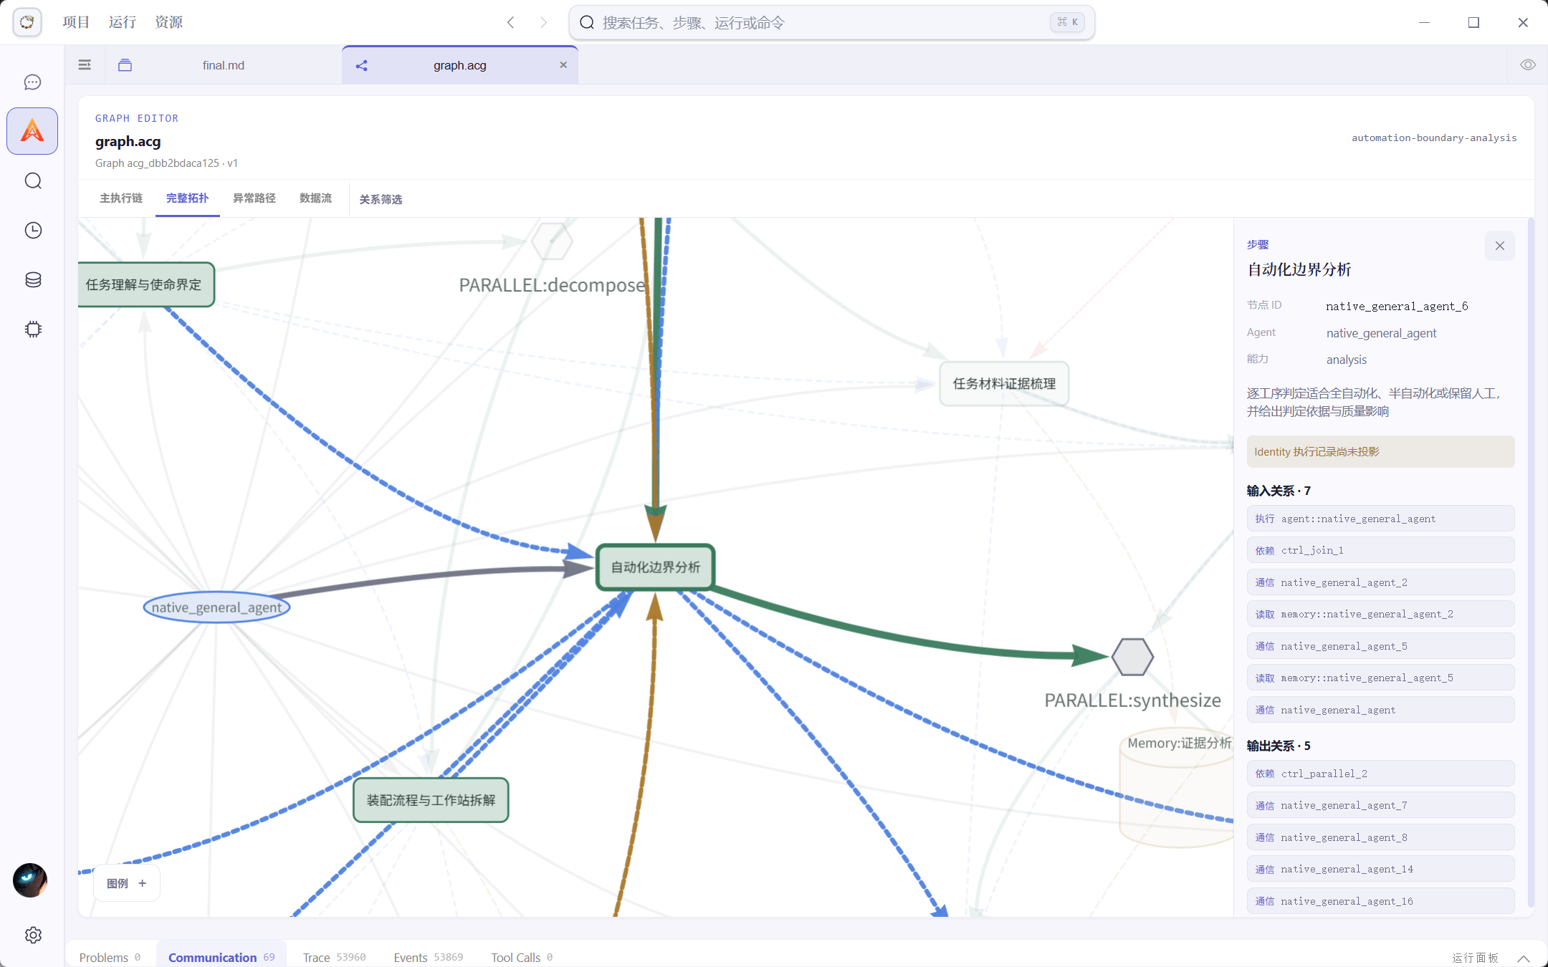
图5 ACG 图可视化与节点交互界面
表 6.5 ACG 图主要元素及操作含义
图元素 | 主要信息 | 用户操作目的
Node | 节点职责、类型、状态与当前 Attempt | 识别任务拆分结果及当前执行位置
Edge | DEPENDENCY、数据流或受控通信关系 | 判断前置条件、数据来源与并行关系
Ready Set | 当前满足执行条件的节点集合 | 判断哪些节点可以进入调度
Binding | 模型、Agent、Tool 或其他执行资源 | 确认节点实际绑定的执行能力
Artifact | 节点阶段性输出及最终结果引用 | 查看节点产出及其后续消费关系
graphVersion | 当前运行图版本及 Patch 变化 | 追踪需求变更、恢复与局部重执行

6.6 运行过程观测与模型输出
Run 进入执行阶段后，用户可通过 Runtime Graph 与模型输出页签同步观察系统行为。Runtime Graph 反映节点级事实，模型输出页签反映当前 Agent / Model 调用的可公开响应，两者通过 runId、stepId 和 attemptId 关联。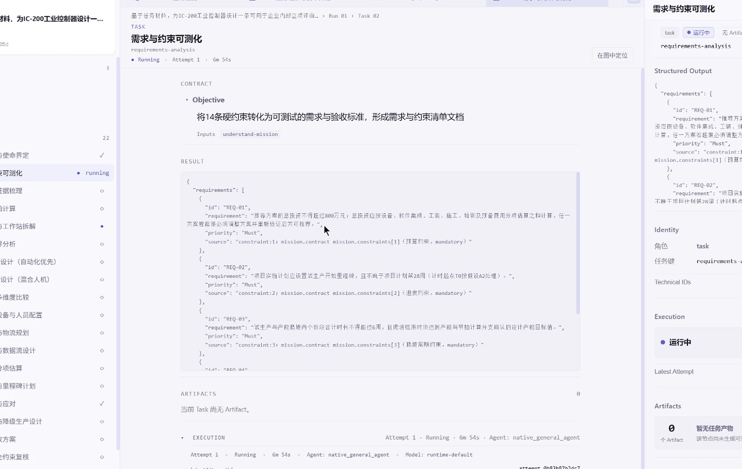
图6 模型流式返回节点
模型输出采用流式事件展示。典型事件包括 model.started、model.first_token、model.output.delta、model.activity 与 model.completed；若调用失败，则保留对应失败状态与安全摘要。界面不以长文本滚动代替运行状态，节点完成、资源切换、审计结果和恢复动作仍以结构化事件记录。
当多个分支同时满足依赖条件时，Runtime Graph 可出现并行 READY / RUNNING 节点。用户应根据节点依赖、Binding 与 Trace 判断执行是否按预期推进；单个模型输出暂时停顿并不直接等价于 Run 失败，应结合超时事件、租约状态和 Executor 回调综合判断。
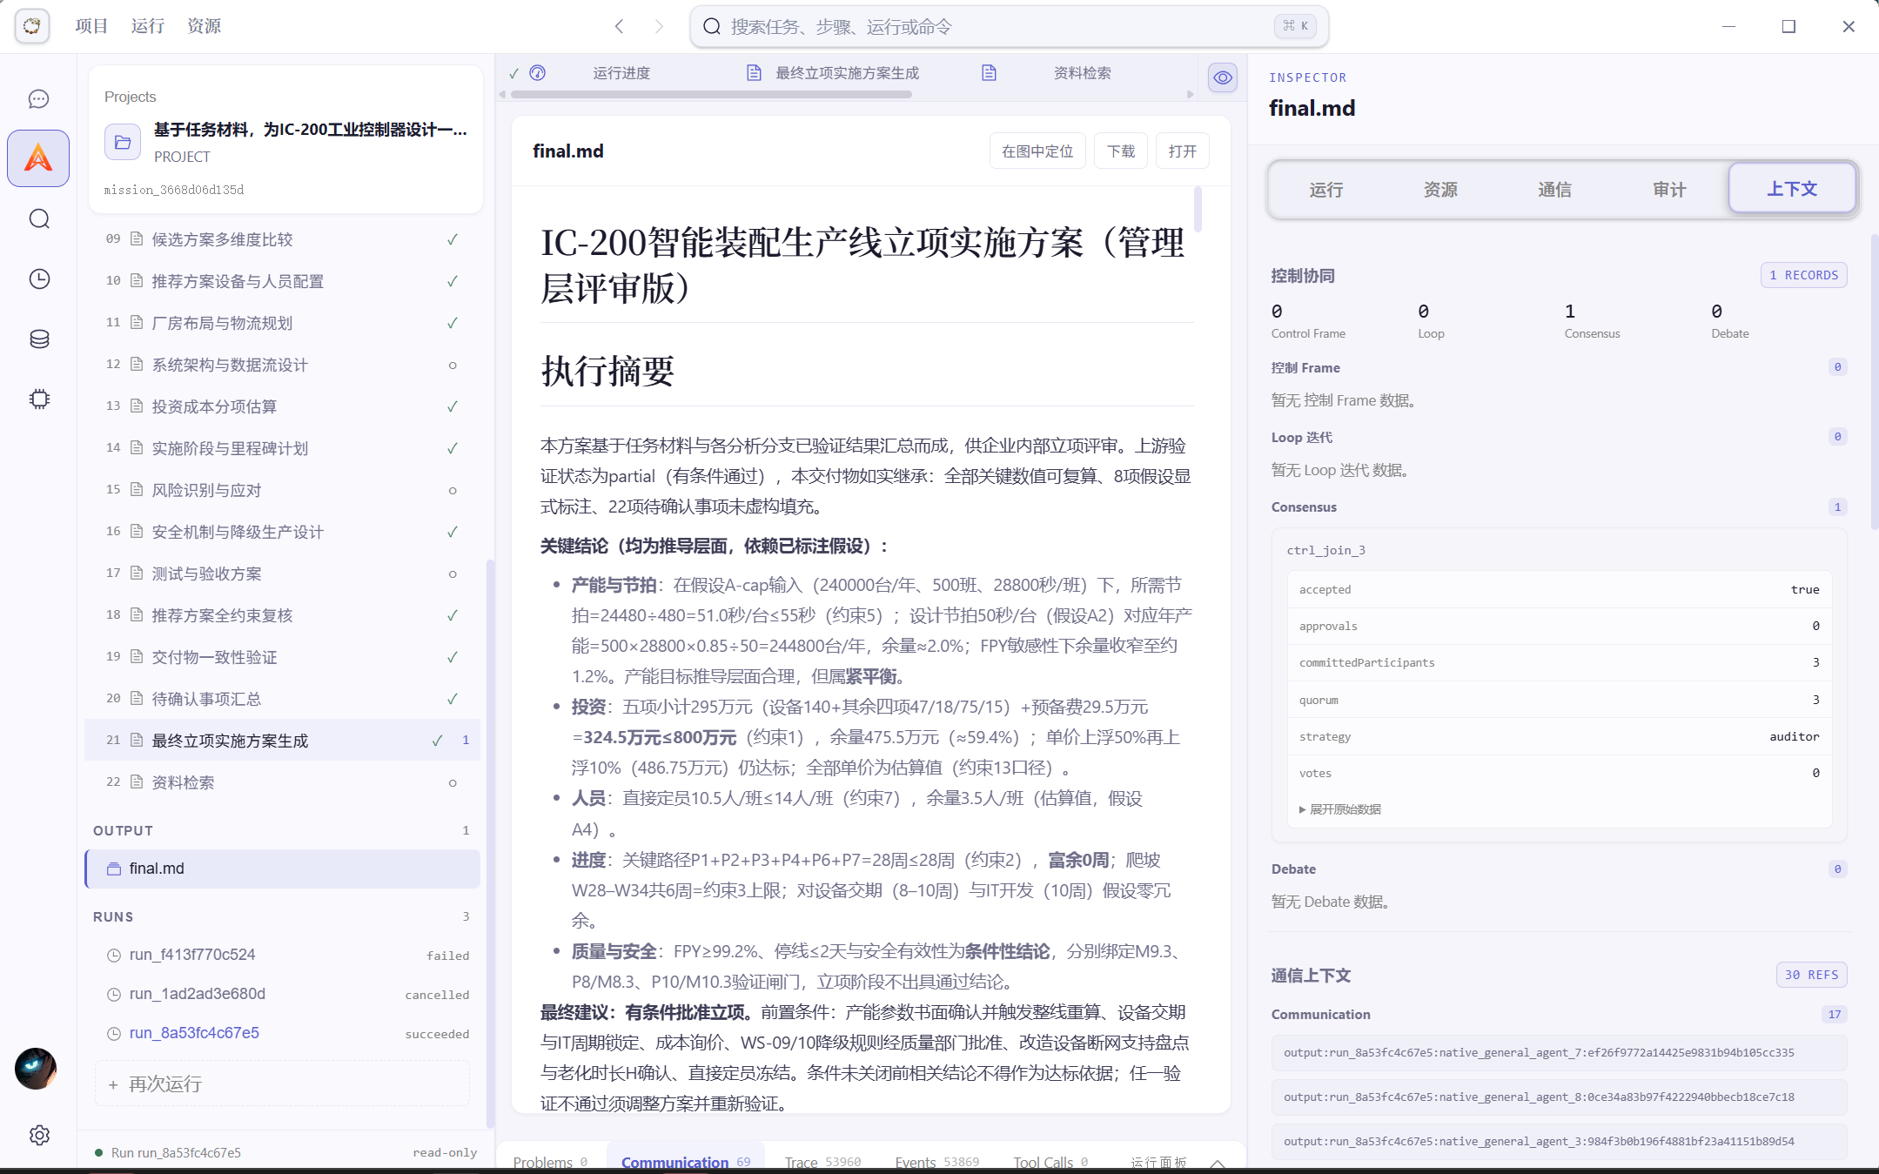
图7最终结果展示

6.7 记忆管理与上下文查看
记忆页面用于查看 AgentOS 在跨步骤和长程任务中的可复用上下文。系统将与当前任务相关的历史事实、任务级记忆及长期记忆进行分层管理，并在节点执行前根据任务语义、作用域和当前需求形成可投递的 Context Pack。用户可据此核对某个节点实际获得了哪些历史信息，以及这些信息来自何处。
页面重点展示记忆条目的来源、类型、作用域、创建时间、最近引用时间及关联 Task / Run。对于被检索并注入当前节点的内容，系统进一步保留其与 Step、Context Pack 和 Artifact 的关联，从而使记忆调用可以进入 Provenance 与 Trace 进行追溯。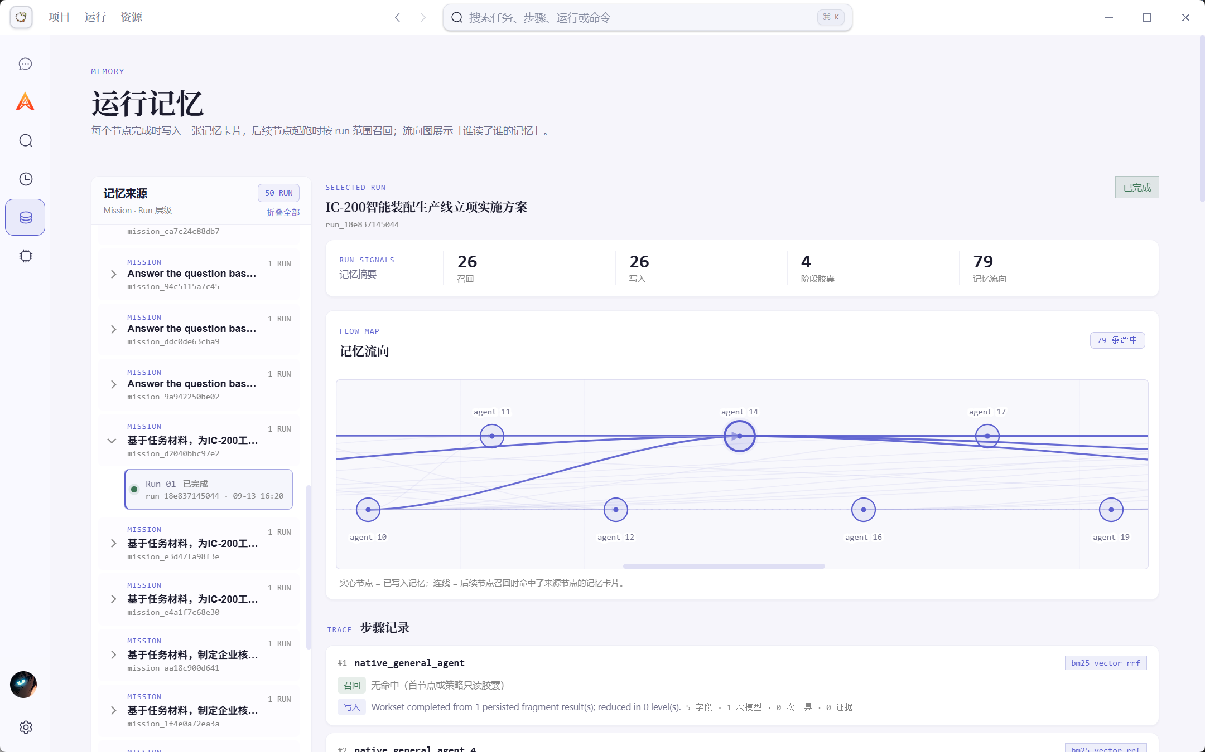
图8 记忆管理与上下文查看界面
表 7.6 记忆页面主要查看对象
查看对象 | 主要内容 | 操作目的
Task Memory | 当前任务形成并可在后续步骤复用的事实与结论 | 维持长程任务内部上下文连续性
Long-term Memory | 跨任务保留的稳定知识或历史经验 | 支持后续任务按需检索复用
Retrieved Memory | 本次检索命中的候选记忆 | 确认检索结果与当前任务的相关性
Context Pack | 最终投递至当前 Step 的结构化上下文 | 核对模型实际获得的信息范围
Memory Provenance | 来源 Task、Run、Artifact 与引用记录 | 追踪记忆来源和后续使用位置

6.8 联邦协同与知识聚合页面
联邦协同页面用于观察多个参与节点之间的知识更新与聚合过程。在数据边界保持独立的前提下，各参与节点仅提交允许共享的更新信息，聚合端依据当前轮次、节点状态和策略约束形成新的全局版本。该页面以运行状态展示为主，不将本地原始数据直接集中显示。
用户可以查看当前 Round、参与节点数量、各节点 Local Update 状态、Aggregation 状态及 Global Version。对于离线、失败或未满足参与条件的节点，界面单独保留异常状态和审计记录，以便区分正常参与、暂时缺席及聚合失败等情况。
表 6.6 联邦协同页面主要观测项
观测项 | 主要内容 | 操作目的
Round | 当前协同或聚合轮次 | 确认当前流程所处阶段
Participants | 参与节点及在线状态 | 确认节点参与范围
Local Update | 本地更新提交与校验状态 | 检查单节点是否完成本轮更新
Aggregation | 聚合开始、进行、完成或失败状态 | 判断全局结果是否成功形成
Global Version | 聚合后形成的全局版本标识 | 追踪版本演化及后续使用
Audit Record | 异常、退出及策略判定记录 | 支持协同过程审计

6.9 系统检测与运行监控面板
系统检测面板提供面向 AgentOS 整体运行环境的集中观测入口。与单个任务的 ACG 页面不同，该面板从系统级汇总 Runtime、Planner、Scheduler、Executor、Memory、Model Provider、Tool 与运行存储等核心服务的健康状态，并展示当前活跃 Run、节点数量、队列与近期异常。
当出现 Provider 不可用、Tool 失联、节点积压、任务失败或恢复事件时，用户可从监控面板下钻到相应 Run、RuntimeEvent、Resource Snapshot 或 Trace。系统级监控用于快速判断故障影响范围，具体任务的执行原因仍由 ACG、Binding、Trace 与恢复记录共同解释。
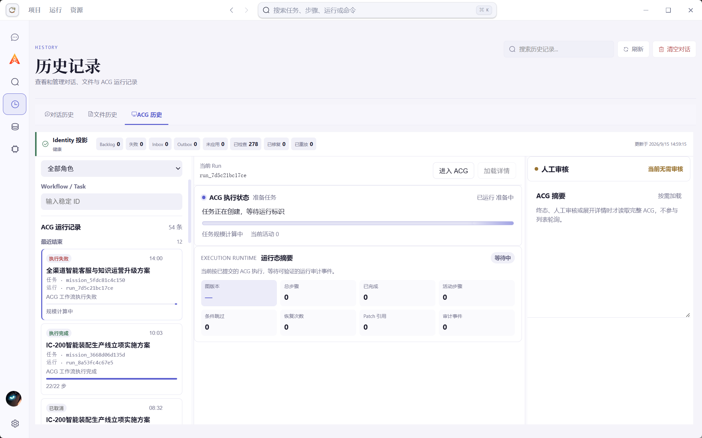图9 系统检测与运行监控面板
表 6.8 系统检测面板主要指标
监控维度 | 典型指标 | 用户判定
核心服务 | Runtime、Planner、Scheduler、Executor、Memory | 确认核心组件是否处于健康状态
模型与工具 | Provider / Tool 可用数量与异常状态 | 判断外部执行能力是否可用
运行规模 | Active Runs、READY / RUNNING / FAILED Nodes | 判断当前任务负载与异常规模
调度状态 | Queue Length、Lease、Resource Snapshot | 判断是否存在资源竞争或积压
模型调用 | Latency、Attempt、Timeout / Failure Event | 定位模型调用性能或失败问题
近期告警 | Recovery、Review、Provider / Tool 异常 | 快速进入需要人工关注的运行

6.10 交付物、证据与数据血缘查看
运行过程中产生的中间结果以 Artifact 或节点输出形式持续登记；当终端交付条件满足后，每个 Run 至多形成一个 canonical run_deliverable，用于表示本次运行的最终交付物。Supporting Artifact 保留中间材料和辅助证据，不自动提升为最终交付物。
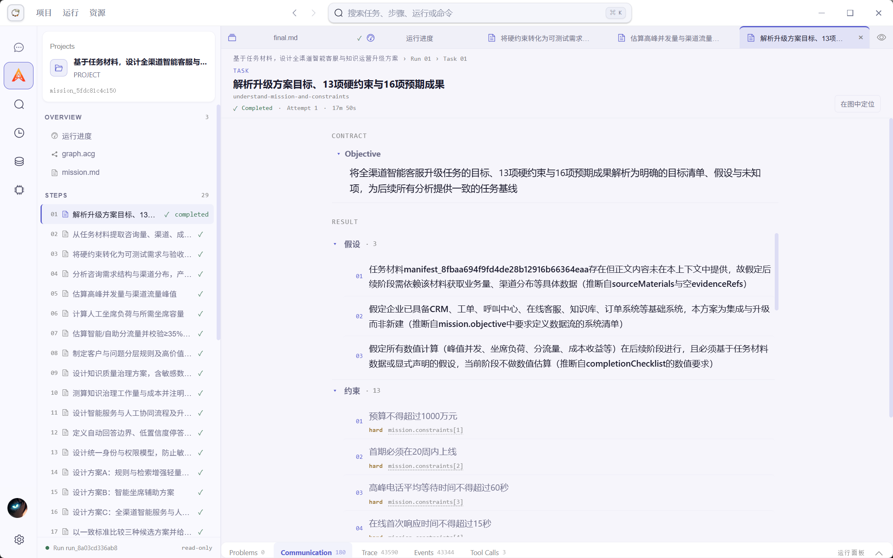
图10 节点运行渲染结果
用户打开最终产物后，可沿 Provenance 关系向上追溯到 Producer Step、字段消费关系和 Evidence 引用。Context Pack 视图用于检查某一 Step 实际接收了哪些字段、其来源为何、Token 投递规模如何；Provenance Ledger 则用于核对数据生产与消费是否闭合。
当需要验证最终结论的可信来源时，应优先从 run_deliverable 的 Claim 或字段引用进入 Provenance，再定位到 Evidence 和原始材料。该路径可避免依赖模型自然语言说明进行人工猜测。

6.11 运行中需求变更
对于长程任务，用户可在 Run 尚未结束时补充约束或修改目标。变更请求进入运行时后，系统首先定位受影响节点和依赖闭包，再生成受控的图变更提议；通过版本、预算、状态和副作用检查后，Runtime Graph 形成新的 graphVersion。

图11 系统经过校验后给出是否可以变更更改
需求变更后的操作重点是确认“已完成且仍然有效的结果是否被保留”和“新增约束是否进入后续节点”。用户可比较变更前后的 graphVersion、RuntimeGraphPatch、节点状态和 Artifact 引用。未受影响的已完成节点应保持可复用，受影响节点进入重算、重绑或补充执行。
若变更与已有不可逆副作用、策略约束或关键 Evidence 冲突，系统应转入人工审核或明确失败，不应通过静默修改历史结果规避冲突。

6.12 异常注入、故障恢复与继续执行
系统支持在测试或演示过程中注入模型超时、节点失联、Binding 失效、Evidence 缺失、契约错误等异常。异常首先被规范化为 RuntimeEvent，Recovery 结合故障类型、幂等性、剩余预算和 Checkpoint 生成 RecoveryPlan。恢复策略可包括有限重试、Alternate Binding、补证、局部图修复、人工审核或安全终止。
恢复成功后，系统在新的 graphVersion 上重新计算 Ready Set，并继续同一 WorkflowRun。用户应检查 Checkpoint、RecoveryPlan、RuntimeGraphPatch、bindingHistory 和 Resume Trace，确认恢复动作的触发原因、保留范围和重执行范围。
表 6.9 常见异常与预期恢复路径
异常类型 | 主要运行对象 | 典型恢复动作
模型调用超时 | RuntimeEvent / Attempt | 满足幂等与预算条件时有限重试
Binding 不可用 | Execution Binding / Resource Snapshot | 选择 Alternate Binding 并重新申请租约
Evidence 缺失 | Evidence / Provenance | 插入或触发补证步骤
输入输出契约不匹配 | Schema / Contract Event | 重跑当前 Step、确定性适配或局部修复
工具或外部服务失败 | Tool Event / Checkpoint | 根据副作用状态选择重试、补偿或人工处理
上游结果污染 | RuntimeGraphPatch | 计算受影响子图并局部重执行
故障恢复的验收标准包括：原 Run 身份保持一致；已确认且未受影响的结果继续保留；恢复分支具备可追溯事件；最终交付物能够说明恢复前后的数据来源。若无法可靠界定影响范围，系统应升级治理等级。

6.13 运行审计、结果导出与常见问题定位
完成一次 Run 后，建议按照“任务身份—规划结果—运行图—资源绑定—上下文—证据—恢复—最终交付物”的顺序进行复核。正式实验或参赛演示应同时保存 Task Input、ACG Blueprint、Runtime Graph Snapshot、Trace Event、Context Pack、Provenance Ledger、Checkpoint / RecoveryPlan 与最终 Artifact。
表 6.10 常见运行问题及定位顺序
现象 | 优先检查对象 | 处理原则
任务长期停留在 PLANNING | Planner Trace、Topology Validator、Capability Catalog | 确认规划结构或能力覆盖是否失败
节点 READY 但未执行 | Resource Snapshot、Scheduler Decision、Lease | 检查是否无可行资源或租约竞争
模型页无新输出 | model.* 事件、Attempt、Provider 状态 | 区分正常等待、模型超时和连接异常
产物存在但无法作为最终交付 | Artifact Registry、run_deliverable 规则 | 检查终端节点与 canonical final 收敛状态
恢复后结果异常 | Checkpoint、graphVersion、Patch、Provenance | 确认恢复锚点和受影响子图是否正确
Evidence 无法追溯 | Provenance Ledger、Evidence 引用、checksum | 检查生产/消费事件与原始制品引用
系统退出前应确保需要保留的 Run 已完成持久化，实验数据和证据包已导出或归档。正式环境中，不建议通过直接修改数据库状态、删除失败 Trace 或手工改写 Runtime Graph 的方式修复运行结果；所有可影响交付物的变更应由受控接口、Patch 或重新执行产生。
通过上述操作流程，用户能够在同一工作台内完成从高层意图提交、ACG 规划、Runtime Graph 执行观测到结果审计与故障恢复的完整闭环，并将每一次操作对应到可持久化、可追溯的运行对象。

7 系统测试评估与实验设计

7.1 实验设计背景与总体目标
为验证知弈 AgentOS 在长程复杂任务中的运行有效性与工程稳定性，本章建立统一的系统测试与实验评估体系。实验重点考察系统在任务完成质量、运行效率、上下文治理、故障恢复、规划能力以及资源与数据协同等方面的实际表现，并分析各关键运行机制对系统整体能力的具体贡献。
本文将实验观测范围扩展至任务执行全过程。除最终 Artifact 外，还对 ACG 拓扑、Runtime Graph 状态、Execution Binding、Context Pack、Memory Capsule、Provenance、Checkpoint、RecoveryPlan 以及 RuntimeGraphPatch 等运行时对象进行记录与分析。通过任务结果与运行过程的联合评价，可以进一步判断任务失败、性能波动或结果质量变化具体发生在哪一执行环节，从而提高实验结果的可解释性与可追溯性。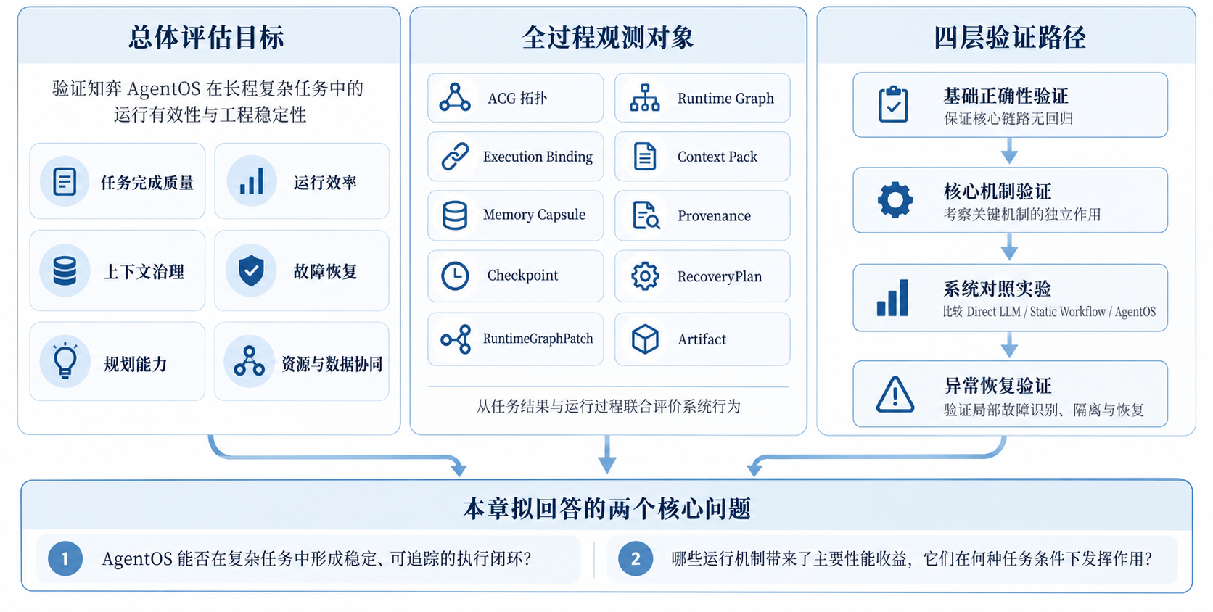
图 7-1 实验设计结构图
本章实验按照基础正确性验证、核心机制验证、系统对照实验和异常恢复验证四个层次组织。基础正确性验证用于确认 ACG 构建、Runtime Graph 执行、状态持久化和 Artifact 生成等核心链路在当前版本下能够稳定运行；核心机制验证分别考察 Context Pack、Memory Capsule、Runtime Binder、TaskPlanTopologyCompiler 等模块的作用；系统对照实验在统一模型、工具权限与任务输入条件下，对 Direct LLM、Static Workflow 与 AgentOS 三种执行方式进行比较；异常恢复实验则通过故障注入，评价 Checkpoint、RecoveryPlan 与 RuntimeGraphPatch 对局部故障的识别、隔离和恢复能力。
通过上述实验，本章希望回答两个层面的问题：一方面验证 AgentOS 是否能够在复杂任务中形成稳定、可追踪的执行闭环；另一方面进一步分析其性能收益主要来源于哪些运行机制，以及这些机制在何种任务条件下能够产生实际价值。

7.1.1 研究问题
为使后续实验具有明确的验证目标，本章进一步将系统能力拆分为八个研究问题。各研究问题分别对应 AgentOS 从任务规划、运行时执行、上下文治理、故障恢复、资源绑定到最终产物审计的关键环节，并通过可量化指标进行验证。表 7-X 给出了各研究问题的研究目标、主要机制、核心评价指标及结果判定重点。该划分并非将系统模块彼此割裂，而是通过分层实验对整体运行闭环进行机制归因：RQ1 首先评价系统级交付效果，RQ2—RQ8 再分别分析上下文治理、恢复、规划、拓扑编译、运行时扩展、资源绑定与产物审计等机制对整体结果的具体贡献。
表 7-1 研究问题与验证目标
研究问题 | 核心问题 | 主要机制 | 核心指标
RQ1 系统有效性 | 复杂任务条件下系统交付稳定性是否得到提升 | ACG、Runtime Graph、Runtime Binder、Provenance | Task Success、Schema Completion、Evidence Coverage、Latency、Token
RQ2 信息效率 | 长程上下文规模能否持续受控 | Context Pack、Memory Capsule / Phase Capsule | Token Saving、State Retention、Compression、Reconstruction
RQ3 运行韧性 | 局部故障是否必须整链重跑 | Checkpoint、RecoveryPlan、Runtime Graph Patch | Recovery Success、Re-execution Scope、Recovery Latency
RQ4 规划策略 | 动态规划是否值得额外成本 | Static / Dynamic / Hybrid Planning | Known/Open Success、Valid ACG、Planning Latency
RQ5 拓扑编译 | Planner 输出能否稳定收敛为合法执行拓扑 | TaskPlanTopologyCompiler、CapabilityBindingSolver、ACG Semantic Validator | Conflict Detection、Repair Success、Invalid Escape、Compile Latency
RQ6 Runtime 扩展性 | 控制面在百节点以内任务图中的扩展性表现 | Runtime Graph、ready-set、Runtime Event Broker | Control-plane Latency、Ready-set P95、Peak RSS
RQ7 资源绑定 | 异构资源与绑定失效下能否保持调度稳定 | Runtime Binder、候选资源解析、RETRY_ALTERNATE_BINDING | Task Success、Queue Wait、Rebinding Success、Deadline Miss
RQ8 产物审计 | 多产物任务能否收敛为唯一可追溯交付物 | Artifact Registry、Provenance、canonical run_deliverable | Canonical Final、Claim Traceability、Orphan Artifact、Audit Query Success

从整体关系来看，八个研究问题构成一条由“系统效果验证”到“关键机制解释”的实验链路。RQ1 用于判断 AgentOS 在复杂任务中的整体交付能力是否得到改善；RQ2 与 RQ3 分别验证长程执行中的信息规模控制与局部故障恢复；RQ4 与 RQ5关注 Planner 输出的生成策略及其向合法执行拓扑收敛的过程；RQ6 与 RQ7进一步考察 Runtime 在节点规模增长和异构资源变化条件下的运行稳定性；RQ8 则验证最终 Artifact 是否能够形成唯一、完整且可审计的交付闭环。通过这种分层设计，可以在获得系统级结果的同时，对性能变化的来源进行进一步解释，避免仅依据单一总体指标得出结论。

7.1.2 实验设计原则
单一变量原则。 在同一组对照实验中固定基础模型、采样参数、任务输入、工具权限与运行环境，仅改变目标实验机制或执行策略。通过控制无关变量，降低模型随机性、工具差异和硬件波动对结果解释的干扰，使实验差异能够尽可能归因于被测机制本身。
Trace-first 原则。 实验指标优先由 Runtime Trace、Planner Trace、Provenance、Checkpoint、Artifact 校验结果等运行记录自动计算，避免依赖人工回忆或截图汇总。对于任务完成、结构合法性、Evidence 引用、恢复范围等可结构化判断的指标，统一采用程序化判定；仅在语义质量难以由硬规则直接评价时引入人工或模型辅助评分。
分层验证原则。 实验先通过端到端对照验证 AgentOS 的整体系统效果，再通过 Context Pack、Memory Capsule、RecoveryPlan、Runtime Binder、Planning Engine 等专项实验分析性能变化的具体来源。该设计用于建立“整体效果—机制贡献”的对应关系，避免仅报告总体成功率或综合得分，而无法解释收益来自何种运行机制。
克制结论原则。 所有实验结论均限定在当前任务集、模型配置、运行环境与实验规模下进行解释。对于节点规模、故障类型、资源负载和任务开放度等变量，只报告实验实际覆盖范围内的结果，不将局部实验优势扩展为对所有任务、所有模型或同类 Agent 系统的普遍性能结论。
可复现原则。 每次实验均固化代码提交版本、模型版本、采样参数、配置文件、任务集版本、运行环境、随机种子或重复编号，并保存对应的 taskId、runId、ACG fingerprint、Runtime Graph version 及关键 Trace。论文中的统计表与图表应由原始 Run 记录统一生成，从而保证汇总结果能够回溯到具体实验实例。

7.2 实验集合选择与对照方案

7.2.1 实验任务集选择原则
知弈 AgentOS 的实验评估重点在于验证任务规划、运行时调度、上下文治理、故障恢复与产物审计等系统机制。为提高实验结果的可归因性，本文采用可控 Task Suite 作为主要实验任务集，并在统一模型、工具权限、输入材料与运行环境下开展对照测试。
Task Suite 由两类任务组成。第一类为具有真实业务语义的专业任务，用于评价系统在复杂文本任务中的端到端交付能力；第二类为结构可控的测试任务，用于分别调节 Runtime Graph 规模、任务依赖关系、规划开放度、资源状态与故障位置，从而分析 Context Pack、Memory Capsule、RecoveryPlan、Runtime Binder 和 TaskPlanTopologyCompiler 等关键机制对系统行为的具体影响。通过这种组合设计，可以同时保留任务的业务真实性与实验变量的可控性。
公开 Agent Benchmark 在本章中作为外部有效性补充。部分公开任务的执行结果同时受到网页状态、GUI 环境、第三方工具可用性及搜索结果时效性等因素影响，若直接将其作为核心机制实验的主要依据，将增加故障归因与机制解释的难度。因此，本章首先在可控文本任务环境中完成主要机制验证，再结合公开 Benchmark 观察系统在更开放环境下的适应性。
为保持实验规模与当前系统实现能力一致，Task Suite 中保留多阶段依赖、并行分支、汇聚节点、Evidence 约束、开放任务分解、动态绑定与故障注入等结构特征；Runtime Graph 规模实验统一控制在 100 个节点以内。该设置既能够覆盖当前系统的主要长程运行场景，也能够避免因过度扩大图规模而使实验结果脱离实际产品边界。

7.2.2 Task Suite 构成
为兼顾业务真实性、实验可控性与机制可归因性，本文构建由业务任务、机制专项任务和运行时压力任务共同组成的 Task Suite。不同任务集合并不追求覆盖尽可能多的应用领域，而是围绕第 7.1 节提出的八个研究问题分别提供可重复、可控制的实验输入。各任务集的功能定位如表 7-2 所示。
表 7-2 主实验任务集合设计
集合 | 任务构成 | 规模与特点 | 主要用途
T1 合同综合审查 | 结构化合同审查、风险条款识别、证据引用、最终报告生成 | 10 个任务；8–16 个逻辑步骤；目标与输出格式稳定 | RQ1；Known 子集
T2 多阶段专业任务 | 资料归纳、约束提取、方案生成、交叉复核、汇总交付 | 10 个任务；16–32 个逻辑步骤；含并行与汇聚 | RQ1；Context 长程压力
T3 开放跨领域任务 | 目标明确但执行路径不完全预定义的文本研究与决策任务 | 10 个任务；16–48 个逻辑步骤；允许动态补节点 | RQ1；Open 子集；RQ4
T4 DAG 压力集 | 链式、扇入/扇出、Diamond DAG 等合成图 | 8 / 16 / 32 / 64 节点，各 10 个实例；用于上下文压力与结构扩展 | RQ2；规模扩展性
T5 故障注入集 | Timeout、Binding Lost、Tool Failure、Evidence Missing、Contract Violation | 5 类故障 × 10 个注入实例，共 50 次 | RQ3；RecoveryPlan
T6 规划消融集 | Known Task 与 Open Task 分层 | Known 10 个，Open 10 个 | RQ4；Static/Dynamic/Hybrid
T7 拓扑异常集 | 对合法 TaskPlan 定向注入 dependency_cycle、capability_binding_conflict、invalid_control_policy、terminal_connection_conflict、unknown_task_reference、self_dependency | 6 类冲突 × 20 个实例，另含 30 个无异常对照 | RQ5；TopologyCompiler / Solver
T8 Runtime 规模集 | 链式、分层并行、Diamond 与混合 DAG，节点执行使用确定性轻量 stub 以隔离控制面成本 | 20 / 40 / 60 / 80 / 100 节点，各 10 个实例 | RQ6；百节点控制面扩展性
T9 异构资源池 | 3–8 个执行资源，能力标签、负载、健康度和可用性动态变化；部分运行注入 binding lost | 低 / 中 / 高三档负载，各 10 个任务，共 30 个任务 | RQ7；Runtime Binder
T10 多产物审计集 | 每个任务产生 primary / supporting / final 等多类 Artifact，并包含证据引用、重复候选 final 与局部陈旧产物 | 30 个任务；4–12 个中间产物；8–20 个证据需求 | RQ8；Provenance / Deliverable
Task Suite 采用“真实业务语义任务 + 可控机制测试任务”的组合方式。T1–T3 保留合同审查、多阶段资料处理和开放研究等能够被人工理解的业务语义，用于观察 AgentOS 的端到端交付效果；T4–T7 分别控制上下文结构、故障类型、规划开放度和拓扑异常，使 Context Pack、Memory Capsule、RecoveryPlan 与 TaskPlanTopologyCompiler 等机制能够在相对独立的条件下接受验证；T8–T10 则进一步从 Runtime Graph 规模、异构资源状态和最终 Artifact 收敛三个角度评价运行时层面的稳定性与可审计性。
其中，T4 与 T8 虽然均涉及 DAG 结构，但实验目的不同。T4 关注节点间信息传播与历史累积，因此控制的是图结构带来的上下文冗余；T8 关注 Runtime Graph 本身的状态迁移、Ready Set 计算与事件处理，因此使用 deterministic lightweight stub 隔离模型推理和外部 Tool I/O。两类实验的结果不进行直接合并。
对于涉及完整业务执行的 T1–T3、T5、T6、T9 和 T10，实验规模优先控制在能够重复执行和人工复核的范围内；对于 T4、T7 和 T8 等机制专项实验，则通过固定结构实例增加覆盖度。所有对照方案在相同语义任务上使用一致的输入材料、Evidence 集合、模型配置和目标约束，确保实验差异主要来自被测执行机制，而不是输入条件差异。

7.2.3 对照组定义
为评价 AgentOS 相对于不同任务执行范式的系统级差异，本文设置 Direct LLM、Static Workflow 和 AgentOS 三类对照方案。三种方案使用相同的任务输入、基础模型能力与主要工具集合，但保留各自原生的任务组织和运行机制，从而比较不同执行架构在复杂任务中的表现。
表 7-3 对照执行范式
方案 | 执行方式 | 保留能力 | 主要差异
Direct LLM | 由单个模型直接接收任务输入并生成最终交付结果 | 相同基础模型、任务材料与主要工具能力 | 不使用 ACG、Runtime Graph、结构化状态管理与局部恢复机制
Static Workflow | 按预定义步骤或固定 DAG 顺序执行任务 | 多步骤执行、相同基础模型与主要工具能力 | 任务结构在运行前基本确定，运行过程中不主动扩展拓扑，异常主要通过固定重试或流程级处理
AgentOS | 基于 ACG 进行任务组织，并由 Runtime Graph、Runtime Binder、Context Pack、Checkpoint 与 RecoveryPlan 等机制驱动运行 | 完整 AgentOS 运行时机制 | 支持运行时资源绑定、结构化上下文治理、局部恢复、Provenance 与最终产物收敛
为了避免“AgentOS 因为获得更多 Token 或更多工具而天然占优”，主实验采用等工具权限和统一预算上限。若某一方案在达到预算上限前已完成任务，则记录真实消耗；若超过预算仍未完成，则按失败计入 Task Success，并单独记录预算耗尽原因。

7.3 实验变量、指标与数据采集

7.3.1 控制变量
表 7-4 统一控制变量
项目 | 统一设置
模型与采样 | 固定同一模型快照；temperature = 0.2；其他采样参数一致
工具权限 | 同一任务对所有方案开放相同工具、相同只读证据集与相同调用上限
Token 预算 | 统一最大上下文与总生成预算；额外系统元数据单独统计，不混入模型输出质量
超时策略 | 单节点超时、工具超时、Run 总超时统一；RQ3 中仅在指定故障点注入异常
运行环境 | 同一容器镜像、同一宿主机或同规格执行节点；固定代码提交与配置快照
重复策略 | 端到端综合、规划消融、Runtime 规模与资源绑定等大实验，每个配置执行 10 次；拓扑冲突、Provenance 追溯等低成本结构实验采用 20 个固定实例，并报告 mean / median / P95 或通过率。

7.3.2 核心指标定义
任务成功率用于衡量端到端交付是否同时满足任务目标、必要输出结构与硬性约束：
$$TaskSuccessRate=\frac{N_{success}}{N_{total}}×100\%$$
模式完备率用于衡量最终 Artifact 中必填字段或必需章节的完成比例；证据覆盖率由 Provenance 记录映射到任务中预先定义的证据需求项：
$$SchemaCompletion=\frac{N_{completed_fields}}{N_{required_fields}}×100\%$$
$$EvidenceCoverage=\frac{N_{covered_evidence_requirements}}{N_{required_evidence_requirements}}×100\%$$
Context Pack 的 Token 节省率采用全量上下文作为基准，Memory Capsule 的压缩比以原始历史 Token 与 Capsule Token 之比计算：
$$TokenSaving=1−\frac{Tokens_{ContextPack}}{Tokens_{FullContext}}$$
$$CompressionRatio=\frac{Tokens_{RawHistory}}{Tokens_{Capsule}}$$

$$ReexecutionScope=\frac{N_{reexecuted_nodes}}{N_{total_nodes}}×100\%$$

$$ValidACGRate=\frac{N_{valid_ACG}}{N_{planned_tasks}}×100\%$$
恢复范围按故障后实际重新执行节点占本次 Run 总节点的比例统计；Valid ACG Rate 以 Planner 输出经拓扑编译和语义校验后能够形成合法 ACG 的计划占比统计。

7.3.3 数据来源与自动采集
表 7-5 指标与系统数据源映射
指标域 | 主要数据源 | 关键字段 / 事件
执行质量 | Runtime Graph、Artifact、Provenance | node status、final artifact、evidence refs、schema validator
资源与时延 | Runtime Trace、模型调用日志 | started / completed、token usage、tool latency、E2E latency
上下文治理 | Context Pack、Memory Capsule | delivered tokens、available tokens、raw history、capsule size、reconstruction result
绑定与故障 | Runtime Binder、Checkpoint、RecoveryPlan | binding id、fault code、checkpoint id、recovery scope、patch、resume timestamp
规划质量 | Planner Trace、ACG compiler / validator | plan latency、validity、node count、dependency / control policy audit
拓扑编译 | Planner Trace、Topology Audit、TaskPlanTopologyCompiler | conflict code、repair attempt、search states、compile latency、audit fingerprint
Runtime 扩展 | Runtime Graph、ready-set、Runtime Event Broker | graph size、ready-set latency、event count、control-plane latency、peak RSS
产物审计 | Artifact Registry、Provenance、run_deliverable | artifact identity、claim refs、orphan count、canonical final、audit query result
每个 Run 均保存 taskId、runId、实验组、模型快照、任务集版本、ACG 指纹、随机种子与时间戳。统计脚本只从原始 Trace 与 Artifact 校验结果生成汇总表，汇总结果仅由统一统计脚本基于原始 Run 记录生成，并保留对应运行证据而不保留对应 Run 证据。
7.4 RQ1：系统级综合对照实验

7.4.1 设计目的与实验过程
RQ1 直接回答“AgentOS 是否改善复杂任务的系统级交付能力”。实验从 T1、T2、T3 中选取 10 个具有代表性的复杂文本任务，分别由 Direct LLM、Static Workflow 和 AgentOS 执行。三种方案使用完全一致的输入材料、模型和工具权限，每种方案完成 10 次正式 Run。每次运行前清空非任务级临时状态，但保留相同只读证据集；运行结束后由统一 Artifact Validator 检查结构完备性，由 Provenance Validator 检查关键证据引用，并由任务级硬规则判定是否成功。
AgentOS 组启用完整 ACG、Runtime Graph、Runtime Binder、Context Pack、Memory Capsule、Provenance、Checkpoint 与 RecoveryPlan。RQ1 不主动注入故障，但自然发生的模型重试、绑定切换和工具超时会按照系统正常策略处理，并计入总成本。

7.4.2 结果展示口径
表 7-6 RQ1 系统级结果
指标 | Direct LLM | Static Workflow | AgentOS
Task Success Rate ↑ | 58.7% | 78.6% | 93.5%
Schema Completion ↑ | 61.2% | 80.4% | 94.1%
Evidence Coverage ↑ | 48.3% | 72.6% | 91.2%
E2E Latency ↓ | 128.5 s | 196.7 s | 214.3 s
Total Token ↓ | 85.2 k | 132.6 k | 156.8 k
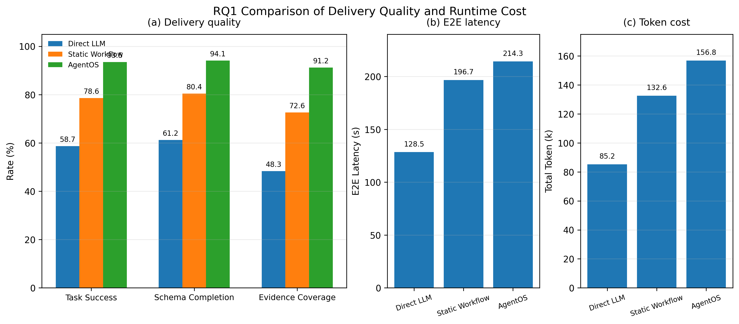
图 7-1 RQ1 三种执行范式在交付质量指标上的对比

7.4.3 结果解释
实验结果表明，AgentOS 在复杂任务交付质量上优于 Static Workflow。其 Task Success Rate、Schema Completion 和 Evidence Coverage 分别提高 14.9、13.7 和 18.6 个百分点，说明完整运行时机制有助于提升任务完成稳定性、输出结构完备性和证据链覆盖程度。与此同时，AgentOS 的 E2E Latency 和 Total Token 分别增加约 8.9% 和 18.3%，表明上述收益需要付出一定的执行与上下文管理成本。综合来看，AgentOS 的主要优势体现在以可接受的额外运行开销换取更稳定的结构化交付与更完整的证据追踪能力。
Direct LLM 在时延和 Token 消耗方面保持最低，说明对于步骤较少、约束较弱或无需持续状态管理的任务，直接模型调用仍具有较高的执行效率。随着任务中多阶段依赖、结构化输出、证据引用和中间状态管理需求增加，AgentOS 的运行时机制逐渐体现出更明显的系统级价值。因此，RQ1 所反映的是复杂任务条件下执行架构带来的交付能力提升，其结论不等同于基础模型生成能力本身的增强。

7.5 RQ2：长程上下文治理实验

7.5.1 设计目的
RQ2 关注长程任务执行过程中上下文规模持续增长的问题。本文将该问题划分为两个相互独立但彼此关联的方向：一是节点之间反复传递历史信息造成的横向上下文冗余，二是随着执行阶段推进不断累积中间状态造成的纵向历史膨胀。
针对前者，Context Pack 根据当前节点的输入需求，仅从已有状态和 Evidence 中提取本次执行所需字段，减少完整历史在不同节点之间的重复传递；针对后者，Memory Capsule 在阶段完成后将历史状态压缩为结构化摘要，并保留关键决策、Evidence 引用、未解决事项以及可回溯的原始事件指针。当后续执行需要更多细节时，系统可结合 Provenance 与历史事件重新构建相关上下文。
因此，RQ2 分别从上下文传递规模与历史状态存储规模两个维度评价长程上下文治理能力，并进一步验证信息压缩是否会造成关键状态丢失。

7.5.2 Context Pack：Context Pack：横向上下文传递控制
为验证 Context Pack 对节点间上下文冗余传递的抑制效果，实验采用 T4 Context 结构压力集，选取 8、16、32 和 64 节点四档 DAG。每种图规模分别设置 Full Context Baseline 与 Context Pack 两种执行方式。
Full Context Baseline 在每个节点执行时提供当前可获得的完整历史上下文；Context Pack 则依据节点输入需求，仅投递当前执行所需的字段与 Evidence。两组实验保持 DAG 结构、节点逻辑、模型配置、输出上限和任务目标一致，并统计全部节点累计接收的 Context Token 数量。同时检查任务预先定义的关键事实是否能够被后续节点正确访问，以避免单纯通过删除必要信息获得较高的 Token 节省率。
表 7-7 不同 DAG 规模下的上下文 Token 消耗
DAG 节点数 | Full Context Baseline（k） | Context Pack（k） | Token 节省率
8 | 112.3 | 45.6 | 59.4%
16 | 212.7 | 69.2 | 67.5%
32 | 403.6 | 103.8 | 74.3%
64 | 742.1 | 158.6 | 78.6%
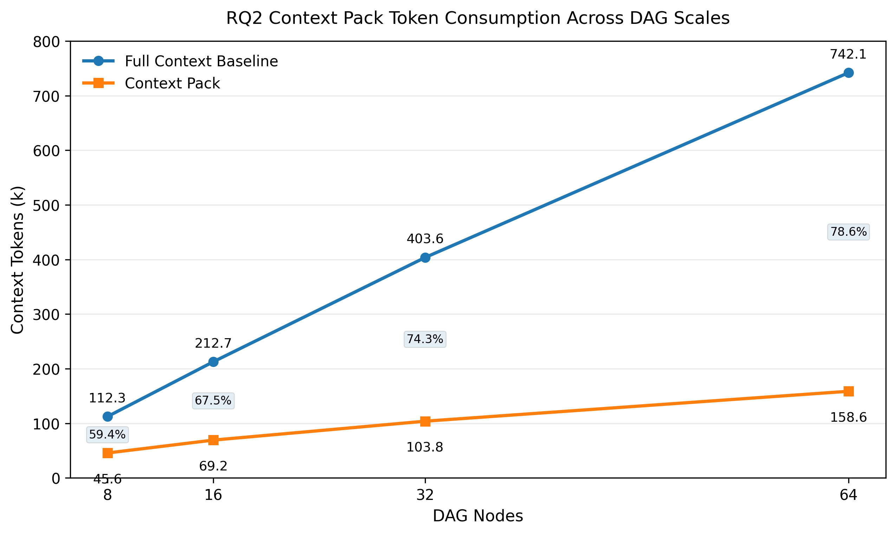
图 7-2 RQ2 Context Pack 随 DAG 规模扩展的 Token 曲线
按四档规模逐项计算，Context Pack 的平均 Token 节省率约为 69.9%，关键事实信息保留率为 98.2%，通信延迟下降约 32.1%，冗余传递占比下降约 71.3%。随着 DAG 规模增大，Full Context 的累计开销增长更快，而 Context Pack 的增长斜率更低，说明该机制的主要价值体现在长程任务而非小图任务。

7.5.3 Memory Capsule：Memory Capsule：纵向历史压缩
Context Pack 主要控制节点之间的信息传递规模，但已经完成的节点状态仍会随任务执行不断累积。为进一步控制长程运行中的历史状态规模，Memory Capsule 在每个 Phase 结束后对阶段状态进行结构化压缩，保留任务目标完成情况、关键决策、Evidence 引用、未解决事项以及指向原始运行事件的回溯信息。
实验沿用 8、16、32 和 64 节点四档任务规模，分别统计压缩前的 Raw History Token、Capsule Token、关键状态保留率以及基于 Capsule 和 Provenance 进行上下文重建的成功情况。其中，Compression Ratio 定义为原始历史 Token 数与 Capsule Token 数之比，该指标反映历史状态被压缩的倍数；State Retention 和 Context Reconstruction 则用于约束压缩过程中可能产生的信息损失。
表 7-8 Memory Capsule / Phase Capsule 指标
DAG 节点规模 | State Retention | Compression Ratio | Context Reconstruction
8 | 99.1% | 4.8× | 98.7%
16 | 98.6% | 6.3× | 97.9%
32 | 97.8% | 9.2× | 97.1%
64 | 96.3% | 13.6× | 96.2%
结果显示，随着任务规模由 8 节点增加至 64 节点，Compression Ratio 由 4.8× 提升至 13.6×，表明长程任务中可被归并的历史冗余逐渐增加。与此同时，State Retention 由 99.1% 缓慢下降至 96.3%，Context Reconstruction 由 98.7% 下降至 96.2%，但整体仍保持在较高水平。
这一结果反映出 Memory Capsule 的评价重点并非单独追求更大的压缩倍数，而是考察历史规模缩减与关键信息保持之间的平衡。如果 Compression Ratio 持续提高的同时 State Retention 或 Context Reconstruction 出现明显下降，则说明历史压缩已经影响后续任务恢复和状态利用，不应视为有效优化。
综合 Context Pack 与 Memory Capsule 两组实验，RQ2 分别从横向信息传递和纵向状态累积两个方向验证 AgentOS 的上下文治理能力。前者降低运行过程中重复传递的信息量，后者限制长期保存的历史规模，两者共同用于控制长程任务随执行深度增加而产生的上下文膨胀。

7.6 RQ3：故障注入与局部恢复实验

7.6.1 故障模型与注入过程
RQ3 用于验证 Runtime Graph、Checkpoint 与 RecoveryPlan 能否将可恢复故障限制在局部执行范围内。实验在任务运行至预设节点后注入指定故障，并记录故障类型、受影响节点、可用 Checkpoint、RecoveryPlan 以及实际重执行范围。恢复成功后继续推进原 Run，以保证恢复成本能够被完整计入，而不是通过重新创建任务规避已有执行历史。
表 7-9 故障注入类型与期望恢复动作
故障类型 | 注入方式 | RecoveryPlan 目标
Timeout | 指定模型或节点超过统一超时阈值 | 从最近一致 Checkpoint 重试或切换绑定，保留上游有效结果
Binding Lost | 使当前 Runtime Binder 绑定失效 | 重新解析候选绑定，仅重执行依赖该绑定的节点
Tool Failure | 工具返回异常或不可用 | 按幂等性与副作用策略重试、替换或人工审核
Evidence Missing | 关键证据项缺失或 Provenance 不完整 | 回退至证据生成节点并补齐下游受影响结果
Contract Violation | 节点输出不满足 schema / contract | 触发修复或重执行，禁止无效结果继续传播

7.6.2 结果展示
表 7-10 RQ3 五类故障的恢复结果
故障类型 | 成功次数 | Recovery Success | 平均重执行范围
Timeout | 9 / 10 | 90% | 20.4%
Binding Lost | 9 / 10 | 90% | 23.1%
Tool Failure | 8 / 10 | 80% | 16.8%
Evidence Missing | 8 / 10 | 80% | 21.5%
Contract Violation | 9 / 10 | 90% | 18.9%
总体 | 43 / 50 | 86% | 20.1%
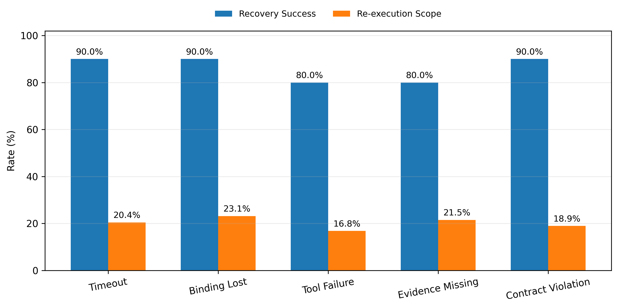
图 7-3 RQ3 不同故障类型下的恢复成功率

7.6.3 结果解释
五类故障共进行 50 次注入实验，其中 43 次完成自动恢复，总体 Recovery Success 为 86%，平均重执行范围为 20.1%。结果表明，Runtime Graph、Checkpoint 与 RecoveryPlan 能够在多数可恢复异常发生后继续沿用已完成且仍然有效的上游状态，并将恢复操作限制在受影响的局部子图内。该机制的主要作用体现在缩小故障影响范围，减少因单点异常导致整条任务链重新执行的情况。
不同故障类型表现出一定差异。Timeout、Binding Lost 和 Contract Violation 的恢复成功率均为 90%，说明对于具有明确故障边界和可识别恢复路径的异常，系统能够较稳定地执行重试、重绑定或局部修复。Tool Failure 与 Evidence Missing 的恢复成功率为 80%，相对较低，其中 Tool Failure 更容易受到外部工具可用性和副作用约束影响，而 Evidence Missing 可能需要回退至上游证据生成节点并重新构建相关下游结果，因此恢复过程具有更高的不确定性。
从重执行范围看，各类故障均控制在约 16.8%–23.1% 之间。其中 Tool Failure 的平均重执行范围最低，为 16.8%；Binding Lost 最高，为 23.1%，主要与资源重新解析和依赖该绑定节点的重新执行有关。总体上，RQ3 的实验结果支持这样一个结论：AgentOS 能够在多数可恢复故障下避免整链重跑，并将故障影响控制在相对有限的执行范围内，但仍存在需要人工介入或无法自动恢复的异常情况。

7.7 RQ4：Static / Dynamic / Hybrid 规划消融实验

7.7.1 策略定义
表 7-11 三种规划策略
策略 | 定义 | 适用特征
Static Only | 在任务开始前生成完整任务结构，运行过程中不新增任务节点 | 适用于任务结构明确、模板稳定且规划成本敏感的场景
Dynamic Only | 根据运行时状态持续进行任务分解、节点扩展或局部重规划 | 适用于执行路径不确定、运行状态变化较大的开放任务
Hybrid | 先生成稳定任务骨架，仅在不确定区域触发动态扩展或局部重规划 | 兼顾稳定结构与开放任务适应能力
实验采用 T6 中的 10 个 Known Task 和 10 个 Open Task。Known Task 具有相对稳定的任务结构，可由预定义模板或固定规划模式覆盖；Open Task 则保留未知步骤组合、中间信息缺失或运行时状态变化等因素，以考察规划策略在不同任务开放度下的表现。三种策略均使用相同的任务输入、模型配置和工具条件，并经过统一的 TaskPlanTopologyCompiler 与 ACG Semantic Validator，以降低拓扑校验差异对规划结果的影响。

7.7.2 结果展示口径
表 7-12 RQ4 规划消融结果
指标 | Static Only | Dynamic Only | Hybrid
Known Task Success ↑ | 9 / 10（90%） | 8 / 10（80%） | 9 / 10（90%）
Open Task Success ↑ | 4 / 10（40%） | 9 / 10（90%） | 9 / 10（90%）
Valid ACG Rate ↑ | 18 / 20（90%） | 18 / 20（90%） | 19 / 20（95%）
Planning Latency ↓ | 0.21 s | 4.18 s | 2.12 s
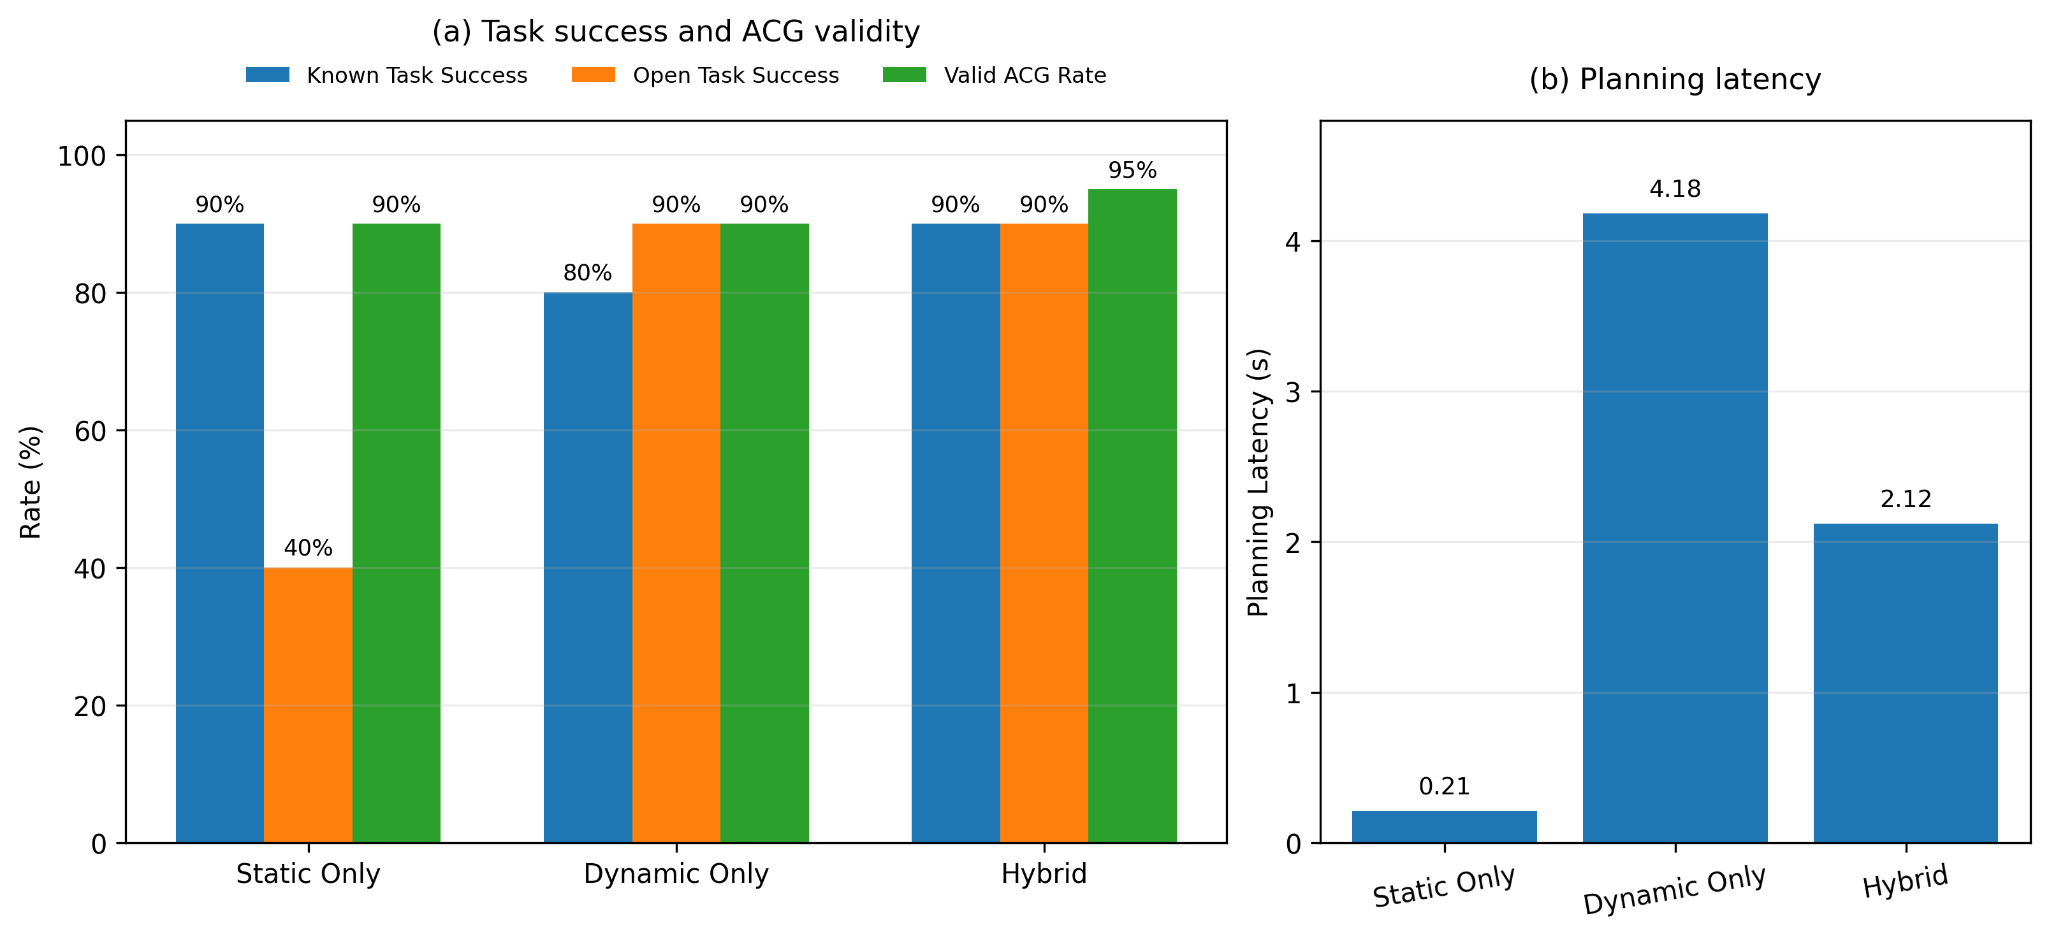

图 7-4 RQ4 三种规划策略的 Planning Latency

7.7.3 结果解释
实验结果表明，三种规划策略在不同任务类型上表现出明显差异。Static Only 在 Known Task 中完成 9/10 个任务，但在 Open Task 中仅完成 4/10 个任务，说明固定规划在任务结构稳定时具有较低开销，但面对执行路径不完整或运行过程中需要补充步骤的任务时适应能力有限。
Dynamic Only 在 Open Task 中完成 9/10 个任务，表现出较强的开放任务适应能力，但其平均 Planning Latency 为 4.18 s，为三种策略中最高。持续动态规划能够根据运行状态调整任务结构，同时也增加了模型规划调用与拓扑重编译开销。
Hybrid 在 Known Task 和 Open Task 中均完成 9/10 个任务，Valid ACG Rate 达到 95%，平均 Planning Latency 为 2.12 s。其规划耗时约为 Dynamic Only 的 50.7%，同时保持了相近的开放任务完成能力。说明在当前实验范围内，Hybrid 能够在规划适应性与额外计算开销之间取得较为稳定的平衡。
因此，RQ4 的结果更适合解释为不同规划策略具有各自的适用区间：Static 更适用于高确定性任务，Dynamic 更适用于执行路径高度开放的任务，而 Hybrid 在当前实验范围内表现出较稳定的综合折中，可作为一般场景的候选策略。，并根据任务开放度动态调整静态与动态规划的比例。

7.8 RQ5：TaskPlan 拓扑编译与语义收敛实验

7.8.1 设计目的与异常集合
RQ5 用于验证 Planner 生成的 TaskPlan 在进入 Runtime 之前，能否经过确定性的拓扑编译与语义校验，收敛为合法、可执行且可审计的 ACG。该实验不评价模型生成内容本身的语义质量，而是针对任务拓扑构造结构化异常，观察 TaskPlanTopologyCompiler、CapabilityBindingSolver 与 ACG Semantic Validator 对非法结构的识别、修复和阻断能力。
实验基于 T7 构造 150 个固定实例，其中 30 个保持合法作为正常对照，其余 120 个实例分别注入六类 TopologyConflict，每类 20 个。所有实例固定 task key、能力目录、拓扑模板和随机种子，以减少输入差异对结果的影响。
对于允许修复的冲突，系统执行一次结构化 Patch，并对冻结后的 TaskPlan 重新进行完整拓扑编译与语义校验；对于不满足安全修复条件的冲突，则要求系统结构化返回失败并阻止其进入 ACGBuilder 或 Runtime Graph。实验重点考察的是非法拓扑能否在执行前被可靠限制，而非追求所有异常均被自动修复。
表 7-13 RQ5 拓扑异常注入与验证目标
冲突类型 | 注入方式 | 处理规则
dependency_cycle | 在合法依赖关系中增加形成闭环的 dependency | 检测完整 cycle nodes / edges；仅在不破坏任务语义时允许结构化修复
capability_binding_conflict | 构造 capability requirement 与候选生产者之间的不可兼容组合或增量依赖冲突 | 由 CapabilityBindingSolver 进行有界搜索；无可行解时结构化失败
invalid_control_policy | 注入非法 VerificationLoopPolicy 或违反控制节点约束 | 拒绝非法控制策略；修复后重新进行语义校验
terminal_connection_conflict | 破坏 terminal task 的唯一收敛关系 | 恢复合法 terminal completion；禁止多重无约束终点进入执行图
unknown_task_reference | dependency 指向不存在的 semantic task key | 直接拒绝并报告非法引用，不自动猜测目标任务
self_dependency | 构造任务对自身的直接依赖 | 稳定检测并 fail-closed，不得进入 Runtime Graph

7.8.2 结果展示口径
表 7-14 RQ5 各类冲突的检测与修复结果
冲突类型 | 检测结果 | 检测率 | 修复 / 处理结果
dependency_cycle | 20 / 20 | 100% | 18 / 20 修复成功（90%）
capability_binding_conflict | 19 / 20 | 95% | 17 / 20 修复成功（85%）
invalid_control_policy | 20 / 20 | 100% | 18 / 20 修复成功（90%）
terminal_connection_conflict | 20 / 20 | 100% | 19 / 20 修复成功（95%）
unknown_task_reference | 20 / 20 | 100% | Fail-closed
self_dependency | 20 / 20 | 100% | Fail-closed

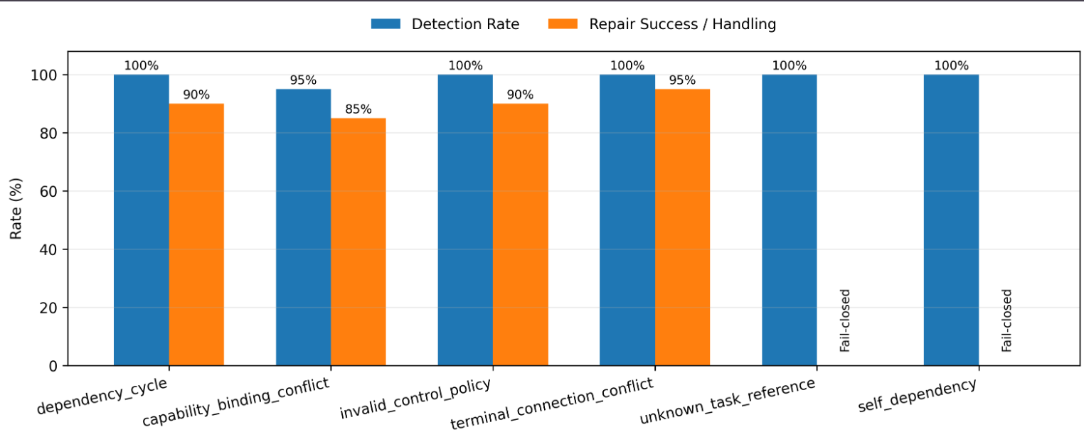
图 7-5 RQ5 不同拓扑冲突类型的结构化修复成功率
30 个合法对照实例均正常通过编译，未发现正常拓扑被错误拒绝的情况。在所有完成检测的异常实例中，没有非法拓扑进入正式 Runtime Graph，Invalid Plan Escape 为 0。重复编译得到的 topology audit fingerprint 在相同输入和配置条件下保持一致。在 150 个固定实例上，单次拓扑编译延迟 median 为 21.8 ms，P95 为 47.6 ms；CapabilityBindingSolver 的搜索过程始终受 max_search_states = 512 上界约束，未出现无限搜索或无界回退。

7.8.3 结果解释
实验结果表明，TaskPlanTopologyCompiler 能够在 Planner 输出进入 Runtime 之前形成独立的拓扑校验边界。120 个异常实例中有 119 个被正确识别，总体 Conflict Detection Recall 为 99.2%；对于允许结构化修复的 80 个实例，共有 72 个完成修复并通过重新编译，整体 Repair Success 为 90.0%。未能自动修复的异常均通过结构化失败或后续语义校验被阻断，没有直接进入正式 Runtime Graph。
不同冲突类型表现出不同的处理难度。其中，capability_binding_conflict 的检测率和修复成功率相对较低，主要原因在于该类冲突涉及多个 capability requirement、候选生产者以及依赖关系之间的联合约束，部分实例本身不存在满足全部条件的全局可行解。对于此类情况，系统选择 fail-closed 比通过删除约束或放宽语义规则强行生成可执行拓扑更符合运行安全要求。
unknown_task_reference 与 self_dependency 不参与自动修复率统计。这两类异常具有明确的结构性错误，系统直接阻止其进入后续执行阶段，从而避免错误引用或自依赖关系传播至 ACG 和 Runtime Graph。
因此，RQ5 的实验结果主要说明：Planner 的非确定性输出在进入执行层之前受到确定性的拓扑编译与语义校验约束；可修复冲突进行有界修复，不满足安全修复条件的异常则结构化失败。

7.9 RQ6：Runtime Graph 百节点扩展性实验

7.9.1 设计目的与隔离方法
RQ6 用于验证随着 Runtime Graph 规模增加，依赖解析、Ready Set 计算、事件分发与状态持久化等控制面操作是否出现明显性能退化。为避免模型推理与外部工具调用掩盖运行时本身的开销，实验采用确定性 lightweight stub 作为 NodeExecutor。节点仍完整经历状态迁移、依赖解除、事件写入与终态收敛，但不执行实际模型生成或外部 Tool I/O。因此，本实验衡量的是 AgentOS Runtime 控制面的扩展特性，不将结果解释为端到端业务吞吐能力。
T8 设置 20、40、60、80 和 100 节点五档 Runtime Graph 规模。每档构造 10 个固定实例，覆盖链式、分层并行、Diamond 与混合 DAG 等典型依赖结构。实验统一使用确定性 lightweight stub，并固定宿主机、SQLite / Redis 配置、事件缓冲参数与 Runtime 版本。主要统计 prepare + execute 阶段的控制面总开销、单次 Ready Set 计算的 P95 时延以及进程 Peak RSS，以观察节点规模增长对运行时调度和状态管理成本的影响。
表 7-15 RQ6 Runtime Graph 规模扩展结果
节点数 | 控制面总开销 | Ready-set P95 | Peak RSS
20 | 0.08 s | 0.38 ms | 96 MB
40 | 0.13 s | 0.57 ms | 101 MB
60 | 0.18 s | 0.81 ms | 108 MB
80 | 0.24 s | 1.14 ms | 116 MB
100 | 0.31 s | 1.66 ms | 124 MB
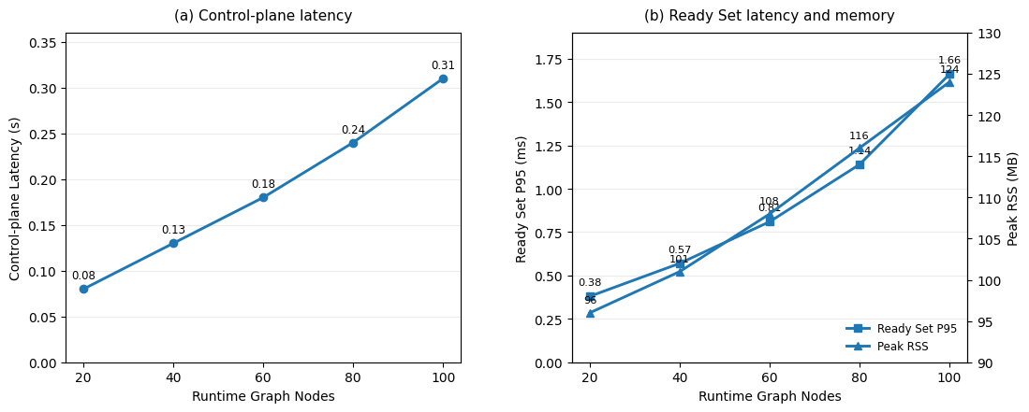
图 7-6 不同 Runtime Graph 规模下的控制面开销变化

7.9.2 结果解释
实验结果显示，随着 Runtime Graph 从 20 节点扩展至 100 节点，控制面总开销由 0.08 s 增加至 0.31 s，整体仍保持在亚秒级；Ready Set P95 由 0.38 ms 增长至 1.66 ms，在 100 节点规模下仍低于 2 ms。Peak RSS 从 96 MB 增加至 124 MB，随节点规模呈平缓增长趋势。
从增长趋势看，当前实验范围内尚未出现明显的控制面失稳或突发性资源膨胀。80 节点至 100 节点阶段的 Ready Set P95 增幅相对更明显，说明随着图规模继续扩大，依赖索引、事件分发和状态持久化可能逐渐成为需要重点关注的开销来源。由于本实验使用 lightweight stub 隔离了模型推理和外部 Tool I/O，因此这些结果仅反映 Runtime 控制面自身的运行成本，不代表真实长程任务的完整端到端时延。
因此，RQ6 支持的结论应为：在当前 100 节点以内的实验范围中，Runtime Graph 控制面保持稳定扩展，尚未出现明显的性能失稳。对于更大规模任务图，仍需进一步关注 Runtime Event fan-out、持久化频率、Ready Set 索引以及事件队列等潜在瓶颈。

7.10 RQ7：Runtime Binder 异构资源调度实验

7.10.1 设计目的与对照策略
RQ7 验证在资源能力、负载与健康状态均不一致的情况下，Runtime Binder 是否能够比静态绑定或仅考虑负载的贪心策略更稳定地完成任务。该实验把“语义上的 capability assignment”与“运行时具体资源绑定”区分开：TaskPlanTopologyCompiler 先确定任务需要什么能力，Runtime Binder 再决定本次 attempt 由哪个可用资源执行。
表 7-16 RQ7 资源绑定对照策略
策略 | 机制 | 主要限制
Static Pinning | 任务启动前固定资源，不根据运行中健康度重新选择 | 稳定环境开销最低，但 binding lost 后缺乏替代路径
Load-aware Greedy | 从当前低负载资源中选择，不做完整能力与历史失败约束 | 能缓解排队，但可能出现短视选择或重复失败
Runtime Binder | 能力硬约束 + 健康度 + 负载 + 稳定绑定标识；失败时允许 RETRY_ALTERNATE_BINDING | 增加少量决策开销，以换取可恢复绑定与较低失败半径
T9 使用 3–8 个异构执行资源，设置低、中、高三档并发负载，并在部分运行中注入 binding lost 或临时不可用。所有策略共享相同任务图、资源池和节点执行时间分布，每档执行 10 个任务，共 30 个任务。核心指标包括 Task Success、P95 Queue Wait、Rebinding Success、Deadline Miss 与资源利用率变异系数。
表 7-17 RQ7 异构资源调度结果
指标 | Static Pinning | Load-aware Greedy | Runtime Binder
Task Success ↑ | 25 / 30（83.3%） | 27 / 30（90.0%） | 28 / 30（93.3%）
P95 Queue Wait ↓ | 7.8 s | 5.2 s | 4.4 s
Rebinding Success ↑ | 0 / 9（0%） | 7 / 9（77.8%） | 8 / 9（88.9%）
Deadline Miss ↓ | 5 / 30（16.7%） | 3 / 30（10.0%） | 2 / 30（6.7%）
Load CV ↓ | 0.39 | 0.28 | 0.22
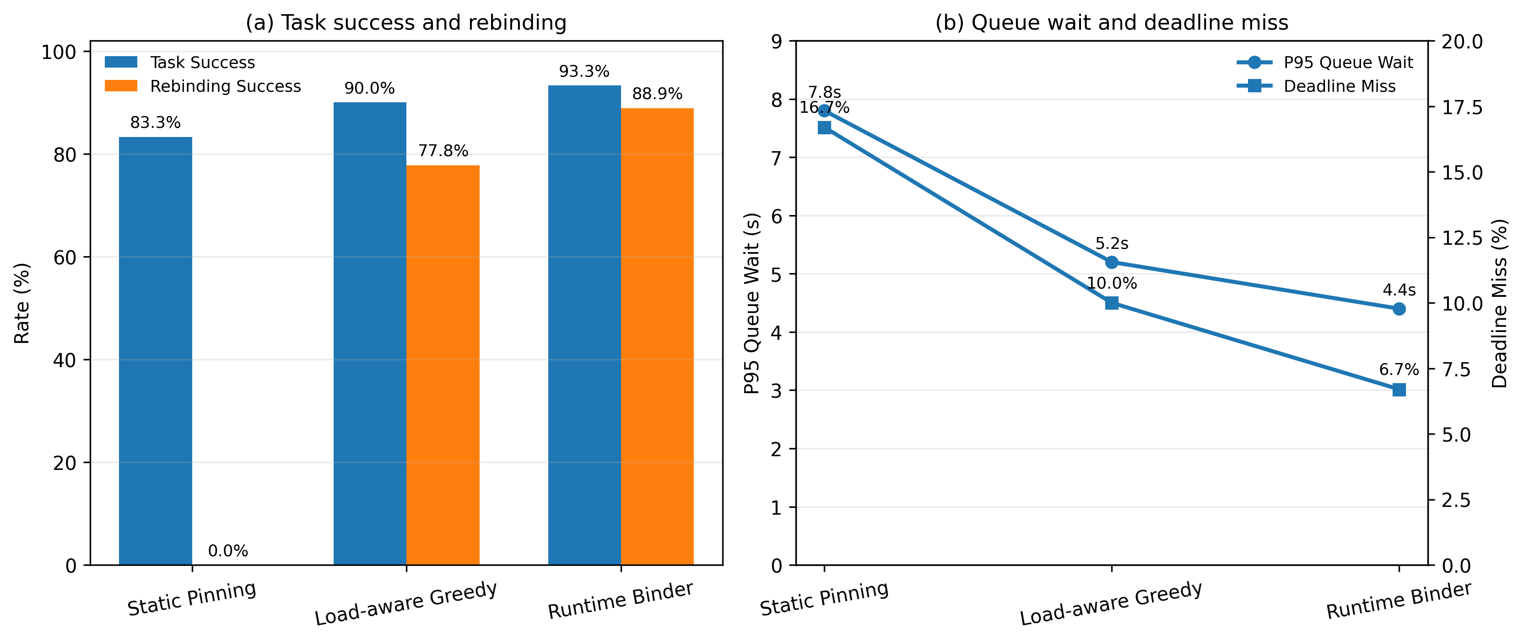
图 7-7 RQ7 异构资源条件下不同绑定策略的结果

7.10.2 结果解释
实验结果表明，三种资源绑定策略在动态环境下表现出明显差异。Static Pinning 在 30 个任务中完成 25 个，Task Success 为 83.3%；由于资源在任务启动时已经固定，当执行过程中发生 Binding Lost 时缺少替代绑定路径，9 个故障注入实例均未完成自动重绑定，同时 Deadline Miss 达到 16.7%。
Load-aware Greedy 通过优先选择当前低负载资源，将 Task Success 提升至 90.0%，P95 Queue Wait 降至 5.2 s，并成功处理 7/9 个绑定失效实例。但该策略主要依据当前负载进行选择，对能力约束、资源健康状态和历史失败信息利用有限，因此仍可能出现重复选择不稳定资源的情况。
Runtime Binder 在相同任务与资源条件下完成 28/30 个任务，Task Success 为 93.3%，8/9 个 Binding Lost 实例完成重新绑定，Deadline Miss 降至 6.7%，Load CV 进一步下降至 0.22。结果说明，在资源能力异构、负载变化和局部失效同时存在的条件下，结合能力约束、健康状态与替代绑定机制能够提高任务完成稳定性并减轻资源热点。
因此，RQ7 支持的结论应限定为：Runtime Binder 的主要价值体现在异构资源和动态失效条件下提高执行稳定性，而不是在所有场景下获得最低调度开销。在资源长期稳定且并发较低的情况下，Static Pinning 仍具有实现简单、决策成本较低的优势。

7.11 RQ8：Provenance 与最终交付物收敛实验

7.11.1 设计目的与消融方式
RQ8 用于验证多节点执行过程中产生的 primary、supporting 与 final Artifact 能否最终收敛为唯一、可识别且可追溯的正式交付物。实验不仅检查系统是否生成最终文件，还进一步验证最终结论能否反向关联到 supporting artifact、Evidence、产生节点以及对应的 Run / Attempt，从而评价 Artifact Registry、Provenance 与 canonical run_deliverable 是否共同形成完整的交付审计链。
T10 包含 30 个多产物任务，每个任务生成 4–12 个中间 Artifact，并预定义 8–20 项证据需求。部分实例主动加入重复 final 候选、陈旧 supporting artifact 和缺失 EvidenceRef 等情况，用于检验系统是否能够识别不完整或冲突的交付候选。三种消融模式均复用相同的上游节点输出，从而降低模型随机性对审计实验的影响。
表 7-18 RQ8 产物与审计机制消融模式
模式 | 保留能力 | 未启用机制
Final Only | 仅保存最终文本或文件 | 无 Artifact Registry；无 claim-level Provenance；无 canonical final identity
Artifact Registry | 保存 primary / supporting / final 等产物及基础身份 | 不要求每个结论映射证据；不强制唯一 canonical run_deliverable
Provenance + Canonical Deliverable | Artifact Registry + claim / evidence refs + 唯一 run_deliverable + audit projection | 无未启用机制项
T10 包含 30 个多产物任务，每个任务生成 4–12 个中间 Artifact，并预定义 8–20 个证据需求。部分实例加入重复 final 候选、陈旧 supporting artifact 和缺失 evidence ref，用于检验系统是否会错误提升单个产物，或允许不完整证据链进入最终交付。每个模式使用同一组上游节点输出进行重放，以隔离模型随机性对审计结果的影响。
表 7-19 RQ8 产物收敛与审计结果
指标 | Final Only | Artifact Registry | Provenance + Canonical
Canonical Final Rate ↑ | 23 / 30（76.7%） | 27 / 30（90.0%） | 29 / 30（96.7%）
Claim Traceability ↑ | 23.3% | 63.3% | 93.3%
Orphan Artifact Rate ↓ | 15.0% | 7.2% | 2.2%
Audit Query Success ↑ | 40.0% | 73.3% | 93.3%
Median Audit Time ↓ | 45.8 s | 19.6 s | 6.1 s
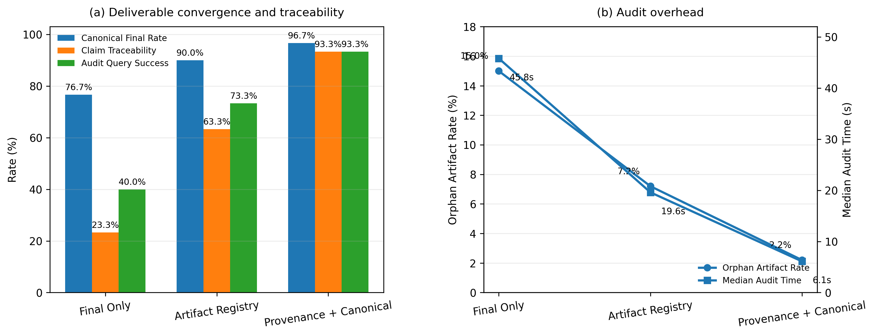
图 7-8 RQ8 产物收敛与审计机制的消融结果

7.11.2 结果解释
实验结果表明，仅保留最终文本虽然能够提供最终输出，但缺乏稳定的产物身份和证据关联能力。在 30 个任务中，Final Only 模式有 23 个任务能够确定唯一最终交付物，Canonical Final Rate 为 76.7%，Claim Traceability 仅为 23.3%。这说明单一最终文件难以回答“该结论由哪个节点产生、基于哪些证据以及同一 Run 中哪个 Artifact 才是正式交付物”等审计问题。
引入 Artifact Registry 后，Canonical Final Rate 提升至 90.0%，孤立 Artifact 比例下降至 7.2%，说明统一的产物身份管理能够明显改善多产物任务中的结果组织。但由于该模式并不强制建立 claim-level Evidence 映射，Claim Traceability 仍为 63.3%，审计链条尚未完全闭合。
在同时启用 Provenance 与 canonical run_deliverable 后，29/30 个任务形成唯一正式交付物，Canonical Final Rate 达到 96.7%，Claim Traceability 和 Audit Query Success 分别达到 93.3%。同时，Orphan Artifact Rate 降至 2.2%，Median Audit Time 缩短至 6.1 s。结果表明，产物身份收敛与证据链追踪需要同时作用，单独维护 Artifact 列表仍不足以形成完整的审计闭环。
RQ8 的结论限定于需要复核、追责、长程协作和高价值交付的任务场景。该机制增加了结构化元数据和索引维护成本，但能够使用户从最终结论逐级回查到对应 Evidence、Artifact 和执行历史，从而提高复杂任务交付的可解释性与可审计性。

7.12 统计方法与可复现性要求

7.12.1 重复与聚合
本文根据指标类型采用不同的统计方式。对于 Task Success、Valid ACG、Recovery Success、Rebinding Success 等离散结果，优先同时报告成功次数与总体比例，例如 9/10（90%），避免在小样本实验中使用与实际样本规模不匹配的高精度百分比。对于 Latency、Token、Recovery Scope、Queue Wait 等连续指标，则根据实验目的报告 mean、median 与 P95，并保留 Run 级原始观测值。
对于采用固定任务集的实验，同一对照组使用完全一致的任务实例，以减少任务难度差异对结果的影响。若实验包含模型生成或其他非确定性过程，则通过重复 Run 观察结果波动；当 Provider 支持随机种子时固定种子列表，不支持时则使用统一的重复编号和相同运行配置，并将独立 Run 作为随机性估计单位。
本文以效应方向、绝对差值和相对变化作为主要结果解释依据。对于样本量较小的专项实验，不将统计显著性作为唯一判断标准；必要时可给出标准差、四分位范围或置信区间作为辅助信息。所有失败、超时与未完成 Run 均保留在对应实验统计中。

7.12.2 运行记录与版本固化
在批量实验执行过程中，每个 Run 均保存能够复现实验环境、任务结构和运行过程的关键元数据。表 7-20 给出了实验记录的主要字段。
类别 | 固化字段
代码版本 | git commit、构建版本、配置文件 hash
模型配置 | provider、model snapshot、sampling parameters
任务信息 | suite version、task key、Known / Open、DAG scale
运行标识 | taskId、runId、attemptId、start / end timestamp
结构版本 | TaskPlan fingerprint、ACG fingerprint、Runtime Graph version
上下文 | Context Pack version、Memory Capsule id / hash
恢复信息 | Checkpoint id、fault code、RecoveryPlan id、patch fingerprint
证据与产物 | Provenance refs、Artifact validator result、evidence coverage
表 7-20 实验固化的元数据

7.14 本章小结
本章围绕八个研究问题对知弈 AgentOS 的核心运行机制进行了系统测试与实验评估。RQ1 从端到端任务交付角度验证了 AgentOS 在结构完备性与 Evidence Coverage 上的系统级收益；RQ2 分别从横向上下文传递和纵向历史累积两个方向验证了 Context Pack 与 Memory Capsule 对长程信息规模的控制能力；RQ3 表明 Checkpoint 与 RecoveryPlan 能够在多数可恢复异常下限制重执行范围，降低局部故障导致整链重跑的概率。
在规划与执行结构方面，RQ4 显示 Static、Dynamic 与 Hybrid Planning 具有不同的有效区间，其中 Hybrid 在开放任务适应性和规划成本之间表现出较稳定的折中；RQ5 表明 TaskPlanTopologyCompiler 与 CapabilityBindingSolver 能够在 Planner 输出进入 Runtime 前形成确定性的拓扑校验边界；RQ6 的百节点实验未观察到明显的 Runtime 控制面失稳。进一步地，RQ7 验证了 Runtime Binder 在异构资源和绑定失效条件下对任务完成稳定性的提升，RQ8 则说明 Artifact Registry、Provenance 与 canonical run_deliverable 的联合使用能够增强最终交付物身份和 Evidence 链的可追溯性。
综合上述结果，AgentOS 的主要价值并不来自基础模型能力本身的变化，而来自对任务规划、运行状态、上下文、资源、故障与交付物的全过程组织与治理。实验同时表明，这些机制会引入额外的规划、状态维护和审计成本，因此其收益主要体现在多阶段依赖、长期状态维护、故障恢复和高可审计要求的复杂任务场景中。

8 应用价值分析
知弈AgentOS面向社会运行中不断增长的复杂长程任务，聚焦目标漂移、上下文膨胀、状态遗忘、过程失察和故障返工等共性难题。系统以ACG任务图组织多主体协作，以Message契约约束信息流，以分层记忆延续阶段目标，并以证据审计和局部恢复守住质量边界。由此，大模型不再只是一次性生成内容的工具，而被纳入可规划、可协作、可干预、可验证的执行过程。其价值并不局限于单一行业，而在于为公共服务、科研创新、产业生产、社会治理和专业服务提供可复用的智能协作底座。本章对照赛题对完整性、应用价值、创新性和性能的要求，从社会痛点、解决路径、同类方案、量化证据与持续运营五个方面分析项目价值。

8.1 群体智能协作的技术意义
当前大模型已展现出较强的理解、生成与工具调用能力，但面对跨阶段、强约束任务，仍可能发生目标遗忘、信息污染、调用失序以及异常后的全量重启。知弈AgentOS并不把多智能体等同于多个模型并行生成，而是以任务关系明确先后与协作，以消息契约限定数据边界，以状态版本维持过程一致，以证据链支持结果追溯，再以恢复规则控制故障影响范围。这一组合为智能体从单点交互走向受控的系统化执行提供了工程基础。

8.2 社会场景的核心痛点与直接价值
公共服务、科研攻关、工业研发、教育教学、法律审查和组织管理中，普遍存在资料来源分散、任务链条漫长、参与主体众多、专业约束交织以及结果依据难以追溯等问题。单一模型能够快速生成局部答案，却难以稳定承接跨阶段目标、多人协作和异常恢复。知弈AgentOS把复杂事项转化为具有依赖关系、责任边界和验收条件的任务网络，使系统承担信息汇聚、步骤衔接、过程校验和证据回溯，让专业人员把更多精力投入价值判断、风险控制和创新决策。

8.3 解决路径与跨领域复用
系统首先将用户要求、数据材料和组织约束结构化为TaskRequest，再生成包含依赖关系、参与角色和输入输出契约的ACG Blueprint；执行过程中，通信器依据COMMUNICATION关系和input_spec生成Context Pack，仅向目标Step投递必要字段；分层记忆保持阶段目标，Evidence和Provenance记录成果依据，Checkpoint与有限重试、资源重绑定和局部重执行处理异常。AgentOS Core负责规划、调度、通信、记忆、审计与恢复，领域Pack承载行业角色、专业知识、工具、Schema和成果模板。通过替换领域Pack并接入相应知识与工具，同一底座可扩展至教育、法律、科研、政务辅助和产业协同等任务，但每个场景都必须经过独立验证，不能以技术复用直接推定业务有效。

8.4 同类方案比较与差异化定位
与单智能体相比，知弈AgentOS将任务分解、跨阶段状态、证据引用和故障恢复外置为可检查的运行对象，减少关键约束被长对话淹没的风险；与预先固化的静态工作流相比，ACG允许系统依据任务关系、节点状态和契约条件调整执行路径。不过，这种动态性也带来图治理、调试与运行成本，因此简单问答和短流程仍应优先采用更轻量的方案。
在现有开源框架中，AutoGen以消息类型、行为契约和Agent Runtime支撑多智能体应用，强调可组合的消息驱动协作；CrewAI通过Crews组织角色化Agent，并以Flows管理状态、事件和业务流程，便于快速搭建任务团队；LangGraph则提供面向长时间、有状态任务的底层编排能力，重点覆盖持久执行、人工介入、记忆和恢复。三者均具备成熟且值得借鉴的机制，不能被简化为缺少状态、流程或治理能力。
知弈AgentOS的差异化定位，在于把ACG中的DEPENDENCY与COMMUNICATION关系、目标Step的input_spec、字段级Context Pack、Evidence与Provenance、检查点恢复和异构资源调度纳入同一运行边界。它试图回答的不只是Agent如何协作，更是信息为何流向某个节点、目标节点究竟需要哪些字段、异常后应从哪里恢复、成果依据如何核验。相较成熟框架，知弈在生态规模、集成数量和生产验证上仍处于追赶阶段；其竞争力必须通过同任务、同模型、同预算的对照实验，而不是依靠概念差异来证明。

8.5经济社会效益
项目的经济价值来自减少跨部门沟通、重复检索、机械整理、格式核验和故障重跑，使组织与专业人员将更多时间投入判断、协商、服务和创新。年度净价值可按“节省的有效工时成本＋减少的返工与等待成本＋提升的有效产出价值－模型与工具成本－部署运维成本”核算，但只有成果质量达到预设门槛，效率改善才能计入真实收益。现阶段缺少大规模社会应用的工时台账、模型账单和订单数据，因此不对收入规模、市场份额或投资回报作确定性预测。
在社会层面，知弈AgentOS通过将复杂任务分解、跨主体协作、过程审计与异常恢复沉淀为可复用的数字基础能力，有望推动人工智能从单点辅助工具向可信协同系统演进。其应用价值可进一步辐射公共服务、科研创新、产业生产、基层治理和专业服务等领域，降低知识密集型工作的组织与协作成本，促进优质数字能力在不同地区、行业和群体之间普惠共享。同时，系统坚持数据最小化、权限控制、证据追溯和人工复核，力求在提升社会运行效率的同时守住安全、伦理与责任边界，为发展新质生产力、推进“人工智能+”行动和建设数字中国提供可验证、可持续的技术支撑。

8.6 环境与商业模式的可持续性
低熵通信减少无关上下文的传输与推理，Checkpoint和局部恢复减少故障后的全量重跑，因而具有降低计算与网络资源消耗的潜力。但Token下降不能直接等同于节能减排，仍需在同等质量和硬件条件下记录运行时间、设备功率、网络传输量、机房PUE和地区排放因子，计算单位合格任务的能耗与碳排。真实端—边—云迁移和多校网络环境尚需独立验证。
商业模式采用“AgentOS Core＋领域Pack＋组织系统集成”的分层结构。Core沉淀通用运行能力，领域Pack承载行业知识、角色、规则、工具和成果模板，集成层连接既有业务系统与数据空间。Education Pack可作为首批落地验证，后续再依据真实需求拓展法律、科研、公共服务和产业协同Pack。项目可从小范围试点和私有化部署起步，逐步形成软件许可或订阅、领域能力包、系统集成和运维服务。商业持续性应以单位合格任务成本、部署周期、模板复用率、持续使用率和续费率验证，不能以一次性交付代替长期产品能力。

8.7 政策契合与应用边界
项目与数字中国建设、“人工智能+”行动、教育数字化和产业智能化方向相衔接，坚持应用牵引、普惠共享与安全可控并重。现有材料能够证明部分核心机制在受控任务中的原型可行性，但不能替代跨行业用户评价、真实业务反馈、正式安全测评和规模化部署记录。面向公共服务、重要行业和敏感数据场景时，还需落实分级授权、数据最小化、隐私保护、人工监督和责任追溯。项目的社会价值应由用户行为、运行数据、成本台账和审计证据共同验证。

9 总结与展望
围绕智能体由单点交互走向群体协作与系统化执行，知弈AgentOS已形成一条较为清晰的技术主线：由ACG组织任务关系，由ExecutionRuntime承载运行状态，由Message契约和Context Pack收束通信范围，由Evidence与Provenance连接结果与依据，再由Checkpoint和恢复决策维持执行连续性。各机制并非彼此孤立，而是共同构成从规划、执行到治理的原型闭环。

9.1 阶段性成果与当前边界
当前设计已覆盖输入规范化、任务规划、运行图生成、资源调度、跨Agent通信、记忆管理、审计复核、故障恢复和结果交付。系统的长期定位则是面向社会多领域复杂协作的通用运行底座。核心机制具备受控环境下的验证基础，但不同实验批次不能合并为统一成绩；跨行业外部评价、大规模长程稳定性、正式安全测评、真实组织部署以及端—边—云设备迁移仍缺少完整证据。

9.2 从原型走向场景产品
下一阶段应以小范围、可监督的多场景试点为核心，在教育、法律、科研、公共服务或产业协同中选择具有明确责任边界的长程任务，完善领域知识版本管理、用户修改反馈、数据授权、组织权限和审计报表；建立持续评测流水线，使模型、提示词、Schema或调度策略变更均能触发质量、Token、时延和恢复能力回归。产品评价应从功能是否存在，转向任务是否稳定完成、用户是否持续使用、数据是否安全可控、公共价值是否真实产生以及单位合格任务成本是否可持续。

9.3 长期展望
未来，项目将继续研究复杂任务的自适应构图、跨阶段目标保持、低熵信息流与可验证恢复，进一步处理多模型、多工具和异构算力之间的质量、成本、时延与隐私权衡。在工程层面，将推动ACG描述、Message契约、Evidence引用和运行评测规范化；在生态层面，将以开放接口吸收成熟框架的模型、工具与观测能力，避免封闭式重复建设。只有经过持续复现、第三方评价和真实部署检验，阶段性机制才可能沉淀为稳定的技术与产品优势。

9.4 结语
知弈AgentOS探索的，不是让更多智能体同时发言，而是让模型、工具、数据与责任有序协同。当前原型已形成规划、协作、审计和恢复闭环，也明确了待验证边界。项目将以社会需求定义价值，以真实任务和可复现证据校准系统，使效率提升以质量为前提、自主执行受规则约束、异常处置能够追溯，推动群体智能在公共服务、科研创新、产业升级、社会治理和专业服务中释放普惠价值，为数字中国建设和经济社会高质量发展提供支撑。

附件A ACG完整结构信息表
以下包含汇总了核心ACG图的所有数据结构定义和实现，实现静态规划层和动态规划层。以及Workflow Engine和Visualization定义实现。
（一）静态规划层
表101 ACG组件结构
分类 | 类型 | 描述
节点 | Step Node | 执行步骤节点
节点 | Agent Node | 智能体节点
节点 | Skill Node | 技能节点
节点 | Memory Node | 记忆节点
节点 | Evidence Node | 证据节点
节点 | Control Node | 控制节点
边 | Dependency Edge | 任务依赖
边 | Communication Edge | 通信关系
表102 Agent Node结构定义
字段名 | 类型 | 描述
agent_id | String | Agent唯一标识
agent_name | String | Agent名称
role | String | Agent角色
description | String | Agent职责描述
model_name | String | 绑定模型名称
capability_tags | List | 能力标签
skill_ids | List | 技能列表（动态）
memory_ids | List | 可访问记忆
max_concurrency | Integer | 最大并发数
status | Enum | Agent状态
metadata | Object | 扩展信息
表103 Skill Node结构定义
字段名 | 类型 | 描述
skill_id | String | Skill唯一标识
skill_name | String | 技能名称
skill_type | Enum | 技能类型
description | String | 技能描述
input_spec | Object | 输入定义
output_spec | Object | 输出定义
tool_name | String | 绑定工具
version | String | 技能版本
metadata | Object | 扩展信息
表104 Step Node结构定义
字段名 | 类型 | 描述
step_id | String | Step唯一标识
step_name | String | Step名称
step_type | Enum | Step类型
goal | String | 当前步骤目标
description | String | 步骤详细描述
input_spec | Object | 输入规范定义
output_spec | Object | 输出规范定义
skill_ids | List | 依赖技能列表
memory_ids | List | 依赖记忆列表
evidence_ids | List | 依赖证据列表
timeout | Integer | 超时时间（秒）
retry_limit | Integer | 最大重试次数
priority | Integer | 调度优先级
status | Enum | Blueprint状态
metadata | Object | 扩展信息
表105 Memory Node结构定义
字段名 | 类型 | 描述
memory_id | String | Memory唯一标识
memory_name | String | 记忆名称
memory_type | Enum | 记忆类型
description | String | 记忆描述
storage_type | Enum | 存储类型
schema | Object | 数据结构定义
retention_policy | String | 保留策略
metadata | Object | 扩展信息
表106 Evidence Node结构定义
字段名 | 类型 | 描述
evidence_id | String | Evidence唯一标识
evidence_name | String | 证据名称
evidence_type | Enum | 证据类型
source | String | 来源
description | String | 描述
schema | Object | 数据结构定义
metadata | Object | 扩展信息
表107 Control Node结构定义
字段名 | 类型 | 描述
control_id | String | 控制节点ID
control_type | Enum | START / END / IF / LOOP / PARALLEL / CONSENSUS
condition | String | 控制条件
description | String | 节点描述
metadata | Object | 扩展信息
表108 Dependency Edge结构定义
字段名 | 类型 | 描述
edge_id | String | 边ID
source_id | String | 起始节点
target_id | String | 目标节点
edge_type | Enum | DEPENDENCY
condition | String | 激活条件
metadata | Object | 扩展信息
表109 Control Edge结构定义
字段名 | 类型 | 描述
edge_id | String | 边ID
source_id | String | 起始节点
target_id | String | 目标节点
edge_type | Enum | CONTROL_FLOW
condition | String | 控制条件
metadata | Object | 扩展信息
动态规划层
表110 任务实例定义
字段名 | 类型 | 描述
task_id | String | 任务ID
task_name | String | 任务名称
user_query | String | 用户输入
graph_id | String | 对应ACG
status | Enum | 任务状态
start_time | Datetime | 开始时间
end_time | Datetime | 结束时间
current_step_id | String | 当前执行Step
metadata | Object | 扩展信息
表111 步骤运行实例定义
字段名 | 类型 | 描述
step_execution_id | String | 执行实例ID
task_id | String | 所属任务
step_id | String | Blueprint Step
parent_execution_id | String | 父执行实例
attempt | Integer | 重试次数
status | Enum | PENDING / RUNNING / SUCCESS / FAILED
start_time | Datetime | 开始时间
end_time | Datetime | 结束时间
agent_instance_id | String | 执行Agent实例
checkpoint_id | String | 当前检查点
input_data | Object | 实际输入
output_data | Object | 实际输出
evidence_ids | List | 生成证据
error_message | String | 错误信息
metadata | Object | 扩展信息
表112 Agent运行实例定义
字段名 | 类型 | 描述
agent_instance_id | String | Agent实例ID
task_id | String | 所属任务
agent_id | String | Agent Blueprint
status | Enum | 状态
start_time | Datetime | 启动时间
end_time | Datetime | 结束时间
model_name | String | 实际模型
token_usage | Integer | Token消耗
execution_count | Integer | 执行次数
metadata | Object | 扩展信息
表113 运行时实例定义
字段名 | 类型 | 描述
evidence_record_id | String | 证据记录ID
evidence_id | String | Blueprint Evidence
task_id | String | 所属任务
producer_execution_id | String | 产生来源
content | Object | 实际内容
confidence | Float | 置信度
created_time | Datetime | 创建时间
metadata | Object | 扩展信息
表114 运行时实例定义
字段名 | 类型 | 描述
snapshot_id | String | 快照ID
task_id | String | 所属任务
memory_id | String | Blueprint Memory
version | Integer | 版本号
content | Object | 快照内容
created_time | Datetime | 创建时间
metadata | Object | 扩展信息
表115 记忆快照定义
字段名 | 类型 | 描述
snapshot_id | String | 快照ID
task_id | String | 所属任务
memory_id | String | Blueprint Memory
version | Integer | 版本号
content | Object | 快照内容
created_time | Datetime | 创建时间
表116 恢复点定义
字段名 | 类型 | 描述
checkpoint_id | String | 检查点ID
task_id | String | 所属任务
step_execution_id | String | 对应执行实例
checkpoint_type | Enum | AUTO / MANUAL
state_data | Object | 执行状态
created_time | Datetime | 创建时间
metadata | Object | 扩展信息

├── Nodes
│ ├── Step
│ ├── Agent
│ ├── Skill
│ ├── Memory
│ ├── Evidence
│ └── Control
├── Edges
│ ├── Dependency
│ └── ControlFlow
├── Runtime
│ ├── Task
│ ├── StepExecution
│ ├── AgentInstance
│ ├── Checkpoint
│ ├── EvidenceRecord
│ └── MemorySnapshot
└── Workflow Engine
├── Scheduler
├── Dispatcher
├── Executor
├── Consensus
└── Recovery
Agentic Computation Graph（ACG）是规划器的标准输出，也是后续调度、执行、通信、记忆和治理模块共享的计算语义。ACG 不仅表达任务先后关系，还显式表达责任主体、数据投递、记忆读写、证据支撑和控制关系。设计时使用 ACG Blueprint 固化目标、节点、边和策略约束；运行时由 Workflow Engine 实例化为 Runtime Graph，并通过节点状态迁移、执行绑定和图版本更新持续演化。
表 A-1 ACG 节点与边类型
分类 | 类型 | 用途 | 参与就绪集
节点 | Step Node | 最小执行步骤，承载 goal、输入输出契约与执行状态 | 是
节点 | Agent Node | 描述执行角色、模型与能力标签 | 否
节点 | Skill Node | 描述可调用技能、工具或领域能力 | 否
节点 | Memory Node | 描述记忆类型、读写范围与摘要策略 | 否
节点 | Evidence Node | 描述证据来源、引用、可信等级与校验信息 | 否
节点 | Control Node | START/END/IF/LOOP/PARALLEL/CONSENSUS 等控制语义 | 按控制规则
边 | DEPENDENCY | Step 前置依赖，构成执行 DAG | 是
边 | COMMUNICATION | 结构化数据投递关系 | 否
边 | CONTROL_FLOW | 分支、汇聚与控制触发 | 否
边 | EXECUTION | Agent/Skill 与 Step 的执行责任绑定 | 否
边 | READ / WRITE | Step 与 Memory 的读取和写入关系 | 否
边 | SUPPORT | Evidence 对 Step、Claim 或结论的支撑 | 否
表 A-2 ACG Blueprint 结构
字段 | 类型 | 语义 | 约束
graph_id | String | 计算图唯一标识 | 全局唯一
task_id | String | 所属 Task 标识 | 必须存在
version / graph_version | Integer | 图版本号 | 每次结构性 Patch 递增
objective | String | 任务总体目标 | 来自 TaskSemanticProfile
complexity_level | Enum | Simple / Medium / Complex / Extreme | 用于策略选择
priority | Integer/Enum | 任务或图调度优先级 | 与 Task 约束一致
nodes | List<ACGNode> | 全部节点集合 | node_id 不重复
edges | List<ACGEdge> | 全部边集合 | source/target 必须存在
policies | Object | 记忆、通信、恢复等策略引用 | 版本化
created_at / updated_at | Datetime | 创建与更新时间 | 审计字段
metadata | Object | 扩展元数据 | 工程字段，可选
表 A-3 ACG 节点关键字段
节点 | 关键字段 | 核心含义
StepNode | node_id, name, goal, inputSpec, outputSpec, agentName, capability, reviewRequired | 定义最小可执行工作单元及其输入、输出、能力和审核要求
AgentNode | agent_id, agent_name, role, description, model_name, capability_tags, skill_ids, memory_ids, max_concurrency | 描述抽象执行角色与能力边界，规划阶段不要求绑定具体运行实例
SkillNode | skill_id, name, input_schema, output_schema, resource_requirements | 定义工具/技能调用契约与资源需求
MemoryNode | memory_id, memory_type, scope, read_policy, write_policy, summary_policy | 定义记忆作用域、访问策略和压缩方式
EvidenceNode | evidence_id, source_ref, checksum, authority_level, confidence, citation | 定义证据来源、完整性与可信等级
ControlNode | control_id, control_type, condition, branches, policy_ref | 定义分支、并行、汇聚、循环或共识控制

表 A-4 Runtime Graph 关键运行字段
字段 | 语义 | 一致性要求
run_id | 一次 WorkflowRun 的唯一标识 | 与 Task、Blueprint 关联
graph_version | 当前运行图版本 | Patch 后原子递增
node_status | 各 Step 当前状态映射 | 只能按允许状态迁移
ready_set | 当前满足依赖且可激活的 Step 集合 | 必须由 DEPENDENCY 与状态推导
completed_step_ids | 已完成 Step 集合 | 仅由成功完成事件更新
outputs | Step 到结构化输出/Artifact 引用的映射 | 写入须幂等
attempts | 每个 Step 的执行尝试记录 | 失败尝试不得覆盖
bindings | Step 到 ExecutionBinding 的映射 | 由 Runtime Binder 管理
runtime_signals | 失败、审计、资源、通信等运行信号 | 用于局部重规划和恢复
checkpoint_ref | 最近有效恢复点 | 与 CheckpointStore 一致
表 A-5 ACG 发布前校验规则
校验项 | 判定规则 | 失败处理
节点引用完整性 | 所有边的 source_id 与 target_id 必须存在 | 拒绝发布 Blueprint
依赖无环 | DEPENDENCY 子图执行环检测 | 返回循环路径并阻断
角色覆盖 | 需要执行的 Step 必须具有 capability 或执行角色声明 | 补路由或阻断
输入可达 | inputSpec 的来源必须可由依赖、Memory 或 Evidence 提供 | 要求补充来源
通信连通 | COMMUNICATION 与 input/output 契约必须兼容 | 适配或拒绝
资源可行 | 隐私、能力与资源约束存在候选执行资源 | 触发动态补位或降级
审核可达 | reviewRequired 节点必须能进入 Review 流程 | 注入 Review 控制

附件 B Task 完整结构信息表
Task 是系统全生命周期管理单元。用户的非结构化请求首先被封装为 Task，随后由 Task Manager 维护其状态、进度、资源配额、运行图引用、审计标识与恢复入口。Task Manager 不承担具体 Step 推理，但对所有状态跃迁和顶层一致性负责。
表 B-1 Task 核心字段
信息类型 | 字段 | 含义
标识与元数据 | task_id | 全局唯一任务标识
标识与元数据 | user_id / tenant_id | 用户与租户边界
标识与元数据 | created_at / updated_at | 创建与更新时间
任务定义 | user_intent | 用户原始请求，保留审计原文
任务定义 | role_type / domain | 领域或职业角色
任务定义 | task_type | 任务类型
任务定义 | file_refs | 关联材料与文件引用
任务定义 | parent_task_id | 父任务或派生任务引用
状态与进度 | status | Task 状态机
状态与进度 | progress | 总体进度投影
状态与进度 | current_step_id | 当前执行步骤投影
执行计划 | workflow_blueprint | ACG Blueprint 引用
运行引用 | run_id | 当前 WorkflowRun 标识（工程字段）
产出与记忆 | output_summary | 最终摘要或 Artifact 引用
产出与记忆 | memory_snapshot_id | 任务级记忆快照引用
治理与审计 | risk_level | 总体风险等级
治理与审计 | trace_id | 全链路 Trace 标识
治理与审计 | latest_checkpoint_id | 最近有效检查点
资源配额 | resource_lease_id | 系统级资源租约引用
Task 是系统全生命周期管理单元。教师的非结构化请求首先被封装为 Task，随后由 Task Manager 维护其状态、进度、资源配额、运行图引用、审计标识与恢复入口。Task Manager 不承担具体 Step 推理，但对所有状态跃迁和顶层一致性负责。
信息类型 | 字段 | 含义
标识与元数据 | task_id | 全局唯一任务标识
标识与元数据 | user_id / tenant_id | 教师与租户边界
标识与元数据 | created_at / updated_at | 创建与更新时间
任务定义 | user_intent | 教师原始请求，保留审计原文
任务定义 | role_type / domain | 领域或职业角色
任务定义 | task_type | 任务类型
任务定义 | file_refs | 关联材料与文件引用
任务定义 | parent_task_id | 父任务或派生任务引用
状态与进度 | status | Task 状态机
状态与进度 | progress | 总体进度投影
状态与进度 | current_step_id | 当前执行步骤投影
执行计划 | workflow_blueprint | ACG Blueprint 引用
运行引用 | run_id | 当前 WorkflowRun 标识（工程字段）
产出与记忆 | output_summary | 最终摘要或 Artifact 引用
产出与记忆 | memory_snapshot_id | 任务级记忆快照引用
治理与审计 | risk_level | 总体风险等级
治理与审计 | trace_id | 全链路 Trace 标识
治理与审计 | latest_checkpoint_id | 最近有效检查点
资源配额 | resource_lease_id | 系统级资源租约引用
表 B-2 Task 状态定义
状态 | 语义 | 允许进入条件 | 典型后继
CREATED | 任务已持久化 | 请求与文件校验通过 | PLANNING
PLANNING | 规划器生成/选择 ACG | 创建后异步触发 | PLANNED / FAILED
PLANNED | ACG 已通过校验 | 规划产物固化 | RUNNING
RUNNING | 运行时持续推进 Step | 调度与执行正常 | WAITING_REVIEW / COMPLETED / FAILED
WAITING_REVIEW | 关键节点等待人工审核 | 策略或 reviewRequired 触发 | RUNNING / FAILED
FAILED | 任务出现不可继续执行的异常 | 执行、审计、资源或通信失败 | RECOVERING / 终止
RECOVERING | 正在加载检查点与恢复上下文 | 恢复请求通过 | RUNNING / WAITING_REVIEW / FAILED
COMPLETED | 所有必要节点完成并通过治理 | 终态条件满足 | 终态
表 B-3 Task 策略字段
字段 | 来源 | 用途
task_complexity_score | 意图长度、文件数量、依赖深度、风险等级 | 决定轻量链路或动态群体执行
topology_mode | 复杂度与风险策略 | 选择模板 DAG、稀疏图、辩论/验证图或恢复图
agent_role_requirements | 任务语义与能力需求 | 供 Cognitive Router 初始组网
communication_budget | Token 预算、时限 | 约束通信熵与消息数量
memory_policy | 长程等级、权限与保留策略 | 决定压缩、唤醒、巩固和生命周期
recovery_policy | 风险、幂等性和失败等级 | 决定重试、替代绑定、回滚或局部重规划
表 B-4 Task Manager 事件契约
事件/接口 | 输入 | 输出 | 一致性要求
TaskCreated | TaskRequest | Task + CREATED Event | Task 与事件同一事务或等价原子提交
PlanningRequested | task_id + profile context | PlanningResult | 不得覆盖用户硬约束
RunStarted | task_id + blueprint | run_id | 重复 clientRequestId 必须幂等
TaskStatusChanged | from/to + reason | TaskEvent | 禁止非法跃迁
ReviewResolved | ReviewDecision | 状态推进建议 | 与 review_id、graph_version 对齐
RecoveryRequested | checkpoint_id + failure | RecoveryResult | 仅对可恢复 Task 开放
TaskCompleted | final artifact refs | COMPLETED Event | Artifact 与审计状态先完成
表 F-1 通信器核心组件
组件 | 主要输入 | 主要输出 | 职责
标准化处理器 | RawMessage | Message | 统一编码、字段名称与引用格式
契约校验器 | Message / output_spec | ValidationResult | 校验必填项、类型、枚举与证据要求
路由解析器 | ACG / Step 状态 | TargetRoute | 确定目标 Step 与通信模式
低熵处理器 | Message / input_spec | ReducedPayload | 字段投影、去重、摘要与预算控制
上下文装配器 | ReducedPayload / Memory | ContextPack | 组装目标 Agent 的最小充分上下文
投递与确认器 | ContextPack / AgentEndpoint | ACK / NACK | 投递、确认、重试与幂等控制
表 F-2 通信契约层级
契约层级 | 作用 | 核心内容
Message | 统一通信外壳 | message_id、来源、目标、数据、附件、控制信息、trace_id、schema_version
output_spec | 约束上游生产结果 | 字段类型、必填项、枚举、范围、证据和置信度要求
input_spec | 声明下游消费需求 | 数据来源、字段路径、转换方式、默认值和降级规则
schema_version | 管理接口演进 | 版本范围、兼容策略、迁移规则与废弃策略
表 F-3 ContextPack 核心字段
字段 | 含义
data | 从依赖输出、Memory 和 Evidence 装配出的最小数据集合
evidence_refs | 与关键字段对应的证据引用
source_refs | 字段来源 Step / Memory / Artifact 引用
tokens_available | 未降熵前可用上下文 Token 估计
tokens_delivered | 实际投递 Token 估计
saving_ratio | 1 - tokens_delivered / tokens_available
context_revision | 上下文版本，用于防止过期数据执行
permissions | 当前 Agent 可见的数据与工具权限
required_fields_status | 必需字段完整性结果（工程字段）
表 F-4 通信可观测与血缘对象
对象 | 关键字段 | 用途
RuntimeInteraction | sender, receiver, message_id, edge_ref, original_tokens, delivered_tokens, required_field_ratio, evidence_retention, latency, status | 记录每一次真实通信行为及其降熵效果
DataProductionEvent | producerStepId, fieldNames, checksum, tokenSize, evidenceRefs, trace_id | 记录字段由谁产生
DataConsumptionEvent | consumerStepId, sourceIds, fieldNames, checksum, tokenSize, evidenceRefs, trace_id | 记录字段被谁消费
ProvenanceLedger | production_events + consumption_events | 支持结论向源头追溯与数据向下游影响分析
- 拓扑层：仅沿有效 ACG 依赖和通信关系传递，不进行全连接广播。
- 字段层：只投递 input_spec 明确声明的数据字段。
- 内容层：长文本可去重、摘要和重排，但不得破坏关键约束、证据引用与数值语义。
- 状态层：历史状态外化到 Runtime State、Memory 与 Checkpoint，不在 Agent 间重复叙述。
- 版本层：契约不兼容时使用 Schema Adapter 或明确拒绝，禁止静默误读。
表 G-1 六类记忆定义
记忆类型 | 主要内容 | 典型作用域 | 主要用途
Working Memory | 当前目标、子目标、依赖输出、临时变量、假设、未决问题、约束、工具临时结果、预算 | RUN / PHASE / STEP | 在线执行与临时状态
Episodic Memory | 事件、动作、结果、因果、失败与恢复轨迹 | RUN / TASK | 复盘、恢复、相似经历召回
Semantic Memory | 经过证据/审核确认的领域事实、规则和知识 | USER / TENANT / DOMAIN | 长期知识复用
Procedural Memory | Workflow、Skill、操作步骤、经验策略 | DOMAIN / TENANT | 复用“如何完成任务”
Profile / Constraint Memory | 用户偏好、组织策略、权限、格式与硬约束 | USER / TENANT | 保持稳定行为边界
Evidence Memory | Evidence 引用、来源、校验和、可信等级 | TASK / DOMAIN | 支撑审计与结论可追溯
记忆类型 | 主要内容 | 典型作用域 | 主要用途
Working Memory | 当前目标、子目标、依赖输出、临时变量、假设、未决问题、约束、工具临时结果、预算 | RUN / PHASE / STEP | 在线执行与临时状态
Episodic Memory | 事件、动作、结果、因果、失败与恢复轨迹 | RUN / TASK | 复盘、恢复、相似经历召回
Semantic Memory | 经过证据/审核确认的领域事实、规则和知识 | USER / TENANT / DOMAIN | 长期知识复用
Procedural Memory | Workflow、Skill、操作步骤、经验策略 | DOMAIN / TENANT | 复用“如何完成任务”
Profile / Constraint Memory | 教师偏好、组织策略、权限、格式与硬约束 | USER / TENANT | 保持稳定行为边界
Evidence Memory | Evidence 引用、来源、校验和、可信等级 | TASK / DOMAIN | 支撑审计与结论可追溯
表 G-2 WorkingMemoryState 结构
字段 | 含义
run_id | 所属运行
scope / scope_id | RUN、PHASE 或 STEP 作用域
current_goal / sub_goals | 当前目标与子目标
dependency_outputs | 已确认的上游 Artifact 引用
variables | 当前可变运行变量
assumptions | 临时假设，状态为 PROPOSED / VALIDATED / REJECTED / EXPIRED
unresolved_issues | 未解决问题集合
active_constraints | 当前生效约束引用
temporary_tool_results | 工具原始返回与解析结果引用
token_budget / resource_budget | 剩余上下文与资源预算
revision | 工作记忆版本
expires_at | 生命周期截止时间
表 G-3 情节记忆核心字段
字段类别 | 典型字段 | 设计要求
事件身份 | episode_id, task_id, run_id, phase_id, step_id, trace_id | 与审计链可关联
事件语义 | event_type, action, object, outcome | 受控枚举与结构化载荷
因果关系 | parent_episode_ids, caused_by, affected_steps | 支持前向与后向分析
执行主体 | agent_id, capability_id, binding_id, model_policy_id | 记录真实绑定
证据与制品 | evidence_refs, artifact_refs, source_refs | 可回到原始依据
质量状态 | confidence, audit_status, review_status, risk_level | 决定是否可召回或晋升
时间与版本 | occurred_at, recorded_at, graph_version, context_revision | 区分发生时间与入库时间
表 G-4 Memory Manager 协作契约
调用方 | 触发时机 | 请求对象 | 返回对象 | 失败处理
规划器 | ACG 编译阶段 | MemoryPolicyDefinition | 策略校验结果 | 阻断蓝图发布
调度器/执行器 | Step 激活前 | MemoryContextRequest | ContextPack | 重建、降级或阻断
执行器 | Step 完成后 | MemoryWriteBatch | WriteCommitResult | 重试或待提交
通信器 | 结构化消息持久化后 | CommunicationMemoryEvent | MemoryRef | 告警，不保存无效消息
审计器 | 候选记忆产生后 | MemoryCandidate | MemoryAdmissionDecision | 隔离或等待人工审核
恢复器 | Task 进入恢复状态 | RecoveryContextRequest | RecoveryContext | 回退到更早 Checkpoint
Task Manager | 生命周期变化 | TaskMemoryLifecycleEvent | SnapshotRef | 阻止非法状态推进
表 G-5 记忆上下文错误处理
错误类型 | 处理策略
MEMORY_NOT_FOUND | 按节点策略使用空值、默认值或阻断
PERMISSION_DENIED | 必须阻断并生成审计事件
CONTEXT_BUDGET_EXCEEDED | 重新压缩或降低非关键记忆优先级
STALE_CONTEXT | 按最新 context_revision 重建
PROVIDER_TIMEOUT | 降级到本地运行态与直接依赖输出
EVIDENCE_INCOMPLETE | 高风险节点阻断，普通节点告警后按策略继续
审计器负责把模型与 Agent 的执行结果转化为可验证的治理对象。治理平面由 TraceStore、Evidence/Provenance、CheckpointStore、ReviewManager 与 ArtifactStore 等对象共同构成。审计器不替代领域专家，而是提供结构审计、证据审计、风险审计、质量审计和人机复核接入。
表 H-1 治理核心对象
对象 | 关键内容 | 作用
TraceEvent | event_id, task_id, run_id, step_id, event_type, timestamp, actor, payload_ref, parent_event_ids | 记录系统发生了什么
EvidenceRecord | evidence_id, source_ref, checksum, authority_level, confidence, valid_version, citation | 记录结论依据及可信性
AuditReport | audit_id, target_ref, structure_result, evidence_result, risk_result, quality_score, decision, reasons | 统一审计结果
PolicyDecision | policy_id, rule_version, decision, matched_rules, required_actions | 记录策略引擎裁决
ReviewDecision | review_id, target_ref, reviewer, decision, edits, comments, evidence_refs | 保留人工最终责任边界
Artifact | artifact_id, type, content_ref, version, checksum, producer_step_ids | 持久化最终报告和中间成果
表 H-2 审计维度
维度 | 检查内容 | 失败后的典型动作
结构审计 | output_spec、字段完整性、Schema、版本 | 要求修复输出或重新执行
证据审计 | Evidence 覆盖、来源可信、引用完整、checksum | 补证据、降级结论或阻断
风险审计 | 高风险条款、敏感数据、越权行为、政策规则 | 触发 Review 或 Recovery
质量审计 | 一致性、置信度、完整度、任务目标覆盖 | 补充执行或人工复核
运行审计 | Trace、Binding、成本、恢复、通信血缘 | 记录异常与调度反馈
表 H-3 ReviewDecision 语义
决策 | 含义 | 运行时动作
approve | 审核通过 | Run 从 WAITING_REVIEW 返回 RUNNING
edit | 审核人修改结构化结果 | 生成新版本输出并重新审计
reject | 拒绝当前结果 | 进入失败、补充执行或恢复策略
表 I-1 恢复器组件
组件 | 核心职责 | 主要输出
Failure Receiver | 统一接收执行、审计、资源、通信和审核失败事件 | NormalizedFailureEvent
Failure Classifier | 根据错误码、风险、幂等性和历史失败判断可恢复性 | FailureAssessment
Checkpoint Manager | 创建、选择、校验、过期和清理检查点 | Checkpoint / ValidationResult
Context Rebuilder | 恢复 Task、Runtime Graph、Memory、Evidence、Policy 与 Review 上下文 | RecoveryContext
Recovery Planner | 确定保留、重置、重跑、插入和重新调度范围 | RecoveryPlan
Recovery Coordinator | 协调 Task Manager、Workflow Engine、Scheduler 与 Executor | RecoveryExecutionResult
Recovery Auditor | 记录恢复事件、分支、成本与结果 | RecoveryEvent
表 I-2 Checkpoint 结构
字段 | 含义
checkpoint_id | 检查点唯一标识
task_id / run_id | 所属任务与运行
graph_version | 检查点对应运行图版本
step_states | 节点状态快照或引用
completed_step_ids | 已完成节点集合
output_refs | 已确认的结构化输出/Artifact 引用
memory_snapshot_ref | 记忆快照引用
evidence_refs | 有效证据引用
binding_snapshot | 关键 ExecutionBinding 引用
resource_ledger_ref | 资源与预算账本引用
review_state | 必要的人工审核状态
created_at / expires_at | 生命周期
checksum | 完整性校验（工程字段）
表 I-4 恢复器协作契约
协作模块 | 向恢复器提供 | 恢复器返回 | 目的
Task Manager | status、latest_checkpoint_id、FailureEvent | 状态切换建议、RecoveryResult | 维护 FAILED / RECOVERING / RUNNING
Workflow Engine | Runtime Graph、依赖、graph_version | RecoveryPlan、graph_patch、ReplanRequest | 恢复图状态并续跑
Scheduler | ResourceProfile、Agent 可用性、调度历史 | Retry/Rebind Request | 重选端—边—云资源
Executor | StepExecution、错误码、副作用状态 | 重跑范围、恢复输入引用 | 执行恢复后的节点
Memory Manager | MemorySnapshot、ExecutionHistory、FailureLog | RecoveryContextRequest | 重建最小充分上下文
Communication | RuntimeInteraction、消息版本、未提交事件 | 通信重放或重新装配请求 | 恢复数据流边状态
Evidence/Audit | EvidenceState、AuditReport、PolicyDecision | 证据重建与复审请求 | 形成审计—恢复—再审计闭环
Human Review | ReviewDecision、审核范围 | 审核上下文恢复请求 | 保持专业责任边界
Resource Manager | resource_lease、成本账本 | 释放、续租或重新申请 | 避免资源泄漏与预算错算
联邦服务是可插拔的隐私协同子系统，不替代 AgentOS 的任务规划和执行。其职责是在权限边界内支持跨节点模型或知识能力协同，并向规划器、记忆器和资源器提供经授权的模板、偏好、能力目录或模型版本信息。原始业务数据保留在本地安全域，跨域交换对象限于受控参数、统计信息、版本元数据或经过授权的检索信号。
表 K-1 联邦服务关键数据对象
对象 | 关键字段 | 说明
FederationJob | job_id, task_id, objective, model_version, participants, privacy_policy, rounds | 一次联邦协同任务
FederationRound | round_id, job_id, global_model_ref, selected_clients, deadline, status | 一轮聚合状态
ClientUpdate | client_id, sample_count, update_ref, checksum, metrics, privacy_metadata | 客户端本地训练或统计更新
AggregationResult | round_id, new_model_version, accepted_updates, rejected_updates, metrics | 聚合结果与质量信息
ModelVersion | model_id, version, parent_version, checksum, created_at, governance_status | 联邦模型版本治理
PrivacyBudget | epsilon/delta 或策略化预算引用, consumed, remaining | 限制多轮协同中的隐私消耗
FederatedRAGSignal | query_signature, local_hits, encrypted/statistical signal, source_scope | 联邦 RAG 的受控检索协同对象
对象 | 关键字段 | 说明
FederationJob | job_id, task_id, objective, model_version, participants, privacy_policy, rounds | 一次联邦协同任务
FederationRound | round_id, job_id, global_model_ref, selected_clients, deadline, status | 一轮聚合状态
ClientUpdate | client_id, sample_count, update_ref, checksum, metrics, privacy_metadata | 学校端本地训练或统计更新
AggregationResult | round_id, new_model_version, accepted_updates, rejected_updates, metrics | 聚合结果与质量信息
ModelVersion | model_id, version, parent_version, checksum, created_at, governance_status | 联邦模型版本治理
PrivacyBudget | epsilon/delta 或策略化预算引用, consumed, remaining | 限制多轮协同中的隐私消耗
FederatedRAGSignal | query_signature, local_hits, encrypted/statistical signal, source_scope | 联邦 RAG 的受控检索协同对象
联邦聚合可采用 FedAvg 作为基础机制：全局模型更新由各客户端样本量加权得到；面对非独立同分布数据时可采用 FedProx 在本地目标中增加近端约束以抑制客户端漂移。聚合前必须完成客户端身份、更新维度、数值范围、异常梯度/参数、版本和 checksum 校验，异常更新进入隔离而非直接参与全局模型。
表 K-2 聚合前校验
检查项 | 说明 | 失败动作
参与者授权 | 客户端必须属于当前 FederationJob 的权限范围 | 拒绝更新并审计
模型版本 | 客户端更新必须基于允许的父版本 | 要求重训或丢弃
结构一致 | 参数维度、名称和模型结构一致 | 拒绝
数值异常 | NaN/Inf、范数异常、极端离群 | 裁剪、隔离或拒绝
隐私预算 | 本轮与累计预算不越界 | 停止该客户端或任务
样本/指标 | sample_count 与 metrics 合理 | 降低权重或人工检查
联邦聚合可采用 FedAvg 作为基础机制：全局模型更新由各学校端样本量加权得到；面对非独立同分布数据时可采用 FedProx 在本地目标中增加近端约束以抑制学校端漂移。聚合前必须完成学校端身份、更新维度、数值范围、异常梯度/参数、版本和 checksum 校验，异常更新进入隔离而非直接参与全局模型。
检查项 | 说明 | 失败动作
参与者授权 | 学校端必须属于当前 FederationJob 的权限范围 | 拒绝更新并审计
模型版本 | 学校端更新必须基于允许的父版本 | 要求重训或丢弃
结构一致 | 参数维度、名称和模型结构一致 | 拒绝
数值异常 | NaN/Inf、范数异常、极端离群 | 裁剪、隔离或拒绝
隐私预算 | 本轮与累计预算不越界 | 停止该学校端或任务
样本/指标 | sample_count 与 metrics 合理 | 降低权重或人工检查
表 K-3 联邦服务调用边界
调用方 | 调用目的 | 联邦服务返回
规划器 | 需要跨机构模型/知识协同时选择能力 | 可用 Federation Capability 与约束
资源器 | 维护可信联邦节点与模型版本 | ResourceProfile / ModelVersion 摘要
记忆器 | 读取经授权偏好、组织约束或共享知识索引 | 受控引用，不返回原始私有数据
ACG | 将联邦训练/检索作为可选 Step/Skill | 结构化状态与 Artifact 引用
审计器 | 检查参与者、版本、隐私预算与聚合结果 | Federation Trace / PolicyDecision
事件类别 | 典型事件 | 消费者
Task 生命周期 | TaskCreated, TaskStatusChanged, TaskCompleted | Task Manager, Workflow Engine, Audit
规划 | PlanningStarted, BlueprintCreated, PlanPatched | Scheduler, Trace, Visualization
调度 | BindingCreated, LeaseGranted, BindingSwitched | Executor, Resource Manager, Audit
执行 | StepScheduled, StepStarted, StepCompleted, StepFailed | Runtime Graph, Memory, Audit, Recovery
通信 | DataProduced, DataConsumed, MessageDelivered, MessageRejected | Provenance, Memory, Audit
记忆 | MemoryWritten, MemoryAdmitted, CapsuleCreated, MemoryExpired | Memory Manager, Audit, Recovery
治理 | AuditCompleted, ReviewRequested, ReviewCompleted | Task Manager, Recovery
恢复 | CheckpointCreated, RecoveryStarted, RunRecovered, RecoveryFailed | Task Manager, Scheduler, Visualization
资源 | ResourceAdded, ResourceDegraded, ResourceRecovered, LeaseRevoked | Scheduler, Recovery
联邦 | FederationRoundStarted, UpdateAccepted, ModelAggregated | Resource, Audit, Model Registry
表 L-1 事件分类索引
表 L-2 错误分类与默认处理
错误类别 | 示例 | 默认处理
CONTRACT_ERROR | 必需字段缺失、类型不兼容、Schema 主版本不兼容 | 修复数据/适配 Schema，不通过切换 Agent 掩盖
BINDING_UNAVAILABLE | Agent 离线、资源租约失效、能力实例不可用 | 重选 ExecutionBinding
TRANSIENT_PROVIDER_ERROR | 超时、临时 5xx、短时网络失败 | 原绑定有限重试，之后切换
EVIDENCE_INCOMPLETE | 关键结论缺少证据 | 补证据、降级、Review 或局部重规划
PERMISSION_DENIED | 数据/工具/记忆越权 | 立即阻断并审计
CONTEXT_STALE | context_revision 过期 | 重建 ContextPack
RESOURCE_EXHAUSTED | Token/GPU/并发预算不足 | 降级、排队或重新调度
NON_IDEMPOTENT_SIDE_EFFECT | 副作用执行状态不明确 | 人工确认或专用补偿策略
- Task.status、WorkflowRun.status 与 Runtime Graph 节点状态应采用单一权威来源推导，前端仅展示投影，不维护独立真相。
- Blueprint 是设计时对象，不直接承载真实 Attempt、Binding 和输出；Runtime Graph 不反向篡改历史 Blueprint，而应通过 graph_version / Patch 表达演化。
- Memory、Evidence、Trace、Checkpoint 和 Artifact 都应使用引用关系连接，不通过复制大块正文制造多个不一致副本。
- 任何跨模块状态写入必须携带 trace_id，并能够关联 task_id、run_id 和 step_id；无法追踪的写入不应进入长期治理对象。
- 模型原始内部推理状态不得进入 Artifact、Trace、Checkpoint、Memory 或日志；只保存可公开的结构化结果、工具调用协议状态、证据与必要解释。
- 恢复、人工审核和图 Patch 均必须留下旧版本，不允许通过物理删除掩盖失败路径或被推翻的判断。
- 租户、用户、数据分类和权限是硬边界，其优先级高于调度评分、模型建议和自动恢复策略。
- 租户、教师、数据分类和权限是硬边界，其优先级高于调度评分、模型建议和自动恢复策略。
表 L-3 附录落地验收检查表
检查项 | 验收标准
对象唯一标识 | Task、Run、Step、Attempt、Binding、Message、Evidence、Checkpoint 均有稳定 ID
Schema 与版本 | 核心接口存在 schema_version / graph_version / context_revision
状态机 | 非法状态迁移由后端拒绝并留 Trace
幂等 | 创建 Run、Step 回调、Artifact 写入、Review 回调均可重复调用而不产生重复副作用
血缘 | 关键输出可追溯 producer、consumer、evidence 和 checksum
上下文 | Step 执行前有 ContextPack，能够解释选择与裁剪字段
资源 | 每个真实执行 Step 可定位 ExecutionBinding 与 ResourceLease
恢复 | 故障可定位到 Attempt，并能给出 Checkpoint 和 RecoveryPlan
治理 | 高风险节点具备 AuditReport / ReviewDecision 或明确免审依据
跨租户隔离 | Memory、Evidence、Resource、Federation 查询均执行作用域硬过滤

附件C 规划器组件的详细定义
语义画像
{
"profile_id": "", // Semantic Profile唯一ID，
"task_id": "", // 原始Task对象ID
"version": "", // 当前语义画像结构版本号
"objective": { // 任务目标定义
"primary_goal": "", // 核心目标，任务最终要达成的主要结果
"secondary_goals": [], // 支撑主目标的辅助目标集合
"hidden_goals": [], // 模型推理得到的隐含目标
"success_criteria": [] // 任务完成判定标准
},
"task_classification": { // 任务分类信息
"domain": "", // 所属领域（AI、农业、软件工程等）
"category": "", // 一级任务类型（设计、开发、分析、研究等）
"sub_category": "", // 二级任务类型（系统设计、多Agent设计等）
"task_pattern": "", // 任务模式（Research、Design、Coding、Review等）
"expected_deliverable": "", // 预期交付物类型
"confidence": 0.0 // 分类结果置信度
},
"entities": { // 实体信息集合
"core_entities": [], // 核心业务实体
"technical_entities": [], // 技术实体
"resource_entities": [], // 资源实体（GPU、数据库、API等）
"document_entities": [], // 文件、论文、规范等文档实体
"organization_entities": [], // 企业、机构、赛事等组织实体
"time_entities": [] // 时间相关实体
},
"constraints": { // 约束条件定义
"explicit_constraints": [], // 用户明确提出的约束
"implicit_constraints": [], // 系统推理得到的隐含约束
"resource_constraints": [], // 算力、预算、人力等资源约束
"quality_constraints": [], // 质量要求约束
"compliance_constraints": [], // 法规、安全、隐私等合规约束
"time_constraints": [] // 时间与期限约束
},
"deliverable": { // 交付物要求
"output_type": "", // 输出类型（文档、代码、系统等）
"output_format": "", // 输出格式（Markdown、PDF、PPT等）
"output_language": "", // 输出语言
"quality_level": "", // 质量等级（普通、专业、学术级、工业级）
"acceptance_criteria": [] // 验收标准
},
"risk_profile": { // 风险评估结果
"risk_level": "", // 风险等级（Low、Medium、High、Critical）
"overall_risk_score": 0.0, // 综合风险评分
"technical_risks": [], // 技术风险列表
"resource_risks": [], // 资源风险列表
"execution_risks": [], // 执行风险列表
"compliance_risks": [], // 合规风险列表
"mitigation_hints": [] // 风险缓解建议
},
"complexity": { // 复杂度分析结果
"overall_score": 0.0, // 综合复杂度评分
"dimensions": { // 五维复杂度评估
"domain_complexity": 0.0, // 领域知识复杂度
"task_scale": 0.0, // 任务规模复杂度
"reasoning_depth": 0.0, // 推理深度需求
"uncertainty": 0.0, // 不确定性程度
"multi_agent_requirement": 0.0 // 多智能体协作需求程度
},
"complexity_level": "" // 复杂度等级（Simple、Moderate、Complex、Extreme）
},
"file_context": { // 文件上下文信息
"attached_files": [], // 关联文件ID列表
"file_types": [], // 文件类型列表
"file_summaries": [] // 文件内容摘要列表
},
"metadata": { // 系统元数据
"generated_at": "", // 生成时间
"generated_by": "", // 生成模型或组件名称
"profile_version": "", // Semantic Profile版本号
}
}
层级化任务树
认知规划器采用“静态优选、动态补位”的混合策略。模板能够覆盖高频、稳定任务时优先复用；模板缺失或任务复杂度较高时，再由结构化意图理解、认知路由与 ACG Builder 动态生成计算图。规划阶段只定义能力需求、节点契约与拓扑约束，不绑定具体算力实例。
表 C-1 规划器组件职责
组件 | 主要输入 | 核心处理 | 主要输出
IntentParser | 原始意图、domain、文件引用、用户/组织约束 | 结构化 LLM + 规则校验 + 确定性回退 | TaskSemanticProfile
TaskStructurer | 语义画像、目标与约束 | Task/Phase/Step 分层、依赖与目标分解 | 结构化任务树
TemplateMatcher | 语义画像、WorkflowRegistry | domain + intent 索引、相似度匹配、阈值 0.85 | TemplateMatch
CognitiveRouter | requiredCapabilities、AgentRegistry、预算、风险 | 能力匹配、健康/隐私/资源过滤、评分、动态角色生成 | 协作网络与路由快照
PolicyInjector | 任务风险、预算、治理边界 | 注入记忆、通信、恢复策略 | Policy Set
ACGBuilder | 任务结构、协作网络、输入输出契约 | 节点实例化、语义连边、Memory/Evidence 注入 | ACGBlueprint
BlueprintValidator | ACGBlueprint、资源摘要 | 环检测、悬空依赖、角色覆盖、通信与资源可行性 | ValidationResult
PlanningEngine | 上述全部组件 | 统一编排、Trace、版本固化 | PlanningResult
组件 | 主要输入 | 核心处理 | 主要输出
IntentParser | 原始意图、domain、文件引用、教师/组织约束 | 结构化 LLM + 规则校验 + 确定性回退 | TaskSemanticProfile
TaskStructurer | 语义画像、目标与约束 | Task/Phase/Step 分层、依赖与目标分解 | 结构化任务树
TemplateMatcher | 语义画像、WorkflowRegistry | domain + intent 索引、相似度匹配、阈值 0.85 | TemplateMatch
CognitiveRouter | requiredCapabilities、AgentRegistry、预算、风险 | 能力匹配、健康/隐私/资源过滤、评分、动态角色生成 | 协作网络与路由快照
PolicyInjector | 任务风险、预算、治理边界 | 注入记忆、通信、恢复策略 | Policy Set
ACGBuilder | 任务结构、协作网络、输入输出契约 | 节点实例化、语义连边、Memory/Evidence 注入 | ACGBlueprint
BlueprintValidator | ACGBlueprint、资源摘要 | 环检测、悬空依赖、角色覆盖、通信与资源可行性 | ValidationResult
PlanningEngine | 上述全部组件 | 统一编排、Trace、版本固化 | PlanningResult
表 C-2 任务语义画像字段
字段 | 含义 | 下游用途
primaryGoal | 核心任务目标 | 任务结构化与 ACG objective
keyConstraints | 显式与硬性约束集合 | 规划校验、策略注入
requiredCapabilities | 完成任务所需的认知/工具能力 | Cognitive Router
estimatedComplexity | 任务复杂度估计 | 选择静态模板或动态规划
domainHint | 领域提示 | 模板索引与能力筛选
riskLevel | 任务风险等级 | Review、Evidence 与 Recovery 策略
privacyLevel | 数据敏感与部署边界 | 资源硬过滤
resourceBudget | 算力、Token、并发等预算 | 调度与租约
entropyBudget | 通信预算 | Context Pack 与低熵策略
latencyBudget | 时延约束 | 调度权重
evidenceRequirements | 证据覆盖与权威要求 | Evidence Node / Audit
deliveryFormat | 交付格式与结构要求 | 最终 Artifact 与 output_spec
表 C-3 规划路径选择
条件 | 规划路径 | 说明
高质量模板命中且满足风险/资源边界 | static_template | 复用已验证 Workflow，并参数化绑定文件、阈值与策略
模板相似度低于阈值或结构不可满足 | dynamic_acg | 进入 Cognitive Router 与 ACGBuilder
执行期出现新事实/新风险/资源失效 | local_replan | 仅修改受影响子图并提升 graph_version
缺少满足能力的现有 Agent | dynamic_role | 由能力组合生成任务期临时角色
表 C-4 规划阶段策略注入
策略 | 主要内容 | 约束目标
MemoryPolicy | 作用域、检索、压缩、唤醒、生命周期、权限 | 保证长程连续且不越权
CommunicationPolicy | 消息 Schema、字段投递、熵预算、路由与版本兼容 | 降低冗余并保持语义完整
RecoveryPolicy | Checkpoint 触发、重试、替代绑定、局部重规划与回滚 | 控制故障恢复粒度
ReviewPolicy | 风险阈值、人工审核节点、拒绝/修改处理 | 保持责任边界

附件D调度器组件的详细定义
资源画像定义
表117 附件C 调度器组件的详细定义字段定义
层级 | 核心对象/字段 | 数据类型/枚举 | 关键描述
基础标识​ | resource_id | String | 资源全局唯一标识符
 | resource_type | Enum | 资源类型：CLOUD, EDGE, ENDPOINT, SPECIALIZED
 | provider | String | 资源提供方
 | ownership | Object | 包含租户、项目及业务标签的权属信息
 | location | Object | 物理与逻辑位置，包括区域、可用区、网络分段等
静态能力​ | capabilities.agents | Array | 可部署的智能体列表，含ID、角色、技能、部署模式等
 | capabilities.models | Array | 本地缓存的模型列表，含系列、量化、上下文长度与性能基准
 | capabilities.tools | Array | 预装工具列表，含名称、版本与可执行路径
 | capabilities.hardware | Object | 硬件规格：CPU/GPU/NPU架构、核心数、内存、存储等
动态状态​ | status.health | Enum | 资源健康状态：HEALTHY, DEGRADED, UNHEALTHY, UNKNOWN
 | status.current_load | Number | 综合负载率（0-1），综合CPU/内存/队列等
表118 附件C 调度器组件的详细定义字段定义
动态状态​ | status.health | Enum | 资源健康状态：HEALTHY, DEGRADED, UNHEALTHY, UNKNOWN
 | status.current_load | Number | 综合负载率（0-1），综合CPU/内存/队列等
 | status.queue_depth | Number | 当前等待执行的任务队列长度
 | status.recent_errors | Array | 近期错误记录，含时间、错误码、严重程度与可恢复性
 | status.recent_performance | Array | 近期性能采样，含任务类型、延迟百分位与吞吐量
经济策略​ | economics.cost_per_* | Number | 多维成本模型：按Token、按秒、按GB-小时等计费
 | economics.billing_model | Enum | 计费模式：PAY_PER_USE, RESERVED, SPOT
 | economics.scheduling_priority | Number | 调度优先级，用于资源抢占决策
 | economics.is_preemptible | Boolean | 标识该资源是否允许被更高优先级任务抢占
网络拓扑​ | network.latency_to_storage_ms | Number | 到中心对象存储的网络延迟
 | network.bandwidth_mbps | Number | 网络出口带宽
 | network.peer_resources | Array | 一跳可达的相邻资源列表，含延迟、带宽与协议
 | network.data_sources | Array | 常访问的数据源列表，含存储ID、延迟与传输成本
 | network.security_perimeter | String | 资源所属的安全域标识
元数据​ | metadata.created_at | Timestamp | 资源画像创建时间
 | metadata.last_updated | Timestamp | 最后一次更新时间
 | metadata.version | Number | 画像版本号，用于一致性校验与演化管理
 | metadata.source | Enum | 数据来源：AUTO_DISCOVERY, MANUAL_REGISTRATION, PROVISIONING_SYSTEM
调度器接收经过校验的 ACG Blueprint 或 Runtime Graph 就绪节点，并结合资源器提供的实时 ResourceProfile，将抽象能力需求转换为具体 ExecutionBinding。其决策同时受能力、负载、时延、成本、可靠性、隐私等级和资源租约约束。
表 D-1 调度器子模块
子模块 | 职责 | 关键输出
Resource Profiler Client | 读取资源健康、负载、能力与部署位置 | ResourceProfile Snapshot
Policy Engine | 执行隐私、地域、模型许可、预算和风险硬约束 | Feasible Candidate Set
Runtime Binder | 将抽象 role/capability 转为具体运行实例候选 | ExecutionBinding Candidate
Multi-Objective Decider | 能力、可靠性、时延、成本、负载综合评分 | Candidate Ranking
Resource Reserver | 并发、Token、GPU/内存等配额与租约 | ResourceLease
Execution Package Builder | 组装模型、Skill、ContextPack、凭证与超时策略 | ExecutionTask
Scheduling Auditor | 记录候选、过滤原因、评分和最终选择 | SchedulingTrace
Fault Tolerance Coordinator | 资源失联、熔断、备选接管与迁移 | Recovery/Switch Request
表 D-2 ExecutionBinding 结构
字段 | 含义 | 要求
binding_id | Agent、模型与 capability 规范化后的稳定绑定标识 | 同等绑定条件应保持稳定
task_id / run_id / step_id | 绑定所属运行上下文 | 必须完整
agent_id | 真实执行 Agent 实例 | 来自候选集
capability_id | 当前 Step 所需能力 | 与 Blueprint 一致
model_policy_id | 模型选择与推理策略引用 | 允许 provider 替换但需可审计
skill_ids | 执行允许调用的技能集合 | 不得越权扩展
resource_id | 实际端/边/云资源标识 | ResourceProfile 中存在
lease_id | 资源租约 | 执行结束或失效时释放
created_at / expires_at | 绑定生命周期 | 用于重选与过期控制
候选资源先经过硬约束过滤，再进入多目标评分。正文使用的调度效用可写为：U(r,s)=w1·CapabilityMatch + w2·Reliability − w3·Latency − w4·Cost − w5·Load − w6·PrivacyRisk。权重根据任务风险、时限与预算动态调整。硬约束优先于评分，不能以高分绕过隐私、权限或能力缺失。
表 D-3 多目标调度维度
维度 | 来源 | 作用
CapabilityMatch | capability_tags / skill / model 能力 | 保证资源真正可执行
Reliability | 历史成功率、错误率、健康度 | 降低失败概率
Latency | 网络与推理时延 | 满足交付时限
Cost | Token、GPU、外部 API 等单位成本 | 控制预算
Load | 当前并发、显存、队列 | 避免热点
PrivacyRisk | 数据等级、部署位置、外部连接 | 执行合规硬过滤
表 D-4 调度器关键运行对象
对象 | 关键字段 | 语义
ResourceLease | lease_id, resource_id, task_id, run_id, quota, acquired_at, expires_at, status | 避免多个任务抢占同一受限资源，并支持释放/续租
ExecutionTask | task_id, run_id, step_id, binding_id, ContextPack, inputSpec, outputSpec, skill_ids, timeout, retry_policy, trace_id | 调度器向执行器下发的无状态执行包
SchedulingTrace | candidate_set, filtered_reasons, score_breakdown, selected_binding, policy_version | 解释“为什么选择该 Agent/资源”
表 D-5 核心对象索引
对象 | 基类/类型 | 字段或枚举数
CompiledNodeKind | str, Enum | 2
CompiledNodeSpec | FrozenContract | 5
BindingRule | FrozenContract | 7
BindingManifest | FrozenContract | 1
NodeExecutionPhase | str, Enum | 7
NodeExecutionRecord | BaseModel | 11
TaskImplementationBinding | BaseModel | 2
TaskBindingPatch | BaseModel | 1
FailureSource | str, Enum | 8
RecoveryNodeTemplate | BaseModel | 5
ResourceType | str, Enum | 7
DeploymentTier | str, Enum | 4
ResourceEndpoint | BaseModel | 3
ComputeCapacity | BaseModel | 5
ResourceHealthStatus | str, Enum | 4
ResourceProfile | BaseModel | 18
ResourceSnapshot | BaseModel | 9
BindingRequirement | BaseModel | 17
ExecutionBinding | BaseModel | 9
ResourceLease | BaseModel | 12
SchedulingRequest | BaseModel | 6
SchedulingDecision | BaseModel | 6
NodeType | str, Enum | 5
NodeHealthStatus | str, Enum | 5
NodeProfile | BaseModel | 19
NodeSnapshot | BaseModel | 12
AgentState | str, Enum | 2
AgentProfile | BaseModel | 10
AgentSnapshot | BaseModel | 11
GraphNodeRef | CoreModel | 5
NodeType | str, Enum | 6
ACGNodeBase | BaseModel | 5
StepNode | ACGNodeBase | 19
AgentNode | ACGNodeBase | 9
SkillNode | ACGNodeBase | 6
MemoryNode | ACGNodeBase | 5
EvidenceNode | ACGNodeBase | 5
ControlNode | ACGNodeBase | 9
ACGNodeSpec |  | 6
WorkflowProgress | CoreModel | 24
CapabilityBinding |  | 5
AgentResource |  | 9
ResourceHealthState |  | 7
VersionedResourceSnapshot |  | 2
ResourceHealth |  | 5
ResourceCandidate |  | 4
VersionedNodeSnapshot |  | 2
VersionedAgentSnapshot |  | 2

表 D-2 数据字段定义（1—8）
对象 | 字段/枚举 | 类型/值
CompiledNodeKind | STEP | 'step'
CompiledNodeKind | CONTROL | 'control'
CompiledNodeSpec | node_id | StrictStr
CompiledNodeSpec | kind | CompiledNodeKind
CompiledNodeSpec | communication_mode | CommunicationMode
CompiledNodeSpec | review_required | bool
CompiledNodeSpec | control_type | str | None
BindingRule | step_id | StrictStr
BindingRule | agent_node_ids | tuple[StrictStr, ...]
BindingRule | required_capabilities | tuple[StrictStr, ...]
BindingRule | allowed_resource_ids | tuple[StrictStr, ...]
BindingRule | domain | StrictStr | None
BindingRule | max_concurrency | int
BindingRule | compatibility_source | bool
BindingManifest | rules | tuple[BindingRule, ...]
NodeExecutionPhase | PREPARED | 'prepared'
NodeExecutionPhase | EXECUTED | 'executed'
NodeExecutionPhase | AUDITED | 'audited'
NodeExecutionPhase | COMMITTED | 'committed'
NodeExecutionPhase | WAITING_REVIEW | 'waiting_review'
NodeExecutionPhase | FAILED | 'failed'
NodeExecutionPhase | CANCELLED | 'cancelled'
NodeExecutionRecord | operation_id | StrictStr
NodeExecutionRecord | execution_instance_id | StrictStr
NodeExecutionRecord | run_id | StrictStr
NodeExecutionRecord | step_id | StrictStr
NodeExecutionRecord | attempt_id | StrictStr
NodeExecutionRecord | phase | NodeExecutionPhase
NodeExecutionRecord | artifact_refs | dict[str, StrictStr]
NodeExecutionRecord | audit_ref | StrictStr | None
NodeExecutionRecord | commit_id | StrictStr | None
NodeExecutionRecord | loop_path | tuple[int, ...]
NodeExecutionRecord | failure_code | StrictStr | None
TaskImplementationBinding | plan_node_key | SemanticTaskKey
TaskImplementationBinding | acg_node_id | str
TaskBindingPatch | bindings | tuple[TaskImplementationBinding, ...]

表 D-3 数据字段定义（9—16）
对象 | 字段/枚举 | 类型/值 | 默认值/约束
FailureSource | SCHEDULER | 'scheduler' | 枚举值
FailureSource | EXECUTOR | 'executor' | 枚举值
FailureSource | COMMUNICATION | 'communication' | 枚举值
FailureSource | MEMORY | 'memory' | 枚举值
FailureSource | EVIDENCE | 'evidence' | 枚举值
FailureSource | AUDIT | 'audit' | 枚举值
FailureSource | CONTROL | 'control' | 枚举值
FailureSource | STORAGE | 'storage' | 枚举值
RecoveryNodeTemplate | logical_name | StrictStr | Field(alias='logicalName', min_length=1)
RecoveryNodeTemplate | name | StrictStr | Field(min_length=1)
RecoveryNodeTemplate | capability | StrictStr | Field(min_length=1)
RecoveryNodeTemplate | input_spec | dict[str, Any] | Field(default_factory=dict, alias='inputSpec')
RecoveryNodeTemplate | output_spec | dict[str, Any] | Field(default_factory=dict, alias='outputSpec')
ResourceType | AGENT | 'agent' | 枚举值
ResourceType | MODEL | 'model' | 枚举值
ResourceType | EMBEDDING | 'embedding' | 枚举值
ResourceType | TOOL | 'tool' | 枚举值
ResourceType | WORKER | 'worker' | 枚举值
ResourceType | SKILL | 'skill' | 枚举值
ResourceType | MCP | 'mcp' | 枚举值
DeploymentTier | LOCAL | 'local' | 枚举值
DeploymentTier | TERMINAL | 'terminal' | 枚举值
DeploymentTier | EDGE | 'edge' | 枚举值
DeploymentTier | CLOUD | 'cloud' | 枚举值
ResourceEndpoint | protocol | Literal['local', 'http', 'https', 'grpc'] | 'local'
ResourceEndpoint | address | StrictStr | Field(min_length=1)
ResourceEndpoint | auth_reference | StrictStr | None | Field(default=None, alias='authReference')
ComputeCapacity | cpu_cores | float | Field(default=0.0, ge=0.0, alias='cpuCores')
ComputeCapacity | memory_mb | int | Field(default=0, ge=0, alias='memoryMb')
ComputeCapacity | gpu_type | StrictStr | None | Field(default=None, alias='gpuType')
ComputeCapacity | gpu_memory_mb | int | Field(default=0, ge=0, alias='gpuMemoryMb')
ComputeCapacity | bandwidth_mbps | float | Field(default=0.0, ge=0.0, alias='bandwidthMbps')
ResourceHealthStatus | UNKNOWN | 'unknown' | 枚举值
ResourceHealthStatus | ONLINE | 'online' | 枚举值
ResourceHealthStatus | DEGRADED | 'degraded' | 枚举值
ResourceHealthStatus | OFFLINE | 'offline' | 枚举值
ResourceProfile | resource_id | StrictStr | Field(alias='resourceId', min_length=1, description='资源唯一标识。')
ResourceProfile | resource_type | ResourceType | Field(default=ResourceType.AGENT, alias='resourceType')
ResourceProfile | deployment_tier | DeploymentTier | Field(default=DeploymentTier.LOCAL, alias='deploymentTier')
ResourceProfile | capabilities | list[StrictStr] | Field(min_length=1, description='资源可提供的能力，不能为空。')
ResourceProfile | domains | list[StrictStr] | Field(default_factory=list, description='资源可服务的稳定领域。')
ResourceProfile | labels | dict[str, str] | Field(default_factory=dict, description='用于筛选的稳定键值标签。')
ResourceProfile | location | StrictStr | None | Field(default=None, description='资源位置或部署区域。')
ResourceProfile | data_zone | StrictStr | None | Field(default=None, alias='dataZone', description='数据驻留区域。')
ResourceProfile | cost_metadata | dict[str, float] | Field(default_factory=dict, alias='costMetadata')
ResourceProfile | capacity | int | Field(default=1, ge=1, description='该资源可并发承接的最大工作数。')
ResourceProfile | owner_scope | StrictStr | None | Field(default=None, alias='ownerScope')
ResourceProfile | privacy_level | StrictStr | Field(default='internal', alias='privacyLevel')
ResourceProfile | execution_endpoint | ResourceEndpoint | None | Field(default=None, alias='executionEndpoint')
ResourceProfile | compute_capacity | ComputeCapacity | Field(default_factory=ComputeCapacity, alias='computeCapacity')
ResourceProfile | model_ids | list[StrictStr] | Field(default_factory=list, alias='modelIds')
ResourceProfile | enabled | bool | Field(default=True, description='资源是否可接受新调度。')
ResourceProfile | metadata | dict[str, Any] | Field(default_factory=dict)
ResourceProfile | version | int | Field(default=1, ge=1)

附录 E 执行器组件的详细定义
执行器组件负责步骤执行、输出引用、失败尝试、局部恢复和 GraphPatch 应用，是无人工干预闭环的核心链路。
表 E-1 核心对象索引
对象 | 基类/类型 | 字段或枚举数
WorkflowProgressPhase | str, Enum | 9
StepStatus | str, Enum | 8
NodeExecutionPhase | str, Enum | 7
NodeExecutionRecord | BaseModel | 11
ExecutionPackageRef | BaseModel | 5
ExecutionOutcomeRef | BaseModel | 7
FailureSource | str, Enum | 8
FailureType | str, Enum | 9
RecoveryAction | str, Enum | 7
FailureEvent | BaseModel | 9
GraphPatchRef | BaseModel | 4
GraphPatch | BaseModel | 14
GraphPatchResult | BaseModel | 5
RecoveryNodeTemplate | BaseModel | 5
RecoveryRecipe | BaseModel | 7
RecoveryPlan | BaseModel | 6
ExecutionBinding | BaseModel | 9
StepExecutionStatus | str, Enum | 4
CheckpointType | str, Enum | 2
StepExecution | ACGRuntimeModel | 15
ACGCheckpoint | ACGRuntimeModel | 7
RunExecutionScope | CoreModel | 6
Checkpoint | CoreModel | 10
ACGExecutionState | BaseModel | 24
ACGNodeSpec |  | 6
ACGConditionalRoute |  | 5
AppliedGraphPatch |  | 3
OrphanCleanupStats |  | 5
StoredValueRef |  | 5
ExecutionResumeCommand | BaseModel | 2

表 E-2 数据字段定义（1—8）
对象 | 字段/枚举 | 类型/值 | 默认值/约束
WorkflowProgressPhase | UNDERSTANDING | 'understanding' | 枚举值
WorkflowProgressPhase | PLANNING | 'planning' | 枚举值
WorkflowProgressPhase | GRAPH_BUILDING | 'graph_building' | 枚举值
WorkflowProgressPhase | EXECUTING | 'executing' | 枚举值
WorkflowProgressPhase | RECOVERY | 'recovery' | 枚举值
WorkflowProgressPhase | REVIEW | 'review' | 枚举值
WorkflowProgressPhase | COMPLETED | 'completed' | 枚举值
WorkflowProgressPhase | FAILED | 'failed' | 枚举值
WorkflowProgressPhase | CANCELLED | 'cancelled' | 枚举值
StepStatus | PENDING | 'pending' | 枚举值
StepStatus | RUNNING | 'running' | 枚举值
StepStatus | WAITING_REVIEW | 'waiting_review' | 枚举值
StepStatus | RETRYING | 'retrying' | 枚举值
StepStatus | FAILED | 'failed' | 枚举值
StepStatus | COMPLETED | 'completed' | 枚举值
StepStatus | CANCELLED | 'cancelled' | 枚举值
StepStatus | SKIPPED_BY_CONDITION | 'skipped_by_condition' | 枚举值
NodeExecutionPhase | PREPARED | 'prepared' | 枚举值
NodeExecutionPhase | EXECUTED | 'executed' | 枚举值
NodeExecutionPhase | AUDITED | 'audited' | 枚举值
NodeExecutionPhase | COMMITTED | 'committed' | 枚举值
NodeExecutionPhase | WAITING_REVIEW | 'waiting_review' | 枚举值
NodeExecutionPhase | FAILED | 'failed' | 枚举值
NodeExecutionPhase | CANCELLED | 'cancelled' | 枚举值
NodeExecutionRecord | operation_id | StrictStr | Field(alias='operationId', min_length=1)
NodeExecutionRecord | execution_instance_id | StrictStr | Field(alias='executionInstanceId', min_length=1)
NodeExecutionRecord | run_id | StrictStr | Field(alias='runId', min_length=1)
NodeExecutionRecord | step_id | StrictStr | Field(alias='stepId', min_length=1)
NodeExecutionRecord | attempt_id | StrictStr | Field(alias='attemptId', min_length=1)
NodeExecutionRecord | phase | NodeExecutionPhase | 必填
NodeExecutionRecord | artifact_refs | dict[str, StrictStr] | Field(default_factory=dict, alias='artifactRefs')
NodeExecutionRecord | audit_ref | StrictStr | None | Field(default=None, alias='auditRef')
NodeExecutionRecord | commit_id | StrictStr | None | Field(default=None, alias='commitId')
NodeExecutionRecord | loop_path | tuple[int, ...] | Field(default=(), alias='loopPath')
NodeExecutionRecord | failure_code | StrictStr | None | Field(default=None, alias='failureCode')
ExecutionPackageRef | package_id | StrictStr | Field(alias='packageId', min_length=1)
ExecutionPackageRef | graph | Any | 必填
ExecutionPackageRef | entry_node | Any | None | Field(default=None, alias='entryNode')
ExecutionPackageRef | checksum | StrictStr | Field(min_length=1)
ExecutionPackageRef | created_at | datetime | Field(default_factory=_utc_now, alias='createdAt')
ExecutionOutcomeRef | execution_id | StrictStr | Field(alias='executionId', min_length=1)
ExecutionOutcomeRef | package_id | StrictStr | Field(alias='packageId', min_length=1)
ExecutionOutcomeRef | status | Literal['succeeded', 'failed', 'cancelled', 'pending'] | 必填
ExecutionOutcomeRef | output_ref | StrictStr | None | Field(default=None, alias='outputRef')
ExecutionOutcomeRef | error_code | StrictStr | None | Field(default=None, alias='errorCode')
ExecutionOutcomeRef | metadata | dict[str, Any] | Field(default_factory=dict)
ExecutionOutcomeRef | completed_at | datetime | None | Field(default=None, alias='completedAt')
FailureSource | SCHEDULER | 'scheduler' | 枚举值
FailureSource | EXECUTOR | 'executor' | 枚举值
FailureSource | COMMUNICATION | 'communication' | 枚举值
FailureSource | MEMORY | 'memory' | 枚举值
FailureSource | EVIDENCE | 'evidence' | 枚举值
FailureSource | AUDIT | 'audit' | 枚举值
FailureSource | CONTROL | 'control' | 枚举值
FailureSource | STORAGE | 'storage' | 枚举值
FailureType | TRANSIENT | 'transient' | 枚举值
FailureType | CAPACITY | 'capacity' | 枚举值
FailureType | LEASE_EXPIRED | 'lease_expired' | 枚举值
FailureType | CONTRACT | 'contract' | 枚举值
FailureType | POLICY | 'policy' | 枚举值
FailureType | COMMUNICATION | 'communication' | 枚举值
FailureType | CONTROL | 'control' | 枚举值
FailureType | STORAGE | 'storage' | 枚举值
FailureType | PERMANENT | 'permanent' | 枚举值

表 E-3 数据字段定义（9—16）
对象 | 字段/枚举 | 类型/值 | 默认值/约束
RecoveryAction | RETRY | 'retry' | 枚举值
RecoveryAction | REBIND | 'rebind' | 枚举值
RecoveryAction | RESUME | 'resume' | 枚举值
RecoveryAction | REVIEW | 'review' | 枚举值
RecoveryAction | ROLLBACK | 'rollback' | 枚举值
RecoveryAction | PATCH_GRAPH | 'patch_graph' | 枚举值
RecoveryAction | ABORT | 'abort' | 枚举值
FailureEvent | failure_id | StrictStr | Field(alias='failureId', min_length=1)
FailureEvent | subject_ref | StrictStr | Field(alias='subjectRef', min_length=1)
FailureEvent | failure_type | FailureType | Field(alias='failureType')
FailureEvent | source | FailureSource | FailureSource.EXECUTOR
FailureEvent | reason_code | StrictStr | Field(default='UNSPECIFIED', alias='reasonCode', min_length=1)
FailureEvent | message | StrictStr | Field(min_length=1)
FailureEvent | retryable | bool | False
FailureEvent | occurred_at | datetime | Field(default_factory=_utc_now, alias='occurredAt')
FailureEvent | details | dict[str, Any] | Field(default_factory=dict)
GraphPatchRef | patch_id | StrictStr | Field(alias='patchId', min_length=1)
GraphPatchRef | graph | GraphRef | 必填
GraphPatchRef | uri | StrictStr | Field(min_length=1)
GraphPatchRef | checksum | StrictStr | Field(min_length=1)
GraphPatch | patch_id | StrictStr | Field(alias='patchId', min_length=1)
GraphPatch | idempotency_key | StrictStr | Field(alias='idempotencyKey', min_length=1)
GraphPatch | run_id | StrictStr | Field(alias='runId', min_length=1)
GraphPatch | graph_id | StrictStr | Field(alias='graphId', min_length=1)
GraphPatch | base_graph_version | int | Field(alias='baseGraphVersion', ge=1)
GraphPatch | add_nodes | list[dict[str, Any]] | Field(default_factory=list, alias='addNodes')
GraphPatch | add_edges | list[dict[str, Any]] | Field(default_factory=list, alias='addEdges')
GraphPatch | remove_edge_ids | list[StrictStr] | Field(default_factory=list, alias='removeEdgeIds')
GraphPatch | retire_node_ids | list[StrictStr] | Field(default_factory=list, alias='retireNodeIds')
GraphPatch | replace_nodes | dict[StrictStr, dict[str, Any]] | Field(default_factory=dict, alias='replaceNodes')
GraphPatch | task_plan_patch | TaskPlanPatch | None | Field(default=None, alias='taskPlanPatch')
GraphPatch | task_binding_patch | TaskBindingPatch | None | Field(default=None, alias='taskNodeBindingPatch')
GraphPatch | reason | str | ''
GraphPatch | created_at | datetime | Field(default_factory=_utc_now, alias='createdAt')
GraphPatchResult | applied | bool | 必填
GraphPatchResult | idempotent_replay | bool | Field(default=False, alias='idempotentReplay')
GraphPatchResult | graph_version | int | Field(alias='graphVersion', ge=1)
GraphPatchResult | run_id | str | None | Field(default=None, alias='runId')
GraphPatchResult | patch_ref | GraphPatchRef | Field(alias='patchRef')
RecoveryNodeTemplate | logical_name | StrictStr | Field(alias='logicalName', min_length=1)
RecoveryNodeTemplate | name | StrictStr | Field(min_length=1)
RecoveryNodeTemplate | capability | StrictStr | Field(min_length=1)
RecoveryNodeTemplate | input_spec | dict[str, Any] | Field(default_factory=dict, alias='inputSpec')
RecoveryNodeTemplate | output_spec | dict[str, Any] | Field(default_factory=dict, alias='outputSpec')
RecoveryRecipe | recipe_id | StrictStr | Field(alias='recipeId', min_length=1)
RecoveryRecipe | version | StrictStr | Field(min_length=1)
RecoveryRecipe | trigger_failure_types | list[StrictStr] | Field(alias='triggerFailureTypes', min_length=1)
RecoveryRecipe | trigger_reason_codes | list[StrictStr] | Field(default_factory=list, alias='triggerReasonCodes')
RecoveryRecipe | required_capabilities | list[StrictStr] | Field(alias='requiredCapabilities', min_length=1)
RecoveryRecipe | max_applications_per_run | int | Field(default=1, alias='maxApplicationsPerRun', ge=1)
RecoveryRecipe | node_templates | list[RecoveryNodeTemplate] | Field(alias='nodeTemplates', min_length=1)
RecoveryPlan | plan_id | StrictStr | Field(alias='planId', min_length=1)
RecoveryPlan | failure_id | StrictStr | Field(alias='failureId', min_length=1)
RecoveryPlan | strategy | RecoveryAction | 必填
RecoveryPlan | graph_patch | GraphPatchRef | None | Field(default=None, alias='graphPatch')
RecoveryPlan | steps | list[StrictStr] | Field(default_factory=list)
RecoveryPlan | created_at | datetime | Field(default_factory=_utc_now, alias='createdAt')

附录 F 通信器组件的详细定义
通信器组件负责低熵上下文包、消息投递、字段裁剪、权限边界和数据血缘记录。
表 F-1 核心对象索引
对象 | 基类/类型 | 字段或枚举数
ContextPackRef | BaseModel | 4
MessageEnvelope | BaseModel | 8
CommunicationMode | str, Enum | 4
CommunicationRuleSpec | FrozenContract | 12
CommunicationManifestSpec | FrozenContract | 5
ContextPack | BaseModel | 17
CommunicationRule |  | 5
_Event | BaseModel | 7
DataProductionEvent | _Event | 7
DataConsumptionEvent | _Event | 10
RuntimeInteraction | _Event | 8
ReliableMessage |  | 10

表 F-2 数据字段定义（1—8）
对象 | 字段/枚举 | 类型/值 | 默认值/约束
ContextPackRef | context_id | StrictStr | Field(alias='contextId', min_length=1)
ContextPackRef | uri | StrictStr | Field(min_length=1)
ContextPackRef | checksum | StrictStr | Field(min_length=1)
ContextPackRef | content_type | StrictStr | Field(default='application/json', alias='contentType', min_length=1)
MessageEnvelope | message_id | StrictStr | Field(alias='messageId', min_length=1)
MessageEnvelope | topic | StrictStr | Field(min_length=1)
MessageEnvelope | sender | StrictStr | Field(min_length=1)
MessageEnvelope | recipient | StrictStr | None | None
MessageEnvelope | correlation_id | StrictStr | None | Field(default=None, alias='correlationId')
MessageEnvelope | payload | Dict[str, Any] | Field(default_factory=dict)
MessageEnvelope | context | ContextPackRef | None | None
MessageEnvelope | sent_at | datetime | Field(default_factory=_utc_now, alias='sentAt')
CommunicationMode | STRICT_CONTRACT | 'STRICT_CONTRACT' | 枚举值
CommunicationMode | EVENT | 'EVENT' | 枚举值
CommunicationMode | BLACKBOARD | 'BLACKBOARD' | 枚举值
CommunicationMode | DEBATE | 'DEBATE' | 枚举值
CommunicationRuleSpec | producer_step_id | StrictStr | Field(alias='producerStepId', min_length=1)
CommunicationRuleSpec | consumer_step_id | StrictStr | Field(alias='consumerStepId', min_length=1)
CommunicationRuleSpec | mode | CommunicationMode | CommunicationMode.STRICT_CONTRACT
CommunicationRuleSpec | allowed_fields | tuple[StrictStr, ...] | Field(default=(), alias='allowedFields')
CommunicationRuleSpec | channel | StrictStr | Field(min_length=1)
CommunicationRuleSpec | max_tokens | int | None | Field(default=None, alias='maxTokens', ge=0)
CommunicationRuleSpec | schema_hash | StrictStr | None | Field(default=None, alias='schemaHash')
CommunicationRuleSpec | backlog_limit | int | Field(default=1000, alias='backlogLimit', ge=1)
CommunicationRuleSpec | partition | StrictStr | None | None
CommunicationRuleSpec | max_rounds | int | None | Field(default=None, alias='maxRounds', ge=1)
CommunicationRuleSpec | quorum | int | None | Field(default=None, ge=1)
CommunicationRuleSpec | participant_step_ids | tuple[StrictStr, ...] | Field(default=(), alias='participantStepIds')
CommunicationManifestSpec | run_id | StrictStr | None | Field(default=None, alias='runId')
CommunicationManifestSpec | rules | tuple[CommunicationRuleSpec, ...] | ()
CommunicationManifestSpec | run_budget | int | None | Field(default=None, alias='runBudget', ge=0)
CommunicationManifestSpec | step_budgets | dict[str, int] | Field(default_factory=dict, alias='stepBudgets')
CommunicationManifestSpec | channel_budgets | dict[str, int] | Field(default_factory=dict, alias='channelBudgets')
ContextPack | run_id | str | Field(alias='runId')
ContextPack | step_id | str | Field(alias='stepId')
ContextPack | objective | str | ''
ContextPack | step_goal | str | Field(default='', alias='stepGoal')
ContextPack | data | dict[str, Any] | Field(default_factory=dict)
ContextPack | source_data | dict[str, dict[str, Any]] | Field(default_factory=dict, alias='sourceData')
ContextPack | evidence_refs | list[str] | Field(default_factory=list, alias='evidenceRefs')
ContextPack | missing_fields | list[str] | Field(default_factory=list, alias='missingFields')
ContextPack | contract_status | str | Field(default='valid', alias='contractStatus')
ContextPack | tokens_delivered | int | Field(default=0, alias='tokensDelivered')
ContextPack | tokens_available | int | Field(default=0, alias='tokensAvailable')
ContextPack | saving_ratio | float | Field(default=0.0, alias='savingRatio')
ContextPack | source_step_ids | list[str] | Field(default_factory=list, alias='sourceStepIds')
ContextPack | graph_version | int | Field(default=0, alias='graphVersion')
ContextPack | attempt_id | str | Field(default='', alias='attemptId')
ContextPack | binding_id | str | Field(default='', alias='bindingId')
ContextPack | input_revision | str | Field(default='', alias='inputRevision')
CommunicationRule | producer_step_id | str | 必填
CommunicationRule | consumer_step_id | str | 必填
CommunicationRule | allowed_fields | tuple[str, ...] | 必填
CommunicationRule | channel | str | 必填
CommunicationRule | max_tokens | int | None | None
_Event | event_id | str | Field(alias='eventId')
_Event | run_id | str | Field(default='', alias='runId')
_Event | mission_id | str | Field(default='', alias='missionId')
_Event | operation_id | str | Field(default='', alias='operationId')
_Event | previous_hash | str | Field(default='', alias='previousHash')
_Event | event_hash | str | Field(default='', alias='eventHash')
_Event | created_at | datetime | Field(default_factory=_now, alias='createdAt')

表 F-3 数据字段定义（9—12）
对象 | 字段/枚举 | 类型/值 | 默认值/约束
DataProductionEvent | producer_step_id | str | Field(alias='producerStepId')
DataProductionEvent | agent_name | str | Field(default='', alias='agentName')
DataProductionEvent | attempt | int | 1
DataProductionEvent | checksum | str | ''
DataProductionEvent | field_names | list[str] | Field(default_factory=list, alias='fieldNames')
DataProductionEvent | token_size | int | Field(default=0, alias='tokenSize')
DataProductionEvent | evidence_refs | list[str] | Field(default_factory=list, alias='evidenceRefs')
DataConsumptionEvent | consumer_step_id | str | Field(alias='consumerStepId')
DataConsumptionEvent | producer_step_ids | list[str] | Field(default_factory=list, alias='producerStepIds')
DataConsumptionEvent | producer_event_ids | list[str] | Field(default_factory=list, alias='producerEventIds')
DataConsumptionEvent | fields_by_producer | dict[str, list[str]] | Field(default_factory=dict, alias='fieldsByProducer')
DataConsumptionEvent | consumed_fields | list[str] | Field(default_factory=list, alias='consumedFields')
DataConsumptionEvent | tokens_delivered | int | Field(default=0, alias='tokensDelivered')
DataConsumptionEvent | tokens_available | int | Field(default=0, alias='tokensAvailable')
DataConsumptionEvent | saving_ratio | float | Field(default=0.0, alias='savingRatio')
DataConsumptionEvent | checksum | str | ''
DataConsumptionEvent | contract_status | str | Field(default='valid', alias='contractStatus')
RuntimeInteraction | interaction_id | str | Field(alias='interactionId')
RuntimeInteraction | producer_step_ids | list[str] | Field(default_factory=list, alias='producerStepIds')
RuntimeInteraction | consumer_step_id | str | Field(alias='consumerStepId')
RuntimeInteraction | fields_by_producer | dict[str, list[str]] | Field(default_factory=dict, alias='fieldsByProducer')
RuntimeInteraction | evidence_refs | list[str] | Field(default_factory=list, alias='evidenceRefs')
RuntimeInteraction | tokens_delivered | int | Field(default=0, alias='tokensDelivered')
RuntimeInteraction | tokens_available | int | Field(default=0, alias='tokensAvailable')
RuntimeInteraction | saving_ratio | float | Field(default=0.0, alias='savingRatio')
ReliableMessage | message_id | str | 必填
ReliableMessage | run_id | str | 必填
ReliableMessage | producer_step_id | str | 必填
ReliableMessage | consumer_step_id | str | 必填
ReliableMessage | artifact_ref | str | 必填
ReliableMessage | correlation_id | str | 必填
ReliableMessage | causation_id | str | None | 必填
ReliableMessage | sequence | int | 必填
ReliableMessage | schema_hash | str | 必填
ReliableMessage | status | Literal['pending', 'acked'] | 'pending'

附录 G 记忆器组件的详细定义
记忆器组件负责工作记忆、长期记忆、快照、召回、淘汰和恢复时的上下文一致性。
表 G-1 核心对象索引
对象 | 基类/类型 | 字段或枚举数
MemoryRule | FrozenContract | 8
MemoryManifest | FrozenContract | 1
MemoryType | str, Enum | 5
MemoryRecord | BaseModel | 8
MemoryQuery | BaseModel | 5
MemoryPolicy | BaseModel | 4
MemoryWriteBatch | BaseModel | 4
SemanticTaskRelationType | str, Enum | 2
ResourceSnapshot | BaseModel | 9
NodeSnapshot | BaseModel | 12
AgentSnapshot | BaseModel | 11
MemorySnapshot | ACGRuntimeModel | 7
PluginSnapshot | CoreModel | 4
MemoryNode | ACGNodeBase | 5
TaskSemanticProfile | BaseModel | 15
WorkingMemory |  | 3
HybridMemoryHit | BaseModel | 4
MemoryRetrievalEvent | BaseModel | 5
StructuredMemoryEvent | BaseModel | 9
PhaseCapsule | BaseModel | 15
VersionedResourceSnapshot |  | 2
VersionedNodeSnapshot |  | 2
VersionedAgentSnapshot |  | 2

表 G-2 数据字段定义（1—8）
对象 | 字段/枚举 | 类型/值 | 默认值/约束
MemoryRule | step_id | StrictStr | Field(alias='stepId', min_length=1)
MemoryRule | memory_node_id | StrictStr | Field(alias='memoryNodeId', min_length=1)
MemoryRule | access | Literal['read', 'write'] | 必填
MemoryRule | memory_type | StrictStr | Field(alias='memoryType', min_length=1)
MemoryRule | storage_type | StrictStr | Field(alias='storageType', min_length=1)
MemoryRule | retention_policy | StrictStr | Field(alias='retentionPolicy', min_length=1)
MemoryRule | schema_ | dict[str, Any] | Field(default_factory=dict, alias='schema')
MemoryRule | compatibility_source | bool | Field(default=False, alias='compatibilitySource')
MemoryManifest | rules | tuple[MemoryRule, ...] | ()
MemoryType | EPISODIC | 'episodic' | 枚举值
MemoryType | SEMANTIC | 'semantic' | 枚举值
MemoryType | PROCEDURAL | 'procedural' | 枚举值
MemoryType | WORKING | 'working' | 枚举值
MemoryType | EVIDENCE | 'evidence' | 枚举值
MemoryRecord | memory_id | StrictStr | Field(alias='memoryId', min_length=1, description='记忆记录唯一标识。')
MemoryRecord | memory_type | MemoryType | Field(alias='memoryType', description='记录所属的稳定记忆类别。')
MemoryRecord | content | dict[str, Any] | Field(description='不绑定具体存储实现的 JSON 内容。')
MemoryRecord | scope | StrictStr | Field(default='global', min_length=1, description='记录的可见范围。')
MemoryRecord | importance | float | Field(default=0.5, ge=0.0, le=1.0, description='召回优先级，范围为 0 到 1。')
MemoryRecord | tags | list[StrictStr] | Field(default_factory=list, description='帮助检索的稳定标签。')
MemoryRecord | created_at | datetime | Field(default_factory=_utc_now, alias='createdAt', description='记录创建的 UTC 时间。')
MemoryRecord | expires_at | datetime | None | Field(default=None, alias='expiresAt', description='可选的失效 UTC 时间。')
MemoryQuery | query | StrictStr | Field(min_length=1, description='待匹配的自然语言或结构化查询。')
MemoryQuery | memory_types | list[MemoryType] | Field(default_factory=list, alias='memoryTypes', description='限定检索的记忆类别；为空表示全部。')
MemoryQuery | scope | StrictStr | None | Field(default=None, description='可选的可见范围限制。')
MemoryQuery | tags | list[StrictStr] | Field(default_factory=list, description='需匹配的标签集合。')
MemoryQuery | limit | int | Field(default=10, ge=1, le=100, description='最多返回记录数。')
MemoryPolicy | policy_id | StrictStr | Field(alias='policyId', min_length=1, description='策略唯一标识。')
MemoryPolicy | allowed_types | list[MemoryType] | Field(alias='allowedTypes', min_length=1, description='该策略允许操作的记忆类别。')
MemoryPolicy | retention_days | int | None | Field(default=None, alias='retentionDays', ge=1, description='可选的最长保留天数。')
MemoryPolicy | require_audit | bool | Field(default=False, alias='requireAudit', description='写入是否必须产生审计记录。')
MemoryWriteBatch | batch_id | StrictStr | Field(alias='batchId', min_length=1, description='写入批次唯一标识。')
MemoryWriteBatch | records | list[MemoryRecord] | Field(min_length=1, description='本批次要写入的记录。')
MemoryWriteBatch | policy_id | StrictStr | None | Field(default=None, alias='policyId', description='应用的记忆策略标识。')
MemoryWriteBatch | requested_at | datetime | Field(default_factory=_utc_now, alias='requestedAt', description='提交写入的 UTC 时间。')
SemanticTaskRelationType | PARENT | 'parent' | 枚举值
SemanticTaskRelationType | DEPENDS_ON | 'depends_on' | 枚举值

表 G-3 数据字段定义（9—16）
对象 | 字段/枚举 | 类型/值 | 默认值/约束
ResourceSnapshot | resource_id | StrictStr | Field(alias='resourceId', min_length=1, description='被观测资源标识。')
ResourceSnapshot | observation_sequence | int | Field(default=0, ge=0, alias='observationSequence', description='资源节点单调递增的观测序号。')
ResourceSnapshot | observed_at | datetime | Field(default_factory=_utc_now, alias='observedAt', description='观测发生的 UTC 时间。')
ResourceSnapshot | available_slots | int | Field(ge=0, alias='availableSlots', description='当前可供分配的空闲槽位数。')
ResourceSnapshot | utilization | float | Field(ge=0.0, le=1.0, description='资源利用率，范围为 0 到 1。')
ResourceSnapshot | health_status | ResourceHealthStatus | Field(default=ResourceHealthStatus.UNKNOWN, alias='healthStatus')
ResourceSnapshot | reliability | float | None | Field(default=None, ge=0.0, le=1.0)
ResourceSnapshot | latency_ms | float | None | Field(default=None, ge=0.0, alias='latencyMs')
ResourceSnapshot | metrics | dict[str, float] | Field(default_factory=dict, description='可扩展的数值型资源指标。')
NodeSnapshot | node_id | StrictStr | Field(alias='nodeId', min_length=1)
NodeSnapshot | observation_sequence | int | Field(default=0, ge=0, alias='observationSequence')
NodeSnapshot | observed_at | datetime | Field(default_factory=_utc_now, alias='observedAt')
NodeSnapshot | cpu_utilization | float | Field(default=0.0, ge=0.0, le=1.0, alias='cpuUtilization')
NodeSnapshot | gpu_utilization | float | Field(default=0.0, ge=0.0, le=1.0, alias='gpuUtilization')
NodeSnapshot | available_memory_mb | int | Field(default=0, ge=0, alias='availableMemoryMb')
NodeSnapshot | queued_tasks | int | Field(default=0, ge=0, alias='queuedTasks')
NodeSnapshot | latency_ms | float | None | Field(default=None, ge=0.0, alias='latencyMs', description='预估网络延迟。')
NodeSnapshot | health_status | NodeHealthStatus | Field(default=NodeHealthStatus.ONLINE, alias='healthStatus')
NodeSnapshot | last_heartbeat | datetime | None | Field(default=None, alias='lastHeartbeat')
NodeSnapshot | consecutive_failures | int | Field(default=0, ge=0, alias='consecutiveFailures')
NodeSnapshot | metrics | dict[str, float] | Field(default_factory=dict)
AgentSnapshot | agent_id | StrictStr | Field(alias='agentId', min_length=1)
AgentSnapshot | observation_sequence | int | Field(default=0, ge=0, alias='observationSequence')
AgentSnapshot | observed_at | datetime | Field(default_factory=_utc_now, alias='observedAt')
AgentSnapshot | state | AgentState | Field(default=AgentState.IDLE)
AgentSnapshot | node_id | StrictStr | None | Field(default=None, alias='nodeId', description='当前运行节点。')
AgentSnapshot | current_step_id | StrictStr | None | Field(default=None, alias='currentStepId', description='正在执行的 Step。')
AgentSnapshot | success_rate | float | Field(default=0.0, ge=0.0, le=1.0, alias='successRate', description='历史成功率。')
AgentSnapshot | avg_latency_ms | float | Field(default=0.0, ge=0.0, alias='avgLatencyMs', description='平均耗时。')
AgentSnapshot | avg_tokens | float | Field(default=0.0, ge=0.0, alias='avgTokens', description='平均 Token 消耗。')
AgentSnapshot | health_status | ResourceHealthStatus | Field(default=ResourceHealthStatus.UNKNOWN, alias='healthStatus')
AgentSnapshot | metrics | dict[str, float] | Field(default_factory=dict)
MemorySnapshot | snapshot_id | str | Field(default_factory=lambda: _new_id('memory_snapshot'), alias='snapshotId')
MemorySnapshot | task_id | str | Field(alias='taskId')
MemorySnapshot | memory_id | str | Field(alias='memoryId')
MemorySnapshot | version | int | 1
MemorySnapshot | content | Dict[str, Any] | Field(default_factory=dict)
MemorySnapshot | created_time | datetime | Field(default_factory=_utc_now, alias='createdTime')
MemorySnapshot | metadata | Dict[str, Any] | Field(default_factory=dict)
PluginSnapshot | plugin_id | str | Field(alias='pluginId')
PluginSnapshot | version | str | 必填
PluginSnapshot | manifest_hash | str | Field(alias='manifestHash')
PluginSnapshot | contribution_revision | str | Field(alias='contributionRevision')
MemoryNode | node_type | Literal[NodeType.MEMORY] | Field(default=NodeType.MEMORY, alias='nodeType')
MemoryNode | memory_type | str | Field(default='working', alias='memoryType')
MemoryNode | storage_type | str | Field(default='inline', alias='storageType')
MemoryNode | schema_ | Dict[str, Any] | Field(default_factory=dict, alias='schema')
MemoryNode | retention_policy | str | Field(default='task', alias='retentionPolicy')
TaskSemanticProfile | primary_goal | str | Field(default='', alias='primaryGoal')
TaskSemanticProfile | key_constraints | List[str] | Field(default_factory=list, alias='keyConstraints')
TaskSemanticProfile | required_capabilities | List[str] | Field(default_factory=list, alias='requiredCapabilities')
TaskSemanticProfile | capability_candidates | List[CapabilityCandidate] | Field(default_factory=list, alias='capabilityCandidates')
TaskSemanticProfile | expected_artifacts | List[str] | Field(default_factory=list, alias='expectedArtifacts')
TaskSemanticProfile | verification_requirements | List[str] | Field(default_factory=list, alias='verificationRequirements')
TaskSemanticProfile | estimated_complexity | ComplexityLevel | Field(default=ComplexityLevel.SIMPLE, alias='estimatedComplexity')
TaskSemanticProfile | complexity_assessment | ComplexityAssessment | None | Field(default=None, alias='complexityAssessment')
TaskSemanticProfile | domain_hint | str | Field(default='general', alias='domainHint')
TaskSemanticProfile | task_type_hint | str | Field(default='general', alias='taskTypeHint')
TaskSemanticProfile | implicit_requirements | List[str] | Field(default_factory=list, alias='implicitRequirements')
TaskSemanticProfile | risk_level | str | Field(default='normal', alias='riskLevel')
TaskSemanticProfile | resource_budget | Dict[str, Any] | Field(default_factory=dict, alias='resourceBudget')
TaskSemanticProfile | entropy_budget | int | Field(default=0, alias='entropyBudget')
TaskSemanticProfile | raw_intent | str | Field(default='', alias='rawIntent')
WorkingMemory | run_id | str | 必填
WorkingMemory | task_input | dict[str, Any] | field(default_factory=dict)
WorkingMemory | observations | dict[str, dict[str, Any]] | field(default_factory=dict)

附录 H 审计器组件的详细定义
审计器组件负责证据、策略、风险、审核和决策记录，支撑中间过程可解释与现场核验。
表 H-1 核心对象索引
对象 | 基类/类型 | 字段或枚举数
ModelOutputPolicy | str, Enum | 4
EvidenceRule | FrozenContract | 7
EvidenceManifest | FrozenContract | 1
PolicyMutation | BaseModel | 3
EvolutionPolicyVersion | BaseModel | 7
AuditRequest | BaseModel | 5
AuditFinding | BaseModel | 6
PolicyDecision | BaseModel | 7
MemoryPolicy | BaseModel | 4
VerificationLoopPolicy | BaseModel | 8
SchedulingDecision | BaseModel | 6
EvidenceRecord | ACGRuntimeModel | 8
ReviewDecisionType | str, Enum | 5
ReviewDecision | CoreModel | 9
ReviewRecord | CoreModel | 9
EvidenceNode | ACGNodeBase | 5
CandidateDecision | BaseModel | 4
EdgeMutationPolicy | StrEnum | 4
CapabilityBindingAudit |  | 5
TopologyCompilationAudit |  | 6

表 H-2 数据字段定义（1—8）
对象 | 字段/枚举 | 类型/值 | 默认值/约束
ModelOutputPolicy | API_CONTROLLED | 'api_controlled' | 枚举值
ModelOutputPolicy | PROVIDER_REQUIRED | 'provider_required' | 枚举值
ModelOutputPolicy | EXPLICIT | 'explicit' | 枚举值
ModelOutputPolicy | CATALOG_DEFAULT | 'catalog_default' | 枚举值
EvidenceRule | step_id | StrictStr | Field(alias='stepId', min_length=1)
EvidenceRule | evidence_node_id | StrictStr | Field(alias='evidenceNodeId', min_length=1)
EvidenceRule | access | Literal['produce', 'consume'] | 必填
EvidenceRule | evidence_type | StrictStr | Field(alias='evidenceType', min_length=1)
EvidenceRule | source | StrictStr | 必填
EvidenceRule | schema_ | dict[str, Any] | Field(default_factory=dict, alias='schema')
EvidenceRule | compatibility_source | bool | Field(default=False, alias='compatibilitySource')
EvidenceManifest | rules | tuple[EvidenceRule, ...] | ()
PolicyMutation | mutation_type | Literal['budget_adjustment', 'skill_preference_adjustment', 'capability_route_adjustment', 'registered_validator_insertion'] | Field(alias='mutationType')
PolicyMutation | target | str | Field(min_length=1)
PolicyMutation | value | int | float | str | list[str] | 必填
EvolutionPolicyVersion | version | int | Field(ge=0)
EvolutionPolicyVersion | base_version | int | None | Field(default=None, alias='baseVersion', ge=0)
EvolutionPolicyVersion | proposal_ids | list[str] | Field(default_factory=list, alias='proposalIds')
EvolutionPolicyVersion | policy | dict[str, Any] | Field(default_factory=dict)
EvolutionPolicyVersion | created_at | datetime | Field(default_factory=lambda: datetime.now(timezone.utc), alias='createdAt')
EvolutionPolicyVersion | approved_by | str | None | Field(default=None, alias='approvedBy')
EvolutionPolicyVersion | status | Literal['active', 'superseded'] | 'active'
AuditRequest | request_id | StrictStr | Field(alias='requestId', min_length=1, description='审计请求唯一标识。')
AuditRequest | subject_ref | StrictStr | Field(alias='subjectRef', min_length=1, description='被审计对象的稳定引用。')
AuditRequest | audit_type | StrictStr | Field(alias='auditType', min_length=1, description='审计的类别或规则集名称。')
AuditRequest | evidence_refs | list[StrictStr] | Field(default_factory=list, alias='evidenceRefs', description='可供审计读取的证据引用。')
AuditRequest | requested_at | datetime | Field(default_factory=_utc_now, alias='requestedAt', description='请求发起的 UTC 时间。')
AuditFinding | finding_id | StrictStr | Field(alias='findingId', min_length=1, description='审计发现唯一标识。')
AuditFinding | request_id | StrictStr | Field(alias='requestId', min_length=1, description='来源审计请求标识。')
AuditFinding | severity | Literal['info', 'low', 'medium', 'high', 'critical'] | Field(description='标准化风险等级。')
AuditFinding | code | StrictStr | Field(min_length=1, description='机器可读的发现代码。')
AuditFinding | message | StrictStr | Field(min_length=1, description='面向操作者的发现说明。')
AuditFinding | evidence_refs | list[StrictStr] | Field(default_factory=list, alias='evidenceRefs', description='支撑此发现的证据引用。')
PolicyDecision | decision_id | StrictStr | Field(alias='decisionId', min_length=1, description='策略决定唯一标识。')
PolicyDecision | subject_ref | StrictStr | Field(alias='subjectRef', min_length=1, description='决策作用对象的稳定引用。')
PolicyDecision | outcome | Literal['allow', 'deny', 'review'] | Field(description='策略评估结果。')
PolicyDecision | policy_refs | list[StrictStr] | Field(default_factory=list, alias='policyRefs', description='参与决定的策略标识。')
PolicyDecision | rationale | StrictStr | Field(min_length=1, description='决定理由。')
PolicyDecision | decided_at | datetime | Field(default_factory=_utc_now, alias='decidedAt', description='决定产生的 UTC 时间。')
PolicyDecision | metadata | dict[str, Any] | Field(default_factory=dict, description='可扩展的治理元数据。')

附录 I 联邦架构的详细定义
联邦架构附录描述本地、边缘与云端节点的注册、能力声明、资源快照、调度接入和部署复现边界。
表 I-1 核心对象索引
对象 | 基类/类型 | 字段或枚举数
InputAttachmentStatus | str, Enum | 4
InputAttachment | BaseModel | 17
CapabilityKind | str, Enum | 4
ModelCapabilitySource | str, Enum | 4
ModelOutputPolicy | str, Enum | 4
ModelProvider | str, Enum | 13
AgentArchitecture | str, Enum | 12
AgentFramework | str, Enum | 11
ToolProtocol | str, Enum | 7
CapabilityManifest | BaseModel | 10
ModelFeatureSet | BaseModel | 5
ModelCapabilityEnvelope | BaseModel | 11
ModelInvocationRequest | BaseModel | 6
ModelInvocationResponse | BaseModel | 6
ModelStreamEvent | BaseModel | 9
CapabilityInvocation | BaseModel | 5
CapabilityInvocationResult | BaseModel | 5
ContextPackRef | BaseModel | 4
MessageEnvelope | BaseModel | 8
CompiledNodeKind | str, Enum | 2
CommunicationMode | str, Enum | 4
CompiledNodeSpec | FrozenContract | 5
CompiledEdge | FrozenContract | 4
BindingRule | FrozenContract | 7
BindingManifest | FrozenContract | 1
SkillRule | FrozenContract | 7
SkillManifest | FrozenContract | 1
MemoryRule | FrozenContract | 8
MemoryManifest | FrozenContract | 1
EvidenceRule | FrozenContract | 7
EvidenceManifest | FrozenContract | 1
CommunicationRuleSpec | FrozenContract | 12
CommunicationManifestSpec | FrozenContract | 5
ConditionalControlSpec | FrozenContract | 5
LoopControlSpec | FrozenContract | 5
ParallelControlSpec | FrozenContract | 2
ConsensusControlSpec | FrozenContract | 5
ControlRule | FrozenContract | 6
ControlManifest | FrozenContract | 3
CompiledACGPackage | FrozenContract | 16
ContentKind | str, Enum | 3
VerificationStatus | str, Enum | 3
ContentFragmentRef | BaseModel | 10
ContentManifest | BaseModel | 12
FragmentEnvelope | BaseModel | 9
WorksetUnitKind | str, Enum | 3
WorksetSpec | BaseModel | 6
EvolutionAction | str, Enum | 5

表 I-2 数据字段定义（1—8）
对象 | 字段/枚举 | 类型/值 | 默认值/约束
InputAttachmentStatus | UPLOADED | 'UPLOADED' | 枚举值
InputAttachmentStatus | PARSING | 'PARSING' | 枚举值
InputAttachmentStatus | READY | 'READY' | 枚举值
InputAttachmentStatus | FAILED | 'FAILED' | 枚举值
InputAttachment | attachment_id | str | Field(alias='attachmentId', min_length=1)
InputAttachment | owner_user_id | str | Field(alias='ownerUserId', min_length=1)
InputAttachment | owner_tenant_id | str | None | Field(default=None, alias='ownerTenantId')
InputAttachment | original_filename | str | Field(alias='originalFilename', min_length=1)
InputAttachment | storage_key | str | Field(alias='storageKey', min_length=1)
InputAttachment | mime_type | str | Field(alias='mimeType', min_length=1)
InputAttachment | extension | str | Field(min_length=1)
InputAttachment | size_bytes | int | Field(alias='sizeBytes', ge=0)
InputAttachment | sha256 | str | Field(min_length=64, max_length=64)
InputAttachment | status | InputAttachmentStatus | 必填
InputAttachment | extracted_content_ref | str | None | Field(default=None, alias='extractedContentRef')
InputAttachment | character_count | int | Field(default=0, alias='characterCount', ge=0)
InputAttachment | parser | str | None | None
InputAttachment | metadata | dict[str, Any] | Field(default_factory=dict)
InputAttachment | parse_error | str | None | Field(default=None, alias='parseError')
InputAttachment | created_at | datetime | Field(default_factory=lambda: datetime.now(timezone.utc), alias='createdAt')
InputAttachment | updated_at | datetime | Field(default_factory=lambda: datetime.now(timezone.utc), alias='updatedAt')
CapabilityKind | MODEL | 'model' | 枚举值
CapabilityKind | AGENT | 'agent' | 枚举值
CapabilityKind | SKILL | 'skill' | 枚举值
CapabilityKind | TOOL | 'tool' | 枚举值
ModelCapabilitySource | PROVIDER_REPORTED | 'provider_reported' | 枚举值
ModelCapabilitySource | ADAPTER_DECLARED | 'adapter_declared' | 枚举值
ModelCapabilitySource | RUNTIME_OBSERVED | 'runtime_observed' | 枚举值
ModelCapabilitySource | UNKNOWN | 'unknown' | 枚举值
ModelOutputPolicy | API_CONTROLLED | 'api_controlled' | 枚举值
ModelOutputPolicy | PROVIDER_REQUIRED | 'provider_required' | 枚举值
ModelOutputPolicy | EXPLICIT | 'explicit' | 枚举值
ModelOutputPolicy | CATALOG_DEFAULT | 'catalog_default' | 枚举值
ModelProvider | OPENAI | 'openai' | 枚举值
ModelProvider | ANTHROPIC | 'anthropic' | 枚举值
ModelProvider | GOOGLE | 'google' | 枚举值
ModelProvider | AZURE_OPENAI | 'azure_openai' | 枚举值
ModelProvider | AWS_BEDROCK | 'aws_bedrock' | 枚举值
ModelProvider | ALIBABA_QWEN | 'alibaba_qwen' | 枚举值
ModelProvider | BAIDU_QIANFAN | 'baidu_qianfan' | 枚举值
ModelProvider | ZHIPU | 'zhipu' | 枚举值
ModelProvider | DEEPSEEK | 'deepseek' | 枚举值
ModelProvider | OLLAMA | 'ollama' | 枚举值
ModelProvider | VLLM | 'vllm' | 枚举值
ModelProvider | OPENAI_COMPATIBLE | 'openai_compatible' | 枚举值
ModelProvider | CUSTOM | 'custom' | 枚举值
AgentArchitecture | SINGLE | 'single' | 枚举值
AgentArchitecture | REACT | 'react' | 枚举值
AgentArchitecture | PLAN_EXECUTE | 'plan_execute' | 枚举值
AgentArchitecture | SUPERVISOR | 'supervisor' | 枚举值
AgentArchitecture | HIERARCHICAL | 'hierarchical' | 枚举值
AgentArchitecture | SWARM | 'swarm' | 枚举值
AgentArchitecture | GRAPH | 'graph' | 枚举值
AgentArchitecture | EVENT_DRIVEN | 'event_driven' | 枚举值
AgentArchitecture | PIPELINE | 'pipeline' | 枚举值
AgentArchitecture | DEBATE | 'debate' | 枚举值
AgentArchitecture | REFLECTION | 'reflection' | 枚举值
AgentArchitecture | MULTI_AGENT | 'multi_agent' | 枚举值
AgentFramework | NATIVE | 'native' | 枚举值
AgentFramework | LANGCHAIN | 'langchain' | 枚举值
AgentFramework | LANGGRAPH | 'langgraph' | 枚举值
AgentFramework | AUTOGEN | 'autogen' | 枚举值
AgentFramework | CREWAI | 'crewai' | 枚举值
AgentFramework | LLAMAINDEX | 'llamaindex' | 枚举值
AgentFramework | SEMANTIC_KERNEL | 'semantic_kernel' | 枚举值
AgentFramework | HAYSTACK | 'haystack' | 枚举值
AgentFramework | OPENAI_AGENTS | 'openai_agents' | 枚举值
AgentFramework | GOOGLE_ADK | 'google_adk' | 枚举值
AgentFramework | CUSTOM | 'custom' | 枚举值

表 I-3 数据字段定义（9—16）
对象 | 字段/枚举 | 类型/值 | 默认值/约束
ToolProtocol | NATIVE | 'native' | 枚举值
ToolProtocol | MCP | 'mcp' | 枚举值
ToolProtocol | OPENAPI | 'openapi' | 枚举值
ToolProtocol | FUNCTION_CALLING | 'function_calling' | 枚举值
ToolProtocol | HTTP | 'http' | 枚举值
ToolProtocol | PYTHON | 'python' | 枚举值
ToolProtocol | CUSTOM | 'custom' | 枚举值
CapabilityManifest | capability_id | str | Field(alias='capabilityId', min_length=1)
CapabilityManifest | kind | CapabilityKind | 必填
CapabilityManifest | display_name | str | Field(alias='displayName', min_length=1)
CapabilityManifest | version | str | 'v1'
CapabilityManifest | provider | str | ''
CapabilityManifest | architecture | AgentArchitecture | None | None
CapabilityManifest | framework | AgentFramework | None | None
CapabilityManifest | protocol | ToolProtocol | None | None
CapabilityManifest | capabilities | list[str] | Field(default_factory=list)
CapabilityManifest | metadata | dict[str, Any] | Field(default_factory=dict)
ModelFeatureSet | json_schema | bool | None | Field(default=None, alias='jsonSchema')
ModelFeatureSet | streaming | bool | None | None
ModelFeatureSet | tools | bool | None | None
ModelFeatureSet | thinking | bool | None | None
ModelFeatureSet | prompt_caching | bool | None | Field(default=None, alias='promptCaching')
ModelCapabilityEnvelope | provider | str | Field(min_length=1)
ModelCapabilityEnvelope | model | str | Field(min_length=1)
ModelCapabilityEnvelope | version | str | None | None
ModelCapabilityEnvelope | revision | str | None | None
ModelCapabilityEnvelope | source | ModelCapabilitySource | ModelCapabilitySource.UNKNOWN
ModelCapabilityEnvelope | context_window_tokens | int | None | Field(default=None, alias='contextWindowTokens', ge=1)
ModelCapabilityEnvelope | max_output_tokens | int | None | Field(default=None, alias='maxOutputTokens', ge=1)
ModelCapabilityEnvelope | max_tokens_field | str | None | Field(default=None, alias='maxTokensField')
ModelCapabilityEnvelope | max_tokens_required | bool | Field(default=False, alias='maxTokensRequired')
ModelCapabilityEnvelope | features | ModelFeatureSet | Field(default_factory=ModelFeatureSet)
ModelCapabilityEnvelope | observed_at | datetime | None | Field(default=None, alias='observedAt')
ModelInvocationRequest | request_id | str | Field(alias='requestId', min_length=1)
ModelInvocationRequest | model | str | Field(min_length=1)
ModelInvocationRequest | messages | list[dict[str, Any]] | Field(default_factory=list)
ModelInvocationRequest | response_schema | dict[str, Any] | None | Field(default=None, alias='responseSchema')
ModelInvocationRequest | options | dict[str, Any] | Field(default_factory=dict)
ModelInvocationRequest | commit_id | str | None | Field(default=None, alias='commitId')
ModelInvocationResponse | request_id | str | Field(alias='requestId', min_length=1)
ModelInvocationResponse | content | dict[str, Any] | Field(default_factory=dict)
ModelInvocationResponse | provider | str | 必填
ModelInvocationResponse | model | str | 必填
ModelInvocationResponse | usage | dict[str, Any] | Field(default_factory=dict)
ModelInvocationResponse | metadata | dict[str, Any] | Field(default_factory=dict)
ModelStreamEvent | request_id | str | Field(alias='requestId', min_length=1)
ModelStreamEvent | event_type | Literal['activity', 'delta', 'tool_call', 'completed'] | Field(alias='eventType')
ModelStreamEvent | delta | str | ''
ModelStreamEvent | provider | str | 必填
ModelStreamEvent | model | str | 必填
ModelStreamEvent | tool_call_id | str | None | Field(default=None, alias='toolCallId')
ModelStreamEvent | tool_name | str | None | Field(default=None, alias='toolName')
ModelStreamEvent | tool_arguments | str | Field(default='', alias='toolArguments')
ModelStreamEvent | metadata | dict[str, Any] | Field(default_factory=dict)
CapabilityInvocation | invocation_id | str | Field(alias='invocationId', min_length=1)
CapabilityInvocation | capability_id | str | Field(alias='capabilityId', min_length=1)
CapabilityInvocation | input | dict[str, Any] | Field(default_factory=dict)
CapabilityInvocation | context | dict[str, Any] | Field(default_factory=dict)
CapabilityInvocation | options | dict[str, Any] | Field(default_factory=dict)

表 I-4 数据字段定义（17—24）
对象 | 字段/枚举 | 类型/值 | 默认值/约束
CapabilityInvocationResult | invocation_id | str | Field(alias='invocationId', min_length=1)
CapabilityInvocationResult | success | bool | 必填
CapabilityInvocationResult | output | dict[str, Any] | Field(default_factory=dict)
CapabilityInvocationResult | error | dict[str, Any] | None | None
CapabilityInvocationResult | metadata | dict[str, Any] | Field(default_factory=dict)
ContextPackRef | context_id | StrictStr | Field(alias='contextId', min_length=1)
ContextPackRef | uri | StrictStr | Field(min_length=1)
ContextPackRef | checksum | StrictStr | Field(min_length=1)
ContextPackRef | content_type | StrictStr | Field(default='application/json', alias='contentType', min_length=1)
MessageEnvelope | message_id | StrictStr | Field(alias='messageId', min_length=1)
MessageEnvelope | topic | StrictStr | Field(min_length=1)
MessageEnvelope | sender | StrictStr | Field(min_length=1)
MessageEnvelope | recipient | StrictStr | None | None
MessageEnvelope | correlation_id | StrictStr | None | Field(default=None, alias='correlationId')
MessageEnvelope | payload | Dict[str, Any] | Field(default_factory=dict)
MessageEnvelope | context | ContextPackRef | None | None
MessageEnvelope | sent_at | datetime | Field(default_factory=_utc_now, alias='sentAt')
CompiledNodeKind | STEP | 'step' | 枚举值
CompiledNodeKind | CONTROL | 'control' | 枚举值
CommunicationMode | STRICT_CONTRACT | 'STRICT_CONTRACT' | 枚举值
CommunicationMode | EVENT | 'EVENT' | 枚举值
CommunicationMode | BLACKBOARD | 'BLACKBOARD' | 枚举值
CommunicationMode | DEBATE | 'DEBATE' | 枚举值
CompiledNodeSpec | node_id | StrictStr | Field(alias='nodeId', min_length=1)
CompiledNodeSpec | kind | CompiledNodeKind | CompiledNodeKind.STEP
CompiledNodeSpec | communication_mode | CommunicationMode | Field(default=CommunicationMode.STRICT_CONTRACT, alias='communicationMode')
CompiledNodeSpec | review_required | bool | Field(default=False, alias='reviewRequired')
CompiledNodeSpec | control_type | str | None | Field(default=None, alias='controlType')
CompiledEdge | edge_id | StrictStr | Field(alias='edgeId', min_length=1)
CompiledEdge | source_id | StrictStr | Field(alias='sourceId', min_length=1)
CompiledEdge | target_id | StrictStr | Field(alias='targetId', min_length=1)
CompiledEdge | edge_type | StrictStr | Field(alias='edgeType', min_length=1)
BindingRule | step_id | StrictStr | Field(alias='stepId', min_length=1)
BindingRule | agent_node_ids | tuple[StrictStr, ...] | Field(default=(), alias='agentNodeIds')
BindingRule | required_capabilities | tuple[StrictStr, ...] | Field(default=(), alias='requiredCapabilities')
BindingRule | allowed_resource_ids | tuple[StrictStr, ...] | Field(default=(), alias='allowedResourceIds')
BindingRule | domain | StrictStr | None | None
BindingRule | max_concurrency | int | Field(default=1, alias='maxConcurrency', ge=1)
BindingRule | compatibility_source | bool | Field(default=False, alias='compatibilitySource')

表 I-5 数据字段定义（25—32）
对象 | 字段/枚举 | 类型/值 | 默认值/约束
BindingManifest | rules | tuple[BindingRule, ...] | ()
SkillRule | step_id | StrictStr | Field(alias='stepId', min_length=1)
SkillRule | skill_node_id | StrictStr | Field(alias='skillNodeId', min_length=1)
SkillRule | tool_name | StrictStr | None | Field(default=None, alias='toolName')
SkillRule | version | StrictStr | '1.0.0'
SkillRule | input_spec | dict[str, Any] | Field(default_factory=dict, alias='inputSpec')
SkillRule | output_spec | dict[str, Any] | Field(default_factory=dict, alias='outputSpec')
SkillRule | compatibility_source | bool | Field(default=False, alias='compatibilitySource')
SkillManifest | rules | tuple[SkillRule, ...] | ()
MemoryRule | step_id | StrictStr | Field(alias='stepId', min_length=1)
MemoryRule | memory_node_id | StrictStr | Field(alias='memoryNodeId', min_length=1)
MemoryRule | access | Literal['read', 'write'] | 必填
MemoryRule | memory_type | StrictStr | Field(alias='memoryType', min_length=1)
MemoryRule | storage_type | StrictStr | Field(alias='storageType', min_length=1)
MemoryRule | retention_policy | StrictStr | Field(alias='retentionPolicy', min_length=1)
MemoryRule | schema_ | dict[str, Any] | Field(default_factory=dict, alias='schema')
MemoryRule | compatibility_source | bool | Field(default=False, alias='compatibilitySource')
MemoryManifest | rules | tuple[MemoryRule, ...] | ()
EvidenceRule | step_id | StrictStr | Field(alias='stepId', min_length=1)
EvidenceRule | evidence_node_id | StrictStr | Field(alias='evidenceNodeId', min_length=1)
EvidenceRule | access | Literal['produce', 'consume'] | 必填
EvidenceRule | evidence_type | StrictStr | Field(alias='evidenceType', min_length=1)
EvidenceRule | source | StrictStr | 必填
EvidenceRule | schema_ | dict[str, Any] | Field(default_factory=dict, alias='schema')
EvidenceRule | compatibility_source | bool | Field(default=False, alias='compatibilitySource')
EvidenceManifest | rules | tuple[EvidenceRule, ...] | ()
CommunicationRuleSpec | producer_step_id | StrictStr | Field(alias='producerStepId', min_length=1)
CommunicationRuleSpec | consumer_step_id | StrictStr | Field(alias='consumerStepId', min_length=1)
CommunicationRuleSpec | mode | CommunicationMode | CommunicationMode.STRICT_CONTRACT
CommunicationRuleSpec | allowed_fields | tuple[StrictStr, ...] | Field(default=(), alias='allowedFields')
CommunicationRuleSpec | channel | StrictStr | Field(min_length=1)
CommunicationRuleSpec | max_tokens | int | None | Field(default=None, alias='maxTokens', ge=0)
CommunicationRuleSpec | schema_hash | StrictStr | None | Field(default=None, alias='schemaHash')
CommunicationRuleSpec | backlog_limit | int | Field(default=1000, alias='backlogLimit', ge=1)
CommunicationRuleSpec | partition | StrictStr | None | None
CommunicationRuleSpec | max_rounds | int | None | Field(default=None, alias='maxRounds', ge=1)
CommunicationRuleSpec | quorum | int | None | Field(default=None, ge=1)
CommunicationRuleSpec | participant_step_ids | tuple[StrictStr, ...] | Field(default=(), alias='participantStepIds')

表 I-6 数据字段定义（33—40）
对象 | 字段/枚举 | 类型/值 | 默认值/约束
CommunicationManifestSpec | run_id | StrictStr | None | Field(default=None, alias='runId')
CommunicationManifestSpec | rules | tuple[CommunicationRuleSpec, ...] | ()
CommunicationManifestSpec | run_budget | int | None | Field(default=None, alias='runBudget', ge=0)
CommunicationManifestSpec | step_budgets | dict[str, int] | Field(default_factory=dict, alias='stepBudgets')
CommunicationManifestSpec | channel_budgets | dict[str, int] | Field(default_factory=dict, alias='channelBudgets')
ConditionalControlSpec | source_step_id | StrictStr | Field(alias='sourceStepId', min_length=1)
ConditionalControlSpec | json_pointer | str | Field(alias='jsonPointer')
ConditionalControlSpec | operator | StrictStr | Field(min_length=1)
ConditionalControlSpec | targets_by_case | dict[str, StrictStr] | Field(alias='targetsByCase')
ConditionalControlSpec | default_target | StrictStr | None | Field(default=None, alias='defaultTarget')
LoopControlSpec | body_entry_id | StrictStr | Field(alias='bodyEntryId', min_length=1)
LoopControlSpec | body_exit_id | StrictStr | Field(alias='bodyExitId', min_length=1)
LoopControlSpec | condition | ConditionalControlSpec | 必填
LoopControlSpec | max_iterations | int | Field(alias='maxIterations', ge=1)
LoopControlSpec | on_limit | Literal['review', 'fail'] | Field(default='review', alias='onLimit')
ParallelControlSpec | branch_entry_ids | tuple[StrictStr, ...] | Field(alias='branchEntryIds', min_length=2)
ParallelControlSpec | join_node_id | StrictStr | Field(alias='joinNodeId', min_length=1)
ConsensusControlSpec | participant_step_ids | tuple[StrictStr, ...] | Field(alias='participantStepIds', min_length=1)
ConsensusControlSpec | quorum | int | Field(ge=1)
ConsensusControlSpec | strategy | Literal['unanimous', 'majority', 'auditor'] | 'majority'
ConsensusControlSpec | timeout_seconds | int | Field(default=300, alias='timeoutSeconds', ge=1)
ConsensusControlSpec | on_unresolved | Literal['review', 'fail'] | Field(default='review', alias='onUnresolved')
ControlRule | control_id | StrictStr | Field(alias='controlId', min_length=1)
ControlRule | control_type | StrictStr | Field(alias='controlType', min_length=1)
ControlRule | condition | ConditionalControlSpec | None | None
ControlRule | loop | LoopControlSpec | None | None
ControlRule | parallel | ParallelControlSpec | None | None
ControlRule | consensus | ConsensusControlSpec | None | None
ControlManifest | entry_node_ids | tuple[StrictStr, ...] | Field(alias='entryNodeIds', min_length=1)
ControlManifest | exit_node_ids | tuple[StrictStr, ...] | Field(alias='exitNodeIds', min_length=1)
ControlManifest | rules | tuple[ControlRule, ...] | ()
CompiledACGPackage | package_version | Literal[3] | Field(default=3, alias='packageVersion')
CompiledACGPackage | package_id | StrictStr | Field(alias='packageId', min_length=1)
CompiledACGPackage | run_id | StrictStr | None | Field(default=None, alias='runId')
CompiledACGPackage | blueprint_id | StrictStr | Field(alias='blueprintId', min_length=1)
CompiledACGPackage | blueprint_version | int | Field(alias='blueprintVersion', ge=1)
CompiledACGPackage | blueprint_hash | StrictStr | Field(alias='blueprintHash', min_length=64, max_length=64)
CompiledACGPackage | nodes | tuple[CompiledNodeSpec, ...] | 必填
CompiledACGPackage | edges | tuple[CompiledEdge, ...] | 必填
CompiledACGPackage | control_manifest | ControlManifest | Field(alias='controlManifest')
CompiledACGPackage | binding_manifest | BindingManifest | Field(alias='bindingManifest')
CompiledACGPackage | skill_manifest | SkillManifest | Field(alias='skillManifest')
CompiledACGPackage | memory_manifest | MemoryManifest | Field(alias='memoryManifest')
CompiledACGPackage | evidence_manifest | EvidenceManifest | Field(alias='evidenceManifest')
CompiledACGPackage | communication_manifest | CommunicationManifestSpec | Field(alias='communicationManifest')
CompiledACGPackage | compatibility_warnings | tuple[StrictStr, ...] | Field(default=(), alias='compatibilityWarnings')
CompiledACGPackage | checksum | StrictStr | Field(min_length=64, max_length=64)

表 I-7 数据字段定义（41—48）
对象 | 字段/枚举 | 类型/值 | 默认值/约束
ContentKind | MATERIAL | 'material' | 枚举值
ContentKind | INTERMEDIATE | 'intermediate' | 枚举值
ContentKind | ARTIFACT | 'artifact' | 枚举值
VerificationStatus | UNVERIFIED | 'unverified' | 枚举值
VerificationStatus | PASSED | 'passed' | 枚举值
VerificationStatus | FAILED | 'failed' | 枚举值
ContentFragmentRef | fragment_id | str | Field(alias='fragmentId', min_length=1)
ContentFragmentRef | manifest_id | str | Field(alias='manifestId', min_length=1)
ContentFragmentRef | sequence | int | Field(ge=0)
ContentFragmentRef | checksum | str | Field(min_length=64, max_length=64)
ContentFragmentRef | byte_length | int | Field(alias='byteLength', ge=0)
ContentFragmentRef | estimated_tokens | int | None | Field(default=None, alias='estimatedTokens', ge=0)
ContentFragmentRef | source_refs | tuple[str, ...] | Field(default=(), alias='sourceRefs')
ContentFragmentRef | constraint_refs | tuple[str, ...] | Field(default=(), alias='constraintRefs')
ContentFragmentRef | verification_status | VerificationStatus | Field(default=VerificationStatus.UNVERIFIED, alias='verificationStatus')
ContentFragmentRef | complete | bool | True
ContentManifest | manifest_id | str | Field(alias='manifestId', min_length=1)
ContentManifest | kind | ContentKind | 必填
ContentManifest | owner_type | str | Field(alias='ownerType', min_length=1)
ContentManifest | owner_id | str | Field(alias='ownerId', min_length=1)
ContentManifest | media_type | str | Field(default='text/plain', alias='mediaType', min_length=1)
ContentManifest | checksum | str | None | Field(default=None, min_length=64, max_length=64)
ContentManifest | byte_length | int | Field(default=0, alias='byteLength', ge=0)
ContentManifest | fragment_count | int | Field(default=0, alias='fragmentCount', ge=0)
ContentManifest | estimated_tokens | int | None | Field(default=None, alias='estimatedTokens', ge=0)
ContentManifest | chunking_version | str | Field(default='content-bytes.v1', alias='chunkingVersion')
ContentManifest | sealed | bool | False
ContentManifest | created_at | datetime | Field(default_factory=lambda: datetime.now(timezone.utc), alias='createdAt')
FragmentEnvelope | manifest_id | str | Field(alias='manifestId', min_length=1)
FragmentEnvelope | fragment_ref | ContentFragmentRef | Field(alias='fragmentRef')
FragmentEnvelope | sequence | int | Field(ge=0)
FragmentEnvelope | source_refs | tuple[str, ...] | Field(default=(), alias='sourceRefs')
FragmentEnvelope | constraint_refs | tuple[str, ...] | Field(default=(), alias='constraintRefs')
FragmentEnvelope | checksum | str | Field(min_length=64, max_length=64)
FragmentEnvelope | next_cursor | str | None | Field(default=None, alias='nextCursor')
FragmentEnvelope | complete | bool | True
FragmentEnvelope | verification_status | VerificationStatus | Field(default=VerificationStatus.UNVERIFIED, alias='verificationStatus')
WorksetUnitKind | CHUNK | 'chunk' | 枚举值
WorksetUnitKind | SECTION | 'section' | 枚举值
WorksetUnitKind | ITEM | 'item' | 枚举值
WorksetSpec | source_manifest_refs | tuple[str, ...] | Field(alias='sourceManifestRefs', min_length=1)
WorksetSpec | unit_kind | WorksetUnitKind | Field(default=WorksetUnitKind.CHUNK, alias='unitKind')
WorksetSpec | cursor_strategy | str | Field(default='sequence', alias='cursorStrategy', min_length=1)
WorksetSpec | packing_policy | str | Field(default='api_capacity', alias='packingPolicy')
WorksetSpec | parallelism_policy | str | Field(default='scheduler_managed', alias='parallelismPolicy')
WorksetSpec | estimated_unit_count | int | None | Field(default=None, alias='estimatedUnitCount', ge=0)
EvolutionAction | ADD | 'add' | 枚举值
EvolutionAction | MERGE | 'merge' | 枚举值
EvolutionAction | SPLIT | 'split' | 枚举值
EvolutionAction | RETIRE | 'retire' | 枚举值
EvolutionAction | PATCH | 'patch' | 枚举值

附录 J 其他详细定义
本附录汇总除 A 至 I 以外仍需要评审快速核验的接口、存储、测试、异常和维护规则。
表 J-1 AgentOS API 路由清单（1—32）
方法 | 相对路径 | 处理函数 | 源文件
POST | /adaptive-learning/feedback | submit_feedback | apps/agent/app/api/adaptivelearning.py
POST | /adaptive-learning/adjust | adjust_parameters | apps/agent/app/api/adaptivelearning.py
GET | /adaptive-learning/statistics/{role_id} | get_learning_statistics | apps/agent/app/api/adaptivelearning.py
POST | /adaptive-learning/reset/{role_id} | reset_learning | apps/agent/app/api/adaptivelearning.py
POST | /aigc/text | generate_text | apps/agent/app/api/aigc.py
POST | /aigc/image | generate_image | apps/agent/app/api/aigc.py
POST | /aigc/video | generate_video | apps/agent/app/api/aigc.py
POST | /aigc/multimodal | generate_multimodal | apps/agent/app/api/aigc.py
POST | /aigc/presentation | create_presentation | apps/agent/app/api/aigc.py
GET | /chat/models | chat_models | apps/agent/app/api/chat.py
GET | /chat/capabilities | chat_capabilities | apps/agent/app/api/chat.py
POST | /chat/text | chat_text | apps/agent/app/api/chat.py
POST | /chat/text/stream | chat_text_stream | apps/agent/app/api/chat.py
POST | /chat/voice | chat_voice | apps/agent/app/api/chat.py
POST | /collaborative-chat/create | create_session | apps/agent/app/api/collaborativechat.py
POST | /collaborative-chat/{session_id}/join | join_session | apps/agent/app/api/collaborativechat.py
POST | /collaborative-chat/{session_id}/leave | leave_session | apps/agent/app/api/collaborativechat.py
POST | /collaborative-chat/{session_id}/message | send_message | apps/agent/app/api/collaborativechat.py
GET | /collaborative-chat/{session_id} | get_session_info | apps/agent/app/api/collaborativechat.py
GET | /collaborative-chat/user/{user_id}/sessions | get_user_sessions | apps/agent/app/api/collaborativechat.py
POST | /collaborative-chat/cleanup | cleanup_inactive_sessions | apps/agent/app/api/collaborativechat.py
POST | /communication-optimizer/send | send_optimized | apps/agent/app/api/communicationoptimizer.py
POST | /communication-optimizer/optimize-federated | optimize_federated_communication | apps/agent/app/api/communicationoptimizer.py
GET | /communication-optimizer/stats | get_optimization_stats | apps/agent/app/api/communicationoptimizer.py
POST | /digital-human/create | create_digital_human | apps/agent/app/api/digitalhuman.py
POST | /digital-human/animation | update_animation | apps/agent/app/api/digitalhuman.py
POST | /digital-human/style | switch_style | apps/agent/app/api/digitalhuman.py
GET | /digital-human/{role_id} | get_digital_human | apps/agent/app/api/digitalhuman.py
GET | /digital-human/{role_id}/avatars | list_role_avatars | apps/agent/app/api/digitalhuman.py
DELETE | /digital-human/avatar/{avatar_id} | delete_avatar | apps/agent/app/api/digitalhuman.py
GET | /digital-human/{role_id}/images | list_digital_human_images | apps/agent/app/api/digitalhuman.py
GET | /digital-human/image/{filename:path} | get_digital_human_image | apps/agent/app/api/digitalhuman.py

表 J-2 AgentOS API 路由清单（33—64）
方法 | 相对路径 | 处理函数 | 源文件
GET | /digital-human/images/all | list_all_digital_human_images | apps/agent/app/api/digitalhuman.py
PUT | /digital-human/avatar/{avatar_id}/settings | update_avatar_settings | apps/agent/app/api/digitalhuman.py
POST | /digital-human-model/select | select_digital_human_model | apps/agent/app/api/digitalhumanmodelselector.py
POST | /digital-human-model/generate | generate_with_selected_model | apps/agent/app/api/digitalhumanmodelselector.py
POST | /emotion/analyze | analyze_emotion | apps/agent/app/api/emotion.py
POST | /emotion/response | generate_emotion_aware_response | apps/agent/app/api/emotion.py
POST | /emotion-driven/response | generate_emotion_driven_response | apps/agent/app/api/emotiondriven.py
POST | /emotion-driven/voice-emotion | recognize_voice_emotion | apps/agent/app/api/emotiondriven.py
POST | /federated-digital-human/generate-avatar | generate_optimized_avatar | apps/agent/app/api/federateddigitalhuman.py
POST | /federated-digital-human/optimize-model | optimize_voice_driven_model | apps/agent/app/api/federateddigitalhuman.py
POST | /global-model/initialize | initialize_base_model | apps/agent/app/api/federatedglobal.py
POST | /global-model/register-client | register_client | apps/agent/app/api/federatedglobal.py
GET | /global-model/download/{client_id} | download_model | apps/agent/app/api/federatedglobal.py
POST | /global-model/upload-update | upload_update | apps/agent/app/api/federatedglobal.py
POST | /global-model/aggregate | aggregate_updates | apps/agent/app/api/federatedglobal.py
GET | /global-model/history | get_model_history | apps/agent/app/api/federatedglobal.py
GET | /global-model/clients | get_client_statistics | apps/agent/app/api/federatedglobal.py
GET | /federated-models/list | list_federated_models | apps/agent/app/api/federatedmodelmanagement.py
POST | /federated-models/evaluate | evaluate_model | apps/agent/app/api/federatedmodelmanagement.py
POST | /federated-models/optimize | optimize_model | apps/agent/app/api/federatedmodelmanagement.py
POST | /federated-models/batch-evaluate | batch_evaluate_models | apps/agent/app/api/federatedmodelmanagement.py
GET | /federated-models/status | get_optimization_status | apps/agent/app/api/federatedmodelmanagement.py
GET | /federated-models/{model_type}/details | get_model_details | apps/agent/app/api/federatedmodelmanagement.py
POST | /federated-rag/collect-stats | collect_rag_stats | apps/agent/app/api/federatedrag.py
GET | /federated-rag/analyze-patterns | analyze_retrieval_patterns | apps/agent/app/api/federatedrag.py
POST | /federated-rag/optimize-params | optimize_global_parameters | apps/agent/app/api/federatedrag.py
GET | /federated-rag/get-params/{client_id} | get_optimized_params | apps/agent/app/api/federatedrag.py
POST | /federated-rag/train-semantic-model | train_semantic_model | apps/agent/app/api/federatedrag.py
GET | /federated-rag/status | get_optimization_status | apps/agent/app/api/federatedrag.py
POST | /knowledge-graph/build | build_knowledge_graph | apps/agent/app/api/knowledgegraph.py
POST | /knowledge-graph/search | hybrid_search | apps/agent/app/api/knowledgegraph.py
POST | /knowledge-graph/reason | reason_with_kg | apps/agent/app/api/knowledgegraph.py

表 J-3 AgentOS API 路由清单（65—96）
方法 | 相对路径 | 处理函数 | 源文件
GET | /knowledge-graph/stats | get_graph_stats | apps/agent/app/api/knowledgegraph.py
GET | /knowledge-graph/entity/{entity_id} | get_entity_info | apps/agent/app/api/knowledgegraph.py
GET | /knowledge-graph/graph-data | get_graph_data | apps/agent/app/api/knowledgegraph.py
GET | /kylin-os/system-info | get_system_info | apps/agent/app/api/kylinos.py
GET | /kylin-os/resources | monitor_resources | apps/agent/app/api/kylinos.py
GET | /kylin-os/security | get_security_status | apps/agent/app/api/kylinos.py
POST | /kylin-os/execute-command | execute_command | apps/agent/app/api/kylinos.py
POST | /kylin-os/create-shortcut | create_shortcut | apps/agent/app/api/kylinos.py
POST | /model-selector/select | select_model | apps/agent/app/api/modelselector.py
POST | /model-selector/performance | record_performance | apps/agent/app/api/modelselector.py
GET | /model-selector/statistics | get_performance_statistics | apps/agent/app/api/modelselector.py
GET | /model-selector/current | get_current_model | apps/agent/app/api/modelselector.py
GET | /model-selector/history | get_switch_history | apps/agent/app/api/modelselector.py
POST | /multimodal/process | process_multimodal | apps/agent/app/api/multimodal.py
POST | /multimodal/image | process_image | apps/agent/app/api/multimodal.py
POST | /multimodal/document | process_document | apps/agent/app/api/multimodal.py
POST | /performance/metric | record_metric | apps/agent/app/api/performance.py
GET | /performance/system | get_system_metrics | apps/agent/app/api/performance.py
GET | /performance/metric/{metric_name} | get_metric_statistics | apps/agent/app/api/performance.py
GET | /performance/summary | get_performance_summary | apps/agent/app/api/performance.py
GET | /performance/alerts | get_recent_alerts | apps/agent/app/api/performance.py
GET | /performance/suggestions | get_optimization_suggestions | apps/agent/app/api/performance.py
POST | /performance/cleanup | cleanup_old_metrics | apps/agent/app/api/performance.py
GET | /performance-optimizer/system | optimize_system_performance | apps/agent/app/api/performanceoptimizer.py
POST | /performance-optimizer/multimodal | optimize_multimodal_processing | apps/agent/app/api/performanceoptimizer.py
POST | /performance-optimizer/concurrent | optimize_concurrent_processing | apps/agent/app/api/performanceoptimizer.py
POST | /performance-optimizer/voice | optimize_voice_processing | apps/agent/app/api/performanceoptimizer.py
POST | /performance-optimizer/generation | optimize_generation_quality | apps/agent/app/api/performanceoptimizer.py
POST | /query | query_rag | apps/agent/app/api/rag.py
POST | /documents | upload_document | apps/agent/app/api/rag.py
GET | /documents | list_documents | apps/agent/app/api/rag.py
DELETE | /documents/{doc_id} | delete_document | apps/agent/app/api/rag.py

表 J-4 AgentOS API 路由清单（97—113）
方法 | 相对路径 | 处理函数 | 源文件
POST | /rag-enhanced/query | enhanced_query | apps/agent/app/api/ragenhanced.py
POST | /rag-enhanced/build-context | build_enhanced_context | apps/agent/app/api/ragenhanced.py
POST | /realtime-asr/start/{session_id} | start_recognition_session | apps/agent/app/api/realtimeasr.py
POST | /realtime-asr/process/{session_id} | process_audio_chunk | apps/agent/app/api/realtimeasr.py
POST | /realtime-asr/end/{session_id} | end_recognition_session | apps/agent/app/api/realtimeasr.py
POST | /role-fusion/fuse | fuse_roles | apps/agent/app/api/rolefusion.py
POST | /role-fusion/weights | calculate_role_weights | apps/agent/app/api/rolefusion.py
POST | /role-style-learning/learn | learn_role_style | apps/agent/app/api/rolestylelearning.py
GET | /role-style-learning/{role_id} | get_learned_style | apps/agent/app/api/rolestylelearning.py
POST | /role-style-learning/parse-description | parse_description | apps/agent/app/api/rolestylelearning.py
GET | /test/trace | trace_probe | apps/agent/app/api/sse_test.py
POST | /test/sse | deterministic_sse | apps/agent/app/api/sse_test.py
GET | /test/sse/cancellations/{request_id} | cancellation_status | apps/agent/app/api/sse_test.py
POST | /tts | text_to_speech | apps/agent/app/api/tts.py
POST | /voice/chat | voice_chat | apps/agent/app/api/voice.py
POST | /voice/tts | text_to_speech | apps/agent/app/api/voice.py
POST | /voice/recognize | voice_recognize | apps/agent/app/api/voice.py

